Основы построения
интегрированных медицинских систем.
Архитектура и дизайн
Надежная платформа для управления здравоохранением на основе знаний

Часть 3: Интегрированные медицинские системы. Техническая структура

Дата публикации: октябрь 2006 г.

Информация, содержащаяся в этом документе / документах, отражает мнение корпорации Microsoft по поводу обсуждаемых вопросов на дату публикации и может быть в любое время изменена без предупреждения пользователей (читателей) текущей версии. Эта информация предназначена исключительно для ознакомления, а не для практического применения или использования в любых иных целях, и не должна рассматриваться в качестве предложения или обязательства со стороны корпорации Microsoft. Корпорация Microsoft не гарантирует точность сведений, содержащихся в этом документе, и не принимает на себя никаких обязательств в связи с ним.
КОРПОРАЦИЯ МICROSOFT НЕ ДАЕТ НИКАКИХ ГАРАНТИЙ - ЯВНО ВЫРАЖЕННЫХ, ПОДРАЗУМЕВАЕМЫХ ИЛИ УСТАНОВЛЕННЫХ ЗАКОНОМ - В ОТНОШЕНИИ ЛЮБЫХ ВОПРОСОВ, УПОМИНАЕМЫХ В ЭТОМ ДОКУМЕНТЕ.
Ответственность за соблюдение авторских прав несут пользователи (читатели) данного документа. Без предварительного письменного разрешения корпорации Microsoft запрещается воспроизведение настоящей публикации целиком или по частям, ее хранение и размещение в любых целях в поисковых и записывающих системах, пересылка в электронной форме, размножение при помощи фотокопировальной техники и т.п.
Корпорация Microsoft может иметь патенты, патентные заявки, товарные знаки, авторское право либо иные права на интеллектуальную собственность, защищающие объект рассмотрения данного документа. За исключением случаев, явно оговоренных в письменном лицензионном соглашении, заключаемом с корпорацией Microsoft, предоставление данного документа не дает никаких прав на патенты, торговые марки, авторские права и иные права на интеллектуальную собственность.
Если не указано иное, упоминаемые в данной публикации в качестве примера компании, организации, продукты, имена доменов, электронные почтовые адреса, а также изображенные в ней корпоративные логотипы, люди, места и события являются вымышленными и не имеют отношения к реально существующим компаниям, организациям, продуктам, именам доменов, электронным почтовым адресам, логотипам, людям, местам и событиям.
В настоящей публикации описания продуктов других компаний, если таковые имеются, приведены в иллюстративных целях исключительно для Вашего удобства. Любые ссылки на них не следует расценивать как их одобрение или поддержку со стороны корпорации Microsoft. Корпорация Microsoft не гарантирует точность описания таких продуктов, характеристики которых могут со временем меняться. Подобные описания могут приводиться в качестве кратких ознакомительных сведений для облегчения понимания, нежели претендовать на полноту описания тех или иных продуктов. Для получения официальной информации о таких продуктах обращайтесь к представителям производящих их компаний. © 2006 Microsoft Corporation. Все права защищены законом.
«Microsoft», «Active Directory», «BizTalk», «Windows», «Windows Server» и «Windows Server System» являются либо зарегистрированными торговыми марками корпорации Microsoft, либо торговыми марками Microsoft в Соединенных Штатах Америки и/или других странах.
Все прочие торговые марки являются собственностью их владельцев.

Содержание
НЕКОТОРЫЕ ВАЖНЫЕ ТЕХНИЧЕСКИЕ ВОПРОСЫ 5
1. Представление данных и пользовательские сервисы 5
Выбор между технологиями «толстого», «тонкого» и «умного» клиента 5
Предоставление пользовательских интерфейсов 6
Управление пользовательскими процессами 6
Использование продуктов для офисной автоматизации и организации совместной работы 7
2. Управление процессами и транзакциями 8
Поддержка взаимосвязей и обеспечение взаимодействия 8
Обработка бизнес-процессов 13
3. Управление данными 16
Управление распределенными данными 16
Вопросы защиты данных 17
4. Вопросы безопасности 17
Управление идентификацией 17
Обеспечение однократной регистрации в ИС и интегрированных сервисов аутентификации 18
Контроль ролевого доступа 19
ДОСТИЖЕНИЕ «ВСТРАИВАЕМОЙ» СОВМЕСТИМОСТИ 20
1. Подход к решению общих вопросов, связанных с архитектурой ИТ-решения 20
Вопрос множественности сервисов 20
Управление идентификацией пользователей и доступом к ресурсам 23
Вопросы интеграции 27
Передача сообщений. Протоколы XML, SOAP, Web Services и Attachments 31
Общее интеграционное решение 37
Адаптивность и подвижность ИТ-решения 37
Обеспечение безопасности ИТ-решения 38
Масштабируемость, производительность и доступность 40
Доступность и надежность 40
Восстановление работоспособности 41
Применение «общего концентратора» 41
ЭТАЛОННАЯ АРХИТЕКТУРА ОБЩЕГО ИНТЕГРАЦИОННОГО РЕШЕНИЯ ДЛЯ ЗДРАВООХРАНЕНИЯ 43
1. Руководящие принципы построения архитектуры ИТ-решения 44
Применение сервис-ориентированного подхода 44
Интерфейсы и стандарты 44
Обнаружение сервисов 45
Обеспечение безопасности при федерализации данных 45
Гибкость 45
Безопасность 45
Расширяемость и производительность 45
2. Интегрированный концентратор медицинских сервисов 46
«Внутренний контекст» и внешние взаимодействия концентратора 46
3. Сервисы, предоставляемые концентратором 48
Сервисы управления идентификацией пользователей и доступом к ресурсам 49
Управление пользователями и их подпиской на сервисы 62
Сервисы по обеспечению конфиденциальности и безопасности информации 65
Сервисы аутентификации и авторизации 74
4. Службы публикации и обнаружения сервисов 87
Служба каталогов 87
Стандарт UDDI 88
5. Электронные медицинские сервисы 91
6. Сервисы ЭМК 92
7. Сервисы домена МИС 94
8. Сервисы регистрации в МИС 95
9. Интеграционные сервисы 96
Сервис приема/передачи сообщений 96
Роль Сервиса приема/передачи сообщений 97
Базовая архитектура Сервиса приема/передачи сообщений 98
Формат сообщений 102
Сервис отображения сообщений 113
Сервис оркестровки бизнес-процессов 115
Бизнес-процессы на Концентраторе медицинских сервисов 117
Коммуникационные сервисы 120
Варианты развертывания ИТ-решения 123
10. Производительность и масштабируемость 129
Планирование пропускной способности 131
Учет факторов, влияющих на производительность системы 131
Создание архитектуры МИС, обеспечивающей высокую производительность и масштабируемость 134
11. Управление сервисами и поддержка операций 136
Общая информация 136
Архитектура управления 138
Составные части архитектуры управления 141
Логический дизайн архитектуры масштаба предприятия 144
Архитектура управления согласно MSM 150
Инструменты администрирования 152
Дополнительные информационные ресурсы 155

НЕКОТОРЫЕ ВАЖНЫЕ ТЕХНИЧЕСКИЕ ВОПРОСЫ
Эта часть документа «Основы построения интегрированных медицинских систем» посвящена обсуждению их технической структуры, включая рассмотрение некоторых важных технических вопросов. Мы не проводим резкой границы между темами, относящимися к техническим и бизнес-требованиям. Некоторые темы, больше относясь к бизнес-аспектам ИТ-решения, имеют также и важную техническую составляющую. И наоборот, некоторые технические вопросы подразумевают определенную бизнес-функциональность, и многие государственные и коммерческие организации при проведении конкурсных закупок информационных систем делают акцент именно на их соответствии предъявляемым техническим требованиям. В этом разделе мы обсуждаем некоторые из технических проблем в контексте бизнес-требований. Рекомендации технического характера приведены в настоящем документе в разделе «Эталонная архитектура».

1. Представление данных и пользовательские сервисы

Выбор между технологиями «толстого», «тонкого» и «умного» клиента
Создается впечатление, что большинство государственных и общественных организаций предпочитают ИТ-решения, основанные на браузере, а независимые поставщики программного обеспечения – на технологии «толстого» клиента. Такая ситуация подразумевает необходимость выбора наиболее подходящего из этих двух вариантов. Аргументы в пользу решения на базе браузера в основном носят экономический характер: такие ИТ-продукты дешевы, экономичны в эксплуатации, и их можно «закрыть», чтобы избежать несанкционированного доступа в систему. Решениям, созданным с использованием технологии «толстого» клиента, отдают предпочтение независимые поставщики ПО, поскольку большинство их продуктов было создано в качестве ведомственных решений: либо автономных, либо в рамках клиент-серверной конфигурации. Они были предназначены для пользователей, работавших на персональных компьютерах, которые применялись и для выполнения других – отличных от поддерживаемых этими решениями – задач, например для работы в текстовом редакторе или в программе электронных таблиц. Поэтому независимые поставщики ПО недавно начали создавать веб-браузерные версии своих продуктов. Однако создается впечатление, что многим медицинским специалистам не нравятся экранные формы веб-браузерных приложений: на них отображается либо минимальный набор функциональности, либо он отсутствует вовсе. А медспециалисты хотели бы видеть на своих дисплеях весь набор функциональности для поддержки выполняемых ими профессиональных задач. Использование серверно-терминальной модели на основе терминальных устройств доступа (например, технологии Citrix) для предоставления функционально насыщенного серверного решения на устройстве «тонкого» клиента достаточно популярно, но и довольно дорогостояще в том, что касается серверного аппаратного обеспечения. Мы убедились на практике, что количество поддерживаемых сессий одновременно работающих в системе пользователей может оказаться ниже, чем первоначально – до возникновения проблем с производительностью и пропускной способностью – рассчитывали разработчики ИТ-решения.
Наиболее предпочтительно применение технологии «умного» клиента (Smart Client). В этой технологии интерфейс в рамках установленных прав доступа «привязан» к роли пользователя, предоставляя пользователю только ту функциональность и только те данные, которые требуются для выполнения текущей задачи. Так, скажем, и одной веб-страницы может вполне хватить, когда медицинской сестре необходимо получить информацию о текущих планах лечения больных, лежащих в палате, за которую она отвечает. В другом случае консультанту-терапевту может потребоваться экранная форма приложения на базе «умного» клиента со сведениями из истории болезни пациента, информацией о результатах текущего и предыдущих обследований, примечаниями и комментариями, приемлемыми лечебными планами, с возможностью ввести свои собственные примечания и предписания.
Исходя из вышесказанного мы делаем вывод, что в контексте ИТ-решения для здравоохранения должен быть предложен ряд вариантов просмотра данных на экране пользователей с применением технологии «тонкого», «толстого» и «умного» клиента. При этом важно, чтобы каждый из таких вариантов был снабжен одинаковым набором данных. Это означает отделение слоя представления от слоя бизнес-логики и данных приложения, о чем мы поговорим позднее.

Предоставление пользовательских интерфейсов
Ранее мы сказали, что в ИТ-решении должен быть обеспечен ряд различных, но согласованных экранных форм для просмотра данных разными группами пользователей и что содержание выводимой на экран информации должно определяться заданной ролью пользователя и текущей задачей, которую он выполняет. На практике большая часть данных при процессах ее сбора и распространения в медицинских учреждениях основана на типовых формах. Они разнообразны: от простых (например форм врачебных предписаний) и специальных (для ведения медицинских записей) до тех, что заполняются в свободном формате. Все эти формы содержат поля, часто корреспондирующие с наборами медицинских данных, в которые нужно вводить значения, подлежащие валидации и перекрестной проверке до момента предоставления данных.
Для работы с типовыми формами используется ряд средств, таких как генератор форм для создания новых или измененных форм, а также инструмент для предварительного заполнения форм данными о пациентах, относящимися к медспециалистам сведениями, которые им требуются для осуществления текущих задач. Им нужно средство, которое будет «ненавязчиво» помогать им при приеме пациентов. При выражении своих требований медспециалисты почти всегда акцентируют внимание на «дружественности» и «легкости в использовании» медицинской информационной системы.

Управление пользовательскими процессами
Не так давно было много разговоров об отношении работников сектора здравоохранения к внедрению крупных медицинских информационных систем, в том числе – и о частом их нежелании внедрять у себя такие системы. Такое нежелание во многом объясняется разделяемым многими медиками мнением, что компьютерные системы не снизят, а повысят их рабочую нагрузку. Медики боятся, что с внедрением МИС вырастет число выполняемых ими задач по вводу данных, вырастут их объемы, а также возрастет угроза дублирования выполнения действий и получения ошибочных и неполных данных. Это недоверие основано на убеждении, что использование ИТ-решений не является неотъемлемой частью ежедневных процессов, осуществляемых медицинскими специалистами.
Поэтому мы считаем, что в диалоговых опциях ИТ-решения следует максимально отразить реальные процессы, выполняемые пользователями из числа медицинских сотрудников. Сюда входит не только «привязка» содержания экранных форм к конкретным элементам, требуемым в любой точке процесса, но и загрузка данных, необходимость использования которых прогнозируется на той или иной фазе процесса, а также произведение проверки их правильности по ходу обработки. Понятно, что пользовательские процессы многочисленны и разнообразны: так, одна и та же задача может по-разному выполняться в разных лечебно-профилактических заведениях. Так что, следует учитывать индивидуальные особенности и предпочтения каждой конкретной медицинской организации.
«Восприимчивое» к нуждам пользователей ИТ-решение, совмещающее в себе возможность применения эффективных устройств, интуитивно-понятного пользовательского интерфейса и инструментов обработки рабочих процессов пользователей может дать весомую отдачу, реальное проявление которой: благорасположенность пользователей к системе, высокое качество предоставляемых данных и операционная эффективность.

Применение мобильных устройств
Сегодня многие люди как на работе, так и в быту пользуются ноутбуками, планшетными компьютерами, КПК, смартофонами и другими портативными устройствами. Все они могут оказаться крайне полезными в рамках МИС. Многие медицинские специалисты посещают своих пациентов на дому и во время больничных обходов. Таким образом, большое значение имеет возможность доступа к оперативным данным о пациенте и проведение требуемых операций с данными «на месте»
Однако применение названных устройств связано с рядом проблем. Во-первых, у них свои особые пользовательские интерфейсы в силу того, что поддерживаемые ими процессы отличаются от тех, что применяются в «домашней» системе.
Во-вторых, такие устройства должны обеспечивать необходимый уровень безопасности. Любая потеря устройства, в котором поддерживается конфиденциальная информация или персональные данные, может иметь серьезные последствия.
В-третьих, чтобы быть максимально полезными, эти устройства должны подсоединяться к базовой системе для выгрузки и загрузки нужной информации. Но все мы знаем, что телекоммуникационные системы не всегда доступны и надежны.
Следовательно, при проектировании мобильных приложений, следует учитывать ту среду, в которой будет применяться конкретное устройство: внутри организации (например в больнице, клинике и т.п.) или вовне: при посещении больных на дому или в иных удаленных местах. А это означает, что будет нужна поддержка различных рабочих режимов. К примеру, при работе внутри лечебного заведения потребуется соединение с безопасной сетью, а при работе вне его пределов – с общедоступными сетями, что может быть сопряжено с проблемами, касающимися безопасности и необходимого географического охвата. Поэтому нужны механизмы, позволяющие решить вопросы, относящиеся к каждой из упомянутых ситуаций. Обычно при работе вне пределов медицинской организации они решаются путем загрузки необходимых приложений и данных и их сохранения для последующей загрузки в базовую систему. Однако это может быть неприменимо в непредвиденных ситуациях или может не обеспечить пользователя всей требуемой информацией. Для таких случаев потребуется использование методов удаленного предоставления данных и безопасного взаимодействия между сторонами, участвующими в их обмене.
Кроме того, существует проблема возможной приостановки удаленного сеанса связи вследствие разрыва соединения. Для ее решения потребуется выполнение процедуры «замораживания» рабочего сеанса в последней точке синхронизации данных, продолжение ее выполнения в офлайновом режиме и ее возобновление при восстановлении связи. Эта процедура аналогична процессу ActiveSync с использованием пакета программ Microsoft Pocket Outlook в смартофонах и КПП. Интересным вариантом могло бы быть применение этой процедуры при врачебных обходах пациентов. Во время консультации врач мог бы, используя свой планшетный компьютер, прервать консультацию в случае получения срочного вызова, а после выполнения требуемых действий по нему – возобновить прерванную консультацию и ввести необходимые записи о ее результатах – но уже через настольный ПК в своем кабинете. Такая ситуация – один из вариантов приостановки и возобновления рабочего сеанса связи, но уже с использованием другого компьютера – с другими задачами и возможностями.

Использование продуктов для офисной автоматизации и организации совместной работы
Медицинские специалисты – активные пользователи текстовых редакторов, электронных таблиц и персональных баз данных. В медицинской индустрии широко применяются клиентские электронные почтовые и офисные программы (например Outlook) и почтовые серверы (Exchange и т.д.). Также широкое распространение в организациях здравоохранения получила служба каталога Active Directory, которая – с учетом организационной структуры учреждения и заданных ролей пользователей – обеспечивает безопасных доступ к сетевым и локальным ресурсам.
Пытаясь двигаться в том же русле, независимые поставщики ИТ-решений для медицинского сектора часто предлагают аналогичные инструменты, встроенные в свои продукты, особенно – текстовые редакторы и электронные календари. Вопрос в том, какой продукт предпочесть: офисный программный пакет или ИТ-продукт от независимого поставщика. Один из предопределяющих выбор аргументов: предлагаемый независимым поставщиком продукт плотно встроен в медицинское приложение и, следовательно, тесно привязан к бизнес-процессу, а офисный продукт – нет. Кроме того, приложение от независимого поставщика может функционировать на основе «тонкого» клиента, а для офисного продукта требуется применение технологии «умного» клиента.
Что до выбора наиболее приемлемого варианта, то два примера применения офисных продуктов свидетельствуют об их более тесной интеграции с поддерживаемым бизнес-процессом. Первый пример: применение Outlook с использованием Smart Tag Technology в рамках проекта внедрения в испанской провинции Мурсия. Там перенаправление пациента оформляется с помощью электронной почты с использованием смарт-тэгов (набора меток) для ссылок к демографическим данным о пациенте, электронной медицинской карте, графическим изображениям, результатам обследований, записям по ежедневным наблюдениям и т.п. В Outlook процесс обработки данных по перенаправлению, обследованию, резервированию медспециалистов и ресурсов по медицинским направлениям и делегированию прав доступа к персональным данным пациентов осуществляется с поддержкой всех необходимых ссылок к данным о пациентах лечебного учреждения.
Второй пример – Германия, где применяется разработанная Microsoft и Intel технологическая платформа e-Health Interoperability Platform (eHIP), акцент в которой сделан на интеграционном аспекте. Для работы через мобильные устройства применяются планшетные компьютеры, соединенные с центральными серверами на основе технологии Infopath с использованием ряда специально созданных интерактивных форм и программных приложений Instant Messenger и Net Meeting, а скоро – и с использованием Live Communications Server. Приложение Medical-Online-Portal-System Ingolstadt, разработанное для районной клиники немецкого города Ингольштадт (Ingolstadt), работает на базе платформы для сбора данных о пациентах и ведения медицинской информации, включая сведения о взаимодействиях между местными медспециалистами и клиникой.

2. Управление процессами и транзакциями

Поддержка взаимосвязей и обеспечение взаимодействия (с помощью концентраторов и шин)
В Части 1 настоящего документа содержится упрощенное описание интеграционной инфраструктуры e-Health как среды для связывания множественных пользователей в рамках общей сети – Интернет. Но там мы описали только самые основные типы инфраструктуры, указывая, почему подход, предусматривающий применение шлюза или концентратора, является идеальным решением для интеграции электронного медицинского сервиса. В этом разделе мы более подробно рассмотрим топографию и архитектуру названной инфраструктуры.
Во многих случаях структура медицинских организаций подразделяется на четыре иерархических уровня: национальный, региональный, местный (муниципальный и т.д.) и ведомственный. Вычислительные мощности, как правило, концентрируются на определенном уровне согласно соответствующим бизнес-процессам. Такое взаимодействие между системами предполагает взаимодействие либо за пределами уровня, либо непосредственно между родительскими/дочерними системами согласно иерархии, как показано на рис.1.

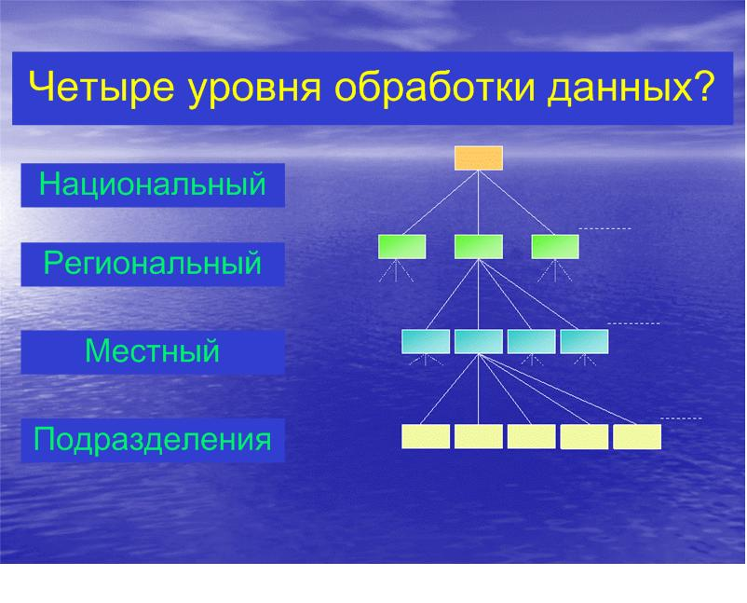
Рисунок 1: Четыре уровня обработки данных

Однако в реальности, по мере развития медицинских организаций – от этапа просто «присутствия» через этап налаживания связей между участниками и до этапа «зрелости» – мы замечаем, что в контексте вычислительных систем, строгая иерархия начинает нарушаться и появляется одноранговая, или пиринговая сеть (от англ. peer-to-peer – «равный с равным»), в которой, теоретически, любая машина может «общаться» с любой другой согласно требованиям бизнес-процесса, как изображено на рис. 2.

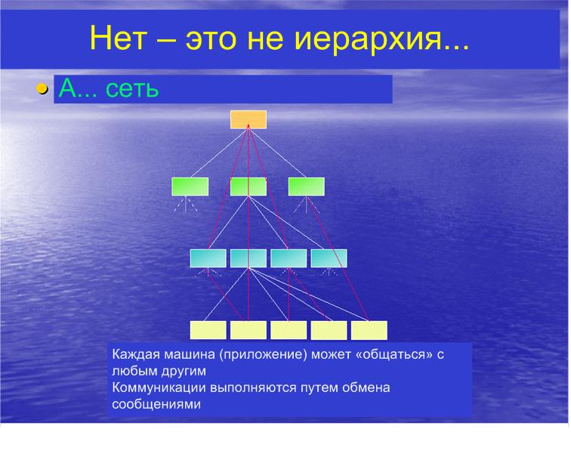
Рисунок 2: Это не иерархия

Конечно, когда мы говорим «машина» (machine), мы имеем в виду «приложение» (application). Стало быть, мы говорим об обмене информацией между приложениями в децентрализованной пиринговой сети, который можно рассматривать как состоящий из запросов и ответов, как привило, путем передачи соответствующих «сообщений» (messages). На стадии трансформации наша задача состоит в перенесении вычислительных возможностей в среду, которая предусматривает возможность использования новых встраиваемых сервисов и приложений.

Как это сделать?
Обычно в своей самой начальной форме схемы связи и обмена сообщениями подразумевают двухсторонние соединения между двумя задействованными приложениями. Но уже очень скоро – по мере добавления новых узлов – ситуация становится все более запутанной. Мы называем такую ситуация «эффектом тарелки с макаронами» (Spaghetti Bowl) для образного отражения переплетенности и перемешанности различных компонентов единого целого.

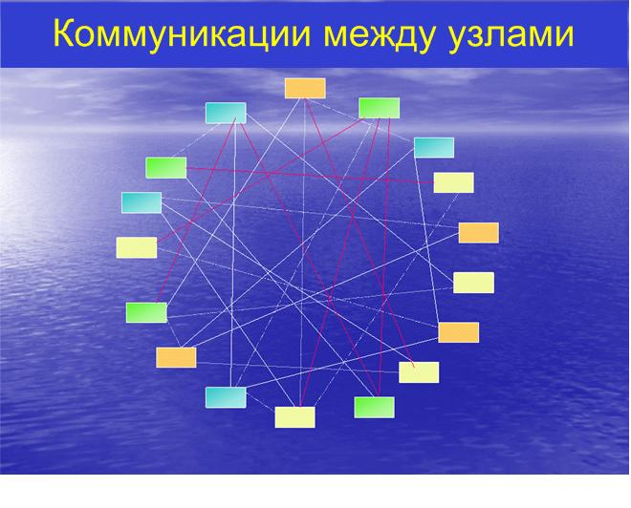
Рисунок 3: «Эффект тарелки с макаронами»

Такую сеть трудно контролировать и почти невозможно поддерживать в качестве связного целого. Вскоре появляются «подсети» и автономные «феоды» («владения»). Процесс извлечения данных становится ненадежным в силу несбалансированных, непостоянных уровней обновления и возможных семантических различий в данных.
Можно сделать попытку контролировать «сеть»: такой процесс часто называют интеграцией приложений, а его основная характерная черта – создание «концентратора» (hub), через который проходят все сообщения и направляются дальше другим получателям. На самом высоком уровне этот процесс называется «интеграцией корпоративных приложений» (Enterprise Application Integration, EAI).
Здесь весьма показательным может быть сравнение с почтовым отделением, как изображено на рис. 4. Каждое сообщение «вкладывается» в «конверт», отправляемый адресату и содержащий обратный адрес. Сообщение «кладется» в почтовый ящик, из которого поступившие сообщения регулярно извлекаются. «Почтовое отделение» сортирует сообщения для удобной доставки получателю. При этом для срочных сообщений может применяться специальный сервис доставки. Сообщение не «вскрывается» за исключением случаев неудавшейся доставки, когда нужно прочитать содержащийся в нем обратный адрес.

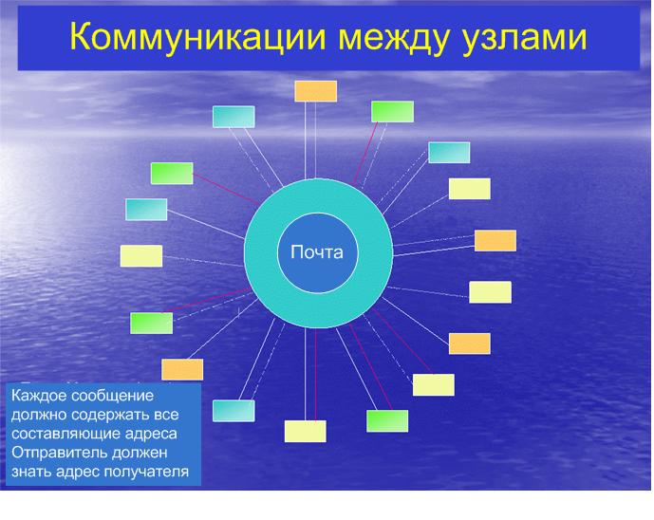
Рисунок 4: «Почтовое отделение»

Такое «почтовое отделение» может быть также и «умным». Оно способно доставить сообщение, содержащее лишь часть адреса или даже неверный адрес благодаря учету местных особенностей и способности распознавать типы сообщений. Кроме того, некоторые общие типы сообщений и их получатели могут распознаваться практически мгновенно.
Развивая идею «умного почтового отделения», с учетом его способности распознавать типы сообщений, можно представить, что получатель может указывать типы сообщений, которые он ожидает и хочет получить, а также услуги, которые он должен предоставить.
Таким образом, в сценарии предоставления электронных медицинских сервисов задействованное медицинское подразделение может указать, что оно выполняет определенные задачи: например, проводит обследования для выявления патологии, располагает в настоящее время необходимыми ресурсами для обследования, для которого требуется получение запроса, содержащего нужные данные. Пользователь, к примеру врач общей практики, делает запрос в онлайновом режиме, отправляет материал для обследования по определенным каналам и ждет ответа с результатами.
В более сложной ситуации используемые приложения могут оповещать пользователей о том, что в этих приложениях поддерживаются данные определенных классов, которые доступны для медспециалистов, обладающих правом и желанием доступа к ним. Эти сервисы и форматы запросов публикуются в Службе каталогов (Service Directory). Затем информация может быть извлечена из ряда информационных источников для составления и внесения записей в электронную медицинскую карту пациента (см. пример на рис. 5).

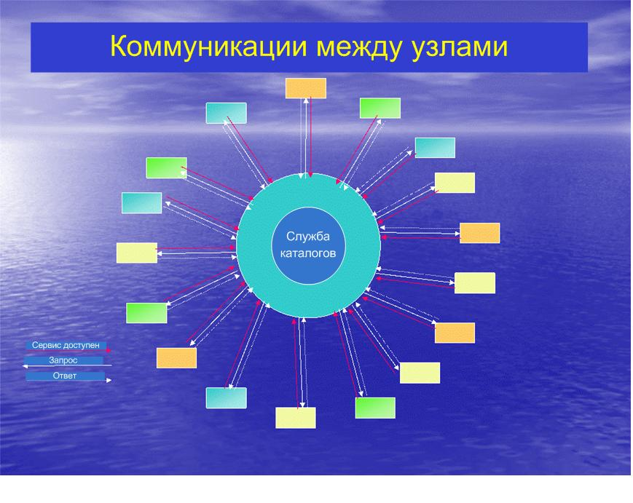
Рисунок 5: Служба каталогов

Интернет-технология, поддерживающая информационную безопасность общенациональной медицинской сети, может помочь ускорить транспортировку сообщений и снизить сопутствующие затраты, а также избежать необходимости обеспечения отдельных точечных соединений.
По мере роста интеграции мы видим, что растет и число концентраторов, например на общенациональном, региональном или местном уровнях, как показано на рис. 6. При этом может наблюдаться фрактальная (многообъектная), или «снежинкообразная» сетевая топология по модели федерализации данных для создания единого логического представления разрозненных данных, в которой каждый узел аналогичен другим узлам. В нужное время каталоги сервисов могут объединяться в единый каталог. Это приводит нас к концепции «корпоративной сервисной шины» (Enterprise Service Bus, ESB), о которой мы поговорим позднее.

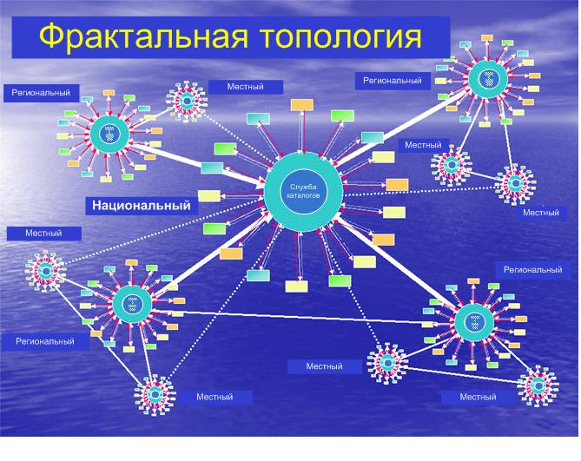
Рисунок 6: Сеть концентраторов

Обработка бизнес-процессов
В этом разделе до сих пор мы описывали межпользовательские взаимодействия и рассматривали вопросы взаимосвязи и интероперабельности. Эти вопросы интересны сами по себе, но значимы лишь в контексте выполнения конкретной работы. Наша фактическая задача – обеспечить средства обработки бизнес-процессов за счет применения ряда распределенных приложений в рамках широкой сети.
Ни одно приложение или прикладная платформа не существуют как отдельный «остров в океане». Даже несмотря на то, что многие приложения все еще создаются для удовлетворения специфических внутренних потребностей отдельных организаций, реальность такова, что нормой стало связывание всех участвующих приложений воедино. Однако вопрос их сопряжения не сводится к простому обмену байтами. По мере постепенного перехода организаций на использование сервис-ориентированной архитектуры (СОА – от англ. Service Oriented Architecture, сокращенно SOA), становится достижимой основная цель – создание бизнес-процессов, которые объединяют отдельные приложения в единое целое, преодолевая «границы» прикладных платформ.
«Оркестровка» бизнес-процессов (способ описания и обеспечение выполнения необходимых задач в заданной последовательности) позволяет медицинским учреждениям связывать между собой различные приложения, а затем создавать и модифицировать бизнес-процессы, которые используют сервисы, предоставляемые этими приложениями. Сервисы предоставляют механизм для указания бизнес-правил, а также инструменты для управления бизнес-процессами и мониторинга их выполнения.
Из-за растущей потребности в поддержке интегрированных Web-сервисов сервисы оркестровки располагают внутренними средствами поддержки коммуникаций с использованием Web-сервисов. Вдобавок, сервисы оркестровки способны определять бизнес-процессы на основе Web-сервисов с помощью языка выполнения бизнес-процессов (Business Process Execution Language (BPEL4WS, сокращенно называемого «BPEL»).
Один из примеров – ИТ-решение, реализованное в Новой Зеландии и названное «Collaborative Health Showcase», в рамках которого поток пациентской и прочей необходимой информации обрабатывается в ряде «коллаборационных точек», или точек взаимодействия (collaboration points) в контексте управления лечением диабета. Полностью реализованное решение Collaborative Health Showcase (после осуществления Этапа 1 и Этапа 2) состоит из 25 точек взаимодействия между участвующими приложениями. Этап 2 включает в себя внедрение модуля бизнес-интеллекта и бизнес-решений (Business Intelligence and Business Solutions), предназначенного для поддержки обмена данными по определенным программам лечения пациентов, а также использование ряда настроенных сценариев для отражения действий по управлению человеческими ресурсами (планирование, штатное расписание, HRM) и предоставление возможности взаимодействия между медицинскими специалистами в онлайновом режиме.
В целом, названное решение строится на применении инфраструктуры на основе технологии «подключил-и-пользуйся» (plug-and-play) с целью облегчения взаимного сопряжения систем от различных поставщиков, в которых могут применяться разные, несовместимые между собой подходы в том, что касается стандартов обмена сообщениями (как показано на рис. 7).

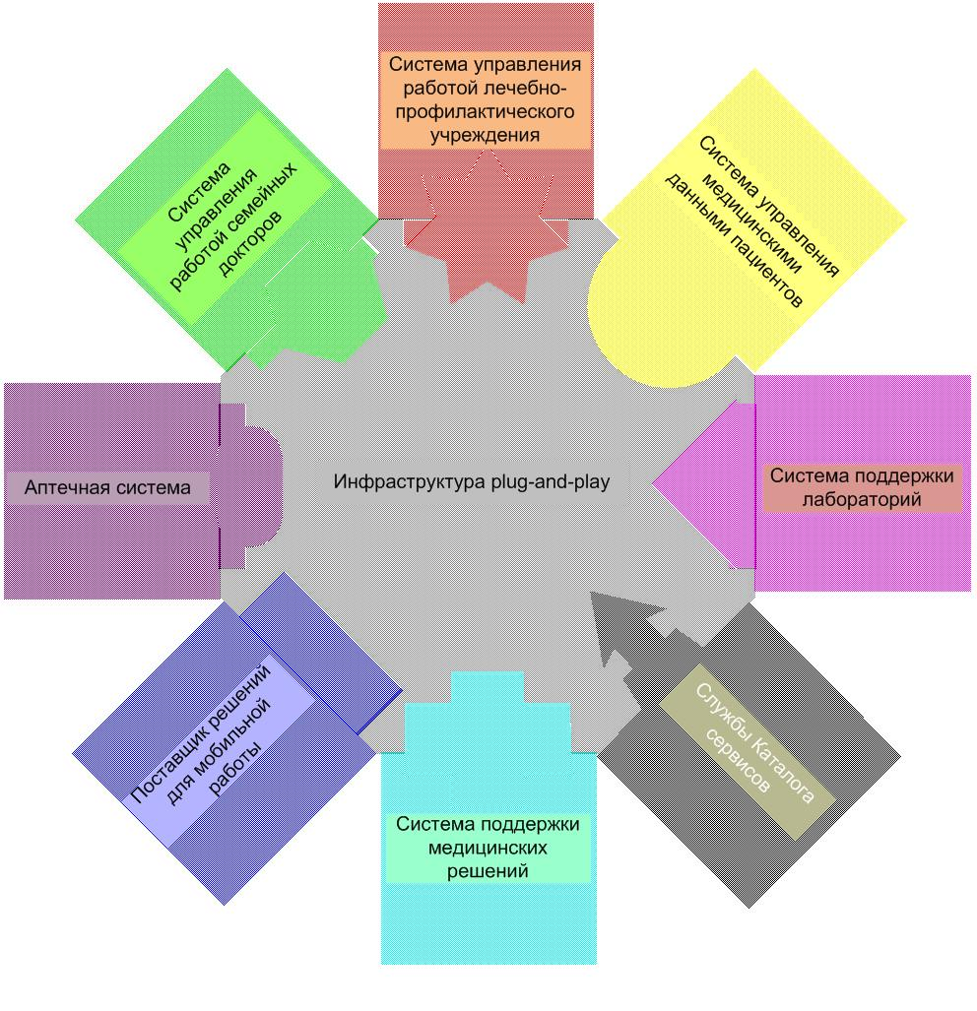
Рисунок 7: Компоненты решения Showcase Solution

Ключ к обеспечению простой взаимосвязи и межсистемного взаимодействия – способность встроить все участвующие системы в инфраструктуру plug-and-play. Это достигается за счет применения межсистемных адаптеров, которые выполняют четыре основные функции. Вот они:
- трансляция протоколов транспортировки информационных сообщений,
- реализация протокола,
- преобразование формата сообщений,
- кодирование сообщений.
Взаимодействующие системы обмениваются сообщениями на основе расширяемого языка разметки XML. В информационной части (теле) сообщения содержатся медицинские данные в соответствии с принятыми стандартами, если таковые имеются, либо в соответствии с их специализированными версиями (такими как HL7 Messaging v3.0 или v2.x, HL7 CDA, ASTM CCR и т.д.).
Решение на основе взаимодействующих систем в целом разрабатывается, чтобы дать возможность различным поставщикам ИТ-продуктов (например аптечных систем) включать их в инфраструктуру plug-and-play и регистрировать доступные услуги. Преимущество использования отношения «один-ко-многим» (при единой инфраструктуре plug-and-play и множественных поставщиках ИТ-продуктов) состоит в обеспечении более высокой интероперабельности и гибкости всего решения.
Еще один пример реализации такого подхода – внедренное в Канаде решение EHR Solution (EHRS), описываемое как «интеграционная инфраструктура для ведения электронных медицинских карт пациентов» (Interoperable EHR Framework). Организация Infoway определяет «EHR» (Electronic Health Record) как электронную медицинскую карту, ведущуюся в течение всей жизни пациента. Данное ИТ-решение призвано в перспективе собрать и сохранять всю необходимую медицинскую информацию, включая следующие компоненты:
- ведение медицинских данных, поддерживаемых на протяжении всей жизни пациента;
- безопасный доступ к данным и гарантирование конфиденциальности информации;
- поддержка своевременной доставки точной и полной информации;
- возможность совместного использования данных многими организациями и учреждениями с различными полномочиями;
- обеспечение доступности медицинских услуг для жителей сельских и удаленных районов;
- обеспечение приватности (защиты от раскрытия персональной информации) и информационной безопасности;
- контроль согласий пациентов на доступ к их персональным данным.

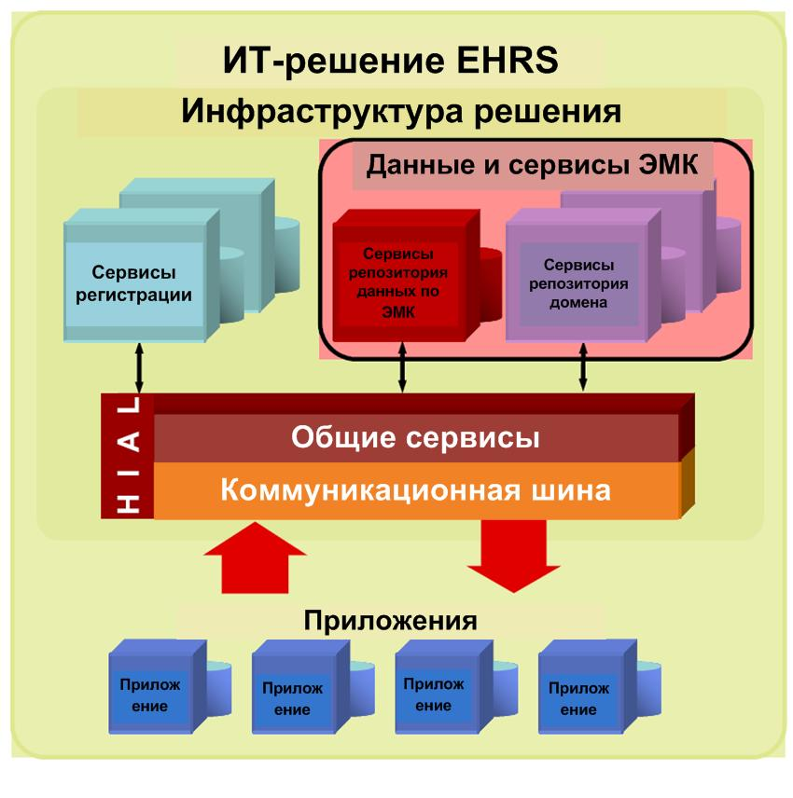
Рисунок 8: Реализованное в Канаде решение EHRS

На рис. 8 изображена состоящая из основных компонентов типовая архитектура решения для обработки данных по электронным медицинским картам пациентов (ЭМК). На самом основном уровне EHRS можно описать как набор клиентских приложений, с помощью которых обновляются данные и предоставляется доступ к ЭМК. Но главная часть решения, делающая возможным взаимодействие между этими системами, – спецификация общего интерфейса, которая называется «Слоем медицинской информации и доступа к ней» (Health Information and Access Layer, HIAL). В этом слое настраиваются различные сервисные роли, а также определяется информационная модель данных и стандарты для обмена данными по ЭМК и обеспечения взаимодействия между сервисами ЭМК и клиентскими приложениями.

3. Управление данными

Управление распределенными данными
Большая часть данных для ведения ЭМК хранится в различных компьютерных системах, поддерживаемых разными поставщиками – к тому же, возможно, еще и из разных стран. Отсюда – необходимость знать, где какие данные находятся, а также сопоставимы и точны ли они.
Наиболее общий подход к решению этой проблемы состоит в применении централизованного индекса для ссылок на источники данных по каждому пациенту. В качестве альтернативы каждый источник данных может содержать список данных, находящихся под его управлением (распределенный индекс), например такой, как Record Locator Service (RLS) в сети Connecting for Health/MA-SHARE Regional Health Information Network в Массачусетсе, США. К этим индексам могут путем опроса обращаться соответствующие «агенты» для получения необходимых сведений. Как вариант, система информационного источника может предлагать сервис поиска и нахождения нужной информации по своим базам данных, согласно заданным критериям, с направлением результатов получателю.
Консолидация информации, получаемой из разных источников, подразумевает оценку преемственности данных в смысле сопоставимости их обновлений. Таким образом, все извлеченные из исходной системы данные должны включать в себя временные метки, а в процесс сборки данных должна входить проверка временных меток при формировании утвержденного графика.
Решить проблему обеспечения точности информации непросто. Медицинские данные традиционно отличаются неточностью и неполнотой. Типичная проблема – ошибки при обработке идентификационных номеров пациентов, которые могут состоять из десяти и более цифр, или демографических данных о пациентах, в которых отсутствуют их идентификационные номера. Это приводит к невозможности формирования как полной консолидированной информации о пациенте, так и введения отдельных записей о состоянии его здоровья. Проведенные исследования показали, что доля ошибочных записей может доходить до 40 процентов. Поэтому, как правило, приходится выполнять чистку данных до начала внедрения систем ЭМК, работающих с использованием агрегированных данных.

Вопросы защиты данных
Следует учитывать, что данные о пациенте принадлежат пациенту. Нормы конфиденциальности определяются законодательством по защите информации, которое регулирует использование категоризированных данных, включая случаи, требующие получения разрешения на доступ к ним. Таким образом, в каждом случае перемещения или копирования данных из «конфиденциального конверта» (confidentiality envelope), например из ЭМК пациента в исследовательскую базу данных, они должны быть «анонимизированы» или «деидентифицированы». Не должно остаться ни одной позиции в данных, которая бы содержала какую бы то ни было ссылку на конкретного пациента. Сюда может относиться не только его имя, адрес и демографические данные, но и сведения о медицинском специалисте, курирующем этого пациента, месте, датах и времени лечебных мероприятий и т.д. В подобной ситуации данные могут быть «псевдонимизированы», то есть вестись под серийным номером или содержать иной идентификатор, применяемый данной медицинской организацией. Такая процедура часто используется при медицинском анализе образцов материалов.

4. Вопросы безопасности

Управление идентификацией
Мы обсуждали вопрос идентификации пациентов в Части 1 настоящего документа. Как вы помните, мы упомянули, что в Англии и Шотландии используются различные уникальные номера пациентов лечебно-профилактических учреждений. В США общенациональные номера пациентов не применяются, однако местные поставщики медицинских информационных продуктов используют в них свои собственные системы нумерации. В других странах в качестве идентификатора пациента могут применяться гражданские идентификационные номера или общенациональные номера социального страхования.
Интересный подход, который в перспективе могли бы подхватить и другие страны, мы видим в Эстонии. Там каждый гражданин имеет идентификационную смарт-карту (smart ID card) с встроенным чипом, содержащим цифровую подпись, которая используется при выполнении многих операций. Внедрение такой системы предусматривает ее принятие на общенациональном законодательном уровне.
Основа успешного внедрения эстонского решения в секторе здравоохранения – современная электронная инфраструктура в рамках «электронного правительства», известная под названием «X-Road». Электронная цифровая подпись и идентификационная карта (ID-карта) являются базовыми элементами этого решения, способствуя созданию новых высококачественных электронных сервисов. С февраля 2000 г. в Эстонии ЭЦП и обычная подпись имеют одинаковую юридическую силу. Интерфейсный стандарт с открытым ключом (Public Key Interface, PKI) в этой стране уникален тем, что в нем используются временные метки. Каждый документ с электронной цифровой подписью содержит сведения о точном времени его подписания. Для простановки ЭЦП может использоваться общенациональная электронная идентификационная карта. Эту карту должны иметь все граждане страны, постоянно проживающие на ее территории. В карту входят два сертификата и два закрытых ключа. Один сертификат – для подтверждения подлинности частного лица, другой – для электронных цифровых подписей.
Электронная инфраструктура X-Road была создана для соединения систем ведения данных государственных организаций и других информационных систем. Каждая включенная в эту инфраструктуру система способна стандартизированным способом связываться с прочими системами. Большинство государственных ИС на сегодняшний день встроены в эту инфраструктуру, а все новые системы в составе архитектуры «электронного правительства» будут обязательно включаться в нее по мере своего появления.
Что касается непосредственно сектора здравоохранения, самым крупным проектом за недавние годы в Эстонии стал проект внедрения цифровых медицинских карт (Digital Health Record Project), который был осуществлен Министерством социального развития этой страны (Ministry of Social Affairs). Проект был подразделен на четыре подпроекта в целях внедрения решений для поддержки ведения данных, относящихся к электронным медицинским картам как таковым, обработки цифровых изображений, обслуживания медицинских назначений и сопровождения медицинских предписаний в электронной форме. Цель электронной медицинской информационной системы – сбор данных о пациентах и их ввод в централизованно поддерживаемый единый реестр. Все организации, предлагающие населению медицинские услуги, обязаны вводить информацию о приемах пациентов медицинскими специалистами в электронный реестр, с указанием ссылок на информацию, поддерживаемую в ИТ-системах поставщиков медуслуг. По этим ссылкам необходимая информация может быть найдена автоматически с помощью электронных средств или путем направления соответствующих запросов.
Центральный элемент названной системы – единый реестр ссылок. В нем собирается оперативная информация о состоянии здоровья пациентов и их посещениях лечебно-профилактических учреждений. Критичная по времени информация (например сведения о пациентах, больных диабетом) должна направляться поставщикам срочных медицинских услуг в течение 30 секунд с момента получения запроса на ее предоставление. Основные пользователи входящих в единую инфраструктуру МИС – врачи, которые получают быстрый доступ к медицинским данным о своих пациентах. Правительство, в свою очередь, может использовать эту системы для составления статистических данных по сектору здравоохранения. А пациенты с помощью своих ID-карт могут отслеживать данные, включаемые в их истории болезни.
О планах эстонского правительства по развитию системы «электронного здоровья» можно узнать по адресу: http://www.hlp.ee/E-Health_initiativies_in_Estonia_Leego_BITT_Review_2005_02.pdf

Обеспечение однократной регистрации в ИС и интегрированных сервисов аутентификации
В сознании многих пользователей до сих пор присутствует предубеждение против композитных систем, которые включают в себя различные приложения и которые, по мнению пользователей, требуют регистрации входа в каждое из них. А на это уходит немало времени и усилий. Поэтому в таком контексте важно наличие механизма, который позволяет пользователю, единожды зарегистрировавшись в базовой системе, входить во все остальные согласно установленным правам доступа. Мы описываем такие механизмы в Части 3 настоящего документа. Эти механизмы – наряду с описываемой ниже возможностью управления контекстом безопасности клиента и контроля доступа согласно заданным ролям – вполне способны развеять упомянутое предубеждение пользователей МИС.

Контроль ролевого доступа
Здесь мы хотели бы высказаться по поводу желательности контроля доступа пользователей в систему согласно заданным ролям. Во многих случаях медицинский специалист выполняет сразу несколько профессиональных ролей и применяет для этого несколько приложений. В зависимости от выполняемой роли медспециалисту нужно будет получать доступ к различным частям приложений и различным данным, а также работать с различными экранными формами.
Все это выполнимо, если медспециалист указывает осуществляемую им профессиональную роль при входе в систему. После регистрации согласно идентификационному коду медспециалиста и его роли в системе будет составлен список пациентов, с которыми у данного медспециалиста установлены определенные взаимоотношения.
Такой подход позволяет предоставить в распоряжение медиков эффективные дружественные пользователю и простые в применении приложения и устранить многие барьеры, препятствующие результативной работе.
Мы полагаем, что сервис-ориентированная архитектура (СОА), реализованная как на бизнес-уровне, так и на техническом уровне, представляет собой наилучшую архитектурную платформу для удовлетворения существующих потребностей или – как минимум – ту базу, на которой можно осуществлять построение нужных ИТ-решений. Теперь мы опишем характеристики СОА, значимые для здравоохранения, и предложим метод ее проектирования и реализации.

ДОСТИЖЕНИЕ «ВСТРАИВАЕМОЙ» СОВМЕСТИМОСТИ

1. Подход к решению общих вопросов, связанных с архитектурой ИТ-решения
В этом разделе мы обсуждаем наиболее общие проблемы, связанные с архитектурой ИТ-решений для медицинских организаций, а также те области, которые нуждаются в специальном рассмотрении (и которые подчас – во всяком случае на начальных этапах проектов внедрения – не учитываются вовсе) и рекомендуем подход к решению этих проблем. Мы делаем основной акцент на вопросах, наиболее значимых именно для отрасли здравоохранения, с учетом тех, что обычно относятся к крупномасштабным проектам внедрения решений по доставке электронных данных и интеграции систем в других экономических секторах.
Этот раздел посвящен вопросам, связанным с архитектурой ИТ-решения на обобщенном уровне, с целью выработки понимания всех сложностей, проблем и возможностей независимо от конкретных технологий и реализаций. В последующих разделах «Эталонная архитектура» и «Строительные блоки» содержатся рекомендации по решению упомянутых проблем.
Разработанное компанией Microsoft подробное руководство, в котором описываются архитектурные и проектные модели для интеграционных решений, опубликовано на веб-узле MSDN – см. «Интеграционные модели» (Integration Patterns) по адресу: http://msdn.microsoft.com/practices/patterns/default.aspx?pull=/library/en-us/dnpag/html/intpatt.asp. Хотя эти модели описаны в контексте корпоративной интеграции масштаба предприятия, некоторые из них напрямую относятся к интеграционным решениям в сфере здравоохранения.

Вопрос множественности сервисов
Внедрение МИС предусматривает решение вопроса множественности сервисов для получения весомой выгоды от их консолидации и упрощения процесса их предоставления благодаря применению совместно используемой унифицированной инфраструктуры поддержки этих сервисов.

Обеспечение доступа к расширяющейся функциональности
Проекты внедрения МИС обычно начинаются с малого: с реализации ограниченного набора возможностей, а затем постепенно разрастаются, включая в себя все новые и новые сервисы. Эта особенность вызывает определенные проблемы, связанные с разнообразием типов применяемых систем и их растущим количеством.

Системы, предоставляющие эти сервисы, как правило, работают на разных платформах, и для поддержки их работы используются различные технологии. Постепенное выявление необходимых, но напрямую не связанных друг с другом сервисов – общеизвестный сценарий при разрастании проектов внедрения МИС. Поэтому важным вопросом является проектирование и внедрение единой инфраструктуры, способной эффективно поддерживать расширяющийся спектр функций, число которых превышает функциональность, которая обеспечивается большинством традиционных корпоративных систем.

Эффективная платформа МИС, внедренная и переведенная в режим промышленной эксплуатации, должна быть способной поддерживать новые добавляемые сервисы, обработку новых типов транзакций и легко адаптироваться к другим изменяющимся требованиям без необходимости внесения изменений в код базового решения и – предпочтительно – без ущерба другим сервисам. На этапе проектирования добавление новых сервисов в предоставляемый набор следует рассматривать как правило, а не как редкое исключение.

Разнообразие каналов доступа
Существует большая вероятность того, что – даже если каналы доступа к первоначальному набору сервисов были с достаточной полнотой определены на начальном этапе проекта и учтены в ходе первого внедрения – со временем появятся требования по поддержке доступа к сервисам по новым каналам. Примеры таких каналов: информационные киоски в местах общественного пользования, интерактивное телевидение и устройства мобильной связи.

Хорошо разработанная интеграционная платформа для последовательной и согласованной поддержки сервисов должна быть способна использовать новые каналы их доставки через единую точку на уровне центрального концентратора, чтобы реализовать каждый новый канал без негативного влияния на множество других сервисов.

Широкая поддержка различных клиентских платформ
Реализация проектов внедрения в секторе здравоохранения часто сопряжена с необходимостью соблюдения более жестких нормативных требований и ограничений, чем в случае с типичными корпоративными информационными системами. Так, требование обеспечить доступ к медицинским услугам через разнообразные клиентские платформы зачастую является законодательной нормой, или, по крайней мере, его выполнение политически желательно. А это подразумевает необходимость иметь дело с различными типами и версиями аппаратного обеспечения, разными операционными системами и различным браузерным ПО.

Производитель «коробочной» информационной системы может принять решение исключить некую небольшую часть потенциальных клиентов из сферы своих интересов путем сокращения количества поддерживаемых платформ и в результате получить лишь незначительное сокращение вероятных доходов, зато добиваясь существенной экономии за счет упрощения дизайна, сокращения стоимости разработки и тестирования системы.

А вот возможности поставщиков медицинских услуг в этом отношении более ограничены, и им зачастую приходится идти на значительные расходы по поддержке «второстепенных» платформ – лишь бы не допустить дискриминации в доступе к медуслугам даже пусть и самой малой доли своих потенциальных клиентов.

Следовательно, крайне важным является вопрос создания архитектуры для интеграционной платформы МИС, при ясном понимании всех сопутствующих ограничений и требований в связи с необходимостью широкой поддержки разнообразных клиентских платформ, потому что усилия по соблюдению этих требований на более поздних этапах реализации проекта внедрения могут оказаться очень дорогостоящими, если вообще выполнимыми.

Многоязыковая поддержка и обеспечение всеобщей доступности сервисов
Во многих странах обеспечение доступа к медуслугам на разных языках – требование законодательства; а если нет, то его соблюдение желательно с политической точки зрения. Поэтому важно позаботиться о соответствии этому требованию заранее, поскольку его выполнение может существенным образом сказаться на дизайне системы. При этом, в целом, следует учитывать следующие три основных аспекта:
- обеспечение многоязыкового доступа к медуслугам на различных уровнях, например – при получении данных на разных языках или использовании альтернативных скриптов и страниц (в частности для языков, тексты на которых читаются справа налево, или для языков со специальными символами);
- решение вопросов по основной обработке и хранению данных, которые влияют на применимую информационную модель данных и требуют специального рассмотрения при написании кода;
- определение, вызывают ли существующие требования необходимость проектирования полностью многоязыкового пользовательского интерфейса в случае, когда все текстовые строки и сообщения отделены от кода. Данный аспект обычно включает в себя требование поддержки альтернативной графики и прочего контента для обеспечения возможности полной обработки данных на языках, чьи тексты читаются справа налево, а также необходимость учета того факта, что текстовые строки одного содержания могут быть разной длины на различных языках.

Медицинским организациям часто приходится следить за соблюдением очень жестких требований по обеспечению всеобщей доступности медуслуг, включая те, что предоставляются через веб-сайты. В этом отличие сайтов медицинских организаций от сайтов коммерческих организаций, широкая доступность которых часто желательна с целью привлечения большего числа клиентов, но не имеет определяющего финансового значения. Общедоступность же медуслуг, как правило, является требованием, закрепленным в законодательстве, или важным политическим вопросом. После завершения этапа проектирования системы внесение в нее изменений с целью выполнения этого требования – сложный и дорогостоящий процесс, который в отдельных случаях может оказаться вообще не осуществимым.
В разделе «Справочная информация» (Часть 5) настоящего документа приведены рекомендации и инструкции по созданию приложений и перечень сносок к материалам, посвященным текущим законодательным и общенациональным инициативам в данной области, включая разработанное Консорциумом W3C (World Wide Web Consortium) руководство по обеспечению всеобщей доступности услуг, сведения о доступных специализированных программах синтеза речи (screen readers) и браузерных программах, инструментах для тестирования доступности приложений, а также ссылки на другие ресурсы, которые могут оказаться полезными.

Управление множественными наборами идентификационных данных
Для осуществления взаимодействий с поставщиками медуслуг обычно требуется применение идентификаторов, привязанных к конкретным медуслугам, например: ID-номера пациента, ID-кода медработника, ID-кода поставщика медуслуг и т.д. Предоставление электронного доступа к множественным медуслугам на основании предъявленных полномочий в тех случаях, когда механизмы контроля реализуются независимо для каждой услуги, обычно предусматривает создание для них отдельных наборов идентификационных данных, реквизиты которых (имя, пароль и т.п.) должны запоминаться и контролироваться пользователями.
Это вызывает определенные затруднения даже в случае таких часто используемых услуг, как банковские операции, совершаемые в онлайновом режиме. В случае медицинских услуг, востребованность которых, возможно, не столь велика (к ним прибегают лишь при насущной необходимости), запоминание паролей и других идентификаторов для каждой отдельной медицинской услуги еще более непростая задача для пользователей. Облегчить вход пользователей в систему может общая платформа МИС, которая обеспечивает доступ к нескольким медицинским сервисам с помощью одного набора реквизитов.

Предоставление каждой электронной медуслуги в постоянном и безопасном режиме
Предоставление медицинских услуг по электронным (онлайновым) каналам требует значительных инвестиций и усилий, направленных на соблюдение требований по их безопасности, доступности и надежности. В некоторых странах к медицинским информационным системам предъявляются строгие нормативные требования, включая прохождение ими обязательного процесса сертификации до их подключения к Интернет-сети. Если подключение к ней выполняется для каждой медуслуги отдельно, увеличиваются затраты времени и ресурсов; кроме того, для этого требуются специалисты, которые не всегда имеются в лечебных учреждениях, отвечающих за предоставление определенной медицинской услуги.
Проблема усугубляется по мере роста числа электронных медуслуг за счет увеличения количества их поставщиков, не входящих в «круг» крупных медучреждений, обладающих возможностями и политическим влияниям, которые необходимы для обеспечения требуемых ресурсов. Менее крупные организации, например ЛПУ, работающие на местном уровне, не обладают средствами, достаточными для начала самостоятельного предоставления своих услуг по электронным каналам связи.
Поэтому выявление наиболее важных участников процесса предоставления электронных медицинских услуг и перевод их на единую электронную платформу, поддерживающую все медуслуги, может помочь обеспечить высокое качество, последовательную непротиворечивую реализацию и безопасность конечных решений и сэкономить значительные финансовые средства.

Управление идентификацией пользователей и доступом к ресурсам
Проектирование и внедрение надежных и безопасных систем контроля идентификации пользователей не такое простое дело, особенно в ситуациях, когда речь идет о сотнях тысяч медицинских специалистов, а после предоставления пациентам доступа к МИС – и о миллионах пользователей. При высокой стоимости и сложности таких систем, явно предпочтительным вариантом является реализация единого общего решения, которое бы поддерживало предоставление всех доступных медицинских услуг.

Использование одного набора идентификационных данных для доступа ко многим услугам
Способность использовать один набор идентификационных данных для доступа ко многим услугам (как отмечалось ранее в разделе «Управление множественными наборами идентификационных данных») достигается внедрением общей инфраструктуры для контроля идентификации пользователей при предоставлении им необходимых сервисов.
Важно отметить, что применение одного набора идентификационных данных для доступа ко многим услугам не подразумевает его применения в отношении всех услуг. Там, где предпочтительно использовать один набор идентификационных данных для получения доступа сразу к нескольким сервисам, внедренная платформа должна предоставить пользователям не только право выбора, какие сервисы они хотят связать с определенным набором идентификационных данных, но также давать им возможность применять несколько наборов идентификационных данных, если этот вариант для них предпочтителен. Такой подход соответствует принципам, сформулированным в документе «Законы контроля идентичности» (The Laws of Identity) – см.: http://msdn.microsoft.com//library/en-us/dnwebsrv/html/lawsofidentity.asp.

Последовательная и однократная регистрация пользователей в системе
После выдачи пользователям набора идентификационных данных (например, логин/пароль) для аутентификации доступа в систему, чтобы обеспечить получение ими растущего количества медицинских услуг, целесообразно – как с точки зрения удобства пользователей, так и с точки зрения сокращения размера дополнительных издержек – определить области доступа к последующим минимальным наборам сервисов.

Доступ к нескольким сервисам с помощью одного и того же набора идентификационных данных
может осуществляться на разных уровнях: на уровне «последовательной регистрации» (consistent sign-on) и на уровне «однократной регистрации» (single sign-on) пользователя в системе. Самой простой формой доступа является последовательная регистрация, при которой можно предоставлять доступ к получению многих сервисов с помощью одного набора идентификационных данных, но с регистрацией пользователя в системе применительно к каждому конкретному сервису. Этот вариант, несомненно, удобен для пользователей, поскольку им нужно помнить реквизиты только одного набора идентификационных данных, но при этом все-таки регистрироваться в системе для получения конкретной услуги (хотя, впрочем, в некоторых обстоятельствах этот этап регистрации может оказаться желательным).
Последовательная регистрация может осуществляться применительно к обособленным сервисам, по каждому из которых ведется своя собственная база данных для аутентификации пользователей. Эти базы данных помогают поддерживать и синхронизировать данные, чтобы обеспечить единообразие всех экземпляров набора идентификационных данных для аутентификации доступа. В качестве альтернативы для нескольких отдельных сервисов может вестись одна общая для них база данных для аутентификации пользователей. Это позволяет обеспечить непротиворечивость данных в автоматическом режиме, поскольку в этом случае мы имеем дело лишь с одним экземпляром набора идентификационных данных.
Более «продвинутый» подход дает пользователям возможность получать доступ к множественным медицинским сервисам после однократной регистрации в системе. Это способствует повышению качества обслуживания пользователей и может позволить консолидировать предлагаемые им сервисы. Наглядный пример такого подхода – сайты-порталы, которые, взаимодействуя с соответствующими исполнительными системами, обеспечивают просмотр сразу всех доступных сервисов.

Сопоставление идентификационных данных
Применение одного набора идентификационных данных для доступа ко многим сервисам, конечно, может оказаться полезным, но это помогает решить лишь часть проблемы: повысить качество обслуживания пользователей. Однако для работы целевых систем необходимы привязанные к конкретным сервисам идентификаторы, например ID-номер пациента в контексте ЭМК, ID-код медработника для запросов на проведение диагностических обследований, ID-код системного администратора для запросов по планированию ресурсов и т.д. Использование этих идентификаторов помогает сопоставлять, а затем обрабатывать запросы; при этом они остаются практически бесполезными вне контекста сервисов. Функционирование большинства back-end-систем зависит от таких идентификаторов. Их применение обеспечивает получение пользователями растущего количества и так многочисленных услуг с помощью одного набора идентификационных данных для доступа в систему в рамках единой платформы МИС.
Во многих странах отсутствуют универсальные общенациональные идентификаторы и для предоставления каждого конкретного сервиса используются специальные идентификаторы. Даже в тех странах, где уникальные пользовательские идентификаторы применяются в рамках МИС (как, например, в Ирландии, Бельгии, Франции или Болгарии), существуют определенные ограничения. К примеру, в случае возможности многосторонних взаимоотношений пациента с медицинскими организациями в рамках получения какой-либо медицинской услуги (скажем, с участием нескольких больничных учреждений), недостаточно одного гражданского идентификационного номера для выявления каждого из этих взаимоотношений; поэтому требуется использование идентификатора, привязанного к конкретной медуслуге.
В более сложных случаях (которые обсуждаются в следующем подразделе «Сложные сценарии взаимоотношений в контексте контроля доступа») еще более очевидна необходимость отображения единственного набора идентификационных данных в идентификаторы конкретных сервисов в целях управления контекстом безопасности.
Однако использование напрямую общенациональных гражданских идентификаторов или общенациональных ID-номеров пациентов с этой целью – даже там, где это возможно, – также порождает проблемы сохранения конфиденциальности информации, как упоминалось в Части 1 настоящего документа применительно к США, и приводит к нарушению фундаментальных принципов управления идентификацией пользователей. Сюда относятся такие вопросы, как «минимальное раскрытие данных для ограниченного использования и применение всенаправленных и однонаправленных идентификаторов», которые отражены в документе «Законы контроля идентичности» (The Laws of Identity. Minimal Disclosure for a Constrained Use and Directed Identity) – см.: http://msdn.microsoft.com//library/en-us/dnwebsrv/html/lawsofidentity.asp.
При взаимодействии с сервисом достаточно аутентифицировать пользователя (с единственным набором идентификационных данных в случае такого варианта доступа), а затем передать сервису идентификаторы, относящиеся именно к данному сервису, не раскрывая общий ID пользователя, который мог бы употребляться для подтверждения его подлинности путем сопоставления с общим ID при предоставлении пользователю множественных сервисов. Где необходимо и целесообразно применение именно такой процедуры (скажем, с целью повышения качества пользовательского обслуживания и агрегирования сервисов), она может быть введена совершенно открыто после получения соответствующего согласия пользователей. Выполнение такой процедуры без их разрешения не самый подходящий вариант, поскольку не соответствует лучшим отраслевым образцам и юридическим нормам; например, в таких странах, как Франция, Португалия и Великобритания подобное непрямое применение общего ID пользователя запрещено в соответствии с установленными нормами регулирования.
Помощь в обеспечении надежного и безопасного однонаправленного сопоставления общего ID пользователя с идентификаторами, применяемыми для получения конкретных медицинских сервисов, – один из фундаментальных вопросов, который призвана решить единая инфраструктура МИС, поддерживающая предоставление всего набора доступных сервисов.

Сложные сценарии взаимоотношений в контексте контроля доступа

Существует много различных сценариев, относящихся к предоставлению медуслуг, которые невыполнимы с помощью традиционных моделей управления доступом пользователей. Хотя принцип «применения одного набора идентификационных данных для каждого пользователя с целью получения им множественных услуг» – хорошая основа, в некоторых случаях имеют место более сложные отношения между пользователями и целевыми сервисами по схеме «один-ко-многим» и «многие-ко-многим», например:
- несколько пользователей, каждый со своим набором идентификационных данных, получают доступ к целевому сервису с тем же контекстом безопасности (то есть применяя одни и те же привязанные к данному сервису идентификаторы). Такое может быть при регистрации в системе нескольких сотрудников одной организации или коммерческой компании; либо
- уполномоченный представитель, обладающий одним набором идентификационных данных, запрашивает один целевой сервис, но по поручению многих клиентов, у каждого из которых разные контексты безопасности (то есть разные привязанные к данному сервису идентификаторы).
Сопоставление отдельных наборов идентификационных данных с идентификаторами целевых сервисов может обеспечить названный тип авторизации доступа, где для каждого входа в систему требуется применение особых идентификаторов. Также важно обеспечить отслеживаемость и исключение возможности отказа пользователей от совершенных ими неразрешенных действий, включая проверку идентификационных данных, использованных при доступе.
Ведение и мониторинг данных по сопоставлению (если они не изменяются слишком часто) возможны в рамках единой инфраструктуры МИС, которая поддерживает предоставление сразу всего спектра медицинских услуг, а не каждой из них по отдельности. Уже обладая преимуществом, заключающемся в необходимости лишь однократного внедрения, такая инфраструктура выгодно отличается от существующих back-end-систем еще и тем, что последние редко способны без труда предоставить данную функциональность.

Первоначальная идентификация пользователей

Безопасная доставка сервисов невозможна без решения вопроса «первоначальной идентификации» (initial identification) путем соотнесения полученных в онлайне пользовательских идентификационных данных и физического лица. Надежный механизм первоначальной идентификации пользователя – существенная часть всего процесса обеспечения безопасности и успешного функционирования ИТ-решения. Эффективность первоначальной идентификации, включая адаптивность и возможность расширения соответствующего механизма для соблюдения новых предъявляемых требований, особенно важны для единой платформы МИС, которой может потребоваться поддерживать миллионы пользователей, нуждающихся в получении все большего числа электронных медицинских услуг.
Существует несколько возможных моделей для первоначальной идентификации пользователей:
- централизованная модель. В этой модели предусмотрено применение одного унифицированного механизма (процедуры) первоначальной идентификации пользователя. После его идентификации и связывания пользователя с с набором его идентификационных данных, все последующие отношения с различными сервисами инициируются на основании этой однократной первоначальной идентификации; при этом подразумевается, что все сервисы «согласны» следовать данной унифицированной процедуры однократной идентификации и полагаться на нее;
- децентрализованная модель (ориентированная на сервис). Отношение пользователя с каждым из доступных сервисов устанавливается отдельно, будучи независимым от его отношений с другими сервисами. По каждому сервису задаются соответствующие (но различающиеся от сервиса к сервису) правила и процедуры первоначальной идентификации;
- многосторонняя доверительная модель. Структура может быть построена на основе моделей доверительных отношений, описывающих взаимосвязи отдельных сервисов с процедурами идентификации других сервисов. Эта модель схожа с централизованной моделью, но, вдобавок, позволяет поддерживать доверительные отношения между множеством сервисов.
Хотя централизованная модель, на первый взгляд, выглядит привлекательной и более простой и эффективной, на пути ее успешного внедрения в рамках МИС немало препятствий:
- эта модель предусматривает наличие стороны, которой бы доверяли (как сейчас, так и потом) все прочие поставщики сервисов и без которой невозможно выполнять централизованную идентификацию пользователей. Даже если поставщики неких исходных наборов сервисов договорятся между собой по поводу приемлемого для них общего процесса идентификации, которому они могут доверять, нет гарантии, что новые сервисы впишутся в принятую модель;
- уровень тщательности и надежности проверки, соответствие которому требуется при первоначальной идентификации, неизбежно будет различным для разных категорий сервисов. Поэтому единая общая идентификационная процедура должна обеспечивать самый высокий уровень надежности, который мог бы быть применим к любому из возможных сервисов. Но соблюдение такой процедуры может вызвать затруднения у пользователей, нуждающихся в сервисах, для получения которых достаточно соблюдения намного более простых требований.
Децентрализованная (ориентированная на сервис) модель более гибка по своему характеру: она способна обеспечить соответствие широкому ряду требований, включая те, что неизвестны на момент первоначального внедрения ИТ-решения, но могут появиться в будущем. Посредством реализации основной общей структуры, которая позволяет «подключать» различные правила первоначальной идентификации по каждому из сервисов, ИТ-решение способно дальше развиваться и по мере возникновения необходимости обеспечивать соответствие специфическим требованиям, относящимся к новым сервисам, без ущерба другим сервисам. Децентрализованная модель становится единственным жизнеспособным вариантом, когда ожидаемое количество сервисов начинает исчисляться в двухзначных цифрах.
С практическими предложениями, относящимися к методам внедрения эффективной децентрализованной модели первоначальной идентификации, вы можете ознакомиться в материале, посвященном управлению идентификацией пользователей и доступом к ресурсам, в последующих разделах «Эталонная архитектура» и «Строительные блоки». Децентрализованная модель, описанная в разделе «Эталонная архитектура», также позволяет внедрить многостороннюю доверительную модель благодаря гибкости «встраиваемых» модулей первоначальной идентификации пользователей, включая, в частности, возможность проверки результатов предыдущей идентификации применительно к другому сервису.

Вопросы интеграции
Эффективная интеграция «повернутого лицом к клиентам» концентратора с постоянно растущим числом back-end-систем, выполняющих функции доставки сервисов, – вероятно, самый важный вопрос в контексте проектов внедрения медицинских информационных систем. Если сравнивать их с корпоративными системами, то даже самым сложным из корпоративных систем обычно требуется лишь интеграция с уже определенным (как правило, известным с самого начала) числом систем. А в случае МИС перед нами встает более сложная проблема. МИС должна предоставить платформу для интеграции большого числа – часто неизвестных на начало проекта внедрения – сервисов, как доступных в настоящее время, так и тех, что могут быть предложены в будущем. Упрощение процесса интеграции и его осуществление без перебоев в оказании уже существующих услуг – важные факторы успешного внедрения ИТ-решения для здравоохранения.

Различные варианты интеграции

Возможны различные варианты интеграции обособленных систем (которые могли бы функционировать на разных платформах и под управлением разного ПО); и эти варианты обсуждается в последующих разделах настоящего документа. Вопрос выбора наиболее подходящего варианта зависит от конкретных обстоятельств, включая существующие ограничения, тип интеграции, тип требуемой совместимости и других факторов.

Примечание: Подробное руководство по этой теме содержится в документе «Интеграционные модели» (Integration Patterns) – см.: http://msdn.microsoft.com/practices/patterns/default.aspx?pull=/library/en-us/dnpag/html/intpatt.asp.

«Нативная интеграция»

«Нативная интеграция» (native integration) двух систем возможна, если системы в должной мере совместимы (см. материал «Шесть основных уровней решений по обеспечению функциональной совместимости» (The Six Core Levels for Interoperability Solutions). Иными словами, – если есть связь между инфраструктурой и сетевыми системами, средствами обеспечения доступа к данным, моделью сервисов и сервисных компонентов, решением по интеграции процессов, реализациями схем соблюдения безопасности и идентификации пользователей и инструментами управления системами. Если две системы могут успешно взаимодействовать друг с другом, тогда для успешной интеграции потребуется минимум усилий.
Так обычно и бывало в том случае, когда обе системы работали на базе одной и той же платформы и на основе совместимых ПО, объектной модели и инструментов разработки. Но сервис-ориентированная архитектура (СОА) помогает обеспечить функциональную совместимость в рамках нативной интеграции и в случае наличия более широкого набора используемых платформ, если они соответствуют принятым промышленным стандартам.
Нативная интеграция – идеальный вариант, когда медицинские системы предназначены для поддержки всевозможных служб, поскольку в этом случае она сводит к минимуму интеграционные усилия. Однако СОА также должна учитывать случаи, когда ограничения, относящиеся к существующим и будущим системам, которые не поддерживают или не в состоянии поддерживать стандартные СОА-интерфейсы (такие как Web-сервисы), могут стать препятствием на пути межсистемной интеграции.

Обеспечение предоставления передовых медицинских сервисов
В самом упрощенном смысле, электронная медицинская информационная система, по определению, является средством, которое поддерживает взаимосвязь между многочисленными пользователями системы и многочисленными участвующими поставщиками медуслуг по общей сети – Интернет. С момента подключения пользователей к Интернет они получают возможность прямого доступа к сервисам. Определенные сервисы могут предоставляться различным группам пользователей: администраторам (например, если они хотят управлять ведением записей по госпитализации пациентов по электронным каналам), государственным учреждениям, организовавшим информационные порталы, и поставщикам медуслуг (если они желают повысить уровень информированности населения или проводить программы совершенствования медицинского обслуживания).
С течением времени, однако, все большая часть населения начинает осознавать преимущества получения необходимых сервисов в онлайновом режиме: снижаются расходы на услуги и исчезают те неудобства, что связаны с их получением традиционными способами (путем посещения врачей или клиник). Результатом этого сдвига в сторону «электронного здравоохранения», как показано на рис. 9, является то, что каждая служба (сервис) должна быть способна управлять всем процессом идентификации каждого пользователя системы и осуществлять надежное и безопасное информационное взаимодействие с ним. Часто в рамках каждого из сервисов реализуются процессы идентификации и коммуникации по различным методам, а пользователи должны вести списки Web-адресов и наборов идентификационных данных (включая пользовательские имена и пароли) по данному сервису.

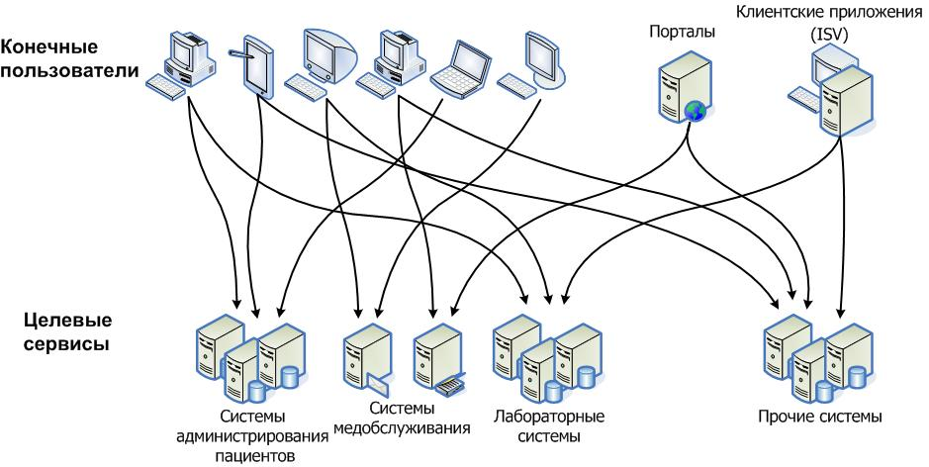

Рисунок 9: Этап, на котором каждый клиент самостоятельно взаимодействует с каждым back-end-сервисом

Совершенно очевидно, что такой подход приводит к возникновению проблем, проявляющихся в неизбежном дублировании усилий по разработке и в существовании целого ряда различных идентификаторов у каждого единичного пользователя; к тому же, становится почти невозможной оркестровка процессов. Простой пример «усложнения» жизни пользователя в случае применения данного подхода: при изменении адреса или номера телефона пользователь для регистрации такого изменения должен пройти процедуру аутентификации для каждого из предоставляемых ему сервисов.
Отсюда ясно, что решить некоторые из названных проблем могли бы межсетевые шлюзы или концентраторы. На рис. 10 показано, как общий шлюз или концентратор мог бы выполнять роль брокера сервисов (посредника при их предоставлении) или интегратора для многочисленных back-end-сервисов. Теперь каждый пользователь соединяется по одному URL'у, используя единственный набор идентификаторов для авторизации. Усилия разработчиков могут быть сконцентрированы на обеспечении безопасной и надежной точки соединения для всех групп пользователей. Шлюз или концентратор «берет на себя ответственность» за оказание помощи пользователю в подсоединении к нужному back-end-сервису.

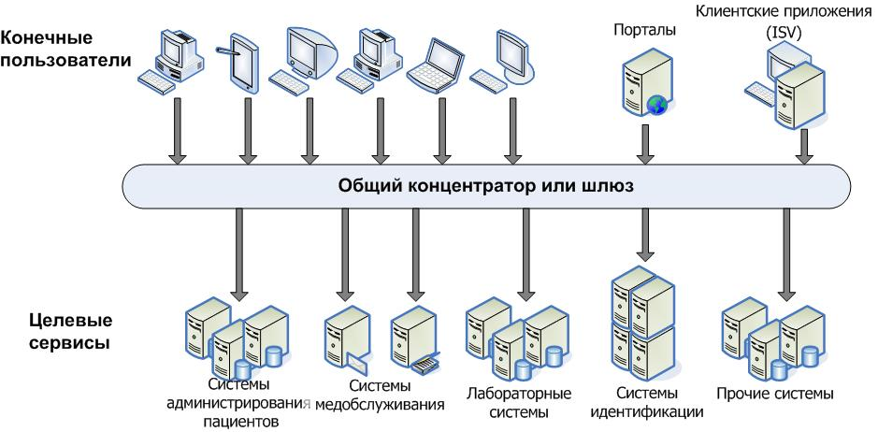

Рисунок 10: Общий концентратор или шлюз, реализующий коммуникации между клиентами и back-end-сервисами

Впрочем, и использование данного подхода пока не снимает всех вопросов. К примеру, как концентратор узнает, к каким сервисам пользователь имеет авторизованный доступ, и как каждый back-end-сервис узнает, что пользователь был правильно идентифицирован? Расширение функциональности шлюза или концентратора до возможности выполнения этих двух задач может решить данную проблему и дать возможность пользователям совершать сразу несколько операций (например – при изменении регистрационных данных об их адресах).
Первая задача состоит не только в идентификации (аутентификации) пользователей, но и в выявлении сервисов, которыми они могут воспользоваться, а также их статуса в рамках конкретного сервиса. К примеру, нужно знать, какие пользователи зарегистрированы в системе и имеют разрешение на онлайновый доступ к персональным данным о пациентах. Либо может возникнуть потребность знать, какие пользователи могут выполнять роль агентов (посредников) для других пользователей – возможно, путем поиска и получения таких данных по поручению вышестоящего медицинского специалиста. Для этого концентратор должен быть способен выполнять маршрутизацию сообщений для их получения back-end-сервисами и иметь доступ к ним или на основе идентификационных данных для учетных записей, предоставленных пользователями, или их аналога – «билета на получение сервиса» (service ticket), содержащего аутентификационные данные пользователя.
Вторая задача – оркестровать процессы, выполняемые пользователем. Для этого требуется расширение функциональных возможностей поддержки пользователя шлюзом или концентратором. К примеру, шлюз или концентратор мог бы предоставить интерфейс, необходимый для поддержки изменения адреса или телефонного номера пользователя, а затем переадресовать эти обновленные данные back-end-сервисам для их сохранения и применения. Вдобавок, нужна поддержка возможности передачи определенным сервисом сообщений другим сервисам, включая обновления, а также, если потребуется, и поддержка направления службе администрирования пациентов напоминания о необходимости отправки сообщения о «смене обстоятельств» (change of circumstances) и соответствующих документов, например при регистрации рождения ребенка (см. рис. 11).

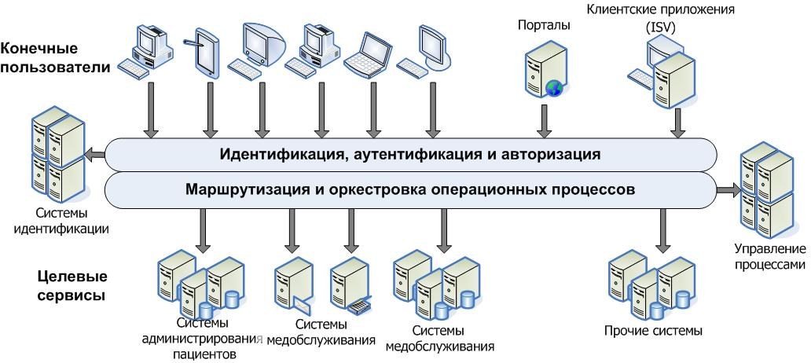

Рисунок 11: Концентратор, способный выполнять маршрутизацию сообщений и оркестровку процессов

На этих диаграммах представлены только самые основные типы инфраструктуры для иллюстрации того, почему подход, предусматривающих применение шлюза или концентратора, мог бы быть идеальным вариантом для интеграции электронных медицинских сервисов. Сетевая топология и архитектура более подробно описываются в последующих разделах этого документа.

Передача сообщений. Протоколы XML, SOAP, Web Services и Attachments
Для успешной передачи сообщений по сети в точки назначения нужен набор ПО или интеграционного ПО, которое бы эффективно управляло этим процессом. Мы подробно описываем этот процесс в другой части настоящего документа, а здесь приводим лишь очень краткий обзор для читателей, которым более интересны вопросы, относящиеся к бизнес-функциональности.

Отправку и получение электронных сообщений по сети можно сравнить с направлением писем по почте. Если мы отправляем «письмо» медицинского содержания, нам нужно использовать соответствующую терминологию, которая позволяет описать состояние пациента и возможное лечение. Для этого мы предлагаем применять такие стандартные терминологические классификации, как SNOMED CT (Систематизированная номенклатура медицинских терминов), ICD (Международная классификация болезней, МКБ), LOINC (Международный кодификатор услуг лабораторной диагностики). «Письмо» должно быть написано на языке, понятном для получателя, особенно, если он проживает на «другой территории». Поэтому мы предлагаем использовать XML-протокол. Для придания ему необходимого синтаксического смысла XML-текст должен быть отформатирован и структурирован. И для этого мы предлагаем использовать «грамматику», обеспечиваемую такими отраслевыми стандартами, как HL7 Messaging v3, HL7 CDA и т.п.
Для отправки «письма» нужен «конверт», для чего мы предлагаем использовать SOAP (Simple Object Access Protocol – упрощенный протокол доступа к объектам). На конверте должен быть указан или ясно идентифицируем адрес, как идентификатор типа сообщения, чтобы его можно было правильно маршрутизировать. Для этого применяется SOAP-заголовок (SOAP Header). На конверте может быть указано количество «писем», поэтому требуется список составных частей «письма», а он указывается с помощью списка приложений (SOAP Manifest).
Теперь мы можем полностью скомпоновать «письмо»: на «конверте» мы пишем заголовок и указываем список приложений, а в «конверт» вкладываем содержание – тело сообщения – написанное на языке XML с использованием стандарта SNOMED CT или аналогичного и отформатированное с использованием стандарта HL7 v3.
- XML (Extensible Markup Language – расширяемый язык разметки) используется для документов, содержащих структурированную информацию. Структурированная информация включает в себя как контент (слова, рисунки и т.п.), так и его характеристики (например значение контента заголовка раздела отличается от значения контента сноски, а тот, в свою очередь, отличается по значению от контента подписи к рисунку или таблицы базы данных и т.п.). Почти все документы имеют одинаковую структуру. Язык разметки – инструмент для выявления структур в документе. Спецификация XML определяет стандартный метод добавления разметок в документе.
- SOAP (Simple Object Access Protocol – упрощенный протокол доступа к объектам) – средство, позволяющее программе, работающей под управлением одной операционной системы, взаимодействовать с программой, работающей под управлением той же или другой ОС, посредством применения HTTP (World Wide Web's Hypertext Transfer Protocol – протокола передачи гипертекстовой информации) и XML (расширяемого языка разметки) как механизмов, поддерживающих информационный обмен. SOAP-сообщение это информационное сообщение, написанное на языке XML и состоящее из трех составных частей: конверта (<Envelope>), заголовка (<Header>) и тела сообщения (<Body>).
Теперь мы можем отправить наше «письмо», а для этого нам нужен соответствующий механизм. Мы хотим быть уверены в том, что наше сообщение дойдет до адресата. Первое – транспортировка. Так как мы собираемся отправить сообщение по Интернет, необходимо использовать безопасный протокол транспортировки информации. Во-вторых, мы хотим быть уверены в том, что наше сообщение будет доставлено безопасным и надежным способом, а нас уведомят о его доставке (как в случае доставки по почте заказного письма с уведомлением). В-третьих, мы можем не знать точного адреса получателя нашего сообщения, или он может подразумеваться (например, как в случае отправки налоговой декларации).
Набор протоколов, применяемых для выполнения задачи доставки электронных сообщений и всех сопутствующих операций, известен под названием «Web Services Stack» (сокращенно «WS-*»). Использование Web-сервисов описывается в другой части настоящего документа. Web-сервисы позволяют легко связывать между собой отдельные системы – независимо от платформ, на базе которых они функционируют, технологий разработки и языков программирования, которые применялись для их создания).
Web-сервисы позволяют разработчикам публиковать бизнес-логику и бизнес-объекты непосредственно в интранет-сети и Интернет с помощью XML. Поэтому бизнес-логика может напрямую вызываться другими приложениями (например Web-приложением бизнес-партнера).
WS-* (Web Services Stack) – набор взаимосвязанных и совместимых протоколов, используемых для обеспечения локализации и определения характера Web-сервисов и безопасной транспортировки электронных сообщений между сервис-провайдерами и клиентами и их успешной доставки. Эти протоколы включают в себя, помимо прочего, следующие важные компоненты:
WSDL (Web Services Description Language – язык описания Web-сервисов) – широко распространенный инструмент для описания основных характеристик Web-сервисов; и
UDDI (Universal Description, Discovery and Integration Protocol –метод универсального описания, обнаружения и интеграции), который указывает протокол для запросов и обновления общей директории, содержащей информацию о Web-сервисах. UDDI включает в себя подробную информацию о Web-сервисах и источниках их предоставления.
WS-Policy – спецификация, формулирующая общецелевую модель и синтаксис для описания и передачи политик Web-сервисов, например: максимальный размер сообщения, версию спецификации, часы доступности сервисов, требования безопасности и т.д.
WS-Security – спецификация, описывающая механизмы для обеспечения целостности и конфиденциальности сообщений и их единой аутентификации.
WS-Trust – спецификация, обеспечивающая протоколы для выпуска, обмена и распространения маркеров безопасности в пределах доверительной области.
WS-Federation – спецификация, определяющая механизмы для поддержания в доменах, взаимодействующих на доверительной основе, идентификационных данных, учетных записей, атрибутов и информации для аутентификации и авторизации.
WS-Reliable Messaging – протокол, который позволяет осуществлять надежную доставку сообщений на основе специальных гарантий доставки.

В графической форме набор спецификаций WS-* может быть представлен следующим образом:
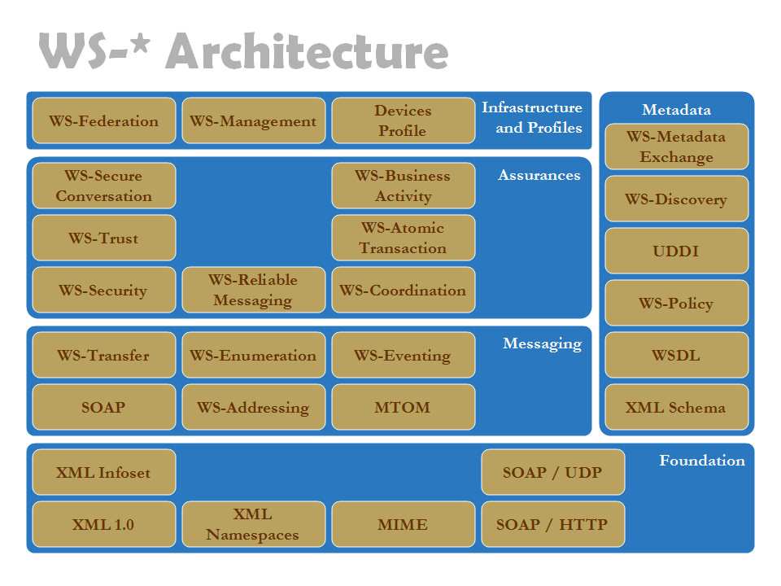

Адаптеры на концентраторе
Общий подход к интеграции целого ряда различных систем – причем и тех, что работают на базе разных платформ, – состоит в добавлении набора адаптеров к центральной системе или концентратору; при этом каждый из адаптеров предназначен для обеспечения взаимодействия с удаленной системой определенного типа. На рис. 12 этот подход изображен в графической форме: концентратор включает в себя четыре адаптера, которые предоставляют доступ к четырем сервисам с использованием различных интеграционных технологий.

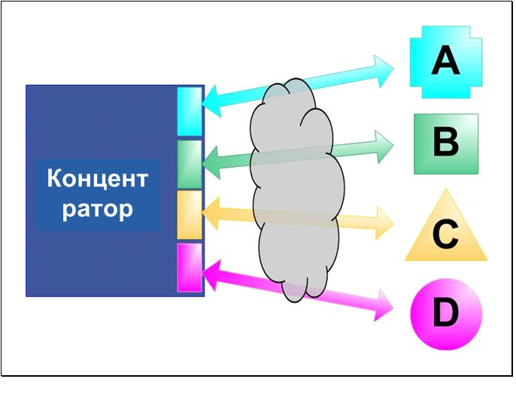
Рисунок 12: Использование адаптеров на концентраторе для интеграции обособленных систем

Преимущество этого подхода состоит в том, что можно обойтись без модификации удаленных систем, поскольку концентратор «берет на себя» всю дополнительную работу, требующуюся, например для связывания протоколов, передачи данных, сверки семантики и управления потоками обмениваемых сообщений. В число недостатков, свойственных данному подходу, входят следующие:
- различные специализированные протоколы должны поддерживаться на концентраторе, где расположены адаптеры, что может затруднить работу или сделать ее невозможной в рамках глобальной сети (WAN) и Интернет;
- интеграция систем новых типов требует модификации концентратора (включения в него новых адаптеров), что может привести к перебоям в поддержке других сервисов;
- ограниченная расширяемость, особенно в случае роста со временем числа и увеличивающегося разнообразия интегрируемых систем.

По этим причинам подход, предусматривающий размещение адаптеров на центральном концентраторе, не всегда целесообразен, если речь не идет об ограниченном количестве адаптеров, поддерживающих обмен информацией по широко применяемым протоколом.

Адаптеры на удаленных машинах
Альтернативный вышеописанному подход – использование «удаленных адаптеров». В этом случае учет специфики определенной системы, включая сетевую соединимость и протоколы, форматы и семантику данных, выполняется в удаленной системе. Каждая удаленная система отвечает за свою интеграцию до уровня определенного общепринятого стандарта.
Широко применяемый в настоящее время и рекомендованный для этой цели стандарт – Web-сервисы. С помощью подходящего адаптера удаленные системы могут интегрироваться с концентратором. Объем необходимой работы по локальной интеграции зависит от того, насколько интегрируемые системы не соответствуют общему стандарту; но, в целом, он сопоставим с объемом работы по локальной интеграции с применением адаптеров на концентраторе, просто в данном случае адаптеры устанавливаются на удаленных вычислительных машинах.
Адаптеры могут стать частью существующей удаленной системы или быть установлены на какой-то промежуточной платформе. Второй вариант может оказаться полезным в случае невозможности изменения существующих систем. На рис. 13 показана в обобщенном виде архитектура, в которой адаптеры расположены в рамках удаленных систем, но не являются их частью.

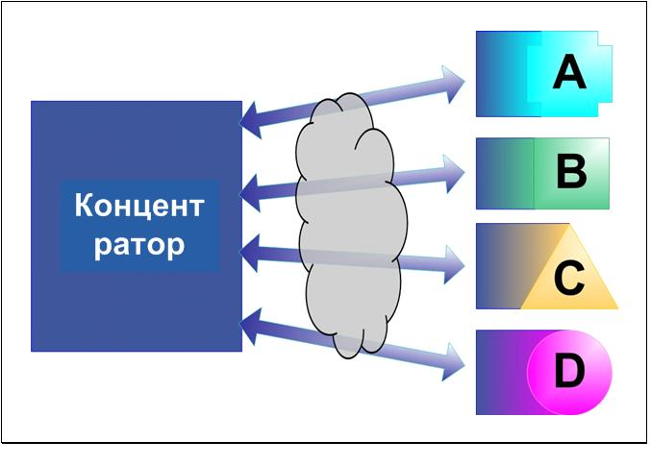
Рисунок 13: Использование адаптеров удаленных сервисов
для интеграции обособленных систем

Основные характеристики этого подхода:
- каждая из систем интегрируется согласно общему стандарту, а интеграция с целевой системой осуществляется локально, что в потенциале упрощает интеграцию;
- коммуникации со всеми удаленными системами по выделенной глобальной сети (WAN) или другим сетям, в частности Интернет, могут быть стандартизированы;
- можно легко добавлять новые сервисы, потому что при таком подходе не затрагивается центральный концентратор. Нет нужды устанавливать новые адаптеры на концентраторе, а все удаленные сервисы могут интегрироваться тем же стандартизированным способом;
- объем работы по интеграции, однако, умножается пропорционально количеству удаленных систем; при этом есть вероятность того, что ее придется повторять в случае добавления новых сервисов; впрочем, эта угроза смягчается тем фактом, что существует некая «общность» между адаптерами для индивидуальных сервисов.

Отделение общей функциональности от специализированной функциональности в процессе интеграции
Этот подход состоит в отделении общей функциональности, которая требуется для интеграции удаленных систем с центральным концентратором, включая безопасность, надежную доставку сообщений и службу их хранения и направления (Store-and-Forward), от специализированной функциональности, характерной для каждой целевой системы. У этого подхода ряд преимуществ. Становится возможным многократно использовать общую интеграционную базу, что избавляет от необходимости выполнения излишней повторной работы: нужно выполнить только ту ее часть, которая относится к каждой конкретной целевой системе.
На рис. 14 показана возможность многократного использования компонентов общей интеграционной базы, помеченной литерой «Х», в более чем одном адаптере, что сокращает объем работы и ускоряет процесс интеграции.

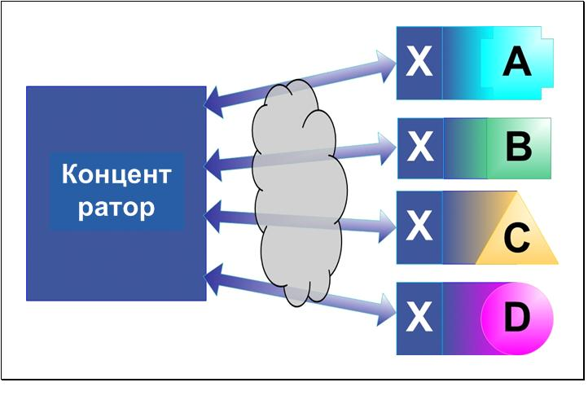
Рисунок 14: Многократное использование общих интеграционных компонентов
в множественных удаленных адаптерах

Общее интеграционное решение
Следующий логический шаг – обеспечение внедрения общей интеграционной функциональности для интеграции удаленных систем. Однократное вложение финансовых средств в проектирование, разработку и тестирование общего интеграционного решения и применение его в качестве основы для интеграции соответствующих компонентов означает существенную экономию средств, при гарантии качества базового решения. Общее интеграционное решение позволит с максимальным эффектом справиться со сложными сопутствующими проблемами, включая обеспечение надежной связи, безопасность передачи сообщений и другие проблемы. Их разрешение, в противном случае, потребовало бы участия профессионалов, которые не всегда находятся в штате медицинских организаций – особенно сейчас, когда электронные медицинские услуги внедряются и в небольших медучреждениях местного (муниципального и т.п.) уровня. Сервис-ориентированная интеграция местных систем с центральным концентратором более проста, чем полная интеграция.
Фактором успеха реализации онлайновой доставки растущего числа электронных медицинских сервисов может стать сочетание вышеописанного подхода с организацией надлежащего контроля и заключением необходимых коммерческих соглашений, например на предоставление полного базового интеграционного решения, включающего в себя программно-аппаратное обеспечение, установку и техническую поддержку. Опыт успешного внедрения подобных проектов в нескольких странах демонстрирует преимущества данного подхода. Такая практика намного предпочтительней той, что предусматривает снабжение потенциальных поставщиков сервисов лишь спецификацией по интеграции местных систем с центральным концентратором, возлагая на их плечи ответственность за выполнение всех остальных задач.

Адаптивность и подвижность ИТ-решения
Для многих систем одним из важных требований является способность быстро реагировать на изменения и соответствовать новым потребностям без нарушения нормального режима работы. Для медицинских информационных систем это не менее, если не более, насущно, поскольку вопрос межсистемной интеграции встает с особой остротой именно в медицинской отрасли. Ускорения развития индустрии электронных медицинских услуг и наличие целого ряда факторов, которые трудно учесть заранее, заставляют с особым вниманием относиться к данной проблеме. Равным образом – если не с еще большим вниманием – следует учитывать и необходимость обеспечения совместимости с уже существующими системами.

Важность обеспечения адаптивности к изменениям
Решения по интеграции электронных медицинских услуг должны предоставлять платформу, способную поддерживать все возрастающее число сервисов. В отличие от многих корпоративных систем, где можно с достаточной точностью определить набор необходимых сервисов и каналов их доставки, платформа для интеграции медсервисов должна справляться с потребностью добавления новых сервисов по мере их возникновения – как предсказуемого, так и незапланированного. При этом желательно, чтобы это происходило без «перекройки» уже существующих услуг и сбоев в их предоставлении.
Во многих странах проекты внедрения таких платформ начинаются с малого: с «пилотных» или «показательных» внедрений, которые охватывают ограниченное количество сервисов, чаще всего отобранных исходя из их очевидной насущности и потребности в скорейшей реализации. После успешного завершения первого этапа проекта очень скоро появляется желание обеспечить предоставление других онлайновых сервисов, при уверенности, что внедренная платформа способна их поддерживать.
Нередко бывает так, что такие изменения, как начало предоставления новых сервисов, появление новых поставщиков услуг аутентификации и новых каналов доставки, приводят к необходимости выпуска новых релизов интеграционных платформ для обслуживания потребностей сектора здравоохранения. Однако лучше заранее включить подобные изменения в основной сценарий развития медицинского ИТ-решения, что подразумевает реализацию в нем соответствующей архитектуры и наличие соответствующих конструктивных особенностей, инструментов и процедур. В идеале, подобные изменения не должны негативно сказываться на нормальном функционировании существующих систем. Опыт внедрения адекватных ИТ-решений в некоторых странах уже доказал, что это выполнимо.

Архитектура, обеспечивающая адаптивность ИТ-решения
Обеспечение названной гибкости и адаптивности –
основное условие создания эффективной архитектуры ИТ-решения. Чтобы без проблем справляться – без необходимости внесения изменений в системный код – с такими изменениями, как добавление новых сервисов, новых типов транзакций, новых методов валидации или правил маршрутизации сообщений, комплексное ИТ-решение должно предусматривать возможность управления изменениями посредством параметризации и обновления данных таким образом и в то время, когда это нужно.
Поэтому важным требованием является предоставление в рамках ИТ-решения такой архитектуры, которая предусматривает и учитывает «множественность» возможных изменений на всех уровнях (добавление новых поставщиков услуг по аутентификации, моделей идентификации пользователей и правил, устанавливаемых для новых сервисов). Только такая архитектура, при разработке которой с самого начала – а не в какой-то момент в будущем («когда петух клюнет») – учитывалась возможность будущих изменений требований и правил, сможет поддерживать предоставление всего комплекса возможных услуг. Такой подход позволяет свести к минимуму набор общих правил и потоков сообщений, которые согласовываются с поставщиками с целью обеспечения нормального режима работы системы. Исключение элемента «гадательности» по поводу особых типов сетевых соединений, методов соблюдения безопасности и прочих особенностей транспортировки данных – важный фактор успешной поддержки все более широкого круга электронных медицинских услуг.

Обеспечение безопасности ИТ-решения
Из всех вопросов, которые встают перед архитектором и разработчиком интеграционного решения для здравоохранения, безопасность – один из тех, который может вызвать больше всего проблем, если ему не уделять самого пристального внимания в течение всего процесса выработки решения. Часто безопасность рассматривают как «добавочное» свойство системы – да и то только после завершения стадии ее проектирования и внедрения. А это может привести к серьезным последствиям. Намного более дальновидно с самого начала «встроить» безопасность в архитектуру разрабатываемой системы.

Почему это важно
Все веб-сайты, службы и приложения должны быть способны защитить себя от возможного вторжения мошенников, в частности от компьютерных вирусов и червей, а также таких действий, как DoS-атаки (Denial-of-Service Attacks – ситуаций, когда легитимные пользователи системы не могут получить доступа к сети или сайту). А работа медицинских информационных систем сопряжена с рисками даже более существенными, чем, скажем, в случае проведения финансовыми компаниями онлайновых банковских операций. Применительно к МИС можно упомянуть следующие чреватые риском действия:
- попытки кражи личной информации пользователей, например: персональных данных налогоплательщика, водительских прав и паспортных данных, медицинской информации о пациентах и прочих сведений;
- атаки злоумышленников, стремящихся достичь определенных политических целей в результате взлома системы для нарушения нормального режима предоставления услуг;
- атаки иного рода, целью которых являются отдельные пользователи, например: попытки подорвать доверие пользователя к системе или сделать невозможным его доступ к услугам, которые он вправе получить;
- умышленные мошеннические или неумышленно вредные действия в случае попыток пользователей внести изменения в хранящиеся в системе данные, например, чтобы избежать уплату или сократить размер уплаты налога с дохода, продаж или НДС. Сюда относятся попытки отказа от совершения запрещенных действий, что зачастую вообще не воспринимается многими как форма мошенничества.

Некоторые организации и ведомства могут по тем или иным причинам утаивать «бреши» в безопасности используемых ими систем, однако медицинские информационные системы, как правило, в высшей степени «прозрачны», поэтому любые удавшиеся злонамеренные атаки на систему становятся известны общественности. Некоторые подобные случаи могут вызвать серьезный политический резонанс, а также вызвать определенное напряжение в отношениях между поставщиками услуг и пользователями. Даже самый незначительный сбой в обеспечении безопасности может повлечь за собой незапланированные дополнительные затраты медучреждений и привести к падению доверия к ним со стороны населения. А это усложнит распространение электронных медицинских услуг среди широких масс.

Создание решений по обеспечению безопасности
Во входящем в главу «Эталонная архитектура» разделе «Безопасность» содержатся рекомендации и руководства на тему проектирования и создания решений по обеспечению безопасности МИС. В частности, описываются методы использования множественных уровней безопасности для достижения трех главных целей: соблюдения конфиденциальности, целостности данных и надежной и точной аутентификации пользователей. Кроме того, обсуждаются вопросы моделирования ситуаций, связанных с возникновением возможной угрозы системе, и приводится перечень рекомендованных контрмер.
Однако вопрос безопасности не ограничивается технологической стороны внедрения ИТ-решения. При выполнении любого процесса его проектирования следует учитывать необходимость реализации в нем адаптивности к постоянно меняющимся условиям, значимым для поддержания надлежащего уровня безопасности. Сюда входит:
- проектирование ИТ-решения с учетом расширения с течением времени набора услуг и средств для их предоставления;
- реализация механизмов безопасного хранения важных данных и элементов, таких как цифровые ключи и электронные сертификаты;
- управление деятельностью команды разработчиков и применение методологии для соответствия принятым правилам и стандартам;
- тестирование приложения по всем сценариям для обеспечения уверенности в том, что разработанная архитектура ИТ-решения надежна и соответствует установленным требованиям безопасности;
- моделирование «максимально сложной» операционной среды до и после развертывания ИТ-решения для гарантии его соответствия требованиям к конфигурации и установке;
- мониторинг производительности приложения и сервисов, аудит процессов и создание адекватного плана действий, препятствующих вторжению в систему и искажению данных;
- реализация постоянного процесса для своевременного реагирования на возникновение новых рисков безопасности системы и регулярное обновление программно-аппаратного обеспечения в рамках периодического предоставления соответствующих пакетов обновления.

Компания Microsoft предоставляет заинтересованным лицам комплексный набор руководств, описание моделей и методов, систематизированную документацию по разработке ИТ-решений и отчетов с целью оказания содействия в проектировании, построении и развертывании безопасных решений. Более подробную информацию вы можете найти на сайте Microsoft Security Developer Center по адресу: http://msdn.microsoft.com/security.

Масштабируемость, производительность и доступность
Как правило, МИС должны соответствовать строгим требованиям к производительности и масштабируемости. По своей природе, предоставляемые МИС сервисы таковы, что пользователи нечасто обращаются к системе: раз в год или раз в квартал, а пиковая нагрузка на систему приходится на определенные периоды, например на конец фискального года, когда налогоплательщики собирают нужную им информацию для предоставления в налоговые органы. Поэтому для успешного внедрения сервисов в секторе здравоохранения важно обеспечение необходимой пропускной способности в рамках заданной производительности во время пиковой нагрузки. Любой сбой – будь то задержка в предоставлении сервисов или их недоступность в это «пиковое» время – может подорвать доверие пользователей к системе и обесценить основное ее достоинство: способность предоставлять услуги по электронным каналам быстрее, чем по традиционным.
Начинаясь, так сказать, «с малого», ИТ-решения для здравоохранения со временем обычно «укрупняются» по мере роста популярности онлайновых сервисов и количества активных пользователей. Число предоставляемых услуг растет особенно внушительно там, где они предоставляются через общую совместно используемую инфраструктуру, в дополнение к росту общего объема востребованности конкретных услуг. При этом, однако, прогнозы роста могут оказаться «перегретыми». Следовательно, важно трезво оценивать и прогнозировать имеющиеся перспективы.
Хороший инструмент для этого, отфильтровывающий слишком оптимистические выкладки, – оценка необходимых параметров на основе известных показателей (текущего объема востребованности услуг, предоставляемым по традиционным каналам, уровня проникновения электронных сервисов на «новые территории») и ограничений (сетевых мощностей и возможностей back-end-систем). Были случаи, когда вроде бы простой расчет (умножение числа обращений к сервису на число потенциальных пользователей) приводил к результатам, намного превосходящим реально необходимую мощность сети, демонстрируя нереалистичность таких прогнозов, в которых не был учтен ряд сдерживающих факторов. Слепое следование требованиям, основанным на таких нереалистичных прогнозах, может необоснованно усложнить конструкцию и внедрение платформы МИС.
В разделе «Производительность и масштабируемость» главы «Эталонная архитектура» содержатся рекомендации по проектированию производительных и масштабируемых решений для здравоохранения.

Доступность и надежность
При создании ИТ-решения, помимо вопросов производительности и масштабируемости, следует учитывать и ряд других сопутствующих проблем. Недостаточная производительность системы, несомненно, отрицательно влияет на уровень ее доступности в результате кратковременных, а то и затяжных сбоев, во время которых пользователи не могут получить к ней доступ. По сути, о системе можно сказать, что она характеризуется «высокой доступностью», когда надежны все ее компоненты, включая аппаратную платформу, ПО и сетевое оборудование. Другими словами, – когда единичная точка сбоя не может вызвать катастрофических последствий для всей системы.
Фактически, тема доступности и надежности ИТ-решения охватывает целый ряд вопросов, связанных с его архитектурой. В разделе «Производительность и масштабируемость» главы «Эталонная архитектура» обсуждается метод определения адекватной аппаратной платформы для защиты от сбоев программно-аппаратного обеспечения путем использования многих и – в некоторых случаях избыточных – компонентов резервного копирования данных, которые, по мере необходимости, берут на себя задачу по ее обработке.

Восстановление работоспособности
Никто, конечно, не может дать полной и вечной гарантии от сбоев. Никто не застрахован от незначительного дефекта ПО, или выхода из строя компонента аппаратного обеспечения, или от того, что какая-нибудь строительная бригада ненароком не перережет сетевой кабель. А есть еще более серьезные угрозы системе, которые – стоит им случиться – наверняка выведут ее из работоспособного состояния: пожар или иное бедствие в месте, где расположены серверы. Кроме того, не стоит забывать о возможности злонамеренных действий операторов системы, непреднамеренных погрешностях персонала и ошибках в данных, которые способны разрушить целые дисковые массивы.
Для предотвращения всего этого нужно иметь хорошо проработанный и проверенный план аварийных мероприятий по восстановлению работоспособности системы. В таком плане должны быть предусмотрены все возможные способы поправить положение: от простой перезагрузки данных с резервных дисков или ленточных библиотек до перевода выполнения всех операций системы в другое место, заранее оснащенное всем необходимым оборудованием и ПО. Поставщики ИТ-продуктов масштаба предприятия предоставляют полный набор подобных услуг, способных значительно сократить время простоя жизненно важных программных приложений, включая медицинские информационные системы, доступ к которым должен поддерживаться непрерывно.

Применение «общего концентратора»
Общее интеграционное решение для здравоохранения, сообща используемое многими службами, может эффективно решить многие из обсуждавшихся до сих пор вопросов архитектурного порядка. Более подробная информация на эту тему приведена в разделе «Концентратор медицинских сервисов» главы «Эталонная архитектура». Хотя данный подход имеет ряд несомненных преимуществ, его применение может быть несколько осложнено в силу ограничений политического и коммерческого характера, а также иных проблем. В последующих разделах этого документа мы обсуждаем наиболее общие из таких проблем и вопросов.

Потребность во владельце или спонсоре
Во многих странах медицинские организации реализуют разрозненные проекты, в которых межорганизационное сотрудничество либо выражено очень слабо, либо отсутствует вовсе. Часто подобные инициативы направлены на расширение уже существующих систем и программ развития. Даже в том случае, если существует центральный орган здравоохранения, отвечающий за осуществление медицинских проектов, у него может оказаться недостаточно возможностей для координирования усилий по их реализации и финансовых средств на проектирование, разработку и внедрение общей, совместно используемой инфраструктуры. В результате, даже если большинство участников проекта соглашаются с тем, что общая интеграционная платформа нужна, как сулящая существенные преимущества, включая выгоду экономического характера, на практике, тем не менее, трудно реализовать подобный интеграционный проект при отсутствии владельца или спонсора.
Наилучшие результаты бывают там, где есть центральный орган здравоохранения, обладающий всеми необходимыми полномочиями и финансовыми возможностями для внедрения электронных медицинских услуг и способный обеспечить реализацию общей интеграционной платформы.

Первоначальные вложения с отдаленной отдачей
Инвестиции в создание архитектуры, проектирование, разработку и внедрение решения по общей интеграционной платформе – основа успешного и эффективного предоставления электронных медицинских услуг. Однако результат начальных этапов проекта – первичная инфраструктура – пока еще «невидима» и не приносит прямой отдачи. Она – лишь тот фундамент, на котором будет построена эффективная система электронных медсервисов, поддерживающая добавление новых сервисов по мере их внедрения.
Чтобы продемонстрировать потенциальные преимущества от использования единой интеграционной платформы, важно быстро внедрить первоначальный набор услуг. Их быстрое внедрение сделает более «ощутимыми» будущие выгоды для поставщиков медсервисов и их клиентов. Вдобавок, если единая интеграционная платформа создана на основе верной архитектуры и внедрена наиболее эффективным способом, кумулятивная отдача от ее применения будет расти с добавлением к ней каждой нового медицинского сервиса.

Общие проблемы отдельных проектов
При проектировании и внедрении единой интеграционной платформы, помимо вопроса определения первоначального набора сервисов, существует проблема, заключающаяся в определенном «трении» между общим характером единой платформы и специфическими требованиями по индивидуальным сервисам. Хотя такое «трение» может оказаться продуктивным и позитивным в том смысле, что вызывает необходимость на самом раннем этапе определить и обеспечить связуемость между провайдерами прикладных решений и поставщиками медуслуг, оно может, все же, и негативно сказаться на дизайне единой платформы: в нее может быть включена и внедрена функциональность, без которой вполне можно было бы обойтись.
Наблюдается общая тенденция – особенно в условиях, когда «поджимает» график и бюджет: каждый участник проекта пытается с выгодой для себя «сдвинуть» проект в нужную для него сторону и переложить часть своей работы на кого-то другого. В сочетании с тем фактом, что часто медицинские проекты определяются потребностями и бюджетом одной или нескольких влиятельных медицинских организаций, возрастает вероятность включения в единую платформу излишней функциональности, которая сберегает время и деньги лишь отдельных, пусть и крупных, участников проекта, и этому очень трудно противостоять. А ведь такая ненужная избыточность функциональности может подорвать целостность архитектуры ИТ-решения, что может привести к тому, что вносимые в нее впоследствии изменения будут соответствовать потребностям лишь некоторых из медицинских сервисов.

ЭТАЛОННАЯ АРХИТЕКТУРА ОБЩЕГО ИНТЕГРАЦИОННОГО РЕШЕНИЯ ДЛЯ ЗДРАВООХРАНЕНИЯ
В этой главе описывается эталонная (референсная) архитектура согласно документу «Основы построения медицинских информационных систем» (Connected Health Frameowork, CHF) для реализации интеграционного решения для здравоохранения. Эта глава состоит из следующих разделов:
- «Руководящие принципы построения архитектуры ИТ-решения». В этом разделе описываются общие принципы проектирования архитектуры ИТ-решения и обсуждается модель сервис-ориентированной архитектуры (СОА), на которой основано решение;
- «Концентратор медицинских сервисов». В этом разделе обсуждается, каким образом можно обеспечить реализацию единой интеграционной платформы, которая может использоваться многими поставщиками медуслуг;
- «Сервисы, обеспечиваемые Концентратором медицинских сервисов». В этом разделе обсуждаются различные сервисы, которые могут предоставляться через концентратор медицинских сервисов, включая:
● сервисы управления идентификацией пользователей,
● сервисы обеспечения приватности и безопасности информации,
● сервисы представления и точек доступа к данным,
● службы публикации и обнаружения сервисов,
● сервисы ЭМК,
● сервисы домена МИС,
● сервисы регистрации по ЭМК,
● сервисы интеграции,
● сервисы данных (доступа, обновления и управления),
● сервисы управления системой,
● коммуникационные сервисы.

- «Варианты развертывания». В этом разделе описываются разные модели развертывания эталонной архитектуры ИТ-решения для здравоохранения с учетом различных требований и ограничений;
- «Производительность и масштабируемость». В этом разделе рассматриваются вопросы, связанные с созданием ИТ-решения, отвечающего требованиям высокой доступности, надежности и производительности. В число обсуждаемых методов входят планирование пропускной способности и реализация аппаратно-программной архитектуры;
- «Управление сервисами и операционными процессами». В этом разделе рассматриваются вопросы, относящиеся к управлению сервисами и операциями в рамках ИТ-решения, с обеспечением службы поддержки и резервирования требуемых сервисов.

1. Руководящие принципы построения архитектуры ИТ-решения

Четырьмя ключевыми концепциями в Основах построения медицинских информационных систем (Connected Health Framework, CHF) являются:

1. Сервис-ориентированный подход, который снижает зависимость систем друг от друга за счет использования открытых стандартов и протоколов для управления данными и обеспечения взаимодействия систем.
2. Применение метода федерализации данных для обеспечения единого логического представления разрозненных данных при «местном» характере их доставки в контексте медицинских услуг: данные должны находиться как можно ближе к месту их создания и управления ими, а информация – кэшироваться в системе на различных уровнях (ведомственном, региональном, общенациональном) в целях предоставления разноуровневых сервисов.
3. Применение метода обеспечения безопасности с использованием технологии федерализации данных для упрощения управления идентификацией и учетными записями пользователей посредством делегирования части полномочий по аутентификации и ролей доверенным сторонам.
4. Использование надежных отказоустойчивых систем, работающих на основе установленных доверительных отношений.
Для более подробного рассмотрения вопросов, затронутых ранее в этом документе в разделе «Общие вопросы архитектуры ИТ-решения», в данной главе, посвященной эталонной архитектуре интеграционной платформы МИС, мы описываем содержание вышеперечисленных принципов.

Применение сервис-ориентированного подхода
Использование подхода, опирающегося на сервис-ориентированную архитектуру (СОА) при внедрении крупных и сложных информационных систем, подобных МИС, позволяет эффективно решать фундаментальные проблемы обеспечения их адаптивности, гибкости и надежности в случае необходимости внесения изменений.
СОА – среда и набор способов и политик проектирования информационной архитектуры и бизнес-функциональности в виде опубликованных сервисов с гранулярностью (степенью разбиения) информации, необходимой для запрашивающих ее лиц. СОА дает возможность обобщить реализацию за счет применения единого основанного на стандартах интерфейса.
Функциональность интеграционной платформы МИС должна быть доступна в форме набора общих сервисов для их независимого использования по мере необходимости.

Интерфейсы и стандарты
Web-сервисы становятся доминирующей технологией стандартизированного предоставления и получения услуг по электронным каналам связи независимо от конкретного внедрения и имеющейся платформы. Все крупные поставщики Web-сервисов начинают использовать стандарты Web-сервисов, и появляется все больше и больше программных продуктов, поддерживающих эти стандарты. Со временем их пропорциональная доля будет расти, а доля заказных приложений снижаться. Применение продуктов и инструментальных средств внедрения основных возможностей ИТ-решения на локальном уровне, к примеру, для обеспечения безопасного и надежного обмена сообщениями, позволит сократить финансовые расходы и время, затрачиваемое на внедрение требуемой функциональности.
Более подробная информация, а также ссылки на полный набор спецификаций Web-сервисов можно найти по адресу: http://msdn.microsoft.com/library/en-us/dnglobspec/html/wsspecsover.asp; или в разделе «Справочная информация» (Часть 5) настоящего документа.

Обнаружение сервисов
Эталонная архитектура предоставляет инфраструктуру для регистрации и обнаружения (на этапе проектирования и/или исполнения) доступных сервисов, а также хранилище необходимых метаданных, включая схемы, интерфейсы и ИТ-политики. Эти метаданные применяются с использованием промышленных стандартов.

Обеспечение безопасности при федерализации данных
Архитектура ИТ-решения должна поддерживать несколько методов аутентификации пользователей, типов идентификационных параметров для аутентификации доступа, а также обеспечивать получение услуг от различных поставщиков сервисов идентификации и применение методов авторизации и моделей доверительных отношений – при этом некоторые из них могут быть заранее неизвестны. Такая архитектура должна предоставить общую структуру, позволяющую со временем включать в нее новых сервис-провайдеров, добавлять новые методы и создавать системы с различными сетевыми топологиями для удовлетворения специфических потребностей и преодоления возможных ограничений.
Не следует основываться на допущении, что единственный сервис-провайдер может обеспечить весь объем централизованной аутентификации и управления пользовательской информацией.
Применение стандартов Web-сервисов позволит обеспечить взаимодействие между разными реализованными системами и эффективное использование коммерческих программных продуктов, предоставляющих такие возможности по мере их появления.

Гибкость
Гибкость и адаптивность, которые должны быть встроены в архитектуру ИТ-решения с самого начала, – ключевой фактор успеха реализации решения для медицинского сектора. Непременным условием при этом является соответствие требованию по расширяемости и адаптивности базовой инфраструктуры в ответ на изменения масштаба деятельности и потребностей (включая возможность добавления новых сервисов и включения в нее поставщиков аутентификационных услуг). И все это должно быть учтено заранее, отражено в архитектуре ИТ-решения и поддержано соответствующими процессами и инструментальными средствами, а не быть предметом рассмотрения после внедрения или между периодическими выпусками крупных релизов ИТ-решения.

Безопасность
В архитектуре МИС должны быть с самого начала предусмотрено несколько уровней безопасности, чтобы обеспечить создание ИТ-решений с соблюдением всех установленных требований к информационной безопасности электронных медицинских сервисов. Модель безопасности МИС сама по себе должна быть гибкой и поддерживать возможность применения различных существующих и появляющихся технологий без необходимости крупной «переделки» решения.

Расширяемость и производительность
Архитектура МИС должна обеспечивать нужную производительность и иметь возможность расширения, чтобы быть способной соответствовать изменяющимся потребностям и растущему числу предлагаемых электронных медуслуг.

2. Интегрированный концентратор медицинских сервисов
Общая инфраструктура, используемая многочисленными поставщиками электронных медуслуг, позволяет решить многие из вопросов, обсуждавшихся ранее в этом документе в разделе «Общие вопросы архитектуры ИТ-решения». Такую общую инфраструктуру часто называют «концентратором медицинских сервисов (e-Health Services Hub). В контексте Основ построения медицинских информационных систем мы используем термин «интегрированный концентратор медицинских сервисов» (Connected Health Services Hub). В этом разделе в целях сокращения мы будем называть его просто «концентратор».
Несмотря на то, что преимущества от применения такого концентратора, как заменяющего собой сразу множество средств поддержки, растут вместе с ростом количества проходящих через него сервисов, мы не делаем ни допущения, ни выдвигаем требования о том, что все электронные медсервисы должны поддерживаться единственным концентратором. Может иметься несколько концентраторов, предоставляющих то или иное подмножество совокупной функциональности и взаимодействующих друг с другом в разных сетевых топологиях в рамках модели федеративных данных. Цель – обеспечить адаптивность к составу и содержанию различных требований, топологий и масштабу внедрения и при этом следовать общей заданной схеме организации отдельных узлов.

«Внутренний контекст» и внешние взаимодействия концентратора
Концентратор медицинских сервисов поддерживает набор служб, которые доступны разным группам клиентов (клиентских приложений). Концентратор, в свою очередь, сам действует как клиент, когда вызывает другие внешние системы (сервисы). Схема таких взаимодействий показана ниже на рис. 15.

Взаимодействие с клиентами
С точки зрения сетевой архитектуры, всё, что имеет доступ к сервисам, предоставляемым через концентратор медицинских сервисов, можно назвать «клиентом». Клиентами могут быть веб-сайты и порталы, которые обслуживают своих конечных пользователей, применяя сервисы концентратора, а также приложения клиентских систем или любых других систем, запрашивающих сервисы концентратора.
В число типичных групп клиентов входят:
- порталы, которые могут использовать предоставляемые концентратором сервисы идентификации и безопасности для аутентификации своих пользователей, выполнения функций ведения данных, передачи документов по поручению пользователей с помощью служб обмена сообщениями на концентраторе и обеспечения доступа к вспомогательным службам;
- клиентские приложения, включая медицинские приложения на клиентских рабочих станциях или серверах, которые связываются с концентратором для передачи документов и доступа к другим функциям;
- прочие системы (или другие концентраторы), которые действуют как клиенты и имеют доступ к функциональности концентратора; такими системами могут быть системы от сторонних поставщиков, медицинские back-end-системы или другие концентраторы.

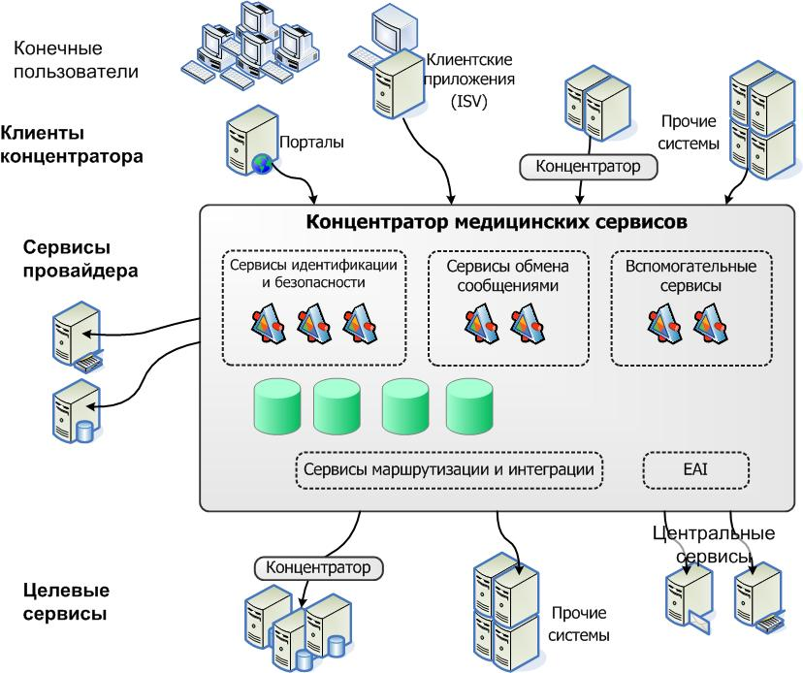

Рисунок 15: «Внутренний контекст» и внешние взаимодействия Концентратора медицинских сервисов

Все клиентские взаимодействия выполняются через опубликованные (открытые) интерфейсы на основе промышленных стандартов Web-сервисов. Это обеспечивает необходимую открытость, совместимость с широким набором коммерческих программных продуктов и межплатформенную интероперабельность. Взаимодействия клиентов с Концентратором медицинских сервисов не зависят от реализации и платформы, используемой клиентами.

Примечание: Важно продумать заранее и обеспечить полную функциональность концентратора через программируемые интерфейсы. В некоторые ранние реализации подобных систем в качестве компонента концентратора входил пользовательский веб-интерфейс как единственное средство доступа к некоторым из функций. Со временем стало ясно, что многие медицинские организации предпочитают обеспечивать полную функциональность через свои порталы, что повышает качество обслуживания потребителей электронных медуслуг. Намного сложнее добавлять программируемые интерфейсы к уже работающей системе, чем с самого начала встраивать их в разрабатываемую систему.

Взаимодействия с внешними службами
Концентратор, в свою очередь, действует как клиент, когда связывается с внешними по отношению к нему службами. С точки зрения сетевой архитектуры, эти внешние сервисы одинаково соотносятся с концентратором, но их можно подразделить на следующие типы:

- сервисы, которые использует концентратор для обеспечения базовой функциональности, например вызова концентратором аутентификационных сервисов внешних провайдеров с целью проверки параметров для аутентификации доступа пользователей в систему;
- целевые сервисы, которые получают запросы от систем-клиентов, посылаемые через концентратор. В этом случае концентратор действует как посредник и может в процессе маршрутизации сообщений выполнять, к примеру, такую функцию, как валидация. Целевые сервисы могут быть представлены системами медицинских организаций, или другими системами, или интеграционными концентраторами, применяемыми для таких систем;
- центральные сервисы, потребляемые клиентами. Хотя концентратор может предложить все общие сервисы, они в рамках сетевой архитектуры находятся вне концентратора – часто будучи расположенными и управляемыми как часть центральной инфраструктуры на базе концентраторов – и доступ к ним осуществляется через концентратор.

3. Сервисы, предоставляемые концентратором
Сервисы, предоставляемые концентратором, могут быть классифицированы следующим образом (см. рис. 16):
- сервисы коллективной работы,
- сервисы представления данных и предоставления точек доступа к ним,
- сервисы управления идентификацией пользователей,
- сервисы обеспечения приватности и безопасности информации,
- службы публикации и обнаружения сервисов,
- совместно используемые сервисы,
- интеграционные сервисы,
- сервисы данных (доступа, обновления и управления),
- сервисы управления системой,
- коммуникационные сервисы.

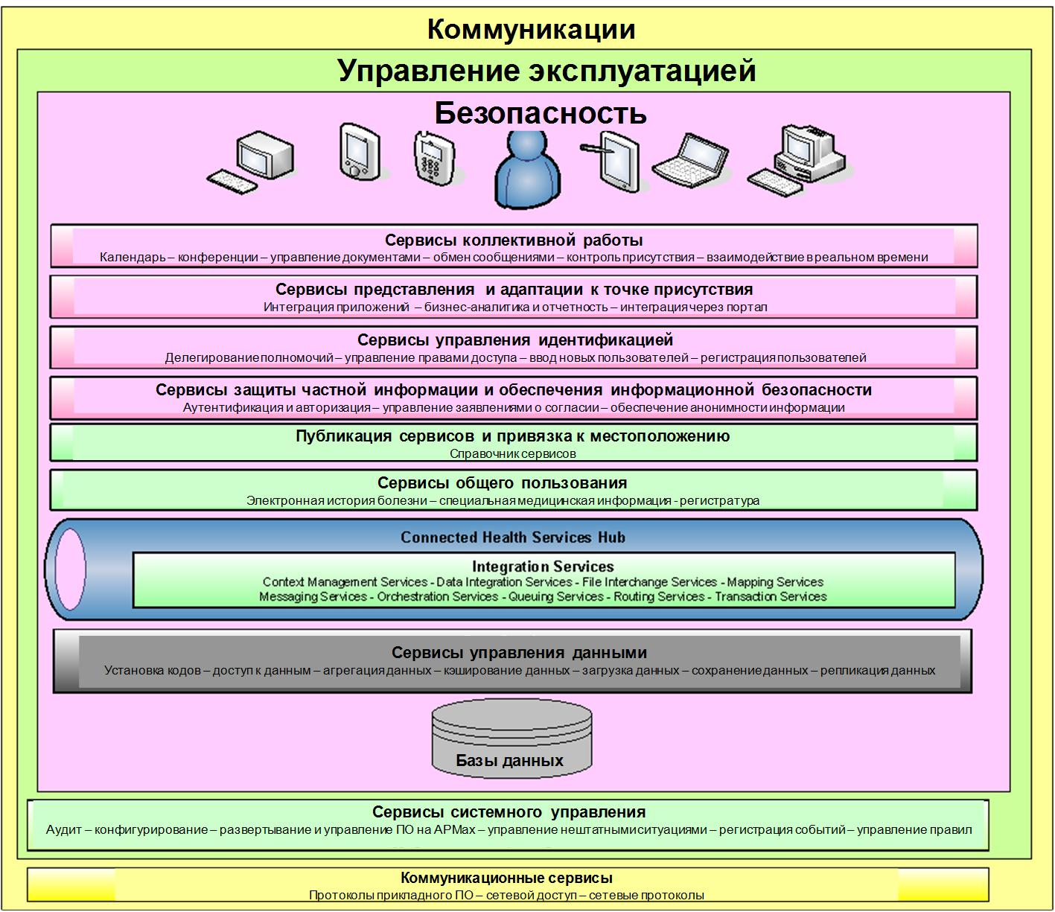
Рисунок 16: Сервисы, предоставляемые Концентратором медицинских сервисов

Каждая из перечисленных категорий сервисов описывается в последующих разделах этого документа.

Сервисы управления идентификацией пользователей и доступом к ресурсам
Сервисы управления идентификацией пользователей, предоставляемые концентратором, делятся на следующие подкатегории:
- сервисы регистрации пользователей: первоначальная идентификация пользователей и создание соответствующих цифровых пользовательских идентификаторов (User Registration Services);
- сервисы подписки пользователей на сервисы путем привязки пользователей к сервисам, которые они вправе использовать (User Enrollment Services);
- сервисы управления правами доступа – постоянное управление регистрацией пользователей и их подпиской на предлагаемые сервисы (Rights Management Services);
- сервисы делегирования полномочий действовать по поручению доверителя в контексте доступа к определенному сервису (Delegation Services).

Базовая модель и принципы идентификации пользователей
В этом разделе описываются базовые объекты в рамках модели идентификации, взаимосвязи между этими объектами и принципы, определяющие аспекты управления идентификацией в рамках информационной архитектуры. Общая модель управления идентификацией должна быть открытой и достаточно гибкой, чтобы соответствовать различным (сегодняшним и будущим) требованиям применительно к разных типам аутентификации, отображению пользовательских идентификаторов в идентификаторы сервисов, делегированию полномочий и т.д.

Основные объекты внутри модели идентификации пользователей
Для описания базовой модели идентификации пользователей употребляются следующие термины:
- «пользователь» (User) – лицо, которое должно быть идентифицировано, аутентифицировано и авторизовано как имеющее право на использование определенных сервисов. В рамках данной модели пользователи представляются с применением идентификационных данных (таких как логин/пароль) и учетных записей;
- «учетная запись» (Identity) – сведения, которые позволяют идентифицировать пользователя в системе управления идентификацией пользователей и доступом к ресурсам. Пользователь может выбрать вариант ведения нескольких учетных записей, обычно связанных с различными пользовательскими ролями или отдельными группами сервисов;
- «идентификационные данные» (Credential) – информация или иные материалы, которые можно использовать для проверки соответствия пользователя учетной записи. Для идентификации могут использоваться несколько наборов идентификационных данных. Обычно они состоят из идентификатора пользователя и пароля, цифрового сертификата и т.д.
- «сервис» (Service) – логический набор бизнес-функций, предлагаемый сервис-провайдером, который предоставляется согласно постоянно применяемым правилам авторизации и доступа к данным. Медицинская организация может предложить несколько отдельных сервисов, и по каждой из них могут быть установлены различные правила аутентификации и доступа. Альтернативный вариант – предложение определенной бизнес-функциональности несколькими медучреждениями в качестве одного сервиса в том случае, если гарантируется ее постоянное предоставление и за это несет ответственность и обладает для этого необходимыми ресурсами конкретная медорганизация;
- «регистрация / подписка на сервис» (Enrolment) – привязка идентификационных данных к конкретному сервису (то есть регистрация права на его получение) с использованием соответствующих контекстных атрибутов (идентификаторов). Данная процедура – в случае ее успешного прохождения – дает право владельцу идентификатора (или его уполномоченному представителю) на доступ к сервису согласно идентификаторам;
- «идентификаторы» (Identifiers) – информационные атрибуты, используемые при регистрации / подписке пользователей на определенные сервисы. Примеры таких идентификаторов: идентификационный номер налогоплательщика, номер социального страхования, официальный регистрационный номер компании, номер плательщика налога на добавленную стоимость, номер плательщика налога на имущество, номер счета и т.д.;
- «группа» (Group) – совокупность пользователей, обычно представляющих одну и ту же организацию и зарегистрированных для получения одинаковых сервисов;
- «роль» (Role) – широкая категория, используемая в целях идентификации пользователей для выдачи или отказа в выдаче права на доступ к соответствующим сервисам для всех пользователей с соответствующими идентификационными характеристиками. Типичными ролями в данном контексте являются:

- «физическое лицо» (Individual) – гражданин, пациент, медспециалист, потребитель услуг, клиент и т.д., который получает медицинские услуги;
- «организация» («группа организаций / компаний») (Organization (Group), от имени и по поручению которой / которых уполномоченные лица могут зарегистрироваться и подписаться на одинаковые сервисы;
- «посредник» (Intermediary) – назначенный на ограниченный или неограниченный срок представитель частного лица или организации, который уполномочен получать определенную услугу по их поручению;
- «органы управления здравоохранением» (Healthcare) – объекты, представленные медицинскими организациями, которые имеют право на доступ к определенным сервисам.

Модель идентификации пользователей
На рис. 17 показаны отношения между перечисленными выше лицами / объектами в составе модели идентификации пользователей. Следует учитывать, что:
  - пользователь может иметь несколько наборов идентификационных данных;
  - каждый набор идентификационных данных отображается в учетную запись, при этом одна и та же учетная запись может относиться к нескольким наборам идентификационных данных;
  - каждая учетная запись связана с одной Ролью, которая определяет подмножество доступных Сервисов, соответствующих данной учетной записи;
  - несколько учетных записей могут относиться к одной Группе;
  - одна Группа может иметь несколько Подписок на сервисы;
  - каждая Подписка соотносит пользователя с одним Сервисом;
  - каждая Подписка на один конкретный Сервис производится с использованием соответствующих идентификаторов, определяющих контекст отношений между лицом / объектом и Сервисом, применительно к которому выполняется процедура Регистрации и Подписки.

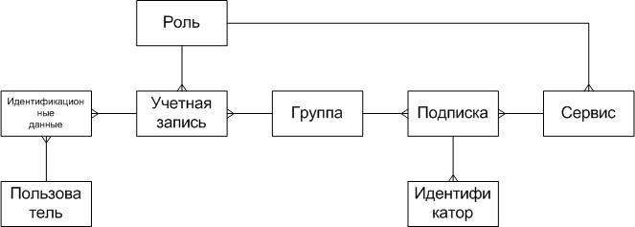
Рисунок 17: Модель идентификации

Отделение учетной записи от набора идентификационных данных для аутентификации доступа
Важным принципом, который обеспечивает гибкость данной модели, является отделение учетной записи от идентификационных данных для аутентификации доступа (то есть несведение учетной записи лишь к одному набору идентификационных данных). Применение и независимая верификация (подтверждение правильности) нескольких наборов идентификационных данных может относиться к одной учетной записи. Это может оказаться полезным для аутентификации в случае доставки сервисов по разным каналам, когда могут существовать технологические и технические ограничения применения некоторых типов идентификационных данных (в частности, отсутствие считывателей смарт-карт, возможность ввода только цифровых данных и т.п.).
Способность применения нескольких наборов идентификационных данных позволяет со временем обеспечить доступ к большему числу сервисов по мере их появления с минимальными дополнительными финансовыми и операционными издержками. Отделение учетной записи от идентификационных данных также обеспечивает аутентификацию во внешних по отношению к концентратору системах, что является основой для федеративного управления аутентификацией и реализации других передовых схем определения и подтверждения подлинности пользователей.
В данном процессе могут участвовать разные сервис-провайдеры – в зависимости от типа набора идентификационных данных и выдающей его организации; при этом, однако, вся оставшаяся часть процесса авторизации и отображения идентификационных данных в идентификаторы сервисов) остается общей для всех участников. Эта возможность поддерживается благодаря привязке нескольких наборов идентификационных данных к одной учетной записи.

Поддержка федеративной аутентификации
При создании «дальновидного» ИТ-решения, которое предполагается использовать без внесения в него значительных изменений в течение многих лет, важно с самого начала обеспечить возможность поддержки модели федеративной аутентификации. Другими словами, следует создавать решение с допущением, что в системе будут участвовать многочисленные поставщики услуг по аутентификации и идентификации. А для этого нужно отделить «чистую» аутентификацию (реализуемую на локальном уровне с использованием существующих и будущих ИТ-продуктов и технологий) от таких функций, как отображение пользовательских идентификаторов на идентификаторы сервисов (что, весьма вероятно, потребует выполнения специально разработанных процессов).
Федеративная аутентификация должна быть основана на современных промышленных стандартах, таких как WS-Federation, WS-Trust и т.д. (см. раздел «Справочная информация» (Часть 5) настоящего документа) для обеспечения функциональной совместимости разных платформ и систем сервис-провайдеров и максимизации использования коммерческих продуктов, поддерживающих эти стандарты. Более подробную информацию о том, какой корпорация Microsoft видит оптимальную архитектуру функционально совместимых систем в контексте электронной идентификации пользователей с возможностью применения одним пользователем нескольких наборов идентификационных данных на основе нескольких базовых технологий, реализаций и услуг, предоставляемых многочисленными провайдерами, можно найти на веб-узле MSDN по адресу: http://msdn.microsoft.com/library/en-us/dnwebsrv/html/identitymetasystem.asp.

Web-сервисы
Функциональность Подсистемы управления идентификацией Концентратора медицинских сервисов представлена в виде набора следующих Web-сервисов:
  - первоначальная идентификация и регистрация,
  - аутентификация,
  - авторизация и отображение идентификационных данных;
  - управление пользователями и их подпиской на сервисы.

Общая модель: подключение сервис-провайдеров
Реализация сервисов идентификации следует общей модели, которая показана на рис. 18. Она состоит из общего веб-сервисного фронтального решения с переменным числом «подключаемых» сервис-провайдеров, каждый из которых обеспечивает следующие основные типы процессинга:
- в качестве интерфейса к внешнему провайдеру соответствующего сервиса, включая, в частности, доступ к удаленным данным;
- часть внутреннего процессинга, где логика – в коде, поэтому нет зависимости от данных;
- в качестве внутреннего провайдера данного сервиса, когда данные поддерживаются на локальном уровне.

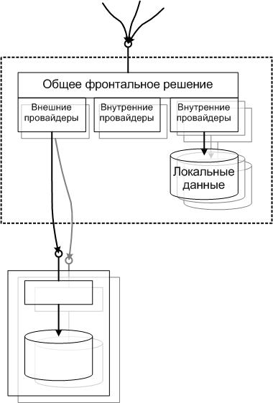
Рисунок 18: Общая модель для «подключаемых» сервис-провайдеров

В рамках данной модели сервис-провайдеры одного типа могут выполнять разные виды валидации или обеспечивать доступ к разным внешним провайдерам. В такой ситуации цель – проводить все внешние взаимодействия на базе стандартов Web-сервисов, а там, где это невозможно или неосуществимо, интерфейсный компонент мог бы выполнять все необходимые преобразования для связи с (унаследованным или иным нестандартным) интерфейсом провайдера.

Первоначальная идентификация и регистрация

Как уже говорилось в подразделе «Первоначальная идентификация пользователей» раздела «Общие вопросы архитектуры ИТ-решения», есть целый ряд вопросов, которые следует учитывать при проектировании крупномасштабного ИТ-решения для здравоохранения. Процесс первоначальной идентификации и регистрации пользователей (Initial Provisioning) должен быть эффективным, безопасным и требовать минимум ручной обработки со стороны сервис-провайдера. Идеальный вариант – реализация решения на основе «самообслуживания» пользователей. Для удовлетворения возникающих разнообразных потребностей важна гибкость в определении специфических правил и процесса отдельно для каждого из сервисов.

Первоначальная аутентификация на основе технологии Knowledge Based Authentication
При наличии таких проблем, характерных для медицинских ИТ-решений, как большое число потенциальных пользователей, отсутствие предыдущего онлайнового обмена данными с ними или нечастые взаимодействия с пользователями, в условиях многофакторной проверки подлинности приобретает популярность технология Knowledge Based Authentication (KBA).
Если коротко, то в KBA используется информация, предоставленная аутентифицируемым пользователем, которая может относиться к пользователю вообще (идентификации пользователя) или к данным по конкретной услуге (в частности к дате посещения терапевта или к номеру медицинской записи).
На рис. 19 изображена общая архитектура системы на базе KBA. На рисунке цифрами помечены следующие потоки данных:
1. Аутентифицируемый пользователь представляет набор информации (чему, возможно, предшествуют ответы аутентифицируемого пользователя на заданные ему вопросы).
2. Уровень бизнес-логики KBA выполняет сверку представленной информации (и ответов на любые поставленные вопросы) с эталонными данными, поддерживаемыми либо на локальном уровне, либо удаленно.
3. Ответ на запрос указывает, успешно или неуспешно прошла аутентификация, а также может содержать дополнительную информацию, например – уникальный идентификатор аутентифицируемого лица, который был получен в результате процесса сверки и который может отличаться от указанного в предоставленной информации.

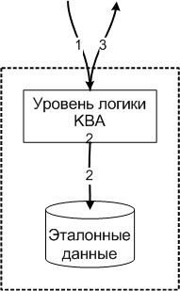

Рисунок 19: Общая архитектура сервиса аутентификации на базе KBA

Примечание: Более подробные сведения о технологии KBA содержатся в материале «KBA Applicability to e-Health» («Применение технологии KBA для МИС», авторы: Минди Руделл (Mindy Rudell), Дик Стюарт (Dick Stewart), Робин Медлок (Robin Medlock), Анхел Ривера (Angel Rivera), опубликованном по адресу: http://csrc.nist.gov/kba/Presentations/Day%202/Rudell%20-%20KBA%20Applicability%20to%20e-Gov.pdf

Определение требуемых единиц информации для решения на основе KBA
Надежность аутентификации в рамках решения на базе технологии KBA зависит от правильности выбора необходимых единиц информации и процесса валидации. При этом, как правило, учитываются следующие положения:
- информация четко связана с аутентифицируемым пользователем и идентифицирует его как уникального; одного почтового индекса тут недостаточно; подойти для этих целей могут идентификационный номер гражданина или номер социального страхования;
- информация на законных основаниях известна аутентифицируемому лицу, но недоступна другим лицам. Такая единица информации, как официальный регистрационный номер компании, помещенный в заголовок сообщения и видимый всем клиентам, не подойдет для целей аутентификации. Для нее можно использовать, к примеру, конкретные данные из последнего счета за предоставленную медицинскую услугу, в частности – номер медицинской записи или сумму платежа за услугу (такие данные обычно известны только законному получателю);
- сведена к минимуму вероятность угадывания злоумышленниками правильного ответа или значения; диапазон значений достаточно широк, чтобы сделать угадывание практически невозможным: не существует простого способа «вычисления» правильного значения из еще одного известного законно используемого значения. (Поэтому, в частности, не следует применять инкрементные значения, то есть такие значения, где каждое следующее получается из предыдущего путем прибавления некоторой фиксированной величины.)
- вероятность угадывания правильного ответа может быть еще более снижена, если в процессе используется информация с регулярно меняющимися значениями (к примеру, в качестве значений используются суммы последнего платежа за медуслугу). Поэтому использование переменных данных предпочтительней, чем постоянных.

Следует учитывать, что вышеперечисленные требования применяются к целому набору информации в его совокупности. Другими словами, несколько единиц информации, каждая из которых по отдельности не является достаточно надежной для целей аутентификации, могут сочетаться для достижения требуемого уровня уверенности в правильности, надежности и безопасности данной процедуры.

Логика верификации и эталонные данные
После предоставления аутентифицируемым пользователем требуемой информации, выполняется верификация – обычно посредством сопоставления с соответствующими эталонными данными согласно заданным правилам сверки. Для приблизительной сверки можно использовать определенные трансформационные варианты, например, чтобы позволить сравнение данных без учета верхнего / нижнего регистра буквенных символов и пробелов, а также обеспечить частичную сверку таких единиц информации, как почтовые индексы и адреса, или, наоборот, с учетом вариантов правописания слов и аббревиатур. В целом, однако, трудно определить правила сверки, обеспечивающие достаточную степень надежности при сравнении единиц информации, которые могут быть представлены в различных форматах (в частности, это касается почтовых адресов); поэтому предпочтительным, как правило, является использование более «предсказуемых» форматов.
Правила сверки также могут отражать перекрестные зависимости между единицами информации. Например, удачная сверка трех из четырех имеющихся единиц информации может быть определена как достаточная. Поскольку можно построить логику сверки с учетом индивидуальных потребностей и она, в случае необходимости, может быть различной для разных типов аутентификации и сервисов, логика сверки способна соответствовать широкому набору требований – как существующих, так и тех, которые могут появиться в будущем. Это важно для обеспечения адаптивности ИТ-решения, являясь одним из ключевых принципов построения его архитектуры (как ранее было отмечено в подразделе «Архитектура, обеспечивающая адаптивность ИТ-решения» раздела «Руководящие принципы построения архитектуры ИТ-решения».
Эталонные данные, используемые для валидации, могут вестись или на локальном уровне (предоставляться соответствующим владельцем данных и поддерживаться на концентраторе), или удаленно (в этом случае концентратор вызывает систему владельца данных для выполнения верификации, а данные остаются у владельца). Также возможен вариант реализации логики верификации с использованием только тех единиц информации, которые предоставляются аутентифицируемым пользователем, без необходимости применения дополнительных эталонных данных. В этом случае можно обеспечить непротиворечивость всего набора единиц данных. Например, одна из единиц данных может являться результатом определенной секретной трансформации других единиц данных, что схоже с применением контрольных цифр в случае проверки подлинности владельцев кредитных карт – но еще более безопасно. Также может быть использован уникальный идентификатор аутентифицируемого пользователя, либо он может быть вычислен из предоставленных единиц данных.
На рис. 20 показаны три различных типа валидации, которые возможны при использовании схемы «подключаемого» сервис-провайдера, в частности в рамках применения технологии KBA для предоставления сервисов:
- A – эталонные данные ведутся удаленно, а логика KBA вызывает систему сервис-провайдера для выполнения валидации;
- B – логика валидации не зависит от эталонных данных;
- C – на концентраторе поддерживаются эталонные данные и логика валидации, а доступ к данным предоставляется на локальном уровне.

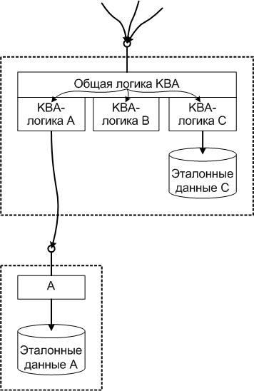
Рисунок 20: Различные типы валидации с использованием эталонных данных,
которые поддерживаются локально или удаленно

Общая архитектура концентратора поддерживает «подключаемые» модули валидации всех типов; а решение о том, какой из них использовать в каждом конкретном случае, зависит от целого ряда факторов, включая:
- время отклика для валидации. Эталонные данные, поддерживаемые локально на концентраторе, могут помочь ускорить процесс валидации. Задержка выполняемых концентратором вызовов удаленного склада данных может оказаться существенным фактором, отрицательно влияющим на производительность и качество обслуживания пользователей;
- доступность. Хранение эталонных данных на концентраторе помогает обеспечивать их самодостаточность и независимость от других систем, поэтому доступность адекватной аутентификации определяется доступностью самого концентратора. Применение удаленно поддерживаемых эталонных данных для валидации делает ИТ-решение зависимым от доступности удаленной системы.
- объем данных. Объем эталонных данных может быть значительным, поэтому во время планирования пропускной способности следует это учесть. Там, где ожидается, что лишь небольшой части всех потенциальных пользователей системы будет нужна определенная услуга, может оказаться дорогостоящим и неудобным поддерживать на концентраторе экземпляр эталонных данных для всех пользователей;
- обновления эталонных данных. Эталонные данные, которые хранятся на концентраторе, должны поддерживаться в актуальном состоянии, с внесением в них всех изменений, сделанных в источнике данных. С учетом различной степени изменчивости данных (по всем пользователям, которым может потребоваться определенная услуга), объем изменений может оказаться весьма существенным. Применение эталонных данных, которые остаются в источнике данных, устраняет необходимость обновлять экземпляры данных на концентраторе;
- ограничения, связанные с обеспечением приватности информации. В некоторых странах, в частности в Португалии, регулирующие органы запрещают размещение относящихся к сервисам данных вне соответствующей медицинской организации, поэтому вариант, предусматривающий выгрузку эталонных данных на центральный концентратор не подходит независимо от других факторов и его осуществимости с технической точки зрения.

Выбор наиболее подходящего механизма валидации и размещения эталонных данных может зависеть от условий и возможностей разных сервис-провайдеров.

Получение единиц информации для KBA
Единицы информации, предоставляемые аутентифицируемыми пользователями в ИТ-решении, основанном на технологии KBA, могут быть данными, известными этим лицам или полученными ими в ходе обычных взаимодействий с сервис-провайдером (включая, например, корреспонденцию или счета за услуги), либо могут быть данными, которые передаются специально для проведения аутентификации в онлайновом режиме. Также возможно связать процесс получения необходимых единиц данных с определенной процедурой, аккредитацией или верификацией документов (врученных лично или полученных по почте). Аутентификация на основе KBA – общий механизм, независимый от процессов получения требуемых данных. Эти процессы «остаются в стороне» и могут быть разными для разных сервисов, обеспечивая поддержку соответствующего внешнего процесса.

Сервис-ориентированный подход к регистрации и идентификации пользователей

Как мы уже говорили ранее в подразделе «Первоначальная регистрация и идентификация пользователей» раздела «Общие вопросы архитектуры ИТ-решения», часто бывает непросто обеспечить надежную первоначальную идентификацию пользователей на уровне, приемлемом для всех сервисов. Для предоставления необходимой адаптивности и соответствия различным требованиям, которые могут применяться существующими и будущими поставщиками услуг, предпочтительным является использование сервис-ориентированного подхода к идентификации пользователей. Такой подход позволяет определять требуемые единицы данных, правила валидации и эталонные данные для каждого отдельного сервиса совершенно независимо от других сервисов.
Такая ориентированная на сервис первоначальная аутентификация может проводиться в дополнение к выполняемой до нее процедуре валидации аутентифицируемого лица как такового (безотносительно конкретных сервисов). Либо возможен вариант аутентификации, вообще не основанной на общей идентификации пользователей, когда каждый отдельный сервис «действует» совершенно независимо, не полагаясь на другие сервисы. В этом случае регистрация пользователей считается успешной, если была успешно выполнена первоначальная идентификация как минимум одного сервиса. Такой вариант подходит для стран, где не существует общенациональных идентификационных документов и первоначальная идентификация пользователей должна основываться на получаемых от поставщиков услуг эталонных данных и результатов валидации.

Примечание: Хотя возможен вариант регистрации пользователей без проведения первоначальной валидации и их дальнейшей привязки к сервисам, мы не рекомендует этот вариант. При отсутствии надежной первоначальной аутентификации трудно обеспечить защиту концентратора от DoS-атак (Denial-of-Service Attacks), в частности атак в виде регистрации большого числа нелегитимных пользователей (не имеющих права на получения сервисов), в результате чего легитимные пользователи не могут получить к ним доступ. Такие атаки могут привести к перегрузке вычислительных мощностей сервера и хранилищ данных, снизить уровень доступности сервисов и увеличить эксплуатационные расходы. Применение сервис-ориентированного подхода обеспечивает использование механизма валидации перед началом регистрации новых пользователей и, соответственно, большую надежность и безопасность. Кроме того, этот подход позволяет обеспечить выполнение дополнительных процедур активации на основе данных, предоставленных сервисами (например – почтового адреса), что при иных вариантах невозможно. Более подробное описание вариантов активации приведено далее в разделе «Активация регистрации и подписки на сервисы».

Регистрация сервисов и отображение идентификационных данных
После успешной первоначальной идентификации применительно к конкретному сервису подписка пользователя на сервис осуществляется с помощью необходимого набора уникальных идентификаторов, привязанных к данному сервису. При этом сами базовые идентификационные данные универсальной учетной записи остаются невидимыми для сервис-провайдера благодаря их трансляции (отображению) в идентификаторы, применяемые для данного сервиса. Например, в процессе подписки на сервис «Иван Петров» может быть привязан к определенному медицинскому сервису с использованием идентификационного номера медсервиса в качестве атрибута подписки, а также к налоговому сервису с использованием идентификационного номера налогового сервиса и других единиц информации в качестве атрибутов. Хранение необходимого набора уникальных идентификаторов, относящихся к конкретным сервисам, в качестве атрибутов подписки пользователя на тот или иной сервис позволяет при всех последующих аутентификациях и авторизациях отображать общие идентификаторы пользователей в идентификаторы, применяемые для получения конкретных сервисов.
Отображение идентификаторов (Identity Mapping) – одно из уникальных свойств, присущих Концентратору медицинских сервисов. Даже в том случае, если аутентификация является полностью внешней (то есть на концентраторе не поддерживаются идентификационные данные пользователей, которые передаются на концентратор внешними поставщиками аутентификационных услуг в рамках федеративных доверительных отношений), отображение подтвержденной универсальной учетной записи в идентификаторы сервисов обеспечивает уверенность в том, что целевые сервисы получают распознаваемые ими идентификаторы. Такой подход соответствует положениям документа «Законы контроля идентичности. Минимальное раскрытие данных для ограниченного использования и применение всенаправленных и однонаправленных идентификаторов» (The Laws of Identity, Minimal Disclosure for a Constrained Use and Directed Identity), как было описано в разделе «Общие вопросы архитектуры ИТ-решения» настоящего документа.

Активация регистрации и подписки на сервис
Первоначальная идентификация пользователей на основе KBA может быть расширена за счет дополнительных процедур с целью повышения уровня безопасности. Такой подход предусматривает не только получение от аутентифицируемого пользователя необходимых единиц информации (при низкой вероятности того, что нелегитимные пользователи смогут представить себя в качестве легитимных). Такие дополнительные процедуры могут вызываться после успешной первоначальной валидации в рамках решения с использованием технологии KBA и могут также включать в себя передачу дополнительной информации аутентифицируемому пользователю, которую он должен ввести для завершения процесса верификации.
Часто (например, в Великобритании и других странах) данный подход предусматривает получение зарегистрированного почтового адреса аутентифицируемого лица от сервис-провайдера и последующую передачу на данный адрес одноразового «кода активации» (activation code). Только после представления кода активации концентратору начинается процедура подписки пользователя на сервис (которая до этого находится в режиме «ожидания активации»(pending activation) и обеспечивается доступ к необходимой функциональности. Выполнение этой процедуры повышает безопасность за счет дополнительной проверки в виде получения правильного кода активации до начала подписки на сервис.
Чтобы действия злоумышленника, выдающего себя за легитимного пользователя, увенчались успехом, необходимо не только получение и представление требуемых единиц информации, но и перехват и подделка почтовых отправлений. При наличии надежной почтовой системы и правовой защиты (например, в США действия, связанные с перехватом и подделкой писем, считаются преступлением, которое строго карается по закону), применение данного подхода может существенно повысить общую безопасность ИТ-решения.
При других вариантах в рамках этого подхода могут использоваться различные каналы для передачи кода активации, среди которых: электронная почта, мобильный телефон, текстовые сообщения и т.д. Проблема – в надежности используемого адреса: хотя почтовые адреса поддерживаются большинством сервис-провайдеров, адреса других типов могут оказаться не столь доступными и надежными. Поэтому следует рассмотреть проблему потенциальных угроз при выборе способа связи с пользователями, чтобы свести к минимуму вероятность успеха злоумышленников. Один из возможных методов укрепления безопасности при применении электронных почтовых адресов – использование результатов процедуры предыдущей верификации перед идентификацией, как это происходит, когда электронные почтовые адреса включаются в некоторые цифровые сертификаты.
Использование режима активации может укрепить безопасность, но влечет за собой и рост затрат. Ниже перечислены причины роста издержек.
  - Необходимая надежная информация об адресах пользователей должна быть доступна и передаваться сервис-провайдером (целиком или по частям – в виде единиц информации, требующихся для подписки пользователя на сервис) на концентратор для инициирования второй фазы процесса.
  - Средства для безопасной распечатки и направления по почте кодов активации (аналогично передаче персональных идентификационных номеров банковских и кредитных карт) должны быть приобретены и установлены на местном уровне, либо должны использоваться средства, предоставляемые внешними провайдерами. Не все медицинские учреждения, которые намереваются оказывать медуслуги через Концентратор медицинских сервисов, могут располагать названными средствами, которые обычно предоставляются в рамках центральной общей инфраструктуры МИС.
  - Должна быть обеспечена безопасная передача кодов активации и адресов на печать, поскольку это важная информация требует адекватной защиты с использованием необходимых технических средств и операционных процедур.
  - Ничего нельзя поделать с неизбежными задержками при выполнении данного процесса: вывод информации на печать и ее направление по почте увеличивает на несколько дней время от первоначальной идентификации до подписки пользователя на сервис. Это может вызвать неудобства у потенциальных потребителей сервисов, особенно если они решили воспользоваться электронными медуслугами «впритык» к окончанию какого-либо важного для них срока и обнаружили, что весь процесс займет больше времени, чем у них осталось, например, в случае необходимости предоставления в установленный срок своих налоговых деклараций.

К счастью, можно устранить такие задержки, сохраняя все преимущества от применения активации как дополнительной фазы процесса. Британское налоговое агентство UK Inland Revenue и другие поставщики налоговых сервисов реализовали на практике модифицированную схему, которая называется «мгновенная активация» (Immediate Activation). Она предусматривает генерирование кодов активации и их направление потенциальным потребителям услуги заранее.
Первоначальная идентификация пользователей и их привязка к сервисам на основе KBA может дополнительно включать в себя запрос на предоставление кода активации наряду с другими единицами информации. В состав эталонных данных входят переданные пользователям коды активации, а соответствующая сверка проводится во время процедуры валидации. Если аутентифицируемый пользователь предоставил правильный код, сразу происходит активация подписки пользователя и соответствующие сервисы становятся ему доступны практически мгновенно. На основе изменения последовательности отдельных фаз верификации (как мы помним, направление пользователям по почте кодов активации осуществляется заранее) такие модифицированные процессы могут обеспечить тот же уровень безопасности, что и вышеописанная активация с задержками, но уже без задержек. Направление по почте кодов активации также является своеобразным приглашением потенциальных потребителей воспользоваться предлагаемыми сервисами, что повышает уровень осведомленности населения о доступных электронных медицинских услугах и способствует росту числа пользователей МИС.

Общий внутренний провайдер сервисов по ведению идентификационных данных и аутентификации
Функциональность, которой обладает Концентратор медицинских сервисов в области управления идентификацией пользователей, основана на использовании сервисов одного или нескольких провайдеров аутентификационных услуг: концентратор вызывает системы внешних провайдеров для верификации представленных идентификационных данных на доступ в систему. Также возможен вариант, когда работа концентратора основана только на названных услугах внешних провайдеров, а на самом концентраторе отсутствует хранилище идентификационных данных. Кроме того, возможен еще один вариант, при котором концентратор выступает в качестве внутреннего поставщика сервисов ведения идентификационных данных и аутентификации. Это позволяет пользователям, которые прежде не установили отношений с одним из аккредитованных внешних провайдеров, успешно зарегистрироваться в системе, поскольку концентратор выдаст им соответствующие идентификационные данные.
Для учета и соблюдения возникающих требований к идентификационным данным различных типов важно, чтобы общий внутренний провайдер на концентраторе был способен поддерживать и выдавать различные типы идентификационных данных. Особые правила задаются либо при установке системы провайдера на концентраторе, либо динамически – в процессе функционирования. Ниже перечислено несколько примеров разных типов идентификационных данных, используемых для предоставления доступа в систему.
  - Идентификатор (ID) пользователя и пароль. Провайдер сервиса поддержки и выдачи идентификационных данных генерирует ID пользователей, которые являются уникальными в системе концентратора. ID генерируются в предварительно заданном формате и в соответствии с установленной длиной, а пользователи могут либо выбрать первоначальный пароль, либо он им выдается (также в заданном формате и с применением правил, обеспечивающих необходимый уровень защиты от угадывания пароля). Для успешной аутентификации пользователя требуется ввод полных действующих ID и пароля.
  - Секретное слово. Секретные слова (с подсказкой или без подсказки их ввода) могут применяться в сочетании с ID и паролем пользователей как дополнительное средство обеспечения безопасности. Область их применения может быть ограничена отдельными важными операциями, такими как изменение пароля, либо охватывать все операции. Часто пользователю требуется ввести только отдельные части секретного слова, например несколько произвольно выбранных букв (скажем, третью или пятую, при этом их произвольный набор меняется при каждом входе пользователя в систему) либо выбрать правильный ответ из нескольких предложенных вариантов.
  - Цифровые сертификаты. Аутентификационный провайдер может выдавать пользователям цифровые сертификаты. Применение этого метода – являющегося вполне осуществимым с технической точки зрения – требует, тем не менее, рассмотрения вопросов, связанных с операционной логистикой и управлением. Обладание такой системой без необходимого опыта и инфраструктуры может вызвать проблемы. На практике медицинские информационные системы на базе концентратора медсервисов, реализованные к настоящему времени в целом ряде стран, полагаются на услуги внешних аккредитованных провайдеров (коммерческих и медицинских организаций) в рамках установленных доверительных отношений в целях выпуска цифровых сертификатов и выполнения всех необходимых процедур.

При выборе типа идентификации и определении соответствующих правил следует учитывать перечисленные ниже моменты.
  - Существующие ограничения и требования. К ним относится, скажем, желание использовать уже привычные уникальные идентификаторы (гражданские идентификационные номера) в качестве ID пользователя вместо произвольно генерируемых.
  - Диапазон и тип идентификаторов. Диапазон должен быть достаточно широк, чтобы можно было предложить требуемое количество уникальных идентификаторов для всех потенциальных пользователей.
  - Информационная безопасность. Размер и сложность идентификатора и пароля должны предусматривать невозможность угадывания злоумышленниками правильного ответа или значения путем прогона всех возможных комбинаций.
  - Удобство пользователей. Пользователи должны быть способны без труда вводить – а в идеале, запомнить – свои идентификаторы, пароли и другую информацию. Чем длиннее и сложнее идентификатор или пароль, тем выше вероятность того, что пользователям придется их где-то записывать, что как раз и снижает тот высокий уровень безопасности, достичь который предполагалось за счет повышенной сложности. При решении этого вопроса следует постараться соблюсти разумный баланс между требованиями обеспечения информационной безопасности и удобством пользователей.
  - Каналы доставки данных. При выборе типов идентификаторов и паролей нужно учитывать ограничения, связанные с применением определенных каналов доставки данных. Например, системы интерактивного голосового ответа (Interactive Voice Response, IVR), мобильные телефоны и IPTV-телевидение (Internet Protocol TV) иногда позволяют применять для данных целей только цифровые коды. К тому же, и здесь необходим разумный баланс между требованиями безопасности и удобством пользователей. Так что, наиболее приемлемым вариантом может оказаться применение разных наборов идентификационных данных для разных каналов доставки с разным уровнем безопасности и набором предоставляемых сервисов.

Управление пользователями и их подпиской на сервисы
В этом разделе рассматриваются вопросы, связанные с функциональностью, которая необходима для управления пользователями и их регистрацией и подпиской на сервисы, а также для приписывания пользователей к ролям и группам, делегирования прав и т.д.

Добавление и удаление пользователей
В дополнение к процессу полной первоначальной аутентификации и регистрации, описанному во входящем в этот раздел подразделе «Первоначальная идентификация и регистрация», также может поддерживаться функция представления и регистрации новых пользователей по упрощенной процедуре, в соответствии с которой новые пользователи включаются в систему существующим пользователем (который в данном контексте называется «спонсором»). Этот процесс, чтобы отличать его от полной первоначальной аутентификации, называется процессом «добавления / представления новых пользователей» (adding / introducing new users). Вместо создания подписок («привязок» к сервисам) отдельно для каждого нового пользователя, из добавленных названным способом пользователей формируется группа, привязанная к одним и тем же сервисам. Такая возможность наиболее полезна в тех случаях, когда несколько пользователей действуют от имени одной организации с целью получения одних и тех же сервисов (то есть когда применяются те же идентификаторы сервисов).
Во многих реализованных к настоящему времени проектах внедрения МИС на базе концентратора данная функциональность была ограничена: она обеспечивалась только для ролей, установленных на уровне «организации». Однако в более широкой и «вместительной» модели эта функциональность может быть доступна и для других ролей, например, позволяя физическим лицам представлять новых пользователей, из которых формируются пользовательские группы с привязками к одним и тем же сервисам.
Учетная запись нового пользователя (подтвержденная с помощью существующего или нового набора идентификационных данных) привязана к учетной записи лица (спонсора), который включил нового пользователя в систему. При заведении в системе нового пользователя автоматически создается пользовательская группа. Поэтому все впоследствии включаемые в систему пользователи включаются в уже созданную пользовательскую группу, где их идентификационные данные взаимосвязаны. Такая возможность позволяет избежать выполнения всего процесса первоначальной аутентификации применительно к одному или нескольким сервисам, что упрощает и существенно ускоряет всю процедуру.
В момент представления нового пользователя спонсор может указать уровень полномочий «новичка», а именно:
- «пользователь с полным набором полномочий» (Full User) – новый пользователь присоединяется к одноранговой группе, чьи участники обладают теми же правами, что и спонсор, в том числе правом включать в систему других новых пользователей, и привязывается к тем же сервисам, что и остальные участники группы;
- «пользователь с ограниченными полномочиями» (Assistant User) – новый пользователь, обладающий ограниченными полномочиями, остается зависимым от спонсора; поэтому для получения определенных сервисов каждый раз требуется выдача соответствующих полномочий и подписка («привязка» к той или иной услуге).

Входящие в группу пользователи «видят» и могут «удалять» друг друга. Пользователи с ограниченными полномочиями «видимы» и управляемы только спонсором. Если он больше не участвует в системе, пользователи с ограниченными полномочиями также становится «видимыми» для всех пользователей данного типа, чтобы позволить назначить новое лицо на роль спонсора. Эта возможность может оказаться особенно полезной в крупных организациях с многочисленными пользователями, включая пользователей с ограниченными полномочиями, так как она устраняет необходимость повторения процесса первоначального включения в систему всех пользователей с ограниченными полномочиями при «выбытии» из системы спонсора или изменении его роли. Пользователи также могут «удалять» себя (аннулировать свою регистрацию) независимо от того, входят ли они в пользовательскую группу или нет.

Создание, активация и удаление подписок на сервисы
Процесс подписки пользователей на новые сервисы в рамках аутентификации на базе KBA описан выше в подразделе «Первоначальная идентификация и регистрация». Привязка к каждому сервису осуществляется по отдельным правилам и совершенно не зависит от привязок ко всем прочим сервисам.

Примечание: Подписки на сервисы (привязки к определенным сервисам), создаваемые отдельными пользователями, всегда остаются индивидуальными – даже в том случае, если для подписки применяются одни и те же идентификаторы. Не существует надежного способа, который бы позволял совместное использование подписок на сервисы или включение в пользовательскую группу отдельного пользователя, привязанного к определенному сервису. Успешная сверка идентификаторов, применяемых для подписки на один сервис, не означает, что данные пользователи желают быть совместно приписаны к другим сервисам в составе пользовательской группы. В тех случаях, когда совместное использование подписок на сервисы может быть полезным, новые пользователи включаются в систему не посредством их регистрации по отдельности и привязки к сервисам, а в рамках процесса «добавления пользователя» (Add User). Тогда в отношении всех участников группы применяются одни и те же привязки к сервисам.

Активация новой подписки на сервис выполняется тем же способом: либо с задержкой путем активации кода, переданного до этого пользователю, либо сразу же (если данный сервис позволяет выполнять мгновенную активацию, а пользователь предъявил необходимый код активации). Пользователи, создавшие действительные подписки на сервисы, могут просматривать и удалять их, как и любой другой пользователь из их пользовательской группы.

Делегирование прав «посредникам»
Пользователи могут передавать (делегировать) свои права на подписку на сервисы
другим пользователям, которые могут после этого действовать по поручению первых как своеобразные «посредники», или «агенты» (agents). Так, например, бухгалтеры и налоговые специалисты могут подавать в соответствующие учреждения документы по поручению своих доверителей, которыми могут являться физические и юридические лица). В зависимости от характера целевого сервиса могут применяться особые правила, включая перечисленные ниже.
  - Передача (делегирование) прав может быть полной: после передачи прав на получение сервиса агенту доверитель теряет привязку к данному сервису на весь период действия агента в системе, пока передача прав этому агенту не будет отменена.
  - Чтобы действовать в качестве агента, пользователь должен быть привязан к определенной «агентской» услуге. При этом, как правило, требуется подтверждение профессиональной квалификации или аккредитации. В правила и процедуры первоначальной аутентификации может входить необходимая верификация, например в виде представления требуемых документов, получения кода активации и т.д.

Данные по делегированию прав агентам хранятся на концентраторе и применяются для отображения идентификационных данных пользователя в идентификаторах сервисов для подтверждения права на получение пользователем определенных сервисов по поручению своего принципала / принципалов. В более сложных сценариях принципалы могут делегировать права целым организациям, тем самым возлагая на них функции агента, а эти организации затем уже сами управляют назначением агентов-исполнителей для обслуживания потребностей своих клиентов.

Примечание: Делегирование агентам прав на получение сервисов – серьезный, с юридической точки зрения, процесс. Поэтому он должен быть организован таким образом, чтобы можно было проверить и подтвердить правильность выполняемых действий, а также обеспечить надежное хранение доказательств, свидетельствующих о передаче прав (обычно их хранение обеспечивается поставщиком целевого сервиса), чтобы исключить возможность отказа действующего по поручению принципала агента от совершенных им несанкционированных действий.

Помимо делегирования агентам прав на выполнение определенных действий на постоянной основе, можно передавать им права на ограниченный срок. В этом случае для подтверждения передачи прав используются соответствующие маркеры безопасности, включаемые в сообщение и подтверждаемые на концентраторе во время обработки запроса.

Поддержка и восстановление доступа
Выполнение функций поддержки и восстановления доступа пользователей в систему требуется при совершении таких операций, как переустановка забытых паролей, восстановление потерянного набора идентификационных данных и т.д.

Изменения идентификаторов, используемых для получения сервисов
По каждой подписке на концентраторе поддерживается набор необходимых идентификаторов. При последующих взаимодействиях пользователей с концентратором (во время аутентификации, авторизация, предоставления документов) производится отображение базовой учетной записи (общего набора идентификационной информации для нескольких / множества пользователей) в идентификаторы, применяемые для каждого конкретного сервиса. Любые изменения этих идентификаторов, в частности по причине изменений, внесенных в back-end-системы сервис-провайдера, или реорганизации участвующих учреждений, вызывают необходимость передачи требуемых данных на концентратор для обновления хранящейся на нем информации о подписках пользователей на сервисы.
Такие изменения могут производиться как по отдельным подпискам (когда один набор идентификаторов заменяется другим), так и в режиме массовой замены некоторых идентификаторов из определенного набора (например, осуществляется замена ID-номеров сотрудников налогового органа «015», «018» и «022» на «088», а ID-номер налога остается без изменений).

Примечание: При выборе наиболее подходящего набора идентификаторов для каждой услуги следует учитывать сложность и затратность ведения на концентраторе идентификаторов сервисов по всем актуальным подпискам пользователей на сервисы. Хотя удобным вариантом может показаться тот, что предусматривает включение дополнительных атрибутов вдобавок к минимальному набору, который необходим для идентификации пользователей и их привязки к соответствующим сервисам (а также автоматического получения всех нужных данных путем отображения идентификаторов в идентификаторы сервисов), расходы на поддержку таких дополнительных атрибутов в актуальном состоянии могут «перевесить» выгоды от хранения их на концентраторе.

Сервисы по обеспечению конфиденциальности и безопасности информации
Сервисы по обеспечению конфиденциальности информации и информационной безопасности, предоставляемые Концентратором медицинских сервисов, подразделяются на следующие категории:
  - сервисы аутентификации и авторизации;
  - сервисы маркеров безопасности;
  - сервисы контроля согласий пациентов на доступ к их персональным данным;
  - сервисы анонимизации и деидентификации.

Одним из важнейших аспектов любого прикладного решения является его защита от ряда действий, включая действия злонамеренных пользователей, атаки на код, DoS-атаки (в результате которых легитимные пользователи не могут получить доступа к сервисам) и раскрытие конфиденциальной информации. Это особенно важно для такой системы, как интегрированная МИС, потому что сам характер данных, поддерживаемых такой системой, делает ее желанной целью для атак, направленных на кражу личной информации, искажение данных и/или нарушение нормального режима предоставления услуг. При построении архитектуры безопасного ИТ-решения необходимо рассмотреть как общие вопросы безопасности, так и проблемы, характерные именно для медицинских информационных систем.

Общие подходы к построению архитектуры безопасного ИТ-решения
Во время разработки любого прикладного решения следует учитывать необходимость достижения трех нижеперечисленных целей.
  - Обеспечение конфиденциальности информации. Приложение должно предоставлять доступ к данным и ко всем влияющим на данные операциям только пользователям, которые имеют на это право. Никакие иные пользователи не должны быть способны просматривать, удалять или изменять поддерживаемые в системе данные.
  - Обеспечение целостности данных. Все действия с данными должны выполняться с применением механизма защиты от нарушения целостности данных. Операции должны выполняться в заданном режиме, и в случае их успешного выполнения данные должны оставаться в новом «правильном» состоянии, а в случае неудачного выполнения – в неизменном состоянии, а система обязана генерировать соответствующие уведомления, направляемые уполномоченному пользователю и/или контролеру. С целью проверки правильности внесенных в данные изменений должен поддерживаться «аудиторский след», позволяющий восстановить изначальное состояние данных и отследить внесенные изменения.
  - Обеспечение правильной аутентификации пользователей. В системе должна проводиться точная идентификация каждого пользователя в точке входа в систему, а также до начала выполнения им каких-либо действий в системе (например: просмотра, удаления или изменения данных).

В целом, для достижения этих трех целей нужна архитектура, которая состоит из нескольких логических слоев и в которой реализованы все необходимые средства обеспечения безопасности во всех слоях. В рамках такой многозвенной модели при вызове другого слоя или удаленного сервиса каждый слой предоставляет соответствующую аутентификационную информацию, полученную в результате аутентификации пользователя в момент инициирования текущего вызова сервиса. Если вызываемому слою или удаленному сервису требуется дополнительная информация, будет сгенерировано соответствующее сообщение-запрос и – только после получения ответа на запрос – процесс будет продолжен.
Microsoft Security Developer Center предоставляет заинтересованным лицам набор руководств по построению архитектуры и реализации безопасных решений с использованием технологии .NET Framework и Web-сервисов. На странице http://msdn.microsoft.com/security/default.aspx содержатся общие рекомендации, а также ссылка на веб-узел Microsoft Patterns and Practices Center, где размещены рекомендации по данной теме применительно к конкретным сценариям разработки и внедрения безопасных ИТ-решений.

Модели и методы обеспечения безопасности
Концепции моделей и методов – см. на индексной странице Microsoft Patterns and Practices Center по адресу: http://msdn.microsoft.com/practices/GetStarted/. Основной перечень доступных моделей и методов – см. по адресу: http://msdn.microsoft.com/practices/.
При внедрении безопасной архитектуры, прежде всего, нужно выявить угрозы нарушения безопасной работы приложения и определить доступные способы успешного противодействия выявленным угрозам. На рис. 21, взятом из документа «Повышение безопасности веб-приложений: Угрозы и средства защиты» (Improving Web Application Security: Threats and Countermeasures), показаны общие угрозы такого рода. С этим документом, в котором содержится описание модели и метода ее практического применения, можно ознакомиться на веб-сайте по адресу: http://msdn.microsoft.com/library/en-us/dnnetsec/html/ThreatCounter.asp.

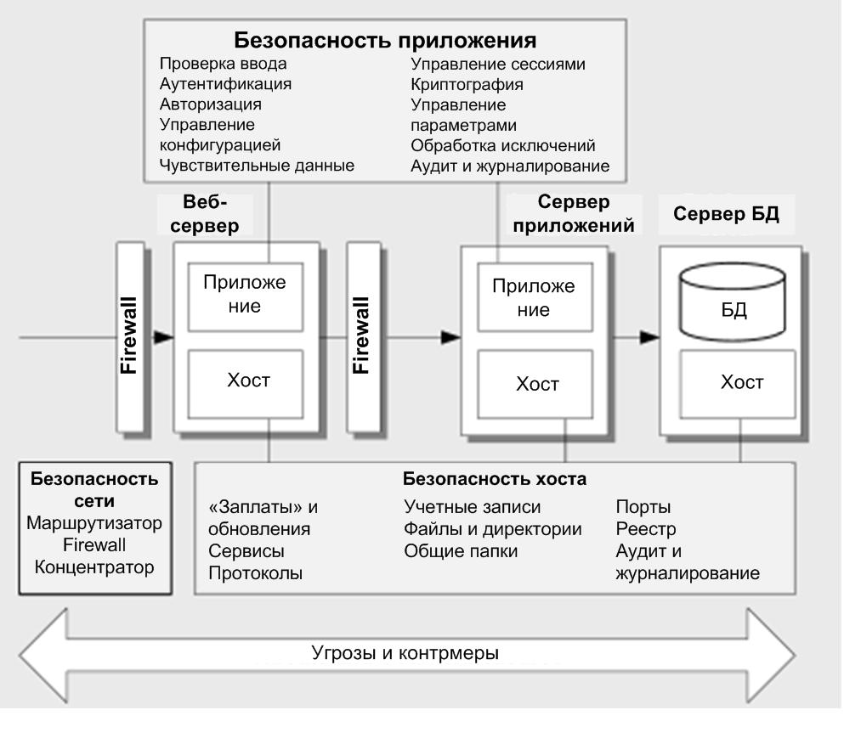
Рисунок 21: Способы повышения безопасности веб-приложения: угрозы и средства защиты (из документа «Повышение безопасности веб-приложений: Угрозы и средства защиты»)

В этом документе описывается концепция моделирования потенциальных угроз, средства защиты отдельных слоев приложения, хост-системы и самого приложения. В нем также содержатся контрольные списки, которые помогают превратить теоретическую информацию в реальные действия, а также ряд статей, в которых объясняется что нужно сделать, чтобы индивидуальные задачи успешно выполнялись на систематической основе.

Лучшие примеры и методы обеспечения безопасности
С более подробной информацией о составе архитектур безопасности и их проектировании можно ознакомиться на сайте Security Best Practices: http://msdn.microsoft.com/security/securecode/bestpractices/default.aspx. На этом сайте опубликована серия статей, в которых описываются лучшие образцы и методы обеспечения безопасности применительно к конкретным сценариям. Сюда входят:
- Руководство по безопасному кодированию для .NET Framework (Secure Coding Guidelines for the .NET Framework)
- Оптимальная ИТ-политика и методы защиты доступа к коду (Code Access Security Policy Best Practices)
- Минимизация незащищенности кода от доступа непроверенных пользователей (Minimizing the Code Exposed to Un-trusted Users)
- Проектирование управляемой приложением авторизации (Designing Application-Managed Authorization)
- Построение и конфигурирование безопасных веб-сайтов (Building and Configuring Secure Web Sites)

Обеспечение безопасности Web-сервисов
При работе приложений на базе сервис-ориентированной архитектуры (СОА), включая большинство приложений на основе интеграции сервисов, таких как ИТ-продукты для здравоохранения, в большинстве случаев применяются безопасные и надежные сетевые протоколы, обеспечивающие обмен сообщениями между пользователями и целевыми сервисами. Чтобы достичь достаточного уровня безопасности, нужно в рамках Web-сервисов реализовать решения по надежной аутентификации, соблюдению конфиденциальности данных по всей цепочке передачи информации и поддержке гарантированной однократной доставки данных с использованием защитного механизма для обеспечения «неотрекаемости» (non-repudiation), то есть регистрации всех действий в системе для исключения возможности отказа исполнителей от осуществленных ими несанкционированных действий.
Обычно эффективную помощь при доставке электронных сообщений оказывает сервис оркестровки и программное обеспечение, в частности Microsoft BizTalk Server как решение для надежной доставки. Для защиты сообщений и сохранения конфиденциальности информации требуется наличие безопасного соединения между пользователем, концентратором и целевыми сервисами, которое обеспечивается с помощью протокола защищенных сокетов (Secure Sockets Layer, SSL) и защищенного транспортного протокола HTTPS. Для обеспечения неотрекаемости и предотвращения подделки и перехвата сообщений во время передачи и доставки используются электронная цифровая подпись.
Задача встраивания процедуры аутентификации в Web-сервисы лучше всего реализуется с использованием расширений WS-* стандартов Web-сервисов. Эти расширения включены в программный пакет Microsoft Web Service Enhancements (WSE), информацию о котором можно получить по адресу: http://www.microsoft.com/downloads/details.aspx?familyid=018a09fd-3a74-43c5-8ec1-8d789091255d&displaylang=en.
Вы также можете ознакомиться с полным набором усовершенствований в данной области и узнать о причинах, почему эти усовершенствования столь важны при реализации Web-сервисов в приложениях. Эти сведения можно получить по адресу: http://msdn.microsoft.com/library/en-us/dnwse/html/whywse.asp.

Примечание: Важно понимать, что WSE – общая технология, которая обеспечивает поддержку нескольких расширений для Web-сервисов. С точки зрения безопасности, наиболее значимыми являются следующие спецификации:
● WS-Security, которая делает возможной простую маршрутизацию сообщений через любой базовый механизм транспортировки, а безопасность обеспечивается на уровне сообщения, а не на транспортном уровне;
● WS-Trust, которая предоставляет средства для передачи идентификационных данных в безопасном режиме через Интернет;
● WS-Policy, которая определяет синтаксис XML для валидации входящих сообщений с использованием упрощенного протокола доступа к объектам (SOAP) на основе описания таких характеристик, как подпись и метод шифрования, которые не поддерживаются в стандартных документах Web Services WSDL (языке описания Web-сервисов);
● WS-Addressing, которая обеспечивает более высокий уровень контроля маршрутизации Web-сервис-сообщений между серверами и сервисами.

Эти усовершенствованные спецификации также используются в будущей платформе .NET Framework 3.0 Windows Communication Foundation (WCF). С подробной информацией о платформе WCF можно ознакомиться по адресу: http://msdn.microsoft.com/winfx/technologies/communication/default.aspx.
В рамках интеграционного решения один из способов упрощения аутентификации и авторизации применительно ко многих удаленным сервисам заключается в реализации центральной, действующей на основе доверительных отношений службы на базе «сервис-тикетов» («билетов» на получение услуг). Центральная служба, которая, например, может быть реализована в составе концентратора, выдает каждому пользователю сервис-тикет, а пользователи предъявляют их каждому удаленному сервису в момент доступа к нему. Удаленные сервисы способны произвести верификацию сервис-тикета посредством сверки данных с центральной службой сервис-тикетов. Это позволяет упростить выполнение задач в условиях существования множества пользователей и предлагаемых им услуг, которые характерны для всех интеграционных решений, и облегчает создание специфических для каждого случая процедур авторизации по каждому пользователю и каждому сервису. В последующем подразделе настоящего документа «Аутентификация и авторизация» приводится описание системы аутентификации, используемой в рамках эталонной архитектуры ИТ-решения.

Специфика архитектуры безопасности для МИС
У интеграционных решений для медицинских информационных систем много характеристик, схожих с крупномасштабными решениями на основе онлайновых сервисов для других отраслей (например – с решениями по поддержке сайтов банковских услуг и электронной коммерции). При этом остаются актуальными все угрозы информационной безопасности и рекомендации по их предотвращению, описанные в обобщенной форме в предыдущем разделе данного документа. Но у медицинских информационных систем есть и свои, только им присущие проблемы, связанные с обеспечением надлежащего уровня безопасности, описание которых приводится в данном разделе.

Защита данных и обеспечение конфиденциальности информации
В зависимости от характера реализации и выбранной сетевой топологии ИТ-решения Концентратор медицинских сервисов может поддерживать идентифицируемую информацию, относящуюся к очень большим группам пользователей, потенциально – ко всему населению страны. На решения по построению архитектуры МИС могут повлиять ограничения, связанные с особенностями правового и нормативного регулирования в конкретной стране, что может значительно сузить выбор наиболее подходящего технического варианта из числа доступных.
Например, если регулирующие органы страны запрещают совместное использование медицинскими организациями информации любого типа (даже идентификаторов) или размещение данных в инфраструктуре, которую они не контролируют, тогда первоначальная аутентификация пользователей системы при их подписке на сервисы должна будет выполняться в удаленном режиме. Центральный концентратор будет должен вызывать систему сервис-провайдера для валидации информации, предоставленной пользователем, вместо произведения валидации на основе сопоставления с эталонными данными, до этого загруженными на центральный концентратор. (Более подробные сведения по этому вопросу приведены раннее в подразделе «Логика верификации и эталонные данные» раздела «Управление идентификацией пользователей и доступом к ресурсам».)
Когда эталонные данные по отдельным сервисам находятся на центральном концентраторе, необходимо выполнение специальных действий для обеспечения защищенного доступа к данным, относящимся к тем или иным сервисам. Так, хранение эталонных данных по каждому сервису в отдельной базе данных позволяет распределить задачу по контролю доступа к ним между различными администраторами.

Инфраструктура и подключение к сети
В некоторых странах может иметься инфраструктура, включая коммуникационные сети, которая специально предназначена для использования медицинскими организациями. Такие инфраструктуры могут иметь различный уровень безопасности и функционировать с применением специфических правил и процедур аккредитации, определяющих, кто и как может к ним подключиться. После подключения инфраструктура может предоставить достаточно безопасную связь на уровне сетевой соединимости между участвующими сторонами, что упрощает интеграционный процесс.
Там, где такая инфраструктура уже существует и объединяет поставщиков медицинских услуг, эти услуги проще предоставлять населению в электронной форме и в безопасном режиме через общий Концентратор медицинских сервисов. Он может служить своеобразным «мостом» между безопасной медицинской инфраструктурой и общедоступными сетями. Вместо необходимости обеспечения каждым сервис-провайдером соответствия требованиям безопасности, предъявляемым к их системам до подключения в безопасную общедоступную сеть, вся работа (и соответствующая аккредитация) осуществляются лишь однажды для центрального концентратора. А сервис-провайдерам остается только подсоединиться к нему.
Однако, даже если такая безопасная инфраструктура существует и сервис-провайдеры могут пользоваться преимуществами от ее применения, все же не стоит слишком упрощать подход к решению вопросу построения ИТ-архитектуры. Нельзя быть полностью уверенным в том, что все без исключения сервис-провайдеры – сейчас и в будущем – будут предоставлять свои услуги через такую безопасную сеть. Поэтому в архитектуре ИТ-решения должна быть реализована поддержка механизмов, необходимых для безопасных коммуникаций по публичным сетям, при этом предпочтительным вариантом является достаточно простая конфигурация по каждому сервису или узлу. Это позволяет общей платформе МИС гарантировать соответствие будущим потребностям, включая возможность расширения круга «поставщиков медицинских услуг» за счет включения в него и тех медучреждений, которые не имеют доступа к безопасной сети. Опыт реализации многочисленных проектов внедрения МИС в различных странах показывает, что потребность в адаптивности архитектуры ИТ-решения проявляет себя намного раньше, чем можно было первоначально предположить, а «негибкой» архитектуре, при создании которой не были учтены названные возможности, может очень скоро понадобиться дорогостоящая «переделка».

Обеспечение безопасности хост-систем
Медицинские информационные системы часто представляют собой сложную «паутину», состоящую из различных узлов, компоненты систем работают на разных платформах, с распределенными ответственностями и эксплуатационными процедурами; иногда может отсутствовать центральный орган, отвечающий за соблюдение установленных требований и норм безопасности. Хотя в некоторых странах все участники медицинской инфраструктуры должны соответствовать необходимым стандартам безопасности (например стандарту ISO 17799) и пройти процедуру аккредитации прежде чем быть включенными в инфраструктуру, так может быть далеко не везде. Поэтому в контексте МИС обеспечение требуемого уровня безопасности отдельных хостовых систем там, где не поддерживается соблюдение необходимых стандартов безопасности на общенациональном уровне, – намного более сложная задача, чем в случае корпоративных систем. Следовательно, в самом начале разработки решения очень важно сделать допущение, что некоторые хост-системы могут подвергнуться атакам – и успешным атакам – злоумышленников, а раз так, то они должны обладать дополнительными уровнями защиты от таких угроз.
Например, допущение и уверенность (возможно, чрезмерная) в том, что физическая безопасность систем, участвующих в обмене сообщениями, находится на должном уровне, может быть оправдана в случае систем, размещенных в безопасных центрах данных, в частности – в больницах. Скажем, взаимная аутентификация в конечных точках сети по протоколу безопасности транспортного уровня TLS (Transport Layer Security) или протоколу уровня безопасных сокетов SSL (Secure Sockets Layer), обеспечивающим безопасную передачу данных в Интернет) может быть сочтена достаточной гарантией того, что запросы исходят из проверенного источника, и поэтому отсутствует необходимость соблюдения требования по обеспечению безопасности на уровне сообщений.
Однако когда какой-либо сервис становится доступным для более широкого круга пользователей, риск компрометации хост-системы значительно повышается. К примеру, в случае открытия доступа к сервису для удаленных аптечных учреждений, где не гарантируется физическая безопасность хост-системы, а сотрудники не являются ИТ-профессионалами, требуется использование дополнительных уровней безопасности, в частности – протоколов шифрования сообщений. Встраивание в систему необходимых уровней безопасности с самого начала проектирования ИТ-решения, с возможностью включать и отключать их по мере необходимости, – рекомендуемый подход для достижения адаптивности, требуемой в целях соответствия широкому спектру текущих и будущих, известных и еще не известных потребностей.
Обеспечение безопасности хостовых систем занимает важное место в контексте общей безопасности, поэтому рекомендуется реализовать как можно более высокий уровень защиты. С учетом особенностей различных платформ и версий системного ПО, имеется широкий выбор доступных и эффективных вариантов: от решений, созданных для управляемых сред, таких как SMS (Microsoft Systems Management Server) или SUS (Single Unix Specification), до ориентированных на потребителя сервисов (например решения по автоматическому обновлению Windows (Windows Update), которые могут применяться для поддержания систем в актуальном (постоянно обновляемом) состоянии, включая добавление средств обеспечения безопасности.

DoS-атаки
DoS-атаки (Denial of Service), цель которых – сделать невозможным доступ легитимных пользователей к системе, нередко проводятся злоумышленниками против корпоративных и общедоступных систем; но с не меньшей, если не с большей вероятностью их мишенью могут стать МИС. Помимо своей «привлекательности» для злоумышленников, как «крупной» цели, география и количество пользователей МИС, которых они могли бы «вывести из игры», значительно шире. Поэтому требуется уделить особое внимание решению задачи сведения к минимуму возможности таких атак на концентраторы МИС. Некоторые из типичных форм DoS-атак перечислены ниже.
  - Регистрация большого числа фиктивных пользователей. Когда нет возможности проводить проверки легитимности пользователей по пользовательским запросам на доступ, «нападающий» может создать очень большое число учетных записей «поддельных» пользователей. На их поддержку может уйти значительное количество вычислительных ресурсов и потребоваться большой объем для хранения таких регистрационных данных. Любой из этих факторов может привести к перебоям в предоставлении сервиса легитимным пользователям.
  - Многократно повторяемые попытки ввода недействительных имени и пароля. При отсутствии эффективных средств контроля, например таких, как счетчик неудачных попыток регистрации в системе вместе с механизмом закрытия пользовательского сеанса после определенного числа таких попыток, злоумышленник может исполнить большое количество запросов на аутентификацию. Как и в предыдущей ситуации, это отнимает вычислительные ресурсы сервера и может привести к прекращению доступа легитимных пользователей к системе.
  - Повторяемые ресурсоемкие запросы. К данной категории относятся запросы любого типа, на обработку которых уходит много вычислительных ресурсов. Сюда входит направление действительных, но чрезмерно больших по объему документов через систему их передачи.

Защита от таких атак – важный компонент решения по обеспечению безопасности, который следует учитывать при построении архитектуры системы. Далее приводятся несколько примеров методов, с помощью которых можно минимизировать возможность успешной DoS-атаки.

Защита от регистрации фиктивных пользователей
В случае отсутствия надежного метода подтверждения того, что попытки регистрации в системе исходят от легитимных пользователей, следует сделать процесс первоначальной регистрации зависимым от какого-то другого процесса, который предусматривает проведение процедуры валидации. Пример такого процесса – успешное создание привязки пользователя к сервису. Не нужно давать возможность пользователям регистрироваться просто с помощью имени или ID и пароля, поскольку при этом может оказаться невозможным отличить правильную регистрацию от злоумышленной. Для создания привязки идентификационных данных с целевым сервисом требуется успешная сверка предоставленной пользователем информации с эталонными данными, и поэтому новые пользователи могут зарегистрироваться в системе только после их успешной привязки по крайнем мере к одному сервису. Этот способ устраняет риск злонамеренной регистрации большого числа фиктивных пользователей. Более подробно процесс подписки пользователей на сервисы описан ранее в подразделе «Первоначальная идентификация и регистрация» раздела «Управление идентификацией пользователей и доступом к ресурсам».

Защита от многократно повторяемого ввода недействительного имени / ID и пароля
Может оказаться сложно противостоять многократно повторяемому вводу пользовательского имени / ID и пароля, особенно там, где применяются произвольные идентификаторы пользователя. Для подсчета числа неудачных попыток регистрации нужно, чтобы с каждой из них был ассоциирован уникальный ID (а им, как правило, является ID пользователя). Произвольное распределение злоумышленных попыток регистрации в системе по всему набору возможных ID делает такой подсчет невозможным на уровне системы или приложения. Однако одна из отличительных характеристик таких атак – высокая частота запросов, исходящих из одного или нескольких источников, поэтому необходимая защита может быть обеспечена на уровне сетевой инфраструктуры на основе использования адреса местоположения (например IP-адреса).
Впрочем, в тех случаях, где большое число легитимных пользователей может запрашивать доступ к сервисам из среды, которая представляет себя как один источник (например, при запросах через proxy-сервер), такое обращение может быть ошибочно принято за атаку. Следовательно, любые решения по защите от злоумышленных атак должны очень тщательно «подстраиваться» под конкретные условия. Для минимизации перебоев в нормальном доступе легитимных пользователей к сервисам в результате названных атак, важно встроит в решение механизм самовосстановления, который бы предусматривал, например, блокировку только на определенный устанавливаемый период, после которого выполнялась бы автоматическая разблокировка. Тогда, если атака вызывает блокировку большого числа легитимных пользователей, по прошествии определенного периода недоступности сервиса происходит автоматическое восстановление доступа. При отсутствии механизма самовосстановления удачная атака может не только прервать предоставление сервиса, но и привести к перегрузке заданиями службы помощи, в обязанности которой входит переустановка всех заблокированных пользователей.

Защита от повторяемых ресурсоемких запросов
Пример ситуации, где важна выработка решения по минимизации негативного влияния «бомбардировки» системы такими многократно повторяемыми запросами, – возобновление (продление срока действия) цифровых сертификатов. Цифровые сертификаты могут связывать учетные записи пользователя с конкретными электронными медицинскими сервисами с помощью создаваемых подписок («привязок»). Регистрация с помощью цифрового сертификата обычно подразумевает проверку его происхождения (поставщика), действительности цифрового сертификата (не истек ли срок его действия и не был ли он отозван), а затем преобразование уникальных идентификаторов цифрового сертификата в пользовательские идентификаторы. Это дает возможность просмотра других преобразований, которые связывают учетные записи пользователя с подписками на сервисы.
В схеме с внешними поставщиками цифровых сертификатов их периодическое возобновление может осуществляться в недоступной для концентратора части сети. Например, когда цифровой сертификат возобновляется (некоторые поставщики делают это в прозрачном для пользователей режиме), выдается новый сертификат с теми же реквизитами, за исключением нового серийного номера и даты окончания срока действия. По этой причине первая попытка аутентификации на концентраторе – при применении обычного режима сверки – не увенчается успехом, потому что концентратор не «знает» о том, что цифровой сертификат был возобновлен и теперь имеет другой серийный номер, а не тот, уже устаревший, что хранится на концентраторе. Для решения этой проблемы нужна более сложная процедура сверки, после которой – если она прошла успешно – возобновление цифрового сертификата теперь фиксируется и на концентраторе. При этом обновляется хранимый серийный номер, а все остальные реквизиты, связи и отношения остаются в неизменном виде.
Чтобы быть в состоянии фиксировать такие обновления, концентратор должен хранить не только серийный номер цифрового сертификата, но и другие данные (скажем, отличительное имя (Distinguished Name, DN) и прочие атрибуты) для распознавания и сверки предыдущего и нынешнего (возобновленного) сертификатов. Поиск совпадений между ними по длинным текстовым строкам – особенно при большом количестве пользователей-владельцев сертификатов – может оказаться весьма ресурсоемким. Процедура поиска будет вызываться при каждом обнаружении отсутствия серийного номера проверяемого сертификата в локальном хранилище эталонных данных, включая и такую ситуацию, когда делается попытка аутентификации произвольного цифрового сертификата надежного поставщика. В число методов, широко используемых для сведения к минимуму влияния такого типа атак злоумышленников, входят описанные ниже.
- Сперва перед началом поиска и сопоставления длинных идентифицирующих строк (отличительных имен), производится отображение этих строк на их «хэш-значения», которые являются существенно более короткими, чем сами строки. Это существенно ускоряет процесс и делает его более эффективным. Далее вычисляются и сохраняются индексированные исходное отличительное имя и его хэш-значение, потом вычисляется хэш-значение отличительного имени из цифрового сертификата, а затем уже выполняется его поиск. Хотя вероятность хэш-коллизий (ситуаций, когда две различных строки (ключа) производят одно и то же хэш-значение) крайне мала, сравнение исходных отличительных имен, при необходимости, можно производить после успешной сверки по хэш-значению;
- отслеживание попыток аутентификации по ID цифровых сертификатов. Для инициирования аутентификации с использованием цифровых сертификатов необходимо иметь действующий сертификат, выданный надежным поставщиком (в противном случае ничего не получится: сертификат не пройдет валидацию еще до начала поиска «совпадающего» «старого» сертификата, поэтому вероятно, что будет использоваться один и тот же сертификат(ы). Отслеживание ID подозрительных сертификатов, по которым фиксируются повторяющиеся неудачные попытки аутентификации, создание «черного списка» таких сертификатов и сверка с «черным списком» перед совершением важных операций может минимизировать негативной эффект таких атак.

Мы привели лишь несколько примеров, иллюстрирующих дополнительные проблемы и вопросы, которые следует учитывать при построении архитектуры ИТ-решений для здравоохранения.

Сервисы аутентификации и авторизации
Сервисы аутентификации и авторизации – одно из основных подмножеств предоставляемых Концентратором медицинских сервисов. Эта функциональность используется применительно ко всем типам идентификационных данных, относящихся как к физическим лицам (действующим напрямую или через доверительных посредников), так и к организациям, системам и т.д. Эта функциональность может использоваться непосредственно, например порталами – для верификации идентификационных данных интерактивных пользователей; в этом случае концентратор выступает в качестве поставщика удостоверений (услуг идентификации) и сервиса на базе маркеров безопасности. Также возможно и непрямое использование этой функциональности, к примеру службами обмена сообщениями для проверки правильности идентификации при подписании соответствующего документа и авторизации для получения целевого сервиса.

Аутентификация
В ходе аутентификации происходит валидация идентификационных данных, представленных пользователями, и их отображение в учетную запись.

Уровни аутентификации
Каждой аутентификация может быть присвоен определенный уровень, который показывает степень надежности данного типа аутентификации и связанные с нею процедуры.
Пример такой классификации –«tScheme», которая используется в Великобритании: уровни 0, 1, 2 и 3 по возрастанию показывают степень надежности аутентификации, достаточную для того или иного вида операций в онлайновом режиме.
- Уровень 0 – «отсутствие аутентификации» (no authentication): реальная идентификация регистранта (лица, запросившего регистрацию) не подтверждена (например в случае анонимного доступа или предоставленной пользователями информации (имени или электронного почтового адреса), которая может быть сохранена и использована, но не подтверждена).
- Уровень 1 – «баланс вероятностей» (on the balance of probabilities): реальная идентификация регистранта подтверждена (например в случае онлайновой подписки на печатное издание по кредитной карте с условием доставки по адресу, указанному владельцем кредитной карты).
- Уровень 2 – «существенная уверенность» (substantial assurance): уверенность в том, что реальная идентификация регистранта подтверждена (например в случае подачи, в соответствии с налоговым законодательством, деклараций по налогу на добавленную стоимость или налогу с продаж).
- Уровень 3 – «несомненная уверенность» (beyond reasonable doubt): идентификация регистранта подтверждена (например в случае онлайновой заявки на получение паспорта).

Чем выше уровень аутентификации, тем больше уверенность в подлинности идентификационных данных регистранта. Необходимая степень уверенности достигается за счет применения комбинации технических методов и процедур в соответствии с рекомендациями и требованиями tScheme, включая аккредитацию сервис-провайдеров.
Преимущество от применения tScheme и подобных ей классификаций состоит в унифицированности требований и «универсальной совместимости», а значит – и в эффективной работе сервис-провайдеров, аккредитованных в tScheme и предоставляющих услуги всем медицинским учреждениям. Организация подобной системы для стимулирования уровня востребованности электронных медицинских услуг возможна в странах, где такая структура еще отсутствует.
Использование уровней аутентификации и определение правила соблюдения минимального приемлемого уровня для каждого типа операций обеспечивает более простое и эффективное проведение базовых проверок по контролю доступа на разных этапах обработки. Например, если задается вопрос: «Какие сервисы могут быть предложены данному пользователю по подписке?», ответом будет: «Те, что соответствуют минимальному требуемому уровню, ниже или равному уровню аутентификации». А на вопрос: «Может ли пользователь направить запрос определенного типа?» последует ответ: «Да, если требуемый уровень данного типа запроса равен или ниже уровня аутентификации, с учетом всех других правил авторизации».
Если основных уровней аутентификации в классификации tScheme окажется недостаточно для соответствия специфическим требованиям, возможно расширение классификации двумя способами:
- путем добавления промежуточных уровней, напр.: 1.5, 2.1, 2.3 и т.д., при сохранении простого основополагающего правила («уровень аутентификации должен быть выше или равен минимальному требуемому уровню»). При этом аутентификации различного типа сопоставляются просто по их уровням: так, Уровень 2.2 всегда выше чем Уровень 2, вне зависимости от того, какой сервис-провайдер задействован в данном случае, и эта «лестница» уровней используется всеми участниками и поставщиками целевых сервисов;
- путем разграничения поставщиков аутентификационных услуг, даже если они принадлежат к одному уровню, и применения более сложных правил, например: проверки как провайдера, так и уровня аутентификации. Хотя этот гибкий подход позволяет обеспечить соответствие широкому спектру требований (к примеру: «требуйте аутентификацию с Уровнем 3, со смарт-картой, «вшитой» в водительское удостоверение, но не принимайте аутентификацию с Уровнем 3 от другого провайдера, например, со смарт-картой, «вшитой» в кредитную карту»), данный подход ограничивает возможность объединения и постоянного использования услуг общих сервис-провайдеров применительно ко всему набору электронных медицинских услуг. В крайнем проявлении модель, в которой каждый отдельный сервис приписан только к одному поставщику услуг аутентификации, нежелательна и применима только в целях соблюдения специфических требований.

В соответствии с принципом адаптивности (см. «Руководящие принципы построения архитектуры ИТ-решения»), аутентификация и авторизация как услуги, предоставляемые Концентратором медицинских сервисов, должны, с учетом возможности появления со временем новых потребностей, в полном объеме обеспечить требуемую адаптивность (при более тонкой гранулярности информации и более сложных правилах), как было описано выше.

Обработка идентификационных данных и заявок
Аутентификация зависит от результата проверки правильности идентификационных данных и заявок на доступ пользователей, запрашивающих аутентификацию. После успешной проверки пользователи могут быть ассоциированы с соответствующими учетными записями, что позволяет обрабатывать новые запросы как уже привязанные к идентификационной информации. Общая модель дает возможность пользоваться услугами целого ряда провайдеров различного типа для валидации идентификационных данных.
На рис. 22 показаны некоторые из возможных потоков данных, связанных с их аутентификацией с участием разных поставщиков аутентификационных услуг. Пронумерованные на рисунке фазы процесса иллюстрируют, каким образом можно выполнить валидацию, когда запрос на аутентификацию содержит идентификационные данные с учетом их типа и происхождения:
- непосредственно внутренним (местным) провайдером (1), который сопоставляет их с данными локального хранилища (2);
- путем вызова системы надежного внешнего провайдера (3), который сам проводит валидацию представленных идентификационных данных.

Когда запрос на аутентификацию содержит маркер безопасности, валидация обычно выполняется на местном уровне (4). Это может быть маркер безопасности, выданный службой Security Token Service (STS), с которой у концентратора установлены доверительные отношения, или маркер безопасности, выданный самим концентратором в результате предыдущей аутентификации, которая была выполнена концентратором с использованием одного из описанных выше «маршрутов».

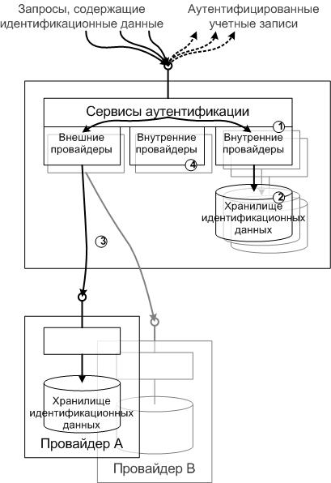
Рисунок 22: Вызов систем различных поставщиков услуг аутентификации

Независимо от типа валидации и провайдера (внутреннего или внешнего), задействованного в этом процессе, в результате успешной аутентификации идентификационные данные или заявки отображаются в учетной записи. Это – основа для их дальнейшего отображения в идентификаторы соответствующих сервисов (см. ниже раздел «Отображение идентификационных данных в идентификаторы сервисов») и использования маркеров безопасности (см. ниже раздел «Служба Security Token Service».

Федеративная аутентификация
Традиционные модели аутентификации, где единственный поставщик услуг по идентификации выполняет проверку подлинности идентификационных данных, ограничены в том смысле, что не позволяют использовать услуги многочисленных существующих и будущих сервис-провайдеров и «тормозят» доступ некоторых групп пользователей к общему набору электронных медицинских услуг.
Модель федеративной аутентификации (Federated Authentication) является более гибкой, так как дает возможность пользователям из разных (независимых и автономных) трастовых доменов (доменов, взаимодействующих на доверительной основе) воспользоваться услугой проверки подлинности их идентификационных данных в «своем» домене и одновременно иметь доступ к ресурсам других доменов. В таком случае для доступа к целевым сервисам не нужны «местные» учетные записи, поэтому идентификационные данные и другие атрибуты могут, при необходимости, оставаться «скрытыми» от внешнего окружения. Этот подход к решению вопроса аутентификации соответствует положениям документа «Законы контроля идентичности. Минимальное раскрытие данных для ограниченного использования и применение всенаправленных и однонаправленных идентификаторов» (The Laws of Identity, Minimal Disclosure for a Constrained Use and Directed Identity), как было указано в разделе «Общие вопросы архитектуры ИТ-решения» настоящего документа, а также в материале, опубликованном по адресу: http://msdn.microsoft.com/library/en-us/dnwebsrv/html/lawsofidentity.asp.
Набор спецификаций и стандартов Web-сервисов описывает целостную и расширяемую модель безопасности для федеративной аутентификации, независимую от платформ и реализаций. Это позволяет обеспечить эффективную интеграцию и использование коммерческих ИТ-продуктов. Более подробные сведения о таких стандартах, как WS-Security, WS-Trust и WS-Federation, приведена в разделе «Справочная информация» (Часть 5) настоящего документа.
Концентратор медицинских сервисов может выполнять несколько различных ролей и участвовать в федеративных топологиях, состоящих из доверительных (доверенных и доверяющих) узлов разных типов. Эти сетевые топологии часто состоят из множества концентраторов, как указывалось ранее в подразделе «Возможные топологии» раздела «Концентратор медицинских сервисов». Концентратор может действовать как:
- провайдер услуги по идентификации клиента. В результате выполненной концентратором аутентификации порождается маркер безопасности (security token) для его представления целевому сервису с целью получения авторизованного доступа;
- провайдер услуги по идентификации для доступа к ресурсу (целевому сервису). В этом случае проводится проверка маркеров безопасности, представленных клиентами, и выдаются маркеры для доступа к целевому ресурсу;
- посредник при доверительных отношениях между двумя и более сторонами (как указывалось ранее в материале об одноранговых концентраторах в подразделе «Возможные топологии» раздела «Концентратор медицинских сервисов» настоящего руководства). В этом случае установление доверительных отношений каждой из сторон с посредником (концентратором) означает установление доверительных отношений между всеми участвующими сторонами.

На рис. 23 показан пример типичных потоков информации между участвующими сторонами. Цифрами на этом рисунке обозначены следующие действия:
1. Запрашивающее аутентификацию лицо (Клиент) представляет идентификационные данные своему провайдеру идентификационных услуг на Концентраторе 1.
2. Провайдер услуг по идентификации Клиента на Концентраторе 1 проверяет учетную запись и возвращает идентификационный маркер безопасности (identity security token) Клиенту А.
3. Клиент А представляет маркер безопасности Провайдеру идентификационных услуг для доступа к ресурсу на Концентраторе 2.
4. Провайдер идентификационных услуг для доступа к ресурсу на Концентраторе 2 проверяет подлинность и происхождение маркера безопасности и возвращает маркер доступа (access token) к целевому ресурсу Клиенту А. Этому провайдеру не нужно проводить идентификацию Клиента А, так как он доверяет Провайдеру идентификационных услуг на Концентраторе 1 и выданному им идентификационному маркеру безопасности.
5. Клиент А представляет маркер доступа к Целевому Ресурсу С (безопасность которого контролирует Концентратор 2).

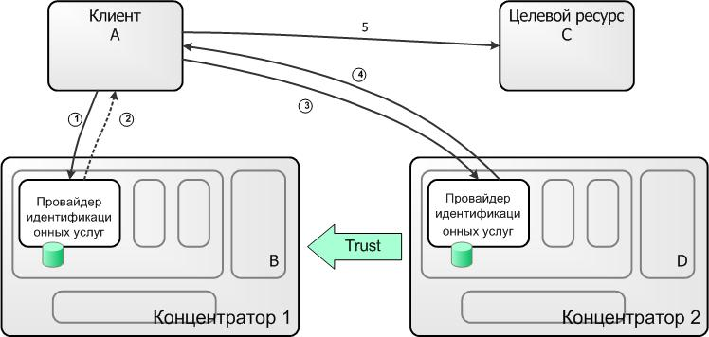

Рисунок 23: Федеративная аутентификация

В этом примере для более ясного представления общей картины показано упрощенное разделение всех участвующих в процессе сторон. На практике Клиент А может являться порталом или другой системой, Концентратор 1 – центральным концентратором медицинских сервисов, а Целевой ресурс С – поставщиком медуслуг, который в целях обеспечения безопасности и интеграции полагается на Концентратор 2. Кроме того, возможен целый ряд других вариантов в рамках данной общей модели. Так, подсистема обмена сообщениями (B) на Концентраторе 1 может также выступать в качестве запрашивающей стороны для получения необходимой идентификационной информации и маркеров доступа, чтобы направить сообщение подсистеме обмена сообщениями (D) на Концентраторе 2.

Авторизация
После завершения аутентификации и формирования идентификационной информации обычно – на соответствующем уровне гранулярности – выполняется авторизация доступа к целевому сервису. Сочетание аутентификации и авторизации может обеспечить эффективность выполнения всего процесса проверки прав на доступ, для чего нужно лишь раз вызвать подсистему аутентификации и авторизации.
Существует две основных опции обработки запросов на авторизацию:
- опция Get All («получить все»), в рамках которой составляется перечень всего того, на что уполномочено идентифицированное лицо (и того, к чему клиент имеет право доступа – см. комментарий ниже); и
- опция Explicit («указать нужное»), когда в запросе на авторизацию ясно указаны цели, ради которых выполняется авторизация.

Хотя опция Get All может показаться проще, есть ряд серьезных факторов, которые следует учесть перед принятием решения в пользу именно этого варианта – особенно в контексте электронных медицинских услуг. Применение этой опции может привести к непредусмотренному раскрытию клиенту информации, к которой он может иметь, а может и не иметь доступа. В целом, такой подход может нарушить некоторые из ключевых принципов, сформулированных в «Законе контроля идентичности» (The Laws of Identity).
В качестве примера рассмотрим ситуацию, когда пользователь, обладает одним набором идентификационных данных, дающим ему право на доступ к нескольким электронным медицинским услугам. При посещении пенсионного веб-портала этот пользователь, к примеру, может не захотеть, чтобы портал получил его идентификаторы как налогоплательщика (или даже просто обнаружил, что данный пользователь зарегистрирован как получатель налоговых услуг), если все это никоим образом не относится к целевому сервису, предлагаемому этим веб-порталом. Проведение авторизации веб-порталом с использованием опции Get All может привести к раскрытию сведений обо всех существующих отношениях между пользователем и другими сервисами, что может быть совсем нежелательно.
В таких случаях рекомендуемый подход – использование опции Explicit. Клиент указывает цель, ради которой выполняется авторизация, а провайдер услуг по авторизации обрабатывает запрос и направляет ответ. При этом цель запроса не ограничивается получением только какого-то одного сервиса, в запросе может содержаться список нескольких целевых сервисов. Также могут проводиться дополнительные проверки на основе учетной записи, содержащейся непосредственно в запросе запрашивающей стороны (а в случае участия посредников – проверки того, на получение каких целевых сервисов имеет право запрашивающая сторона), либо на основе тоже содержащегося в запросе явного согласия пользователя на проведение авторизации.
Впрочем, эта общая рекомендация не относится к отдельным случаям, когда существует законная потребность в получении авторизации (и пользователь дал на это свое согласие) на получение всех сервисов, доступ к которым разрешен данному пользователю. Например, в случае потребности в предоставлении полного списка всех доступных сервисов в целях поддержки всего процесса (управления регистрацией прав на получение сервисов, распределения прав и т.д.).

Проверка регистраций на право получения сервисов
В модели базовой учетной записи, описанной ранее в подразделе «Базовая модель и принципы идентификации пользователей» раздела «Управление идентификацией пользователей и доступом к ресурсам») авторизация производится на уровне целевого сервиса, то есть сводится к ответу на вопрос «можно или нельзя получить доступ к целевому сервису Х». Отсюда – необходимость определения «целевого сервиса»: каждый такой сервис состоит из набора действий (отправки запросов или документов), которые выполняются по унифицированным правилам.
Авторизационные запросы должны отображать аутентифицированные до этого учетные записи с учетом их действительных и активированных подписок на сервисы. При использовании опции Get All один из результатов авторизации – полный перечень всех действующих подписок на целевые сервисы в привязке к учетной записи. При использовании опции Explicit проводится сверка запросов и списка запрошенных сервисов с действующими подписками для данной учетной записи, а запрашивающей стороне возвращается лишь часть этого списка (в котором указаны только те сервисы, по которым подтверждено право на их получение согласно зарегистрированным подпискам на них).

Отображение идентификационных данных в идентификаторы сервисов
Важная часть авторизации – отображение базовой (и потенциально общей для многих сервисов) учетной записи в идентификаторы соответствующих сервисов на основе найденных действующих подписок на них. Это позволяет базовой учетной записи оставаться «скрытой» от внешнего окружения и создает необходимый контекст для отношений с провайдером конкретного сервиса. Провайдеры целевых сервисов могут независимо выбирать идентификаторы для использования, и им нет необходимости вносить изменения в свои back-end-системы, чтобы начать применение какого-либо нового идентификатора (конечно, если они сами не пожелают сделать это). Как только базовая учетная запись при помощи процесса регистрации оказываются связанной с конкретным сервисом в рамках набора идентификаторов, относящихся к определенному сервису, так сразу после этого все последующие запросы на авторизацию для этой учетной записи и целевого сервиса будут возвращать соответствующие идентификаторы запрашивающей стороне. Более подробная информация на эту тему приведена выше в подразделе «Регистрация сервисов и отображение идентификационных данных» раздела «Управление идентификацией пользователей и доступом к ресурсам».

Делегирование полномочий в рамках доверительных отношений
В случае делегирования полномочий, то есть наделения других пользователей правом действовать по поручению физических или юридических лиц в контексте получения определенных услуг (см. выше подраздел «Делегирование прав «посредникам» раздела «Управление идентификацией пользователей и доступом к ресурсам»), процесс отображения более сложен. В него входит поиск действующей цепочки отображений учетных записей в идентификаторы целевого сервиса. Например, представляющий одну организацию пользователь уполномочивает другую организацию («посредника») действовать по поручению первой организации, а затем пользователь из второй организации уполномочивает еще одно лицо оказать помощь в обслуживании определенных клиентов. Однако результат по сути тот же, что и в предыдущем случае: Клиент А может получить доступ к Сервису S в контексте относящихся к конкретным сервисам идентификаторам X, Y и Z. Такой тип делегирования полномочий подходит для случаев, когда полномочия передаются на относительно долгий срок и остаются в силе до их отзыва в оговоренных ситуациях.
В случае передачи полномочий на более краткий срок (например только на период взаимодействия во время отправки определенных документов), право делегирования может быть включено непосредственно в запрос на авторизацию. Тогда при отображении учетной записи в идентификаторы сервисов учитывается делегирование полномочий (что приводит к тому же результату, что и при долгосрочном делегировании, только с указанием ограниченного периода действия и прочих ограничений). Однако это не подразумевает постоянного хранения данных по делегированию полномочий. Предыдущая передача полномочий не влияет на последующие запросы, если они не содержат распоряжений по делегированию прав другим пользователям.

Гранулярность авторизации
Проводимые во время авторизации проверки ограничены сравнением данных на уровне целевого сервиса на основании действующих подписок на сервис и всех переданных полномочий на доступ к сервису, которые известны концентратору. Кроме того, решения на основе более детализированной информации могут приниматься вне данного концентратора (например на другом концентраторе) на основе предоставленных другим концентратором идентификаторов сервиса. Нужная гранулярность (степень разбиения / структурирования) сервисов и уровень детализации идентификаторов должны с самого начала проектирования закладываться в ИТ-решение, как его важная составляющая. При этом следует соблюсти по возможности оптимальный баланс между удобством получения «полновесных» идентификаторов, которые могут содержать сведения о роли и другие относящиеся к процессу авторизации атрибуты, и необходимостью хранения актуальных копий этих идентификаторов на концентраторе.
Пример такой «каскадной» авторизации – авторизация юриста, действующего по поручению клиента в ходе судебного разбирательства. Юрист может получить доступ к Концентратору медицинских сервисов на основании предъявленных полномочий, выданных данным концентратором или другим поставщиком идентификационных услуг в рамках доверительных отношений в сети, построенной на базе технологии федерализации данных. Юрист может быть зарегистрирован как имеющий право на получение «юридических услуг» (при этом заданная процедура может предусматривать представление им документов, подтверждающих его профессиональную квалификацию / аккредитацию). После вызова «юридического портала» или другой системы Концентратор медицинских сервисов осуществляет аутентификацию данного юриста и подтверждает его право на получение «юридических услуг». Этот процесс заканчивается возращением соответствующих идентификаторов «юридических услуг».
Применительно к концентратору, подтвержденная подлинность идентификационных данных юриста дает ему возможность получить доступ к «юридическим услугам» с привязкой к соответствующим идентификаторам. На основании этих сервис-идентификаторов портал (или любая получающая от него информацию система) может выполнить авторизацию и принять соответствующее решение. Например, может быть проведена проверка наличия привязок к конкретным действиям или роли и принято решение о предоставлении доступа к определенным документам. В этом сценарии в системе провайдера целевого сервиса поддерживается детализированная информация, требуемая для проведения процедуры авторизации юристов, которая не раскрывается (остается неизвестной концентратору, чья функция ограничивается простой аутентификацией пользователя, а функция дальнейшей проверки данных пользователя с целью его авторизации передается системе целевого сервиса).

Служба Security Token Service
Концентратор медицинских сервисов может помочь в выполнении роли службы Security Token Service (STS), как описано в материале, посвященном спецификациям WS-Trust, WS-Federation и WS-Security (см. раздел «Справочная информация» (Часть 5) настоящего документа, где указаны ссылки на соответствующие публикации). Концентратор, следовательно, может участвовать в федеративной сети Web-сервисов, осуществляя функции аутентификации, авторизации и прочие функции, которые способствуют эффективной интеграции на основе промышленных стандартов и спецификаций.
Служба Security Token Services выдает маркеры безопасности и проверяет их правильность, а также осуществляет обмен маркерами. Отправитель посылает заявку, и – в случае соответствия заданной политике и требованиям получателя – получает ответ, содержащий маркер безопасности.

Маркеры безопасности
Маркер безопасности отправителя состоит из ряда «заявок» (claims), а выдающая маркеры безопасности служба подтверждает их правомочность. Она может заверять их цифровой подписью с использованием средств шифрования, чтобы обеспечить целостность защитных маркеров (для обеспечения уверенности в том, что их содержание не было изменено с момента подписания), а также возможность проверки и подтверждения их происхождения. Как правило, результатом успешной аутентификации и авторизации пользователя, проведенной Концентратором медицинских сервисов, является возвращение маркеров безопасности клиенту.

Выпуск маркеров безопасности
Маркер безопасности выдается по результатам аутентификации и авторизации, выполненной концентратором. Этот маркер содержит одну или более из следующих «заявок» (claims):
- идентификационная информация по результатам аутентификации с соответствующими атрибутами, в частности – уровнем и типом аутентификации;
- информация об авторизации пользователя, предоставляющая ему право на получение определенной услуги / услуг («Authorized for X»), например – список целевых сервисов;
- относящиеся к сервисам идентификаторы и атрибуты каждого из сервисов, к которым имеет доступ пользователь.

Тип заявок, содержащихся в маркере безопасности, зависит от конкретной роли, выполняемой концентратором, и от его расположения в общей сетевой топологии. Также возможен выпуск множества различных маркеров безопасности для разных целевых сервисов. В следующем подразделе настоящего документа приводится несколько примеров и описываются возможные сценарии.

Возможные сценарии
Взаимодействия между несколькими концентраторами и роли, выполняемые их службами Security Token Service, могут различаться по типу в зависимости от выбранной сетевой топологии и модели. На рис. 24 показаны некоторые из возможных вариантов. Цифрами на этом рисунке обозначены следующие действия:
1. Конечный пользователь взаимодействует с Порталом и предъявляет свои идентификационные данные для получения электронных медицинских услуг.
2. Портал посылает запрос на Концентратор А (который может являться центральным концентратором медицинских сервисов), содержащий список полномочий пользователя и указывающий название целевого Сервиса Х.
3. После успешной аутентификации пользователя и его авторизации для получения Сервиса Х Концентратор А возвращает два маркера безопасности, выданные Службой STS А:

a. маркер аутентификации (Au), который подтверждает успешную аутентификацию пользователя и может быть применен для получения впоследствии дополнительной авторизации без необходимости выполнения полной аутентификации пользователя на основании идентификационных данных;
b. маркер доступа после авторизации (AzX) на право получения пользователем Сервиса Х, который содержит необходимые идентификаторы сервиса, определяющие связь пользователя с Сервисом Х (например: идентификационный номер налогоплательщика, идентификационный номер пациента или социального страхования);

4. Портал, по поручению пользователя, осуществляет первоначальный вызов Сервиса Х и предоставляет маркер доступа после авторизации (AzX), выданный Службой STS A.
5. Служба STS Х проверяет правильность маркера AzX и выдает новый маркер Х (применяемый именно этой службой STS), который содержит заявки, необходимые для доступа к Сервису Х. Например, Служба STS Х может транслировать или отображать идентификаторы сервисов, содержащиеся как атрибуты в маркере AzX, в идентификаторы более специфических ролей, а также другую информацию в контексте управления безопасностью применительно к Сервису Х.
6, 7, 8... Последующие обращения конечного пользователя и Портала сопряжены с представлением маркера Х, подлинность которого может быть подтверждена намного проще, чем при первоначальной валидации маркера AzX и трансляции или отображения атрибутов. Встраивание необходимых сервис-идентификаторов для Сервиса Х, которые содержатся в маркере Х, в запросы также позволяет принимать быстрые решения по авторизации пользователя применительно к Сервису Х.

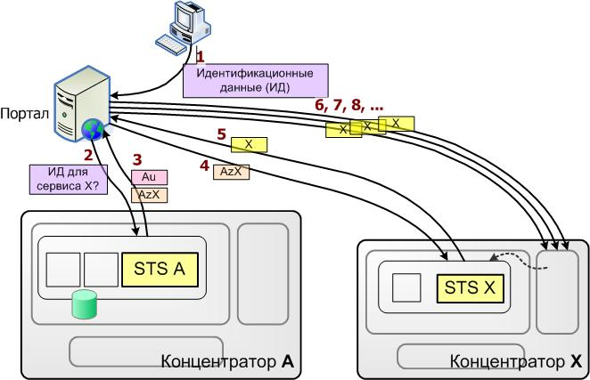
Рисунок 24: Роли служб STS и обмен маркерами безопасности

Предыдущий пример можно расширить и предположить, что после взаимодействия с Сервисом Х пользователю (или Порталу по поручению пользователя) нужно получить доступ к другой услуге – Сервису Y. На рис. 25 в графической форме представлена именно такая ситуация, которая несколько отличается от той, что была описана в предыдущем примере.
При допущении, что маркер аутентификации (Au), выданный до этого пользователю Службой STS A, до сих пор действителен и хранится с учетом требований безопасности у посредника или у конечного пользователя, получение маркера для доступа к Сервису Y может значительно упроститься, поскольку уже не требуется предъявление исходных идентификационных данных, подтверждающих полномочия пользователя. Такой подход подразумевает использование «однократной регистрации» (single sign-on) для получения нескольких сервисов. При этом действия осуществляются в следующей последовательности:
1. Пользователь запрашивает доступ к другой услуге – Сервису Y.
2. Портал посылает запрос Концентратору А, содержащий аутентификационный маркер (Au), до этого выданный Службой STS A, и указывает название целевого Сервиса Y.
3. После успешной проверки правильности аутентификационного маркера Au (и авторизации пользователя на получение Сервиса Х) Концентратор А возвращает два маркера безопасности, выданные службой STS А:

a. опционально – обновленный или возобновленный аутентификационные маркер (Au), возможно, с продленным сроком действия для продолжения процедуры аутентификации (после завершения ее предыдущего этапа, относящегося к Сервису Х) с целью соблюдения принципа «однократной регистрации» для получения нескольких сервисов (при условии соответствия заданным политикам, разумно уравновешивающим соотношение в паре «информационная безопасность-удобство пользователя»;
b. маркер доступа после авторизации (AzY) на право получения пользователем Сервиса Y, который содержит необходимые идентификаторы сервиса, определяющие связь пользователя с Сервисом Y.

4. Портал, по поручению пользователя, осуществляет первоначальный вызов Сервиса Y и предоставляет маркер доступа после авторизации AzY, выданный Службой STS A.
5. Служба STS Х проверяет правильность маркера AzY и выдает новый маркер Y (применяемый именно этой службой STS), который содержит заявки, необходимые для доступа к Сервису Y.
6,7,8... Последующие обращения конечного пользователя и Портала предусматривают представление маркера Y, подлинность которого может быть подтверждена намного проще, чем при первоначальной валидации маркера AzY и трансляции или отображения атрибутов. Кроме того, передача необходимых сервис-идентификаторов для Сервиса Y, которые содержатся в маркере Y, в контексте запроса позволяет принимать быстрые решения по авторизации пользователя применительно к Сервису Y.

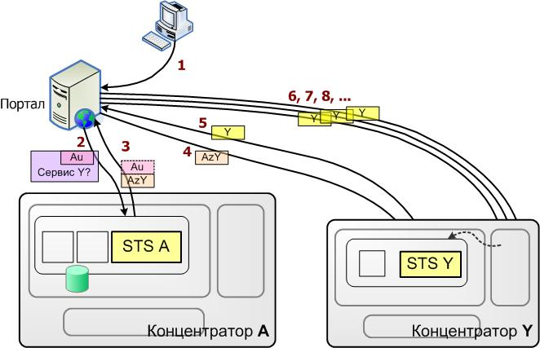

Рисунок 25: Роли служб STS и обмен маркерами безопасности –
представление следующего сервиса

Функциональность службы STS в рамках концепции использования общего Концентратора медицинских сервисов поддерживает выполнение ряда других сценариев, давая возможность реализовать различные сетевые топологии с учетом специфических требований и ограничений.

Безопасность и управление аутентификацией и авторизацией
Функции аутентификации и авторизации пользователей обеспечиваются в виде серии Web-сервисов и поэтому доступны для всех типов клиентов, включая другие системы, порталы и программные пакеты, установленные на клиентских компьютерах. Соблюдение требований безопасности Web-сервисов может обеспечиваться на разных уровнях:
- безопасность на транспортном уровне. Пример – применение протоколов TLS/SSL, обеспечивающих безопасную передачу данных в Интернет и защиту от их перехвата за счет шифрования трафика. На данном уровне также возможна установка ограничений на доступ, с его предоставлением только тем пользователям, которые предъявили соответствующий клиентский сертификат;
- безопасность на уровне сообщений (Web-сервисов). На данном уровне в тело самого запроса инкапсулированы элементы безопасности, необходимые для идентификации пользователя, а также применяется шифрование некоторых частей сообщения.

Учитывая «чувствительный» характер запросов на аутентификацию и авторизацию в контексте обеспечения информационной безопасности, важно тщательно продумать вопрос доступа к различным подмножествам данной функциональности посредством идентификации запрашивающих сторон, чтобы гарантировать защиту от возможных атак злоумышленников. Поэтому отнюдь не риторическими в данном контексте вопросами являются: «это аккредитованный сервис / портал, который уполномочен выполнять аутентификацию и авторизацию?» и «этому клиенту разрешено проводить проверки полномочий на получение целевого сервиса Х?».
В тех случаях, когда Концентратор медицинских сервисов заключает в себе и функцию обмена сообщениями и функции аутентификации и авторизации, может оказаться предпочтительным – в дополнение к интерфейсу Web-сервисов – передать функции аутентификации и авторизации на основе установленных доверительных отношений надежным подсистемам, например таким, как Messaging Services. Это позволит избежать перегрузки, связанной с больших числом вызовов Web-сервисов широким кругом пользователей и повысить производительность системы. Перед принятием решения в пользу того или иного варианта следует в более широком контексте рассмотреть вопрос о соотношении «публичных и частных интерфейсов», то есть предусмотреть реализацию решения, обеспечивающего «соединимость» как со всеми участвующими организациями, так и с пользователями-физическими лицами, и постараться соблюсти максимально разумный баланс между ними.

Сервис контроля согласий на доступ к персональным данным
Сервис контроля согласий на доступ к персональным данным пациентов лечебно-профилактических учреждений (Consent Management Service) предназначен для ведения учета и контроля распоряжений пациентов в контексте электронных медицинских услуг. Политика по обеспечению приватности информации (защиты от раскрытия персональных данных граждан) и соответствующие методы контроля согласий на доступ к такой информации различаются от страны к стране. Различие между законодательными нормами в разных странах диктует необходимость построения максимально гибкой и настраиваемой системы контроля согласий на доступ к персональным данным пациентов. При этом важно предусмотреть возможность адаптации данного сервиса к специфическим потребностям, включая соответствие требованиям по защите личной информации граждан от несанкционированного доступа в рамках ИТ-решения для здравоохранения.
Распоряжения пациентов, связанные с согласием на доступ к их персональным данным могут:
- быть явными или подразумеваемыми;
- храниться в локальных базах данных, центральной базе данных или БД разных уровней;
- относиться к данным и сервисам с учетом различной степени детализации: от консолидированной информации до отдельных элементов данных, поддерживаемых на медицинском домене в составе МИС;
- быть временно отменены медицинским специалистом в исключительных ситуациях (например в случае необходимости оказания срочной медицинской помощи).
Сервис контроля согласий на доступ к персональным данным пациентов позволяет вести учет, контролировать и проверять подлинность данных о выданных разрешениях, а также обеспечивает соответствие запросов на доступ зарегистрированным распоряжениям пациентов. В дополнение к таким распоряжениям, также могут использоваться другие ограничения доступа, включая ограничения согласно законодательству, юрисдикционной политике и специфическим бизнес-правилам, применяемым в конкретных медицинских организациях.
Названный сервис предоставляется в виде набора Web-сервисов, который обеспечивает:
- регистрацию и отзыв распоряжений пациентов на доступ к их персональным данным;
- валидацию распоряжений пациентов;
- временную отмену распоряжений пациентов;
- контроль доступа к персональным данным на основании зарегистрированных и учитываемых согласий пациентов (и – опционально – управление этими данными в соответствии с другими бизнес-правилами);
- регистрацию и проверку всех действий, связанных с согласиями пациентов на доступ к их персональным данным.

4. Службы публикации и обнаружения сервисов

Служба каталогов
Один из ключевых принципов сервис-ориентированной архитектуры (СОА) – прозрачность местонахождения сервисов, которые она может предложить приложениям-потребителям. Физическое расположение сервиса может измениться в силу разных причин, среди которых наличие нескольких географически распределенных служб, предлагающих один и тот же сервис, или восстановление работоспособности сервиса после катастрофы (наводнения, землетрясения и т.п.), когда сервис становится доступным, но уже по другому адресу.
Клиентское приложение может «вручную» зафиксировать физический адрес сервиса не во время исполнения, а во время его проектирования, и сохранить этот адрес среди определенного набора конфигурационных данных сервиса. Однако «переезд» или физический «износ» оборудования сервиса приведет к тому, что клиентское приложение перестанет работать. Кроме того, потребителя не должно заботить, где, собственно, «обитает» сервис. Потребителю важно, что лично ему способен предложить данный сервис-провайдер.
В результате становится ясно, что клиентское приложение должно выявлять физический адрес сервиса во время исполнения, и что не следует во время проектирования создавать такие программы, которые во время исполнения будут производить блокировки, неустранимые во время исполнения. Это и является целью Службы каталогов (Service Directory). Она дает возможность потребителю обнаружить сервисы по набору поисковых критериев в любое время, когда это потребуется во время исполнения клиентского приложения.
Поскольку сервис-провайдер не знает физического адреса используемого потребителем приложения, сервис-провайдеру необходимо предложить для применения разумно укрупненный интерфейс. Иными словами, – такой, который не представляет собой «чат-интерфейс», способный привести к снижению производительности системы в том случае, если сервис находится в тысячах километров от некоторых групп потребителей. Сервисы должны получать сообщения, содержащие информацию в объеме, достаточном для выполнения определенной бизнес-операции сразу и во всей ее полноте, без необходимости многократного обмена сообщениями между сервис-провайдером и потребителем сервиса, как это обычно бывает в случае распределенных объектных протоколов типа RPC (Remote Procedure Call – протокола вызова удаленной процедуры).
Чтобы дать возможность потребителям находить нужную им услугу, Служба каталогов должна содержать данные по всем услугам, поддерживаемым Концентратором медицинских сервисов (ЭМК, безопасность, интеграция и т.д.). К примеру, она может поддерживать в определенном регионе функциональность Сервиса приема/передачи сообщений (Submission Service) или Сервиса безопасности (Security Service), который обеспечивает проведение аутентификации пользователей. На рис. 26 изображена схема взаимодействия между потребителем услуги и ее поставщиком с использованием Службы каталогов (Service Directory).

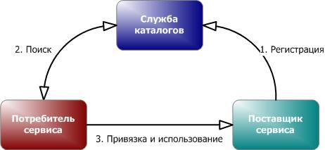

Рисунок 26: Взаимодействие между приложением-потребителем услуги,
ее поставщиком и Службой каталогов

Поставщик сервиса выполняет собственную регистрацию в Службе каталогов, чтобы сервис мог быть найден его потенциальными потребителями (предварительно, до начала работы сервиса). После регистрации сервиса его потребители могут найти его на основе поисковых метаданных, ассоциированных с ним. После нахождения нужного сервиса приложение-потребитель привязывается к нему по его физическому адресу и пользуется этим сервисом.

Стандарт UDDI
Стандартом, который оказался достаточно востребованным и который обеспечивает применение необходимых протоколов и структуры для службы каталогов, является стандарт UDDI.

Примечание: UDDI (Universal Description, Discovery and Integration Protocol) – «универсальное описание, обнаружение и интеграция») был недавно утвержден в качестве стандарта в своей 3-й версии, хотя спецификация WS-I Basic Profile 1.1 (являющаяся основой для обеспечения интероперабельности Web-сервисов) указывает в качестве стандартной версию 2. Международный консорциум по стандартам OASIS одобрил UDDI (см.: http://www.uddi.org).

UDDI позволяет компаниям регистрировать себя и свои услуги, а также публиковать формальные определения услуг, предназначенных для потребителей. Фактически UDDI – это служба рекламы и обнаружения веб-сервисов.
В рамках UDDI как реестра обычно предлагается информация трех категорий: «белые», «желтые» и «зеленые» страницы. «Белые страницы» содержат список бизнес-сущностей: контактную информацию, адреса и т.п. «Желтые страницы» содержат категоризированные сведения о Web-сервисах согласно стандартным таксономиям. «Зеленые страницы» содержат технические спецификации Web-сервисов, включая информацию связывания с точкой назначения и сведения, требующиеся для разработки клиентских приложений определенной услуги.

Примечание: Вследствие потенциально сложных соотношений, которые могут быть созданы в реестре UDDI, возможности расширения модели данных за счет включения новых схем категоризации и обеспечения принятия стандартов именования объектов, необходимо приступать к планированию структуры UDDI-реестра до начала внедрения. Может оказаться весьма полезным рассмотреть возможность планирования этапов проектирования и реализации аналогично внедрению такой технологии, как служба каталогов Active Directory.

Сервисные метаданные
По стандарту UDDI, метаданные могут быть связаны со службой, чтобы их могли использовать потребители для поиска нужной им службы, поддерживающей конкретную операцию или средство. Такие метаданные или выражаются элементом tModel (независимой таблицей данных, которая используется для обеспечения обмена информацией, включая описание службы, которая указывает на WSDL-документ), или указывают на другие метаданные, связанные с определенной службой. Элемент tModel не относится конкретно к какой-то службе в UDDI, но может, как таблица ссылок, помочь найти нужные Web-сервисы. Таким образом, множественные службы могут указывать на один и тот же элемент tModel. Вдобавок, каждая служба может указывать на множество элементов tModel, где данная служба может реализовать множество интерфейсов.

Публикация служб
UDDI предоставляет интерфейс прикладного программирования как для публикации (Publisher API), так и для запросов (Inquiry API) по SOAP (упрощенному протоколу доступа к объектам) для взаимодействия с UDDI-реестром. Сервис-провайдеры используют Publisher API для ввода в UDDI-реестр информации о своих компаниях, новых услугах, элементах tModel и классификациях. Все операции этого типа передают запросы UDDI-оператору по протоколу HTTPS для защиты информации во время регистрации.
Для публикации своей информации с помощью Publisher API сервис-провайдер должен сначала зарегистрироваться у UDDI-оператора (поддерживающего службу каталогов) с целью получения идентификационных данных для доступа к UDDI-реестру. После получения идентификационных данных сервис-провайдер должен получать аутентификационный маркер каждый раз, когда он желает использовать Publisher API для ввода информации о своих услугах с использованием функции get_authToken.
Модель данных UDDI состоит из следующих основных элементов, которыми манипулирует Publisher API при внесении изменений в информацию о компаниях / сервис-провайдерах и предлагаемых ими сервисах:
- businessEntity (бизнес-сущность) представляет реального сервис-провайдера. С этой структурой связаны все остальные нижеперечисленные структуры и контактная информация, включая имя и адрес сервис-провайдера. В число сервис-провайдеров, помимо коммерческих компаний, могут входить организации, ведомства, их подразделения и т.д., а элемент publisherAssertion отображает связи между записями (бизнес-сущностями) в каталоге;
- businessService (сервис-информация) представляет собой логическую группу, состоящую из одного или более сервисов, предлагаемых их провайдером; сервисы могут категоризироваться с использованием схем категоризации по местоположению, типу сервиса, параметрам качества обслуживания и т.д.;
- bindingTemplate (связывающий шаблон) описывает связь между этим шаблоном и экземпляром Web-сервиса из логической группы бизнес-служб. Эта связь указывает – в случае Web-сервисов на базе SOAP, рассчитанных на обращения по протоколу HTTP, – URL-адрес, по которому потребитель всегда может найти нужный ему Web-сервис;
- tModel предоставляет набор информации о спецификациях для получения Web-сервисов. Как правило, tModel указывает местонахождение WSDL (спецификации интерфейса), необходимой для получения сервиса, но также может предоставлять и другие описательные данные.

На рис. 27 изображены связи между этими ключевыми объектами.

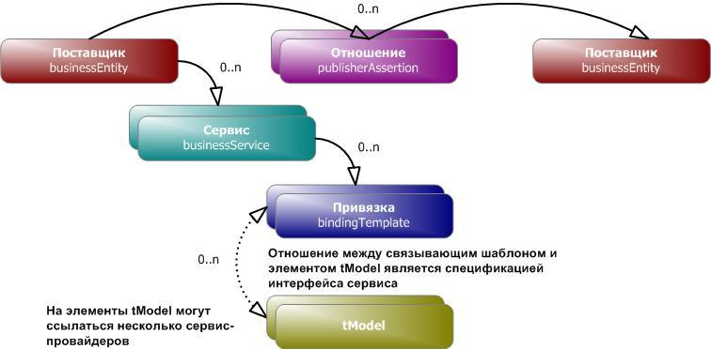
Рисунок 27: Связи между объектами UDDI

Нахождение сервиса
Inquiry API (интерфейс прикладного программирования для запросов (обнаружения) позволяет потребителю сервиса найти и установить связь с Web-сервисом во время исполнения. Этот поиск производится по бизнесам, службам и элементам tModel (интерфейсам сервисов) и заканчивается возвращением набора результатов. Потребитель может затем задавать уточняющие запросы по отношению к полученным данным, чтобы выбрать наиболее подходящую для него запись.
Обычно выбор конкретного интерфейса для взаимодействия с сервисом (contract) производится не во время исполнения, а во время разработки. Разработчик должен понять интерфейс сервиса, чтобы использовать его в приложении, а этого нельзя сделать динамически. Динамическое связывание во время исполнения относится только к физическому местонахождению (URL или адресу) сервиса, которые предлагает ожидаемый интерфейс.
Inquiry API предлагает набор базовых операций, необходимых для поиска конкретного набора сервисов:
- find_business – операция, с помощью которой находится информация об одном или более сервис-провайдерах, привязанных к определенным категориям или идентификаторам. Поиск также возможен по ссылке на элемент tModel или по его имени;
- find_service – операция, которая возвращает список сервисов, соответствующих критериям поиска, например – типу сервиса;
- find_tModel – операция, которая возвращает структуры tModel, которые позволяют потребителю осуществлять поиск внутри реестра для сверки сервисов.

Возможно реализовать простую форму балансировки нагрузки путем повторяющегося обращения к наборам сервисов (все из которых предоставляются через один и тот же сервисный интерфейс) в циклическом режиме для вызова каждого сервиса. Более того, если вызов Web-сервиса не удался, клиентское приложение может быть спроектировано таким образом, чтобы либо вызывать его повторно, либо выбирать следующий сервис в списке. Такой способ обеспечивает элемент защиты от отказа, что повышает эффективность и надежность работы.

Репликация данных
UDDI-реестр поддерживает репликацию содержащихся в нем данных в других реестрах способом, аналогичным применяемому в Системе доменных имен (Domain Name System, DNS). Эту функцию поддерживает специальный программный интерфейс для репликации (Replication API), а операторы реестра могут использовать ее для обеспечения синхронизации UDDI-реестров. Хотя во время обновлений происходит репликация изменений информационных записей (например адресов сервисов), сервис-провайдер, публикующий новую информацию в реестре, в дополнение к существующей, должен «вернуться» (т.е. обратиться с запросом на выполнение записи) к тому же оператору, у которого он зарегистрировался.
Репликация реестров дает возможность клиентскому приложению запрашивать местную службу каталогов с целью нахождения сервиса, провайдер которого зарегистрирован в другой службе каталогов. Единственный внешний параметр, который необходимо знать приложению клиента, – местонахождение подходящего каталога сервисов. Без репликации реестров клиентскому приложению пришлось бы всегда узнавать – до начала поиска нужного сервиса – место регистрации его поставщика, чтобы применить его физический адрес для выполнения процедуры нахождения необходимой информации.

5. Электронные медицинские сервисы

В данном разделе настоящего документа описываются электронные медицинские сервисы, которые должны поддерживаться любым ИТ-решением для здравоохранения. Медицинские сервисы и сопутствующие бизнес-компоненты целиком определяются специфическими требованиями медицинской отрасли, которые мы и рассмотрим.
Бизнес-структура МИС, описанная в Части 2 настоящего документа, включает в себя понятия «электронная медицинская карта (ЭМК)», «протокол ведения больных», «программа лечения» и «ЛПУ». В своей совокупности эти понятия помогают описать специализированное ИТ-решение, рассматриваемое в настоящем документе, и сформулировать принципы его построения.

В качестве иллюстрации на приведенном ниже рисунке 28 показана в несколько упрощенном виде схема лечения рака толстой и прямой кишки. Графическое изображение всей схемы лечения весьма велико по размеру и поэтому включено как отдельное приложение в Часть 5 этого документа. Мы также включили вспомогательные диаграммы, на которых изображены отдельные этапы общей схемы лечения. Эта схема лечения была составлена, чтобы проиллюстрировать процесс лечения рака толстой и прямой кишки, и основана на материале, полученном от профессиональных медицинских консультантов. Мы изобразили схему лечения в виде диаграммы, на которой показан поэтапный процесс, а этапы разделены на значимые «блоки». Мы разбили весь процесс на четыре этапа (выделенные на диаграмме розовым цветом): медицинское обследование, лечение, послеоперационный уход и последующее врачебное наблюдение. Каждый из этих этапов состоит из нескольких видов деятельности (выделенных на диаграмме зеленым цветом), каждый вид деятельности включает в себя выполнение определенного лечебного процесса, а каждый из лечебных процессов (на диаграмме выделенных белым цветом) – совершение ряда действий.

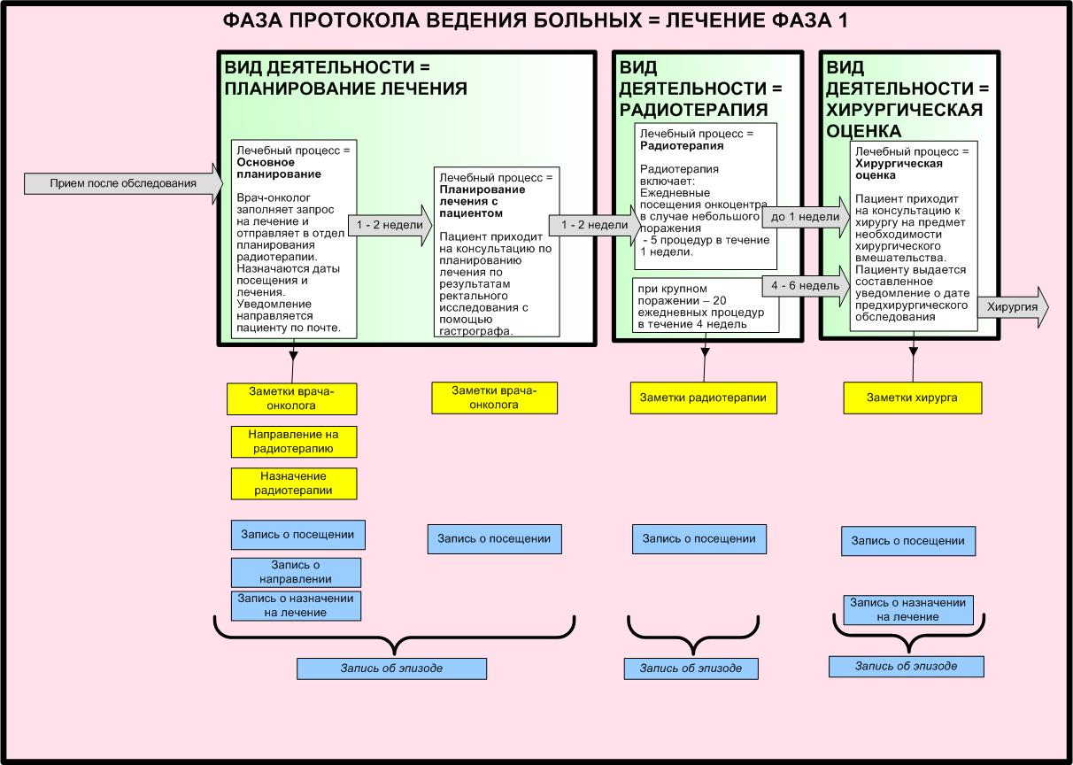
Рисунок 28: Фрагмент протокола ведения больных

Электронные медицинские сервисы, описываемые в настоящем разделе, обеспечивают полную функциональную поддержку обработки данных по схемам лечения и программам лечения пациентов в рамках любого специализированного решения для медицинского сектора. Мы разделили электронные медсервисы на три категории, компоненты каждой из которых соответствуют конкретному набору бизнес-требований, а в совокупности отвечают требованиям, предъявляемым к эффективному решению по построению комплексной медицинской информационной системы. Вот эти три категории: Сервисы ЭМК (Electronic Health Record Services, EHR), Сервисы домена МИС (Health Domain Services) и Сервисы регистрации в МИС (Health Registry Services). Следует с самого начала нашего обсуждения учитывать, что электронные медицинские услуги – в намного большей степени, чем все другие, описанные в настоящем документе как составные части эталонной архитектуры, – специфичны и зависят от конкретных сценариев, которые необходимо иметь в виду при построении ИТ-решения для здравоохранения.

6. Сервисы ЭМК

Сервисы электронной медицинской карты (ЭМК) представляют собой комплекс предоставляемых по электронным каналам медицинских услуг по сбору, ведению, обобщению и предоставлению доступа к поддерживаемой в течение долгого времени информации о пациентах как в консолидированной, так и в детализированной форме. Эти сервисы – «сердце» любого ИТ-решения для медицинского сектора и центральная составляющая Концентратора медицинских сервисов.

Все относящиеся к отдельной области здравоохранения решения (напр. лабораторные и аптечные информационные системы) зависят от Сервисов ЭМК, которые позволяют вести и использовать всю необходимую информацию о пациентах, а также служат механизмом обнаружения исходной медицинской информационной системы, в которой ведутся полные медицинские записи о больных. Сервисы ЭМК позволяют принимать и направлять запросы на создание, обновление и получение данных о результатах приемов пациентов лечащими врачами, выполняя и функцию «посредника» в цепочке взаимодействий между сервисами доменов МИС и хранилищами данных, и функцию главного источника данных, которые ведутся в ЭМК.

Сервисы ЭМК поддерживаются Хранилищами обобщенных медицинских данных (Summary Clinical Data Repository, SCDR), в которых содержится минимальный набор сведений о пациентах и их лечении, необходимый для поддержки обработки большинства запросов на предоставление медицинской информации. В SCDR также используются указатели на исходные системы хранения медицинских сведений о пациентах и их лечении, из которых была получена и обобщена содержащаяся в хранилище информация.

Мы рекомендуем использовать такую информационную модель сообщений, которая бы – для поддержки эффективного функционирования SCDR – соответствовала базовой информационной модели (Reference Information Model, RIM), созданной Health Level Seven (HL7) – организацией, занимающейся разработкой стандартов в области здравоохранения. Такое соответствие поможет обеспечить полную поддержку передачи сообщений согласно специализированному стандарту HL7v3 применительно к Сервисам ЭМК и гарантировать высокую степень эффективности взаимодействий между доступными службами и SCDR. Очень похожа на Сервисы ЭМК в рамках интеграционной архитектуры МИС используемая в США структура Record Locator Service (RLS) of the Connecting for Health/MA-SHARE RHIO, где, впрочем, SCDR не содержит обобщенных медицинских данных, но предоставляет ссылки на источники информации о пациентах и результатах их лечения.

Примечание: Хотя мы и рекомендуем построение новых МИС с учетом требования поддержки более современных стандартов и форматов обмена сообщениями, таких как HL7 Messaging v3, в некоторых случаях возможно применение «унаследованных» (существующих) стандартов, особенно там, где переход на новые стандарты может оказаться слишком серьезным препятствием участию в медицинских информационных системах. К примеру, в большинстве больничных учреждений США обмен сообщениями по результатам лабораторных исследований осуществляется в соответствии со стандартом HL7 v2 (HL7 v2.x ORU), и – при немалой сложности перехода от стандарта HL7 v2 к стандарту HL7 v3 – в рамках МИС, целью которой является предоставление доступа как можно большего числа лечебно-профилактических учреждений к поддерживаемой в системе информации, может оказаться желательным позволить им размещать названные результаты в «каноническом» формате HL7 v2. В других ситуациях может потребоваться поддержка различных стандартов в силу их применимости и масштаба распространения, например: стандарта DICOM (Digital Images and Communications in Medicine – технологии передачи медицинских цифровых изображений и сообщений) или NCPDP, как в случае аптечных учреждений в США, и т.д.

Сервисы ЭМК, которые публикуются с использованием Концентратора медицинских сервисов, перечислены ниже. При этом предполагается, что эти сервисы основаны на сообщениях в формате стандарта HL7 v3, получаемых с использованием набора Web-сервисов.

● Сервисы доступа к ЭМК
Сервисы доступа к электронным медицинским картам дают возможность запрашивать и находить обобщенную информацию о пациентах и результатах их лечения, получаемую из SCDR. Параметры запросов основываются на идентификаторах пациентов и поставщиков медуслуг. Обобщенная и агрегированная информация о пациентах и их обслуживании медспециалистами возвращается отправителю запроса поставщиком медуслуг в соответствии с названными параметрами.
Эта информация также содержит адрес медсервиса по каждому случаю медицинского обслуживания пациента.

● Сервисы обновления ЭМК
Сервисы обновления ЭМК (EHR Update Services) позволяют участвующим медицинским системам и сервисам обновлять Хранилище обобщенных медицинских данных (Summary Clinical Data Repository, SCDR) путем внесения информации о пациенте и сведений о приемах пациента лечащим врачом. Сервисы домена МИС (описываемые ниже) будут основными клиентами Сервисов обновления ЭМК. При выполнении любого действия, относящегося к одной из медицинских областей в одном из доменов МИС, данные по соответствующему пациенту будут обновляться в ЭМК с использованием Сервисов обновления ЭМК.

● Сервисы оркестровки процессов ЭМК
Сервисы оркестровки процессов ЭМК (EHR Process Orchestration Services) поддерживают и выполняют обработку рабочих процессов или их «оркестровку» для поддержки сервисов Сервисной шины МИС (e-Health Service Bus), которые требуются для исполнения сервисов ЭМК. Сюда может входить оркестровка интеграционных сервисов, сервисов безопасности, сервисов домена МИС и т.д.

● Сервисы бизнес-правил ЭМК
Сервисы бизнес-правил ЭМК (EHR Business Rule Services) поддерживают и исполняют бизнес-правила, относящиеся к исполнению сервисов ЭМК. Бизнес-правила могут варьировать от простых подтверждений до поддержки сложной бизнес-логики.

7. Сервисы домена МИС

Сервисы домена МИС (Health Domain Services) представляют собой набор электронных медицинских сервисов по сбору, ведению, обобщению и предоставлению доступа к медицинской информации (например – к данным лабораторных информационных систем, аптечных инфосистем, диагностических систем с использованием графических изображений и т.д.) как в обобщенной, так и в детализированной форме. Эти сервисы играют центральную роль в ИТ-решениях для медицинского сектора, обеспечивая контролируемый доступ к подробным данным о пациентах и их клиническом лечении. Сервисы домена МИС «опираются» на описанные выше Сервисы ЭМК с целью поддержания обобщенных медицинских данных ЭМК в актуальном состоянии. Как и Сервисы ЭМК, Сервисы домена МИС используются для нахождения подробных медицинских данных о пациентах, которые обобщаются на уровне Сервисов ЭМК. Конкретное содержание реализуемых и развертываемых Сервисов домена МИС зависит от специфики внедряемого ИТ-решения и предъявляемых к нему требований. Эти сервисы могут использоваться как для отдельного медицинского домена, так и для агрегирования информации, получаемой из многочисленных медицинских доменов.

Ниже перечислены службы Сервисов домена МИС, которые требуются для каждого из доменов, входящих в ИТ-решение для здравоохранения (напр.: лабораторных систем, аптечных систем и т.д.). Сервисы публикуются с использованием Концентратора медицинских сервисов; при этом предполагается, что эти сервисы основаны на сообщениях в формате стандарта HL7 v3, получаемых с использованием набора Web-сервисов.

● Сервисы доступа к домену МИС
Сервисы доступа к домену МИС (Health Domain Access Services) дают возможность запрашивать и находить информацию медицинских доменов, получаемую из исходных систем (например – из лабораторных информационных систем или хранилищ данных). Набор этих сервисов, как правило, используется для получения подробной «доменной» информации на основе обобщенных сведений, предоставленных Сервисами ЭМК.

● Сервисы обновления домена МИС
Сервисы обновления домена МИС (Health Domain Update Services) позволяют участвующим медицинским системам и сервисам обновлять Хранилище обобщенных медицинских данных (Summary Clinical Data Repository, SCDR) путем внесения информации о пациенте и сведений о приемах пациента лечащим врачом. Сервисы домена МИС (описываемые ниже) будут основными клиентами Сервисов обновления ЭМК. При выполнении любого действия, относящегося к одной из медицинских областей, данные по соответствующему пациенту будут обновляться в ЭМК с использованием Сервисов обновления ЭМК.

● Сервисы оркестровки процессов домена МИС
Сервисы оркестровки процессов домена МИС (Health Domain Process Orchestration Services) поддерживают и выполняют обработку рабочих процессов или их «оркестровку» для поддержки сервисов Сервисной шины МИС (e-Health Service Bus), которые требуются для исполнения сервисов МИС. Сюда может входить оркестровка интеграционных сервисов, сервисов безопасности, сервисов сопровождения ЭМК и т.д.

● Сервисы бизнес-правил домена МИС
Сервисы бизнес-правил домена МИС (Health Domain Business Rule Services) поддерживают и исполняют бизнес-правила, относящиеся к исполнению сервисов ЭМК. Бизнес-правила могут варьировать от простых подтверждений до поддержки сложной бизнес-логики.

8. Сервисы регистрации в МИС

Сервисы регистрации в МИС (Health Registry Services) представляют собой набор служб, обеспечивающих ведение регистрационных списков на централизованной основе. В медицинские реестры, управляемые этими службами, включаются реквизиты пациентов и поставщиков медуслуг и сведения об их местонахождении. Эти службы обеспечивают индексирование, доступ, обновление и сверку / связывание медицинских реестров.

Сервисы регистрации по ЭМК, которые публикуются с использованием Концентратора медицинских сервисов, перечислены ниже. При этом предполагается, что эти сервисы основаны на сообщениях в формате стандарта HL7 v3, получаемых с использованием набора Web-сервисов.

● Сервисы доступа к медицинским реестрам
Сервисы доступа к медицинским реестрам (Health Registry Access Services) предоставляют возможность поиска, отбора и получения данных из медицинского реестра (по реквизитам пациента / поставщика медуслуг и местонахождению).
В этих сервисах применяется как метод точного сопоставления данных, так и алгоритмы, использующие вероятностные модели связывания объектов для обнаружения и возвращения запрашивающей стороне набора потенциально искомой информации. Чтобы обеспечивать точное соответствие и идентификацию медицинских сведений о пациентах из различных источников, эти службы обычно работают на основе модели «базового каталога контингента» (Enterprise Master Patient Index, EMPI).

● Сервисы обновления медицинского реестра
Сервисы обновления медицинского реестра (Health Registry Update Services) позволяют участвующим медицинским системам и службам обновлять свои локальные медицинские реестры (реквизиты пациентов / поставщиков медуслуг и их адреса). Сервисы обновления, как правило, вызываются в связи с каким-либо действием по домену МИС или ЭМК (например в связи с посещением медицинского учреждения пациентом, зафиксированным местной медицинской информационной системой).

● Сервисы оркестровки регистрационных процессов МИС
Сервисы оркестровки регистрационных процессов МИС (Health Registry Process Orchestration Services) поддерживают и выполняют обработку рабочих процессов или их «оркестровку» для поддержки сервисов Сервисной шины МИС (e-Health Service Bus), которые требуются для исполнения сервисов МИС. Сюда может входить оркестровка интеграционных сервисов, сервисов безопасности, сервисов домена МИС и т.д.

● Сервисы бизнес-правил регистрации по ЭМК
Сервисы бизнес-правил регистрации по ЭМК (Health Registry Business Rule Services) поддерживают и исполняют бизнес-правила, относящиеся к исполнению сервисов ЭМК. Бизнес-правила могут варьировать от простых подтверждений до поддержки сложной бизнес-логики.

9. Интеграционные сервисы

Предоставление электронных медицинских услуг, описанных в предыдущем разделе, непосредственно поддерживается широким набором интеграционных сервисов, которые обеспечивают связь между всеми участвующими медицинскими информационными системами и организациями. Интеграционные сервисы – основа функциональной совместимости встроенных в общую структуру медицинских систем и служб, которая обеспечивает сопряжение необходимых сетевых протоколов и протоколов прикладного уровня, преобразование сообщений на основе синтаксических и семантических отношений между ними, их маршрутизацию, а также оркестровку бизнес-процессов и управление транзакциями. Эти сервисы предоставляются в рамках безопасной и надежной архитектуры.

Сервис приема/передачи сообщений
Эталонная (базовая) архитектура, которая описывается в настоящем документе, позволяет поддерживать взаимодействие с Концентратором медицинских сервисов по различным электронным каналам. Один из ключевых компонентов взаимодействия с концентратором – предоставление необходимых документов. Отправляемые запросы на проведение лабораторных исследований и просмотр обобщенной информации о состоянии здоровья пациентов и обновление данных при смене их адресов – все эти операции предусматривают предоставление определенных документов (к которым иногда прилагаются дополнения, включая графические изображения).

Роль Сервиса приема/передачи сообщений
Входящий в состав Концентратора медицинских сервисов Сервис приема/передачи сообщений (Message Submission Service) обеспечивает получение и обработку документов, поступающих по используемому сетевому каналу или от одноранговых сервисов приема/передачи сообщений, инициировавших передачу документов.
«Конверт» отправляемого по электронному каналу документа, помимо того, что в него «вложен» сам документ, также содержит метаданные о нем, включая идентификационные данные о его отправителе, исходном приложении или службе, дате предоставления документа и типе документа, содержащегося в сообщении. Метаданные сообщений позволяют различным сервисам «понимать» некоторые общие свойства, относящиеся к информационной части (телу) сообщения, необходимые для принятия решения о том, каким образом обрабатывать или маршрутизировать то или иное сообщение. Примерами минимального набора метаданных, которые используются при маршрутизации сообщения целевым медицинским сервисам, являются тип документа и адрес целевого сервиса.
Сервис приема/передачи сообщений также отвечает за проверку безопасности сообщения и предотвращение перехвата его содержания. В дополнение к валидации сообщения, этому сервису может понадобиться преобразовать зашифрованные данные информационной части документа в первоначальный вид в случае его передачи медицинскому сервису, который не оснащен средством дешифрации сообщений.

После проверки правильности сообщения Сервис приема/передачи сообщений должен подтвердить подлинность его отправителя путем проверки действительности маркера безопасности. Затем нужно провести авторизацию операции в соответствии с правилами целевого медицинского сервиса посредством сравнения установленного и минимального уровня аутентификации, указанного для данного сервиса. Иными словами, медицинский сервис может потребовать подтверждения подлинности отправителя сообщения по имени пользователя и хорошо защищенному паролю. Если верификация проводится по имени пользователя и слабо защищенному паролю, медицинский сервис может отказаться принять сообщение. Уровень аутентификации должен быть параметром сообщения (подписанным с использованием ЭЦП для обеспечения защиты от перехвата), чтобы Сервис приема/передачи сообщений мог выполнить авторизацию операции.
После верификации пользователя и подтверждения необходимого уровня аутентификации для медицинского сервиса авторизация операции выполняется на «грубом» уровне. Операция состоит в передаче документа определенного типа конкретному медицинскому сервису или в маршрутизации содержащего документ сообщения другому одноранговому сервису приема/передачи сообщений. При этом предварительная авторизация (pre-authorization) может выполняться перед маршрутизацией. Авторизация заключается в проверке набора заявок путем их сверки с данными Сервиса авторизации. Эти заявки определяют, какой тип документа может представить отправитель для передачи целевому медсервису, или к какой группе пользователей принадлежит отправитель, или любое требуемое сочетание таких параметров.
Маршрутизация документа для его доставки целевому сервису выполняется после успешного прохождения процедуры проверки безопасности. Местом назначения может быть другой одноранговый сервис приема/передачи сообщений; в этом случае, в зависимости от требований отправителя, проверка безопасности может проводиться или не проводиться. К примеру, сообщения могут проверяться на предмет безопасности, только после их доставки в место назначения, либо их проверка может осуществляться сервисом приема/передачи сообщений, выполняющим роль посредника.

Базовая архитектура Сервиса приема/передачи сообщений
Базовая архитектура Сервиса приема/передачи сообщений делиться на две основных части:
● «черный ящик» (black box), то есть внешнюю среду, используемую потребителями сервисов, которые предоставляют документы для их передачи медсервисам; и
● «белый ящик» (white box), то есть внутреннюю среду, используемую сервис-провайдером (центральным или местным медицинским учреждением или организацией, предоставляющей услуги по доставке сообщений), которая позволяет осуществлять интеграцию с внешними медицинскими системами.

На рис. 29 показана базовая архитектура Сервиса приема/передачи сообщений.

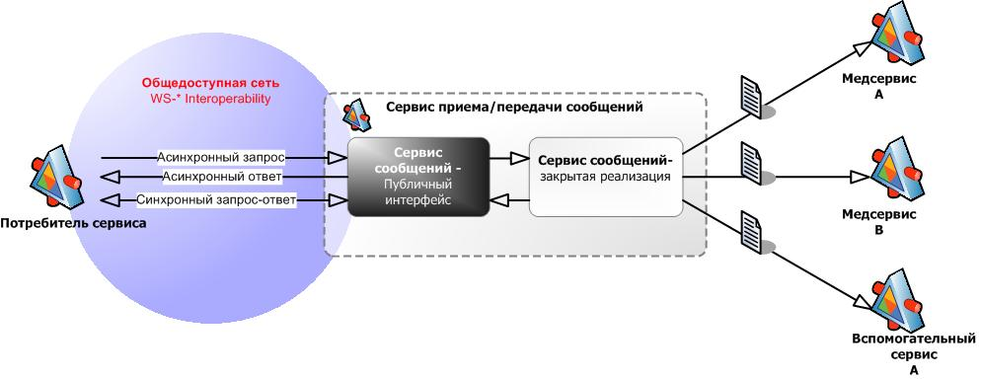
Рисунок 29: Базовая архитектура Сервиса приема/передачи сообщений

Публичный интерфейс
Публичный интерфейс Сервиса приема/передачи сообщений описывает способ взаимодействия потребителя с сервисом, поддерживаемые операции, необходимые протоколы и форматы сообщений, которые поддерживаются данным сервисом, а также требования нефункционального характера, предъявляемые сервисом к приложению-потребителю, в частности обязательный уровень шифрования и метод простановки подписей на электронных документах, – то есть то, каким образом потребитель «общается» с этим сервисом.

Внешний потребитель сервиса, которым может быть портал, приложение от независимого поставщика ПО, другой сервис или партнер, взаимодействует с Сервисом приема/передачи сообщений через публичный интерфейс. Поставщик сервиса предлагает интерфейс, который на самом базовом уровне позволяет потребителю передавать документы как в режиме синхронной, так и асинхронной связи. Поддерживают этот интерфейс вспомогательные операции, которые дают возможность потребителю проверять статус исполнения операции приема/передачи документов, а также выполнять поиск и очистку ответов в случае передачи документов в асинхронном режиме.
В большинстве случаев публичный интерфейс Сервиса приема/передачи сообщений включен в набор специализированных интерфейсов МИС, которые публикуются Службами каталогов (Service Directory Services).
На рис. 30 показана обобщенная схема публичного интерфейса Сервиса приема/передачи сообщений.

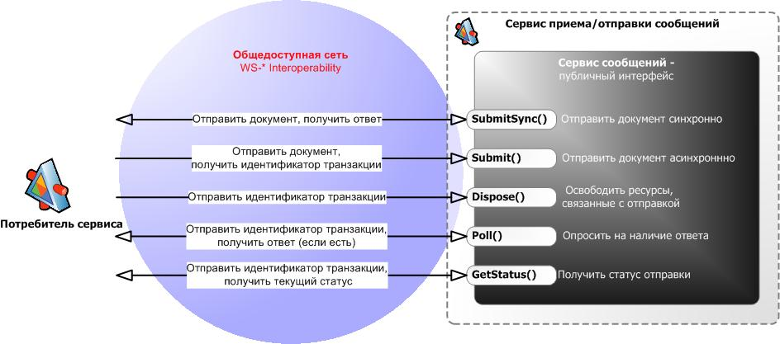
Рисунок 30: Обобщенная схема сервисов, предоставляемых
через публичный интерфейс Сервиса приема/передачи сообщений

Передача сообщений в режиме асинхронной связи
Сервис приема/передачи сообщений реализует основные модели коммуникаций (в режиме синхронной и асинхронной связи), чтобы обеспечить поддержку как можно более широкой клиентской базы. Однако в случае применения интерфейса для синхронной связи, когда потребитель хочет, чтобы его программа сначала дождалась ответа, а уже потом продолжала вычисления, сервис должен обрабатывать и возвращать ответ в рамках того же соединения. А это означает, что приходится поддерживать требуемые для этого ресурсы в течение более длительного времени, чем в случае сценария связи в асинхронном режиме, что ограничивает масштабируемость данного сервиса.
По этой причине предпочтительно применение интерфейса, поддерживающего асинхронную связь, поскольку при этом обеспечивается более высокий уровень расширяемости сервиса, так как потребителю не нужно блокировать свои ресурсы на время ожидания ответа. Вдобавок, базовой технологии, используемой для реализации Сервиса приема/передачи сообщений, не требуется обеспечивать возвращение ответа в кратчайший срок.
Приложение-потребитель сообщает сервису о месте, куда тот должен доставить ответ независимо от обработки запроса либо после нее. Если потребитель не способен указать место для направления ответа на запрос, он должен полагаться на процедуру полинга (опроса) Сервиса приема/передачи сообщений для проверки получения ответа. А это подразумевает, что при асинхронной связи сервису требуется поддерживать данные о состоянии всех ответов, полученных в этом режиме от медицинских сервисов, вспомогательных служб и других одноранговых сервисов, и задаться вопросом: «В какой момент нужно освободиться от информации о запросах, ответы на которые не были считаны приложением-потребителем?»
Самый простой подход – выполнение Сервисом приема/передачи сообщений операции, которая позволяет приложению-потребителю «списать» (освободить) свои ресурсы после завершения обработки ответа. Кроме того, сам сервис осуществляет очистку ресурсов с учетом заданного периода времени, относящегося к «забытым» ответам, или после их сбора (очистки) потребителем. По сути, это – своеобразный «сборщик мусора» для сообщений, содержащих ответы на запросы.

Синхронная связь
В некоторых случаях клиентские приложения (клиенты) могут не поддерживать передачу сообщений в асинхронном режиме, при котором требуется указать место получения асинхронных ответов. У клиента есть возможность получать ответы путем опроса в асинхронном режиме, либо он может по другим причинам предпочесть вызвать Сервис приема/передачи сообщений для выполнения операции в режиме синхронной связи. Пример – обеспечение получения конечным пользователем мгновенных ответов.
Такие протоколы, как HTTP, являются протоколами передачи запросов и ответов на них, когда веб-браузер посылает запрос на веб-сервер, а тот генерирует страницу в формате HTML, и (все тот же веб-сервер) возвращает ее клиенту по тому же самому соединению. В случае применения синхронной связи ответом является фактический ответ медицинского сервиса / сервисов, а не просто предварительный ответ, сообщающий о том, что сам ответ будет произведен в асинхронном режиме.
Однако на уровне Сервиса приема/передачи сообщений (а не на уровне определенного медицинского сервиса) может оказаться чрезвычайно трудно обеспечить передачу документов в режиме синхронной связи вследствие зависимости от других служб (прочих медсервисов или вспомогательных служб), которые предоставляют ответы на запросы. Генерирование синхронного ответа полностью зависит от реализации и поддержки метода синхронной передачи данных не только Сервисом приема/передачи сообщений, но и другими участвующими службами. Это означает, что потребитель должен быть способен обнаружить такую способность у медсервисов или у вспомогательных служб во время проектирования программного обеспечения, чтобы увидеть, поддерживается ли в каждом конкретном случае синхронный или асинхронный интерфейс.
Хотя метод асинхронной связи более предпочтителен, это означает также и то, что публичный интерфейс становится несколько более «нагруженным», чтобы быть способным поддерживать операции опроса для получения ответов и очистки ресурсов. Однако использование только модели синхронной передачи данных приложениями-потребителями сервисов (там, где медсервисы поддерживают эту модель) может вызывать дополнительные проблемы с масштабируемостью, которые не возникают в случае применения асинхронной связи в контексте доставки необходимых документов. Следовательно, разумно использовать синхронную связь только тогда, когда это действительно необходимо, например в случае услуги по предоставлению обобщенной информации о состоянии здоровья пациента, когда обобщенные данные извлекаются из местного хранилища и посылается мгновенный ответ на подобный запрос.
Коммуникационные сервисы и протоколы, поддерживающие передачу сообщений как в синхронном, так и асинхронном режиме, более подробно описываются далее в подразделе «Коммуникационные сервисы».

Внутренняя реализация
Публичный интерфейс в контексте функционирования Сервиса приема/передачи сообщений предназначен для обеспечения стандартизированного взаимодействия с приложениями-потребителями. А внутренняя среда, в которой реализованы соответствующие решения, обеспечивает фактическую обработку данным сервисом запросов и интеграцию со службами-посредниками и вспомогательными службами, доставку ответов на запросы и операционное обеспечение предоставления правильной информации другим сервисам.
Сервис приема/передачи сообщений должен обеспечивать выполнение целого ряда функций, которые требуется реализовать. В их число входят:
- получение и обработка запросов;
- возвращение запросов либо в режиме синхронной, либо асинхронной связи в зависимости от требований медицинских или вспомогательных служб;
- хранение запросов в тех случаях, когда доставка сообщений в целевую медицинскую или вспомогательную службу на данный момент невозможна;
- хранение запросов в тех случаях, когда они не могут быть доставлены в режиме асинхронной связи или когда приложение-потребитель сервиса производит получение ответов только в режиме опроса;
- авторизация запросов;
- обработка приложением-потребителем запросов для получения ответов в режиме опроса;
- обработка запросов на очистку ресурсов;
- проверка запросов, ответов и любых других операций по обеспечению безопасности, включая авторизацию;
- обеспечение информационной поддержки в виде информации об ошибках, предупреждений и основных операционных данных, а также предоставление инструментов, которые могут подключаться или отключаться в зависимости от ситуации для измерения производительности медсервисов и сведений по отслеживанию операций во время их исполнения (для ведения журналов);
- интеграция с медицинскими сервисами и вспомогательными службами;
- маршрутизация документов для их доставки в медицинские, вспомогательные или одноранговые службы;
- поддержка прикладных протоколов более высокого уровня путем оркестровки бизнес-процессов.

Эти функции описываются в этом и последующих подразделах настоящего документа. А на приведенном здесь рис. 31 представлена обобщенная схема Сервиса приема/передачи документов.

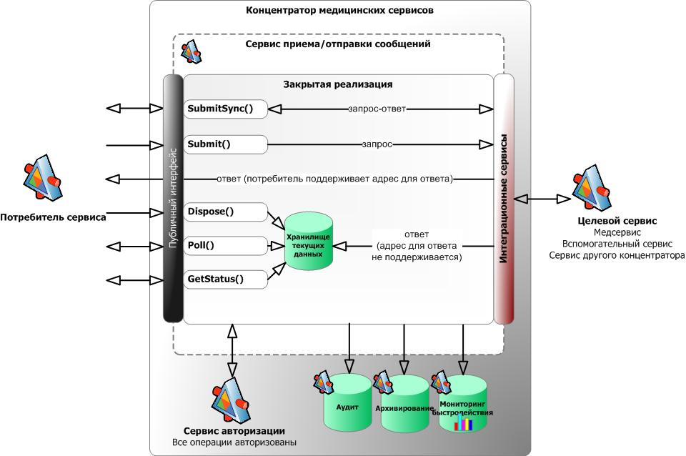

Рисунок 31: Обобщенная схема сервисов, представляемых
средствами закрытой реализации Сервиса приема/передачи сообщений

Формат сообщений
Форматом сообщений является XML (eXtensible Mark-up Language – расширяемый язык разметки), который быстро становится форматом де-факто для передачи данных между приложениями (потребителями сервисов) и Web-сервисами (сервис-провайдерами). XML предоставляет возможность создания и использования осмысленных структур данных.

Примечание: W3C (World Wide Web Consortium) – организация, которая осуществляет руководство деятельностью, относящейся к спецификации данного транспортного протокола; в настоящее время рекомендованной версией является W3C Recommendation 1.1. Ознакомиться с более подробной информацией об этой организации можно по адресу: http://www.w3.org/, а спецификация XML опубликована по адресу: http://www.w3.org/XML/.

Успех этого формата объясняется, в частности, простотой его применения, а то, что он основан на представлении данных в текстовом формате (в отличие от представления данных в бинарном формате) позволяет даже самым простым системам понимать представленные в нем сообщения. Сегодня этот формат поддерживается многими операционными системами, а некоторые базы данных даже поддерживают его как «родной» встроенный тип данных.
Применение XML обеспечивает предоставление основной структуры сообщения, которая позволяет гарантировать функциональную совместимость систем и приложений в гетерогенной среде, характерной для МИС.

Конверты, заголовки и информационная часть сообщений
«Конвертный» формат электронных сообщений позволяет сохранять, наряду с их информационной частью (телом сообщения), еще и метаданные. В конвертный формат входят заголовок, содержащий метаданные, и тело сообщения. Пример такого формата, применяемого сегодня, – SOAP (Simple Object Access Protocol – упрощенный протокол доступа к объектам на основе языка XML, принятый большинством производителей Web-сервисного ПО), который обеспечивает возможность обмена данными между приложениями и позволяет сохранять метаданные запросов и ответов на них. Сервис приема/передачи сообщений использует формат SOAP для инкапсулирования получаемых и передаваемых запросов и ответов при взаимодействии с другими сервисами. Это обеспечивает максимально возможную функциональную совместимость Сервиса приема/передачи сообщений со всеми медицинскими сервисами, функционирующими на разных платформах и под управлением разных операционных систем.

Примечание: Консорциум W3C руководит деятельностью, относящейся к спецификации формата SOAP, которая доступна по адресу: http://www.w3.org/2000/xp/Group/ (в настоящее время рекомендованной версией является W3C Recommendation 1.2.

На рис. 32 показана структура документа в конвертном формате, где конверт является структурой, внутри которой содержатся заголовок и тело сообщения.

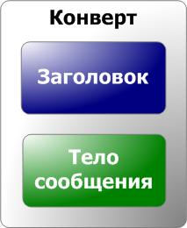

Рисунок 32: Пример документа в конвертном формате

Этот формат также поддерживает вложенность (nesting – возможность размещения одной структуры внутри другой); так, в частности, обеспечивается поддержка используемого отдельной медицинской системой конвертного формата с вложением информационной части SOAP-сообщения, относящегося к данной системе, в сообщение в формате SOAP. Это подразумевает применение нескольких уровней метаданных сообщения: связанные с документом метаданные (бизнес-метаданные) отделяются от метаданных, связанных с SOAP-сообщением (технических метаданных, которые могут больше относиться к обеспечению безопасности и надежности передачи сообщений).

Примечание: Пример использования конвертного формата – применение в секторе здравоохранения Великобритании конверта «GovTalk» в библиотеке схем, с материалом о которой можно ознакомиться по адресу: http://www.govtalk.gov.uk/schemasstandards/xmlschema.asp

На рис. 33 показана схема состава сообщения, формат которого предусматривает вложение в тело сообщения корневого уровня еще одного конверта. Вложение одной структуры в другую, при необходимости, можно продолжить, вкладывая в сообщение другие конверты.

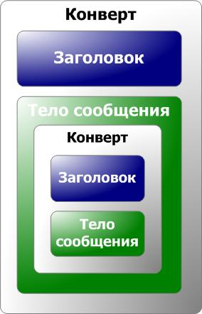

Рисунок 33: Пример структуры документа, содержащего вложенные конверты

Приложения к сообщениям
Иногда бывает необходимо также передавать и приложения к электронным документам, в частности в виде фотографий, копий водительских прав или паспортов, отсканированных изображений текста писем, а также другие данные в оцифрованном виде.
Приложения к XML-документам поддерживаются уже в течение некоторого времени посредством использования различных механизмов в соответствии с различными спецификациями, включая спецификацию «SOAP-сообщения с вложениями» (SOAP with Attachments). Самый последний по времени стандарт такого рода, который заменяет собой все предыдущие, основан на двух разработанных Консорциумом W3C спецификациях: XOP (XML-binary Optimized Packaging (спецификация, описывающая стандарт включения крупного бинарного файла в XML-документ) и MTOM (Message Transmission Optimization Mechanism – механизм оптимизации передачи сообщений).

Примечание: Разработанная Консорциумом W3C спецификация XOP опубликована по адресу: http://www.w3.org/TR/xop10/, а спецификация MTOM – по адресу: http://www.w3.org/TR/soap12-mtom/.

Цель XOP – дать возможность выполнять кодировку бинарных данных с использованием алгоритма кодировки Base64 для упаковки бинарных данных при создании сообщений в формате MIME. Схема этого документа определяет тип Base64 как тип данных xs:base64Binary, который является канонической лексической формой, содержащейся в спецификации XML InfoSet (абстрактной модели данных сериализованного XML-документа).

Примечание: Символы кодировки Base64 должны быть представлены в канонической форме, то есть без лишних пробелов перед, внутри и после кода. Если это не так, то получающий сообщение Web-сервис будет не в состоянии обеспечить восстановление исходной кодировки при извлечении пробелов из оптимизированного бинарного формата.

Применение бинарного формата с большей вероятностью может обеспечить оптимизацию для приложений, чем применение версии, закодированной с помощью алгоритма Base64, которую затем необходимо раскодировать. Кроме того, бинарный формат, скорее всего, окажется меньше по размеру. Вместо данных в кодировке Base64 по спецификации XML InfoSet, элемент XOP предоставляет ссылку на содержимое MIME-сообщения, представленное в оптимизированный бинарный XOP-формат. Получающийся в результате пакет (после сериализации InfoSet-документа) называется «XOP-пакетом», который содержит XML-документ (XOP-документ) и извлеченный контент в пакете MIME Multipart/Related.
MTOM – спецификация, которая описывает, как оптимизировать передачу SOAP-сообщений (в том числе сообщений в конвертном формате), и связана со спецификацией XOP там, где она описывает, как реализуется оптимизация. Web-сервис, получающий SOAP-сообщение, отвечает за восстановление сообщения в исходное представление путем декодирования оптимизированного бинарного контента исходного сообщения обратно в кодировку Base64, хотя это и не обязательно.

Безопасность сообщений
Основной формой связи с Web-сервисами является передача и получение электронных сообщений. Как правило, для этого используется формат SOAP. Проблема, связанная с передачей информационной части документов в формате SOAP, состоит в том, что в них не встроены элементы обеспечения безопасности. Спецификация SOAP не определяет средства поддержки безопасности, а лишь описывает базовую структуру (конверт, заголовок, тело) SOAP-сообщения.
Отсутствие стандартов и спецификаций, которые бы определяли элементы обеспечения безопасности сообщений для Web-сервисов, в частности формата SOAP, означало необходимость применения других механизмов, обеспечивающих безопасность. Эти механизмы поддерживались не на уровне сообщения, а на транспортном уровне, в частности с использованием протоколов SSL (Secure Sockets Layer – протокола уровня безопасных сокетов), протокола безопасности транспортного уровня TLS (Transport Layer Security) и IPSec (протокола IP-безопасности). Однако существует ряд ограничений и проблем, связанных с обеспечением безопасности на транспортном уровне.

Проблемы, связанные с обеспечением безопасности на транспортном уровне
Средства обеспечения безопасности, применяемые на транспортном уровне, защищают информацию только в внутри цепочки «отправитель-получатель». Вне этой цепочки сообщение потенциально незащищено и может быть просмотрено как простой текст (plain text). На этом этапе безопасность сообщения зависит от используемой базовой платформы, обеспечивающей защиту конфиденциальности и целостности содержащихся в сообщении данных.
По этой причине нет гарантии того, что сообщение останется непрочитанным неуполномоченным лицом и не будет перехвачено до момента его доставки в конечную точку. Ситуация может еще более усложниться в том случае, если маршрут, по которому передается сообщение, состоит из одного или нескольких промежуточных узлов: тогда сообщение потенциально незащищено при его передаче из одной сети в другую.
Даже в составе единой системы безопасность на транспортном уровне часто обеспечивается (с целью поддержания необходимой производительности и эффективности) с помощью специализированных аппаратных и программных средств которые размещены на «границе» системы. Сеансы безопасной связи заканчиваются именно в этой точке. Даже если выполняется необходимая процедура аутентификации для создания соединения, исходная информация о его происхождении может быть потеряна к моменту фактической обработки сообщения системой.

Будущее – за обеспечением безопасности на уровне сообщения
Цель обеспечения безопасности на уровне сообщения – преодолеть недостатки метода защиты данных на транспортном уровне за счет включения информации по безопасности в заголовок SOAP-сообщения согласно различным спецификациям. Самая передовая спецификация такого рода – WS-Security.
WS-Security определяет набор заголовков SOAP-сообщения, которые используются для предотвращения нарушения конфиденциальности и целостности сообщений, идущих от отправителя к получателю, независимо от «пересекаемых» сообщением сетей, количества промежуточных узлов и платформ, на которых данное сообщение могло размещаться до его перенаправления.

Примечание: Управлением деятельностью, связанной со стандартом WS-Security, занимается Международный консорциум по стандартам OASIS (см.: http://www.oasis-open.org/committees/tc_home.php?wg_abbrev=wss).

Конфиденциальность сообщений
Конфиденциальность сообщения обеспечивается за счет применения средства для его шифрования, то есть перевода из формата простого текста в неподдающиеся расшифровке бинарные данные с использованием стандартного алгоритма шифрования, в частности Triple DES, AES или RSA. Существует два типа шифрования: симметричное и асимметричное, в каждом из которых применяются математические алгоритмы, предусматривающие использование ключей шифрования и дешифрования.
При симметричном шифровании требуется, чтобы и отправитель и получатель сообщения знали один и тот же общий секретный ключ (shared secret). При этом для обеспечения защищенного режима необходим механизм обмена ключами, чтобы обе стороны обмена сообщениями владели идентичным ключом до начала передачи / получения данных.
При ассиметричном шифровании применяются два ключа: открытый (public key) и закрытый (private key). Открытый ключ, который выдается его владельцем любому лицу, желающему обеспечить конфиденциальность сообщений, посылаемых владельцу ключа и получаемых от него, позволяет шифровать простой текст. Закрытый ключ (который известен только его владельцу) позволяет восстанавливать первоначальный вид зашифрованных данных.
Только с помощью закрытого ключа можно расшифровать то, что зашифровано открытым ключом, и только открытый ключ может расшифровать то, что зашифровано закрытым ключом. До тех пор пока владелец закрытого ключа обеспечивает его безопасное хранение, метод асимметричного шифрования удобен для защиты от раскрытия конфиденциальных данных сообщений, при возможности предоставления открытого ключа всем желающим.
Почему же тогда применение метода асимметричного шифрования не всегда является наилучшим вариантом, если так просто распространять открытый ключ? Потому что математический алгоритм и размер ключей (в целях предотвращения последствий внешних атак) более затратны с вычислительной точки зрения, потребляя значительно больше вычислительных ресурсов, чем в случае симметричного шифрования. По этой причине лучше, по возможности, применять метод симметричного шифрования, особенно во время обмена сообщениями между Web-сервисами. Асимметричное шифрование наиболее приемлемо, когда практикуется использование секретного или сеансового ключа, который обеспечивает защиту информации при сетевом общении. Пример протокола такого рода – протокол SSL (Secure Sockets Layer (SSL), который разработан поверх протокола HTTP.
Шифрование на любом уровне возможно применительно к SOAP-сообщениям при использовании стандарта WS-Security. При этом шифрованию может подлежать все тело сообщения или только его часть. Шифровать можно даже заголовок SOAP-сообщения. В WS-Security нашли отражение преимущества спецификации шифрования сообщений в формате XML (XML Encryption), которая описывает соглашения, определяющие применение шифрования SOAP-сообщений.

Целостность сообщений
Хотя шифрация иногда и не требуется, тем не менее, практически всегда хочется иметь уверенность в том, что во время передачи сообщения оно не пострадало. Это особенно важно при передаче письма или заявления, когда возможна проверка подлинности отправителя документа. Целостность и неприкосновенность документа обеспечивается простановкой подписи (ЭЦП).
Процесс простановки подписи на документе предусматривает использование алгоритма хэширования, например SHA-1, для преобразования сообщения любой длины в уникальную двоичную строку фиксированной длины (обычно существенно более короткую), которая называется «хэш» (hash) и которая представляет собой «дайджест» (краткое изложение) оригинального сообщения (message digest); такой дайджест – поскольку хэширование является однонаправленной функцией – нельзя преобразовать обратно в исходный документ, а каждый хэш неповторим, представляя лишь один уникальный документ. Процесс продолжается шифрованием дайджеста сообщения с помощью закрытого ключа для создания цифровой подписи. Получатель такого сообщения применяет открытый ключ для расшифровки подписи и нахождения дайджеста сообщения, а после этого применяет тот же алгоритм хэширования для создания другого дайджеста сообщения. Сравнение двух дайджестов выявляет, было ли перехвачено в пути полученное сообщение или нет. Если было, выполняется отказ от принятия такого сообщения. Такое сопоставление гарантирует возможность установления идентичности полученного сообщения исходному.
Проблема, связанная с выполнением функции хэширования для сообщений на языке XML, состоит в том, что два XML-документа могут быть синтаксически идентичными, но отличаться в том, что касается использования в них пробелов, символов возврата и т.п. Это влияет на форматирование XML-документа, но не на синтаксис. Следовательно, необходимо исполнить «канонизирующий» алгоритм (для приведения пары документов в единообразный формат) до начала выполнения функции хэширования, чтобы удалить пробелы в XML-документе по предустановленным правилам.

Примечание: Консорциум W3C опубликовал спецификацию, которая называется «Канонический XML» (Canonical XML), или «C14N Canonicalization», в которой сформулированы правила канонизации документов (приведения их в каноническую форму) для простановки цифровой подписи. В настоящее время рекомендуемой версией этой спецификации является спецификация W3C Recommendation 1.0, опубликованная по адресу: http://www.w3.org/TR/xml-c14n.

Как и в случае шифрования, в случае сообщений, передаваемых по протоколу SOAP с использованием стандарта WS-Security, возможна простановка цифровых подписей в произвольных частях сообщения. WS-Security формулирует правила применения спецификации XML Signature, описывающей соглашения, которые определяют порядок простановки ЭЦП в SOAP-сообщениях.

Примечание: Спецификация XML Signature создана Консорциумом W3C; ознакомиться с ней можно по адресу: http://www.w3.org/TR/xmldsig-core/.

Авторизация
Работа Сервиса приема/передачи сообщений предусматривает получение им маркера безопасности в заголовке SOAP-сообщения, идентифицирующего отправителя по получении документа. Отправитель должен пройти процедуру аутентификации на своем trust-домене до передачи документа и – при условии существования доверительных отношений между выдавшим маркер безопасности трастовым доменом и трастовым доменом Сервиса приема/передачи сообщений – целевой сервис принимает статус аутентификации отправителя. Цифровая подпись, примененная к маркеру безопасности, обеспечивает защиту от перехвата документа в пути; при этом возможно проведение необходимой проверки целостности данных документа.
После подтверждения действительности маркера безопасности Сервис приема/передачи сообщений проверяет, прошел ли отправитель авторизацию на право представления данного документа медицинскому сервису или вспомогательной службе; такая проверка выполняется посредством сверки с данными Сервиса авторизации. В дополнение к этому, проводятся проверки с целью подтверждения того, что уровень аутентификации, использованный отправителем для верификации своей учетной записи на его трастовом домене, совпадает с минимальным уровнем аутентификации, установленным медицинским сервисом или вспомогательной службой. Любой отрицательный результат таких проверок, проведенных Сервисом авторизации, о чем сообщается Сервису приема/передачи сообщений, заставляет последнего вернуть не прошедший авторизацию SOAP-документ клиенту, с указанием причины возврата.

Валидация сообщений
В случае успешной верификации идентификационных данных отправителя документа и авторизации на право передачи данного документа, а также успешной проверки заголовка сообщения, может потребоваться валидация информационной части (тела) сообщения. Ее необходимо провести до доставки сообщения целевому медицинскому сервису или вспомогательной службе для подтверждения того, что структура и контент сообщения соответствуют нужному формату. Валидация содержания сообщения по поручению однорангового сервиса может осуществляться до перенаправления сообщения. Это может понадобиться в том случае, если у однорангового сервиса недостаточно ресурсов для выполнения валидации содержания сообщения.
В случае неудачной валидации документа Сервис приема/передачи сообщений должен возвратить SOAP-сообщение отправителю. Преимущество Сервиса приема/передачи сообщений состоит в том, что его применение позволяет целевым медицинским сервисами и дополнительным службам получать только те документы, чьи характеристики соответствуют используемой схеме.
Обычно валидацию выполняет схема, определяемая с использованием языка описания XML Schema (XSD). XSD позволяет точно определить структуру XML-документа, включая ограничения на число повторяемых элементов, присутствие / отсутствие элементов и т.д. XSD также дает возможность проведения проверки правильности типов данных, вложенных в сообщение, и, кроме того, проверки по разрешенным наборам данных (перечислимым типам, заданным списком всех возможных значений для переменных этого типа) и проверку данных контента по сложным шаблонам.
В тех случаях, когда требуется более сложная валидация семантики (расширенная проверка словаря, бизнес-правил и т.д.), наиболее пригодным вариантом может оказаться тот, при котором получатель сообщения сам выполняет эту процедуру и – в случае неудачной валидации исходного документа – возвращает его отправителю сообщение об ошибке.

Хранилище сообщений
Сервис приема/передачи сообщений должен гарантировать отправителям их безопасную доставку получателям, в том числе обеспечить исключение возможности их утери или необработки. Для этого документы находятся во временном хранении в процессе их обработки в системе. Если Сервис приема/передачи сообщений не в состоянии доставить документ медицинскому сервису, вспомогательной службе или одноранговому сервису, этот документ хранится, пока не станет возможной его доставка по назначению. Сервис приема/передачи сообщений может использовать алгоритм повторной попытки доставки сообщений в точки приема.
Хранилище сообщений также выполняет роль временного склада, где хранятся еще не доставленные отправителю ответы (при допущении, что отправитель указал свой адрес) или еще не полученные отправителем сообщения, если они не прошли процедуры опроса для получения ответов.
Наличие такого хранилища необходимо для поддержки работы Сервиса приема/передачи сообщений, поэтому требуется обеспечить надлежащую защиту от сбоев в работе ПО и неблагоприятных последствий возможных аварийных ситуаций.

Сервис маршрутизации
Одна из главных целей интеграционных сервисов в контексте МИС – маршрутизация документов в нужном направлении. Ниже перечислены сервисы и службы, которым могут направляться документы:
- одноранговый сервис, работающий на местном уровне в медицинском учреждении, – в случае получения документов от доменного Сервиса приема/передачи сообщений;
- одноранговый сервис, работающий на централизованной основе на уровне домена, –в случае получения документов от локального Сервиса приема/передачи сообщений;
- одноранговый сервис, размещенный на другом трастовом домене, – в случае получения документов либо от доменного Сервиса приема/передачи сообщений, либо от локального Сервиса приема/передачи сообщений;
- вспомогательная служба;
- медицинский сервис.

На рис. 34 показаны различные маршруты, по которым может быть направлен документ. В этой схеме используются следующие цветовые обозначения:
● красные стрелки показывают физический маршрут от/до однорангового сервиса;
● красные пунктирные стрелки показывают логический маршрут от/до однорангового сервиса (физический маршрут может пролегать через другие узлы);
● синие стрелки показывают маршрут от/до медицинского сервиса;
● зеленые стрелки показывают маршрут от/до вспомогательных служб.

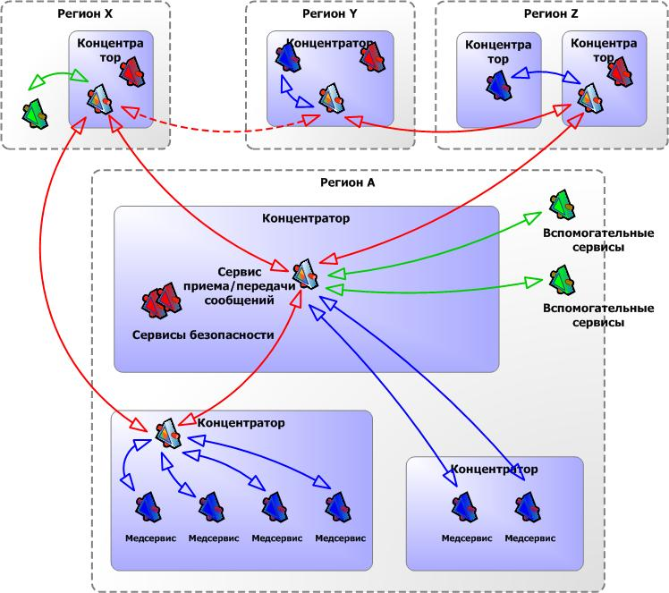

Рисунок 34: Маршрутизация документов Сервисом приема/передачи сообщений

Поддержка адресов Web-сервисов
Местонахождение Web-сервиса определяется во время исполнения путем запрашивания репозитория UDDI. Такой способ позволяет устранить один из главных недостатков сервис-ориентированной архитектуры: прозрачность местонахождения Web-сервисов. Адрес, возвращаемый в ответе на запрос, обозначает физическое местонахождение Web-сервиса. Он может быть представлен в виде унифицированного идентификатора информационных ресурсов (HTTP URL), если связь с Web-сервисом осуществляется по протоколу HTTP, или в виде адреса другого типа в случае применения другого протокола, например основного транспортного Интернет-протокола TCP/IP (Transmission Control Protocol / Internet Protocol).
Сообщения, передаваемые по протоколу SOAP, которые содержат бизнес-документ, должны включать в себя заголовки с указанием конечной точки получения и обработки документов. Этой конечной точкой может быть адрес Сервиса приема/передачи сообщений, отвечающего за направление документов в целевой медицинских сервис или во вспомогательную службу. Помимо адреса пункта назначения, к сообщению может прилагаться набор атрибутов, описывающих медицинский сервис или вспомогательную службу, а также прочие технические и относящиеся к приложению свойства в зависимости от требований, установленных медсервисом или вспомогательной службой. Это дает возможность выполнять маршрутизацию документов в Сервис приема/передачи сообщений, в котором используются те же атрибуты для перенаправления каждого сообщения нужному сервису / службе.
Спецификация WS-Addressing позволяет использовать адреса Web-сервисов в заголовке SOAP-сообщения в стандартизированном формате. Получатель сообщения (в соответствии с указанным конечным адресом) идентифицируется элементом «Куда» (the To element), а операция, которую нужно выполнить Web-сервису, – элементом «Действие» (the Action element). С помощью элемента «Откуда» (the From element) выявляется источник сообщения, а элемент «Адрес для ответа» (the ReplyTo element) указывает, куда направлять ответы. И, наконец, элемент «Адрес для сообщения об ошибке» (the FaultTo element) указывает, куда направлять такие сообщения. Кроме того, в увязке с конечным адресом используются опциональные атрибуты, представленные элементом «Справочные атрибуты» (the ReferenceProperties element).

Маршруты сообщений и промежуточные узлы
Можно направлять сообщение Сервису приема/передачи сообщений, выполняющему роль посредника (промежуточного узла), а не сервиса, указанного в качестве конечного адреса в элементе «Куда» заголовка SOAP-сообщения. В этом случае Сервис приема/передачи сообщений перенаправляет сообщение на основании бизнес-правил, согласно которым конечный адрес, содержащийся в элементе «Куда», отображается на следующем узле, включенном в маршрут передаваемого сообщения. Этот узел может быть, а может и не быть конечной точкой маршрута; таким образом, SOAP-сообщение передается по динамическому маршруту через ряд промежуточных узлов.
Хотя и возможно задавать маршрут SOAP-сообщения в его заголовке (что и пытались обеспечить более ранние спецификации, такие как WS-Routing), это не всегда желательно. Дело в том, что, если маршрут указывается в заголовке сообщения, тогда динамические изменения маршрута невозможны без изменения заголовка на узле-посреднике. К тому же, промежуточный узел должен удалить введенное им в заголовок изменение или поместить флаг (признак) произведенного изменения.
Все это порождает проблему обеспечения безопасности сообщений в подобных ситуациях. Цифровая подпись, скорее всего, будет применяться при таких обстоятельствах для защиты адресного заголовка и предотвращения возможности доставки сообщения на «неправильный» узел (что могло бы произойти, к примеру, если злоумышленник подставил бы адрес фиктивного узла в маршрут сообщения). Если промежуточному узлу нужно внести изменение в заголовок сообщения, оно не может быть подписано с использованием ЭЦП, а это «развязывает руки» злоумышленнику, который оказывается способным изменить адресные реквизиты в заголовке, чтобы включить туда фиктивный узел. В случае явной необходимости проставления ЭЦП в заголовке динамическая маршрутизация сообщения через промежуточный узел невозможна, а в заголовке нужно указывать фиксированный маршрут.

Маршрутизация сообщений через одноранговые сервисы
Маршрутизация сообщений в пиринговой сети предусматривает их направление в другие – одноранговые – Сервисы приема/передачи сообщений вне зависимости от того, размещены ли они на одном и том же трастовом домене или на разных доменах, взаимодействующих на основе установленных между ними доверительных отношений. Потребность в маршрутизации такого типа может возникнуть в случае, когда конечный адрес для доставки сообщения по той или иной причине недоступен.
Целевой сервис, которому направляется сообщение, определяется посредством отображения конечного адреса (конечного получателя) на промежуточный или конечный узел. Правила для этого поддерживаются в «движке» бизнес-правил (Rules Engine) или в средстве кэширования данных маршрутизации (схожем с сетевым маршрутизатором), которые могут использовать сетевые администраторы для оптимизации процесса доставки сообщений.

Маршрутизация сообщений на основе метаданных
Иногда отображения адреса в заголовке сообщения недостаточно для определения маршрута его передачи. Для этого часто бывает необходимо использовать дополнительные атрибуты. Такие атрибуты связываются с сообщением, но обычно не рассматриваются в качестве части тела сообщения. Эти метаданные могут быть в форме применяемого сетевого протокола (HTTP, TCP, UDP, IPX и т.д.), реквизитов медицинского сервиса, который должен обработать данное сообщение, реквизитов его отправителя и т.д. Эти атрибуты могут служить в качестве дополнительных параметров, требующихся для определения следующего промежуточного узла, включенного в маршрут передачи сообщения до конечной точки.

Маршрутизация сообщений на основе их контента
Логическое продолжение концепции маршрутизации электронных сообщений на основе метаданных – маршрутизация на основе контента (Content Based Routing, CBR). Этот метод позволяет определять направление передачи сообщений с учетом содержания их информационной части (тела сообщения). CBR – мощный механизм детального контроля соответствия правилам маршрутизации сообщений. Сетевой узел, выполняющий маршрутизацию, должен «понимать» информационную часть сообщения, чтобы извлечь необходимые атрибуты, позволяющие осуществить передачу сообщения в правильном направлении.

Сервис транзакций
Доставка электронного сообщения может оказаться частью более сложной транзакции, состоящей из целого ряда операций. Транзакции могут быть «короткоживущими», или «краткосрочными» (short lived), и «долгоживущими», или «долгосрочными» (long running), то есть выполняться в течение короткого или достаточно длительного срока.
Краткосрочные транзакции аналогичны транзакциям баз данных, имеющим атомарную (неразложимую) природу. Основное правило таково: либо успешно выполняются все операции в составе краткосрочной транзакции, либо ни одна из них (по принципу «всё или ничего»). Помимо атомарности таких транзакций, их отличительной чертой является то, что результаты операций внутри них изолированы от всех других транзакций вплоть до момента совершения последних, иначе было бы невозможно обеспечить согласованность и непротиворечивость результатов. Вследствие требования изоляции «короткоживущих» транзакций от других операций, всегда есть вероятность того, что часть ресурсов удерживается до тех пор, пока все операции внутри транзакции не придут в согласованное и завершенное состояние. Это вынуждает делать такие транзакции действительно быстровыполнимыми с целью избежать проблем, связанных с эффективным использованием ресурсов при параллельной обработке. Влияние этих транзакций на все менеджеры ресурсов имеет устойчивый характер, то есть, будучи однажды успешно завершенными, их результаты становятся постоянными и доступными для других операций. Такие транзакции получили название ACID-транзакций (от англ. atomicity, consistency, isolation, durability – атомарность, непротиворечивость, изоляция, устойчивость).
Долгосрочные транзакции, напротив, могут длиться несколько дней, недель или месяцев, то есть в течение такого срока, который просто неприемлем для краткосрочных транзакций. Долгосрочные транзакции обычно совершаются при процессах, где требуется определенная форма координирования обмена сообщениями по схеме «бизнес-бизнес» (business-to-business). Долгосрочная транзакция может порождать несколько более мелких атомарных транзакций применительно к отдельным операциям, но общий эффект от долгосрочной транзакции отличается от эффекта от ACID-транзакции.
В случае сбоя при совершении операции в составе долгосрочной транзакции автоматический откат к первоначальному состоянию невозможен (в отличие от атомарных транзакций, позволяющих выполнять такой возврат). А это может привести к тому, что внешние ресурсы останутся в неконсистентном (несогласованном) состоянии. В случае долгосрочных транзакций необходимо использование логики компенсации транзакции с учетом возможных сбоев. Возврат к предыдущему состоянию осуществляется посредством использования логики компенсации транзакции, которая «понимает», как после сбоя вернуться к точке последней фиксации правильных результатов каждой отдельной операции.
В настоящее время относящиеся к Web-сервисам операции не способны использовать преимущества «транзакционного поведения» («transactional behavior»: когда объект проявляет себя как транзакция), потому что спецификация SOAP не предоставляет необходимых протоколов для создания реестра составных частей транзакции. Поэтому каждое сообщение в формате SOAP представляет собой отдельную операцию, при отсутствии прикладного протокола более высокого уровня, который бы поддерживал составление списка компонентов транзакции (в любом случае процессор SOAP не смог бы обеспечить такое подразделение транзакции, поскольку оно было бы специфично для каждого конкретного приложения).
Спецификация WS-Coordination, наряду со спецификациями WS-AtomicTransaction и WS-BusinessActivity, имеет целью предоставить необходимые протоколы для поддержки Web-сервисами различных типов транзакций. Названные спецификации определяют набор стандартных заголовков SOAP-сообщений, что позволяет операциям Web-сервиса стать частью распределенной транзакции, состоящей из нескольких отдельно передаваемых частей.
В зависимости от требований потребителей сервисов, процесс доставки документов в Сервис приема/передачи сообщений может быть частью либо краткосрочной, либо долгосрочной транзакции – в зависимости от возможностей медицинского сервиса или вспомогательной службы. Однако, чтобы этот перспективный подход стал реальностью, передовой характер названных спецификаций должен сочетаться с общей поддержкой со стороны базовой платформы.

Сервис отображения сообщений
Сервисы отображения сообщений (Message Mapping Service), предоставляемые как часть интеграционных сервисов Концентратором медицинских сервисов, выполняют основные функции по преобразованию форматов исходных сообщений в форматы целевых сообщений. Таким форматом может быть формат входящего сообщения, преобразуемый во внутренний «канонический» формат, который используется концентратором сервисов, или формат созданного по внутренним правилам сообщения, преобразуемый в формат исходящего сообщения, который используется одноранговым медицинским сервисом.
Концентратор медицинских сервисов предоставляет следующие услуги по отображению сообщений:
- поддержка преобразования форматов сообщений в специализированные медицинские форматы HL7 2.x и HL7 Version 3, а также в XML и в формат «плоских» файлов, и наоборот;
- поддержка различных входящих и исходящих протоколов передачи сообщений, например: MLLP (Minimal Lower Layer Protocol – минимальный протокол низшего уровня стандарта HL7), Web Services, HTTP (Hypertext Transfer Protocol – протокол пересылки гипертекста), HTTPS (расширение протокола HTTP, поддерживающее шифрование), FTP (File Transfer Protocol – протокол передачи файлов), MSMQ (Microsoft Message Queuing – протокол очередей сообщений), разработанный IBM протокол MQSeries и т.д.;
- «Библиотека стандартизированных схем» (Standardized Schema Library). Общепринятым методом работы интеграционных систем и систем брокера сообщений является извлечение схемы входящего сообщения из схемы исходящего. Это достигается путем преобразования схемы входящего сообщения во внутреннюю каноническую схему, а затем – в схему исходящего сообщения. Таким образом обеспечивается отделение изменений, внесенных в форматы входящих и исходящих сообщений, что позволяет сохранить целостный вид сообщений, передаваемых подписчиками сервисов и их поставщиками.

Получаемые в результате вышеописанной процедуры «карты преобразования форматов» (transformation maps) используются для обработки и конвертирования контента и структуры любой исходной информации (на основе представления ее схемы) в любой формат целевого сообщения (также на основе предоставления его схемы). Информация отображается из одного или более атрибутов исходной схемы в один или более атрибутов схемы целевого сообщения на основе семантических отношений между данными атрибутами.

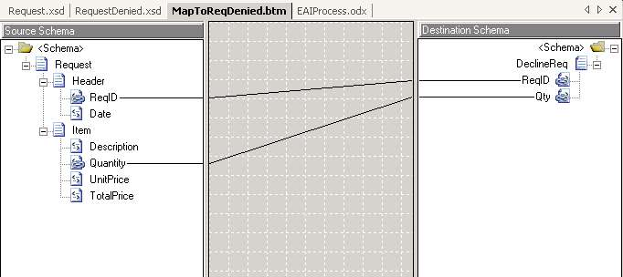
Рисунок 35: Карта трансформации форматов сообщения

В большинстве случаев каноническая схема применяется для представления стандартной версии схемы сообщения, которая не зависит от конечных точек преобразования форматов сообщений.
Карты преобразования форматов могут использоваться многократно, и в них можно вносить изменения в целях соответствия любым требованиям к преобразованию форматов сообщений. Такие карты обычно основаны на XSLT (Extensible Stylesheet Language Transformations) – протоколе открытых стандартов, применяемом для преобразования информации на языке XML (спецификация XSLT является Рекомендацией Консорциума W3C).

Сервис оркестровки бизнес-процессов
Сервис приема/передачи сообщений осуществляет маршрутизацию документов согласно заданным правилам на основании отображения адреса сервиса, метаданных или контента сообщения. Кроме того, Сервис приема/передачи сообщений использует промышленные стандарты и спецификации, в частности те, что разработаны Консорциумом W3C (World Wide Web Consortium) и Международным консорциумом по стандартам OASIS, в увязке со спецификациями WS-*, с целью соблюдения требований по сетевому обмену, включая обеспечение конфиденциальности, целостности и гарантированной доставки сообщений, а также принципа «транзакционного поведения», поддержки приложений к сообщениям и т.д.
При обмене сообщениями соответствие этим требованиям в некоторых случаях необходимо, а в некоторых желательно. Однако не обеспечивается способность размещения протокола прикладного уровня поверх протокола обмена сообщениями, который координирует поток сообщений и их обмен (доставку / получение) между конечными точками. Такой протокол прикладного уровня, или «бизнес-процесс», обычно основан на статических и динамических бизнес-правилах. Иногда в связи с этим применяется термин «структура потоков данных / сообщений системы» (system workflow) – потоков сообщений между локальными и удаленными системами, которые функционируют без вмешательства человека.
Выполнение бизнес-процесса инструментом его оркестровки обеспечивает прохождение потока сообщений через данный процесс и их доставку в любое число конечных точек (партнерам, сервисам, приложениям и т.д.) согласно заданным для этого процесса правилам. Например, при применении протокола обмена сообщениями между получателем платежных услуг и их поставщиком поэтапно выполняются следующие действия:
- направление запроса на предварительную авторизацию (pre-authorization) поставщику платежных услуг;
- получение подтверждения;
- проверка подтверждения для выполнения авторизации;
- затем – в случае успешной авторизации:
- направление платежного требования поставщику платежных услуг;
- получение подтверждения по запросу;
- проверка подтверждения на наличие ошибок.

Этот процесс может быть расширен для предоставления возможности выбора наиболее выгодного с финансовой точки зрения поставщика платежных услуг с учетом суммы платежа и размера комиссии, взимаемой поставщиком за обработку одной транзакции.
В этом случае статическая часть бизнес-процесса определяет требуемые шаги и ветвления как часть бизнес-логики. Эта часть называется «статической», так как основной поток работ остается неизменным до изменения бизнес-требований, когда оно может вызвать необходимость добавления в процесс дополнительных этапов, к примеру – включения в процесс определенного бизнес-приложения.
Динамическая часть бизнес-процесса описывает параметры бизнес-политики, которая определяет результаты любых решений. Изменения бизнес-политики требуют своевременного отражения в обработке сообщений, чтобы обеспечить своевременное соответствие изменяющимся требованиям. Продолжая тот же пример, размер комиссии за обработку одной транзакции может быть элементом динамической части бизнес-процесса, а значит – и бизнес-политики, в которую вносятся изменения с учетом текущих тарифов поставщиков платежных услуг; кроме того, могут использоваться пороговые значения сумм платежей, чтобы обеспечить возможность выбора наиболее выгодного поставщика на данный момент времени.
На рис. 37 в упрощенной форме изображена схема взаимодействия между двумя участниками процесса. Цветными треугольниками обозначены публичные интерфейсы и, соответственно, точки взаимодействия в рамках данного процесса, а графическими символами документа обозначены потоки данных.
Спецификация WS-BPEL (прежде называвшаяся «BPEL4WS») описывает взаимодействия между участниками, а средство оркестровки бизнес-процессов исполняет бизнес-логику на основе данного описания. Следовательно, WS-BPEL предоставляет стандартный способ поддержки процессов независимо от технологий, систем и организационных особенностей.

Примечание: Международный консорциум по стандартам OASIS руководит деятельностью, связанной с применением стандарта WS-BPEL; в настоящее время осуществляется подготовка к переходу на версию 2.0. С более подробной информацией на эту тему можно ознакомиться по адресу:
http://www.oasis-open.org/committees/documents.php?wg_abbrev=wsbpel.

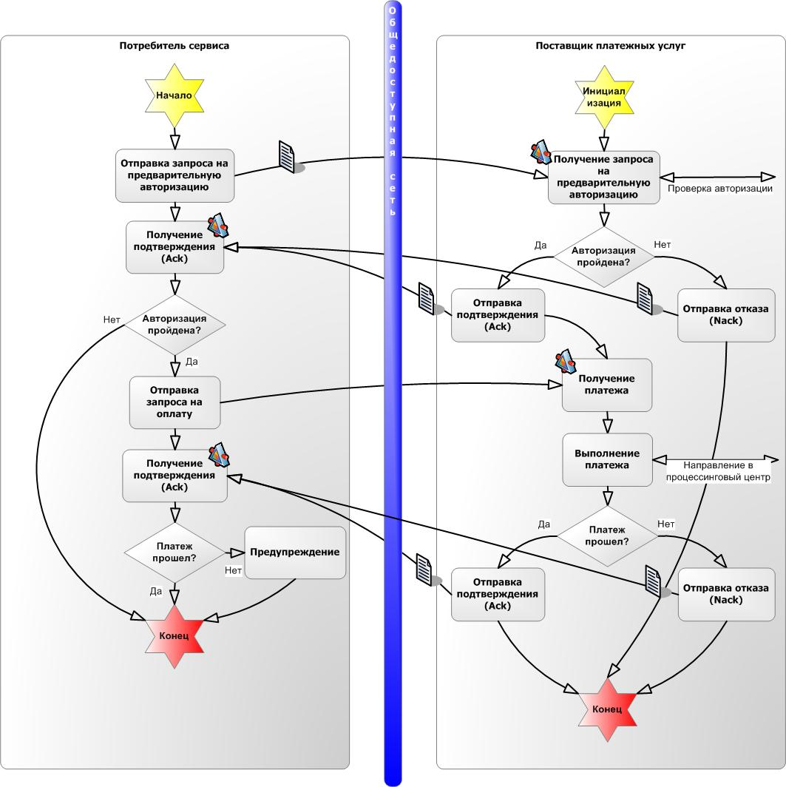
Рисунок 36: Пример бизнес-процессов по бизнес-протоколу для поддержки взаимодействия между двумя участниками

Бизнес-процессы на Концентраторе медицинских сервисов
Хотя Концентратор медицинских сервисов используется для облегчения взаимодействия между участниками медицинских информационных систем, некоторые взаимодействия могут оказаться намного сложнее, чем простой обмен документами между двумя конечными точками. Там, где применяются бизнес-протоколы и бизнес-процессы более высокого уровня, концентратор должен представлять эти процессы стандартизированным способом, чтобы они могли поддерживаться различными платформами и технологиями. Примерами бизнес-протоколов более высокого уровня являются те, что публикуются через Сервис ЭМК, Сервис домена МИС и Сервис регистрации в МИС (см. выше соответствующие разделы, где приводится подробное описание соответствующих бизнес-процессов).
В отличие от публичного интерфейса (бизнес-протокола, который применяется для обеспечения взаимодействия между многими сторонами), внутренние составляющие бизнес-процесса обычно специфичны, отражая индивидуальные особенности конкретной организации. На Концентраторе медицинских сервисов эти внутренние составляющие реализуются за слоем публичного интерфейса в слое сервисов маршрутизации, интеграции и бизнес-процессов, который может настраиваться владельцем системы, будь то центральная организация, в которой работает хост-система, местное учреждение или организация-партнер, участвующая в оплате расходов на поддержку работы концентратора.

Сервисы данных
Сервисы данных (Data Services) обеспечивают доступ к определенному набору данных, а также обновление и управление данными в медицинских информационных системах. Во всех случаях эти сервисы используются бизнес-сервисами МИС, а не открыты напрямую для внешних систем и служб. В число сервисов данных входят:

- Сервисы обеспечения доступа к данным и сохраняемости данных.
Эти сервисы предоставляют стандартный набор услуг по обеспечению доступа к данным и сохраняемости данных для бизнес-сервисов и компонентов медицинских информационных систем. Названные сервисы предоставляются независимо от используемых в системах технологий хранения данных и схем управления базами данных.

- Сервисы агрегирования данных.
Эти сервисы предоставляют средство, которое позволяет агрегировать данные из ряда информационных хранилищ в соответствии с заданной схемой;

- Сервисы кэширования данных.
Эти сервисы обеспечивают хранение временных копий данных, которые были до этого получены из всех источников данных, связанных с системой. Сервисы кэширования данных позволяют ускорить передачу ответов на запросы пользователей. Местонахождение и особенности использования названых сервисов зависят от местонахождения хранилища данных, типов пользовательских запросов и характеристик производительности определенной системы.

- Сервисы загрузки и репликации данных.
Эти сервисы отвечают за первоначальное размещение данных в хранилище, а также тиражирование данных, как направляемых в другие взаимосвязанные хранилища, так и получаемых из этих хранилищ.

- Сервисы хранения и трансляции кодов.
Эти сервисы обеспечивают хранение и трансляцию наборов кодов и терминов, используемых различными участниками медицинских систем и решений. Согласование этих наборов (кодов и терминов) производится при помощи комплектов специализированных сервисов по согласованию наборов кодов.
Развертывание тех или иных сервисов данных в рамках любого решения по поддержке работы МИС зависит от целого ряда факторов, включая тип, местонахождение и механизм хранения данных, а также объектов передачи данных, используемых для взаимодействия между сервисами, и моделей применения хранимых данных.

Общие подходы и методы доступа к данным
Концепции общих подходов и методов доступа к данным – см. на индексной странице Microsoft Patterns and Practices Center по адресу: http://msdn.microsoft.com/practices/GetStarted/. Основной перечень доступных моделей и методов – см. по адресу: http://msdn.microsoft.com/practices/. В данное описание общих подходов и методов включен ряд руководящих рекомендаций по лучшим подходам и методам обеспечения доступа к данным и управления ими.
В руководстве «Проектирование компонентов слоя данных и прохождение данных по слоям» (Designing Data Tier Components and Passing Data Through Tiers) приводится описание лучших способов проектирования и разработки набора сервисов данных на платформе .NET. Этот документ доступен по адресу: http://msdn.microsoft.com/practices/compcat/default.aspx?pull=/library/en-us/dnbda/html/boagag.asp

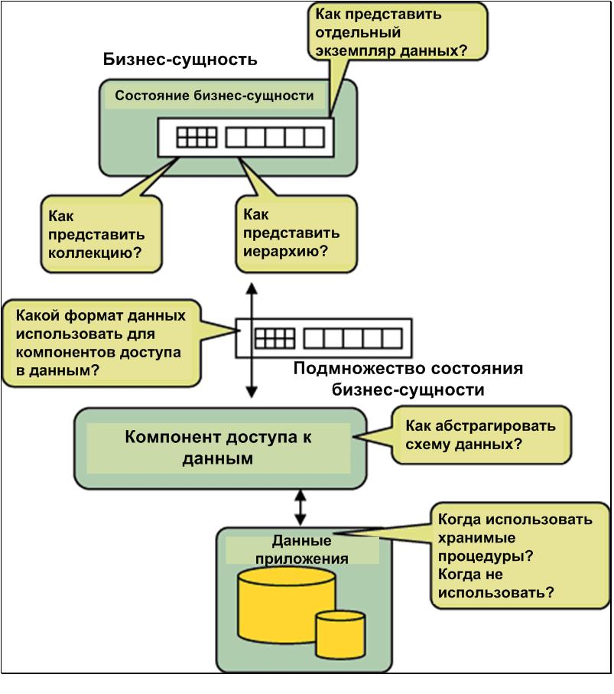

Рисунок 37: Технические соображения, важные при проектировании логических компонентов механизма управления доступом к данным и бизнес-объектам

Коммуникационные сервисы
Коммуникационные сервисы (Communication Services) предоставляют необходимую базовую коммуникационную инфраструктуру, от которой зависят остальные компоненты архитектуры электронных медицинских сервисов. Коммуникационные сервисы предоставляются через инфраструктуру, поддерживающую базовые сетевые протоколы и протоколы прикладного уровня, которые, в большинстве случаев, уже применяются в целевой среде реализации ИТ-решения. Важно, что Коммуникационные сервисы соответствуют и поддерживают необходимые промышленные стандарты как в части сетевых протоколов, так и протоколов прикладного уровня.

Применение стандартов для повышения интероперабельности
Сервисы сетевых протоколов, предоставляемые Коммуникационными сервисами основаны почти исключительно на широко распространенных стандартах, включая TCP/IP, HTTPS, SMTP и FTP. Кроме того, в медицинских информационных системах на базе стандарта HL7 используется еще один – специфичный именно для МИС – сетевой протокол: MLLP (Minimum Lower Layer Protocol), поддерживаемый слоем Коммуникационных сервисов. Базовые сетевые протоколы могут быть расширены для включения специализированных сервисов обработки очередей сообщений, таких как разработанная Microsoft технология MSMQ и протокол MQSeries, разработанный IBM.

За коммуникационным слоем сетевого уровня расположен слой различных отраслевых спецификаций для поддержки коммуникационных сервисов прикладного уровня. В числе этих спецификаций: WS-Policy, которая используется для описания требований и возможностей Web-сервисов, WSDL (Web Services Description Language) – для описания основных характеристик Web-сервисов, XML Schema (XSD) – для описания форматов сообщений, SOAP (Simple Object Access Protocol) как базовый протокол – для вложения запросов и ответов в конвертном формате, XML (Extensible Markup Language) – для предоставления базовой структуры запросов и ответов применительно к Web-сервисам и отраслевой медицинский протокол HL7 – для поддержки доставки контента сообщений. В разделе «Справочная информация» (Часть 5) настоящего документа приведены ссылки на другие источники информации по названным спецификациям.
Как правило, HTTP – протокол более высокого уровня (в иерархии сетевых протоколов он находится выше таких сетевых протоколов, как TCP), содержащий запрос в формате SOAP при обращении к Web-сервису. На практике, однако, для поддержки приложения системы подходит любой сетевой протокол, в частности TCP или UDP (User Datagram Protocol) – протокол пользовательских датаграмм). Пока работает приложение, принимающее и обрабатывающее запросы в формате SOAP, почти не имеет значения, какой сетевой протокол при этом используется. Впрочем, HTTP – удобный протокол уже в силу своего практически монопольного применения для поддержки Интернет-трафика с помощью веб-браузерных программ. Преимущество использования веб-сервера, который уже поддерживает прием сообщений в формате HTTP или HTTPS через IP-порты 80 и 443, состоит в том, что сетевая инфраструктура (включая брандмауэры, маршрутизаторы и т.п.) уже имеется, чтобы успешно обрабатывать сетевой трафик такого типа. Поэтому SOAP-запросы естественным образом вписываются в такую сетевую среду.
Помимо вопроса поддержки стандартных протоколов, при проектировании Коммуникационных сервисов следует учитывать и другие важные вопросы, среди которых:
- Базовая совместимость. Вследствие распространенности различных платформ и технологий в контексте медицинских информационных систем, важно обеспечить совместимость Web-сервисов независимо от технологии, применяемой в каждом конкретном случае для их создания. Применение спецификаций WS-I Basic Profile (в их последней версии) в качестве основы для обеспечения эффективного взаимодействия между Web-сервисами (см. соответствующий материал по адресу: http://www.ws-i.org/Profiles/BasicProfile-1.1.html) предоставляет набор основных стандартов, которым необходимо следовать во всех реализациях требуемых Web-сервисов. В этом документе описывается минимальный набор спецификаций, которым должны соответствовать Web-сервисы для обеспечения интероперабельности систем, работающих на разных платформах. В число этих спецификаций входят: SOAP 1.1 (хотя на данный момент рекомендуемым Консорциумом W3C стандартом является версия SOAP 1.2), XML 1.0 и HTTP 1.1 для поддержки обмена сообщениями и форматов сообщений, WSDL 1.1 и XML Schema 1.0 для описания сервисов, UDDI v2 для их публикации и нахождения, HTTP поверх TLS и SSL, а также X.509 Public Key Infrastructure Certificate и CRL Profile для обеспечения безопасности сообщений. Что касается отраслевого стандарта HL7 Profile for Web Services, то он определяет стандартные средства, используемые для передачи сообщений в специализированном формате HL7 через транспортные средства Web-сервисов.

Безопасность сообщений
После согласования наиболее подходящего набора базовых спецификаций необходимо обеспечить уровень безопасности, адекватный существующей сетевой среде. Обеспечение безопасности непосредственно на уровне сообщений выгодно отличается от ее обеспечения на транспортном уровне, поскольку не зависит от условий транспортировки электронных документов. Иными словами, механизм их транспортировки уже не имеет значения, так как безопасность гарантируется на уровне самого сообщения. Применение спецификации WS-I Basic Security Profile (в настоящее время находящейся в процессе подготовки силами Рабочей группы), которая призвана гарантировать соблюдение требований безопасности на уровне сообщения (см. соответствующий материал по адресу:
(http://www.ws-i.org/Profiles/BasicSecurityProfile-1.0.html), обеспечивает безопасное взаимодействие между системами и понимание всеми системами принципов применения требований безопасности. Спецификация WS-I Basic Security Profile описывает базовые механизмы для поддержки безопасности при коммуникациях в контексте Web-сервисов. Сюда входит определение требований к безопасности транспортного уровня (протоколы SSL и TLS), уровня сообщений в формате SOAP согласно спецификации WS-Security (см.: http://www.oasis-open.org/committees/tc_home.php?wg_abbrev=wss), а также типов маркеров безопасности, поддерживаемых данной спецификацией. Существуют дополнительные спецификации, описывающие другие типы маркеров, например: REL (Rights Expression Language – язык управления цифровыми правами) и SAML (Security Assertion Markup Language –
язык разметки, предусматривающий защиту данных). Вдобавок, прочие спецификации WS-* охватывают другие аспекты безопасности сообщений – среди которых WS-Trust для выдачи маркеров безопасности, WS-SecureConversation для применения сеансовых ключей при обеспечении безопасности во время сеанса, WS-SecurityPolicy, дополняющая WS-Security посредством применения утверждений (выражений, которые, если их значение ложно, означают ошибку), – относящихся на уровне сообщения к типам поддерживаемых маркеров безопасности, а также использования алгоритмов и т.д.

Требования, предъявляемые сервисами
Сервис может предъявлять обязательные для выполнения требования любому взаимодействующему с ним приложению-потребителю. В число требований может входить обязательное применение поддерживаемых маркеров безопасности или алгоритмов для простановки подписей в передаваемых сообщениях. Эта информация должна быть доступна в стандартизированной форме всем сервисам; обеспечение выполнения этого требования и является целью спецификации WS-Policy, которая позволяет указывать требования и возможности сервисов путем использования формального определения соответствующей политики, доступной разработчикам программного обеспечения еще на этапе разработки. Поскольку спецификация не делает никаких допущений относительно возможности обнаружения политики и не имеет привязки к Web-сервису, необходимо рассмотреть вариант применения других спецификаций, таких как WS-PolicyAttachment, которая определяет механизмы связывания политики с Web-сервисами.

Как адресоваться к Web-сервисам
Чтобы вступить в «разговор» с Web-сервисом, нужно, чтобы каждая из сторон «понимала» используемый протокол обмена сообщениями и «видела» конечный адрес. Применение спецификации WS-Addressing (в настоящее время находящейся в процессе создания ее предварительной версии) для передачи электронных сообщений по коммуникационным сетям независимо от транспортной системы обеспечивает такое «понимание» и «видение» обеими сторонами обмена сообщениями. Эта спецификация предоставляет общее средство поддержки концевых точек при взаимодействии с Web-сервисами с помощью ссылки на конечную точку (endpoint reference) и предоставления информации о маршрутизации сообщения и вызове сервиса с использованием информационного заголовка SOAP-сообщения. Это означает, что возможна поддержка передачи потоков сообщений как в синхронном, так и в асинхронном режиме независимо от транспортной системы, в отличие от использования относящихся к конкретным транспортным системам заголовков сообщений для предоставления информации по поводу запроса, направляемого Web-сервису. Пример независимой от транспортной системы передачи сообщений, применяемой сегодня большинством Web-сервисов на базе HTTP, – использование в сообщениях, передаваемых по протоколу HTTP, заголовка SOAP-ACTION, описывающего SOAP-операцию на транспортном уровне. Перенос этой информации в заголовок SOAP-сообщения и, следовательно, части сообщения делает возможной передачу SOAP-сообщений по любому сетевому протоколу и выполнение нужной операции применительно к нужному сервису.

Надежная доставка сообщений
В любой распределенной сетевой архитектуре, поддерживающей доставку электронных сообщений, может возникнуть потребность в передаче критически важных сообщений, для которых требуется обеспечить надежную доставку. Применение спецификации WS-ReliableMessaging обеспечивает передачу сообщений с гарантией надежности (см. – http://schemas.xmlsoap.org/ws/2005/02/rm/). Для этого обе стороны (отправитель и получатель) обмениваются подтверждениями, таким образом фиксируя отправление и получение сообщения. Помимо обеспечения надежной доставки, спецификация WS-ReliableMessaging также позволяет поддерживать заданный порядок передачи сообщений, чтобы получающая сторона могла принимать сообщения именно в той последовательности, в какой они ей направлялись.

Поддержка транзакций
В некоторых случаях запрос Web-сервису входит в состав транзакции, которая, в свою очередь, является частью более крупной операции. Такие транзакции могут быть представлены как простыми «атомарными» транзакциями баз данных (выполняемыми, как правило, в соответствии с правилами ACID-транзакций (от англ. atomicity, consistency, isolation, durability – атомарность, непротиворечивость, изоляция, устойчивость), так и долгосрочными транзакциями, выполнение которых может продолжаться дни, недели и даже месяцы, а не секунды, как при краткосрочных транзакциях. Применение спецификаций WS-Coordination, WS-AtomicTransaction и WS-BusinessActivity обеспечивает поддержку представления в SOAP-сообщениях таких транзакций, позволяя получателям запросов участвовать в них.

Приложения к сообщениям
Сегодня общепринята практика добавления приложений к сообщениям, особенно при их передаче по электронной почте. К примеру, может возникнуть необходимость приложить «свидетельство» к сообщению, направляемому ведомственному сервису. В этом случае протокол, используемый для связи с Web-сервисом, должен поддерживать приложения к сообщениям. Как спецификация SOAP Message Transmission Optimization Method (MTOM), так и спецификация XML-binary Optimized Packaging (XOP) поддерживают вложение бинарных данных XML в сообщение, сформатированное согласно MIME (спецификации многоцелевого расширения почтовых заголовков Интернет-сообщений), а затем привязывание результата к SOAP.

Метаданные Web-сервисов
В условиях все большего распространения Web-сервисов будет необходимо предоставить стандартный механизм, который бы позволил потребителям сервисов обнаруживать соответствующие (относящиеся к) Web-сервису метаданные во время проектирования независимо от транспортной системы. Это даст возможность потребителю понимать требования и возможности Web-сервиса. В состав метаданных входит информация о политике (WS-Policy), описание основных характеристик Web-сервиса (WSDL) и схемы (XSD). Спецификация WS-MetadataExchange обеспечивает использование стандартного механизма запросов Web-сервисов на предоставление метаданных.
В целом, чтобы обеспечить поддержку эффективного взаимодействия между медицинскими сервисами на базе различных платформ и технологий, Коммуникационные сервисы не должны быть основаны на внутренних (разработанных для применения внутри отдельной организации / системы) стандартах и спецификациях. Для успешного использования и распространения медицинских сервисов необходимо построить стандартизированное «открытое транспортное шоссе» (public highway), которое бы дало возможность всем участникам МИС осуществлять быструю доставку электронных сообщений.

Варианты развертывания ИТ-решения
Универсальный характер эталонной (базовой) архитектуры и функциональности концентратора позволяет создавать различные сетевые топологии. В зависимости от специфических требований и местонахождения каждого концентратора, могут использоваться разные подмножества совокупной функциональности, что делает ИТ-решение адаптивным, давая возможность выбирать, где и каким образом выполнять определенные операции. Возможны различные сетевые топологии: начиная с сети с единым центральным концентратором и заканчивая федеративной пиринговой сетью с рядом концентраторов или еще более сложными многоуровневыми иерархиями.

Единый центральный концентратор
Наиболее очевидным – так и «просящимся», чтоб его выбрали – вариантом сетевой конфигурации является сеть с единым центральным Концентратором медицинских сервисов (см. рис. 38). Действительно, после успешного завершения проектов внедрения во многих странах используется именно эта модель. Концентрация ключевых функций (управление идентификацией, аутентификация и авторизация, передача сообщений и валидация) на едином концентраторе, обслуживающем всех поставщиков медсервисов, имеет несомненные преимущества в смысле удобства, эффективности и надежности, обеспечивая быстрое развертывание и расширение системы, поддержку роста числа предлагаемых услуг и уровня их востребованности.

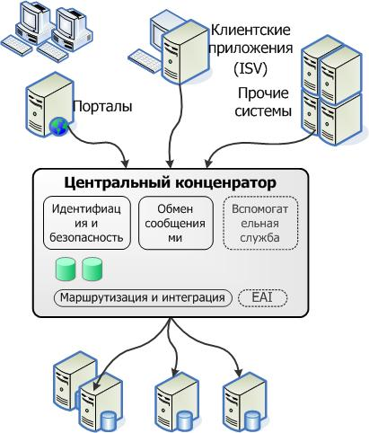

Рисунок 38: Единый центральный концентратор

Концентратор медицинских сервисов предоставляет общую платформу, обеспечивающую реализацию базовой функциональности, включая управление идентификацией и безопасностью и обработку электронных сообщений. Поставщики медицинских сервисов могут, полагаясь на возможности концентратора, ограничиться только реализацией решений по интеграции своих back-end-систем и специфической бизнес-функциональности для обработки получаемых ими документов.

Концентратор как платформа для интеграции back-end-систем
Упрощенная версия единого центрального концентратора, выполняющего лишь функциональную роль интеграционной системы, может оказаться очень эффективной платформой для соединения с back-end-системами поставщиков медуслуг (см. рис. 39).

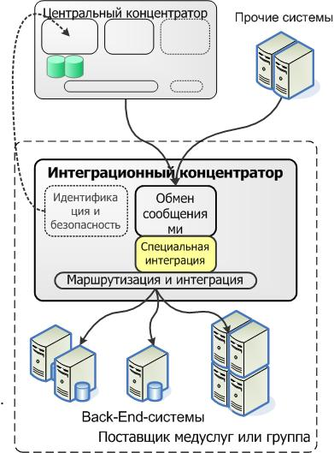

Рисунок 39: Интеграционный концентратор

Интеграционный концентратор может использовать общую функциональность обработки и маршрутизации сообщений и интеграции для получения сообщений из центрального концентратора или из других систем, а также проводить необходимую валидацию и передавать сообщения в целевые системы. В дополнение к общим возможностям процессинга сообщений и интеграции, этот концентратор способен поддерживать функциональность, необходимую для специальной интеграции и преобразования данных применительно к системам определенных медучреждений и back-end-системам поставщиков медицинских услуг. Более подробная информация о том, как возможности интеграционного концентратора могут способствовать сопряжению с back-end-системами поставщиков медуслуг, приведена выше в разделе «Интеграционные сервисы».
Интеграционный концентратор может находиться в доверительных отношениях с центральным концентратором в целях валидации и аутентификации входящих сообщений либо самостоятельно проводить дополнительные проверки по аутентификации и авторизации запросов. Данный процесс может предусматривать вызов внешних сервисов, включая центральный концентратор, особенно в случае получения сообщения не от него, а из источника, с которым у интеграционного концентратора не установлены доверительные отношения.

Одноранговые концентраторы
Во многих случаях может оказаться неэффективным или непрактичным направлять весь трафик на центральный концентратор, особенно там, где он не выполняет некоторые функции (например валидацию, авторизацию, создание «следов» (записей о том, что произошло) и т.д.). Взамен, для некоторых типов сообщений можно использовать модель пиринговой сети – либо самодостаточной, либо дополняющей коммуникации через центральный концентратор. Например, возможно направление ответа на запрос напрямую клиентской системе, даже если этот запрос пришел через центральный концентратор, или на определенных этапах коммуникационного обмена, состоящего из множества сообщений, к примеру, после первоначального взаимодействия между его сторонами.
Несколько работающих экземпляров общего концентратора могут способствовать эффективным взаимодействиям между сервисами в пиринговой сети, выполняя некоторые из стандартных задач, которые иначе должны были бы выполняться самими сервисами. Выбор нужного подмножества совокупной функциональности концентратора зависит от типа взаимодействия и средств, требуемых для его поддержки.
На рис. 40 изображена схема возможного потока сообщений между одноранговыми концентраторами в случае, когда центральный концентратор выполняет роль поставщика аутентификационных услуг и службы Secure Token Service (STS). На рисунке цифрами помечены следующие этапы процесса:
1. Начинающая взаимодействие сторона вызывает центральный концентратор или другого поставщика идентификационных услуг, чтобы получить маркер безопасности, который необходим для передачи сообщения целевому сервису и предоставляется службой Security Token Service (STS), с которой у целевого сервиса установлены доверительные отношения.
2. Сообщение, включая выданный службой STS маркер безопасности, передается на принимающий концентратор.
3. Сервисами идентификации и безопасности на принимающем концентраторе проверяется действительность STS-маркера и принимается соответствующее решение по авторизации с использованием или без использования внутренних – поддерживаемых на концентраторе – данных, либо вызываются другие системы.
4. Сообщение передается в целевой сервис для обработки.

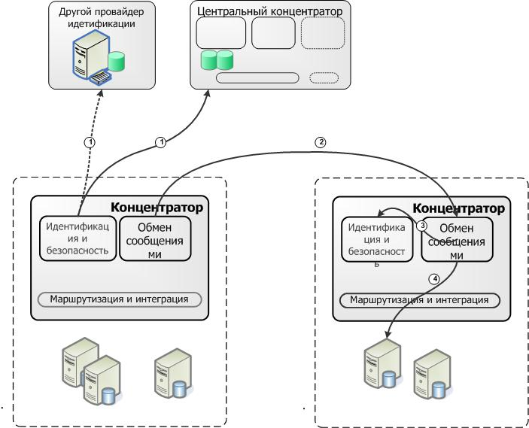

Рисунок 40: Одноранговые концентраторы

По этому сценарию, контакт с центральным концентратором осуществляется только на начальном этапе с целью получения действительного STS-маркера. После этого осуществляются многочисленные взаимодействия между одноранговыми концентраторами (в течение срока действия маркера безопасности) без участия в этом процессе центрального концентратора, который, в этом случае, выполняет только функцию поставщика аутентификационных услуг (службы STS).
Также возможен ряд других сценариев. К примеру, после первоначального обмена сообщениями, как было описано выше, принимающий концентратор выпускает свой специфичный для определенного сервиса «сеансовый» маркер (session token) и возвращает его исходному концентратору. Последующие вызовы могут выполняться с представлением этого маркера, а получатель может быстро и эффективно провести валидацию вызовов.

Иерархия концентраторов
Возможны также и более сложные сетевые топологии, где в рамках распределенной федеративной модели между собой взаимодействуют концентраторы разных уровней. Некоторые из функций общей функциональности (в частности функции маршрутизация сообщений, оркестровки бизнес-процессов или принятия решений по авторизации на различных уровнях гранулярности (с различной степенью структурирования выполняемой задачи) распределяются между концентраторами с учетом таких параметров, как производительность, доступность, состав поддерживаемых данных, поддержка процедур обновления и ведения данных и т.д. Вместо применения подхода, предусматривающего использование одноранговых концентраторов, применяется подход, который позволяет, при необходимости, обеспечить соответствие намного более широкому кругу требований и преодолеть существующие ограничения. На рис. 41 изображен пример такой иерархической структуры.

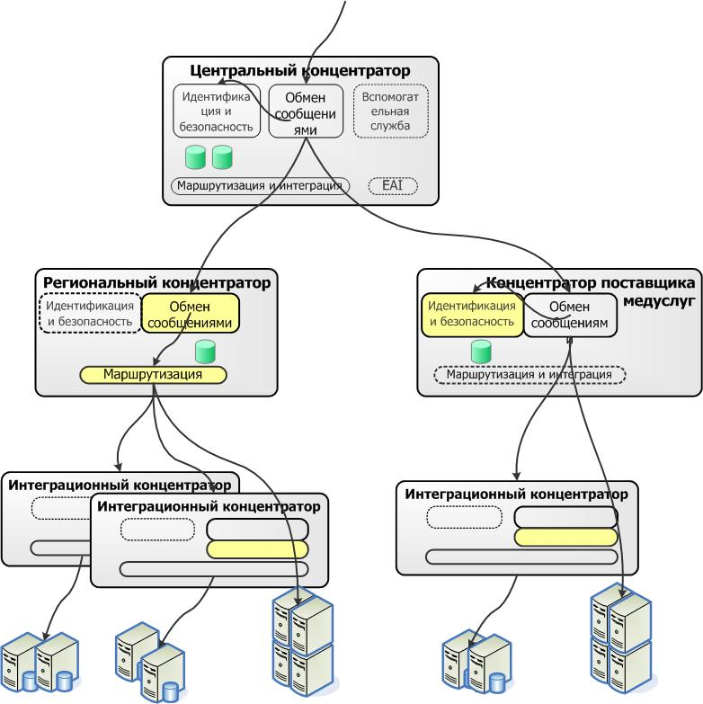

Рисунок 41: Иерархия концентраторов

Слева на этой схеме показан один из возможных потоков сообщений и вариант распределения функциональности (с акцентом на маршрутизацию сообщений Региональным или Групповым концентратором) со следующей последовательностью действий:
1. Центральный концентратор принимает и обрабатывает сообщения как обычно, включая проведение валидации сообщений и проверку полномочий для получение запрошенного сервиса.
2. Затем сообщение направляется на Региональный или Групповой концентратор более низкого уровня (Групповой концентратор может обслуживать несколько организаций или группу поставщиков услуг).
3. Региональный или Групповой концентратор может далее выполнить обработку и осуществить маршрутизацию сообщения, возможно, с учетом таких «динамических» обстоятельств, как перераспределение нагрузки или системные сбои, либо выполнить оркестровку бизнес-процессов применительно к нескольким back-end-системам. Ответственность за выполнение этих действий остается на уровне группы (Группового концентратора), а Центральный концентратор на данном этапе не задействован.
4. Сообщения направляются соответствующим поставщикам услуг, которые могут иметь собственные интеграционные концентраторы.

Справа на схеме, изображенной на рис. 41, показан другой возможный вариант потока сообщений и распределения функциональности (с выделением функции авторизации, проводимой с разной степенью гранулярности Концентратором поставщика услуг):
1. Центральный концентратор принимает и обрабатывает сообщения как обычно, включая проведение валидации сообщений, аутентификации и авторизации. В этом случае, однако, степень гранулярности авторизации определяется на уровне сервиса, а не на уровне Регионального или Группового концентратора.
2. Сообщение затем направляется на Концентратор поставщика услуг.
3. Концентратор поставщика услуг может провести дополнительные проверки по авторизации на основе заявок, включенных в состав сообщения. К примеру, идентификация может предусматривать привязку к более специфическим ролям и группам (включая делегирование полномочий), которые используются на данном уровне.
4. Сообщения направляются соответствующим поставщикам услуг, которые могут иметь свои собственные интеграционные концентраторы.

Термины «Групповой концентратор» (Group Hub), «Региональный концентратор» (Regional Hub), «Концентратор поставщика медсервиса» (Agency Hub) приведены в настоящем материале, вместе с отдельными упомянутыми функциями, исключительно в иллюстративных целях. Конечно, возможны и иные сочетания. Так, общая функциональность концентратора может быть распределена между несколькими работающими экземплярами концентратора для обеспечения соответствия специфическим требованиям и преодоления существующих ограничений.

10. Производительность и масштабируемость
Необходимо обеспечить внедрение ИТ-решения, которое бы обладало основными качествами: безопасностью, надежностью и отказоустойчивостью; однако многие решения оказываются неспособными обеспечить требуемую производительность и, следовательно, достаточный уровень востребованности системы пользователями после начала ее применения в «реальной жизни». С помощью тестирования приложения можно выявить много проблем и выделить те части приложения, которые служат препятствием достижению поставленных целей на локальном уровне или отрицательно влияют на уровень производительности всей системы в целом. Однако, помимо проведения тестов, необходимо полное понимание всех потребностей и учет всех существующих и возможных моделей использования проектируемого приложения, чтобы оно смогло обладать требуемой производительностью.
Компания Microsoft опубликовала на эту тему онлайновую книгу, являющуюся частью документации, подготовленной Patterns and Practices Group. Эта публикация под названием «Повышение производительности и масштабируемости .NET-приложений» (Improving .NET Application Performance and Scalability) доступна по адресу: http://msdn.microsoft.com/library/en-us/dnpag/html/scalenet.asp. В ней описываются различные профессиональные роли, участвующие в жизненном цикле реализации ИТ-решения, включая ИТ-архитекторов, проектировщиков, разработчиков, тестировщиков и администраторов. На рис. 42 (взятом из названной книги) изображен перечень охваченных в ней тем.

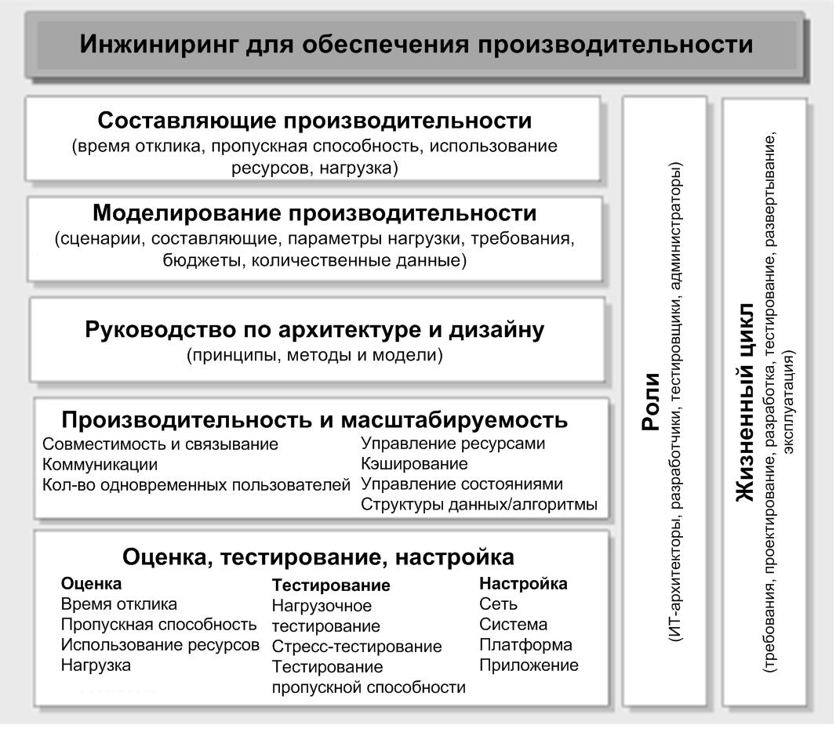
Рисунок 42: Перечень тем, обсуждаемых в документе «Повышение производительности и масштабируемости .NET-приложений»

Планирование пропускной способности
Как правило, невозможно спроектировать ИТ-решение, которое обеспечило бы достаточную производительность, если на этапе проектирования не учесть все возможные требования к системе. Это особенно касается распределенных систем, в которых просто добавление дополнительной памяти и увеличение мощности процессоров или объема дискового пространства сервера может не привести к повышению их производительности, если имеются слабые места в других распределенных процессах. Планирование пропускной способности дает возможность ИТ-архитектору и проектировщику определить набор реалистических требований к приложению в целом и на их основе вычислить и протестировать количественные параметры, обеспечение которых требуется для отдельных компонентов приложения.
В статье «Инструменты планирования пропускной способности» (Tools for Capacity Planning), опубликованной компанией Microsoft по адресу: http://msdn.microsoft.com/library/en-us/dnbda/html/Bdadotnetarch081.asp, описаны общие принципы планирования пропускной способности, анализируются системные требования и приведены сведения о широком спектре инструментов, которые могут использоваться для тестирования различных компонентов информационной системы масштаба предприятия. В статье обсуждаются следующие темы:
- Сбор информации о требованиях к системе: количестве пользователей во время пиковой нагрузки и в среднем при работе в обычном режиме, параметры модели применения, требуемое время отклика по каждому процессу или действию и другие факторы, включая, в частности, процент максимально допустимой нагрузки процессоров серверов.
- Применение измерительных инструментов для оценки требуемого аппаратного обеспечения, включая проверку правильности заданной мощности указанной конфигурации и использование инструментов моделирования нагрузки, в частности Microsoft Application Center Test (ACT) and LoadSim и Microsoft Exchange Server для тестирования конфигураций.

Учет факторов, влияющих на производительность системы
Более подробное обсуждение вопросов, связанных с обеспечением необходимой производительности системы, включает в себя рассмотрение факторов, которые непосредственно влияют на сетевую и аппаратную части решения, выбранные для реализации того или иного проекта внедрения. При этом важно понять и учитывать все возможные аспекты требований, относящихся к соотношению «процент нагрузки - доступность», и способ, с помощью которого расширение ИТ-решения может обеспечить соответствие установленным требованиям. В случае распределенных приложений масштаба предприятия основная проблема – выявление точек отказа (сбоя в нормальной работе системы), которая может быть отчасти решена за счет применения метода балансировки нагрузки и/или кластеризации, когда несколько серверов объединяются в кластеры для распределения нагрузки между ними. Если один сервер выходит из строя, остальные серверы заменяют его и берут на себя необходимую нагрузку (такой процесс называется «обходом отказа» (failover).
В число методов балансировки нагрузки и кластеризации входят методы Microsoft Cluster Service (MSCS) и Network Load Balancing (NLB), а также целый ряд аппаратных решений от сторонних поставщиков. Преимуществами названных ИТ-продуктов может воспользоваться большинство прикладных компонентов масштаба предприятия, таких как Microsoft Exchange Server, Microsoft BizTalk Server, Microsoft Internet Information Server (IIS), Microsoft SQL Server и Microsoft Commerce Server. Также важно обеспечить адекватную защиту от выхода из рабочего состояния жестких дисков и других компонентов хранения данных. Отказоустойчивые дисковые RAID-конфигурации – одно из таких решений, в частности, когда общий дисковый массив подсоединяется по скоростному каналу (по оптоволокну или через SCSI).

Что выбрать: масштабируемость «горизонтальная» или «вертикальная»?
Термин «scale out» («горизонтальная масштабируемость», или «масштабируемость вширь», то есть за счет расширения вовне) относится к процессу кластеризации и балансировки нагрузки, когда подразумевается ее распределение между многими приложениями и аппаратными средствами для обеспечения защиты приложений от сбоев. Однако, в некоторых ситуациях альтернативный подход, обозначаемый термином «scale up» («вертикальная масштабируемость», или «масштабируемость «внутрь», то есть за счет внутренних возможностей), может подойти для процессов, которые должны обеспечивать высокую доступность и для выполнения которых требуются серверы с большим объемом памяти и мощными процессорами.
Для этого могут использоваться отказоустойчивые серверы с компонентами «горячей замены», то есть замены (подсоединения и отсоединения) устройств, модулей и т.д. серверного приложения без прерывания его работы. В сочетании с новыми типами процессоров и способностью операционных систем на базе технологии Microsoft Windows Server адресовать (т.е. использовать очень большие числа в качестве адресов) большие объемы памяти, масштабируемость «вертикальная» – альтернативный подход, который может оказаться весьма кстати. В документе «Обзор вопросов обеспечения производительности» (Overview of System Performance), опубликованном по адресу: http://msdn.microsoft.com/library/en-us/dnbda/html/bdadotnetarch08.asp, подробно обсуждаются вопросы доступности, масштабируемости и производительности, а также содержатся ссылки на другие полезные источники информации.

Настройка производительности Windows-сервисов
Как и реализация отказоустойчивой, надежной инфраструктуры, которая способна обеспечить защиту от аппаратных сбоев с учетом индивидуальных требований, конфигурация каждого сервиса влияет на общую производительность приложений. Так, тщательная настройка IIS (Internet Information Server) и разумный выбор методов управления состояниями сеансов поможет настроить производительность ASP.NET (среды, основанной на технологии .NET Framework) и Web-сервисов. Кроме того, использование правильной индексации данных может существенно повысить производительность SQL-сервера.
В документе «Настройка систем на базе технологии .NET» (Tuning a .NET Framework Deployment), с которым можно ознакомиться по адресу: http://msdn.microsoft.com/netframework/technologyinfo/infrastructure/tuning/default.aspx, обсуждается вопрос настройки производительности в ASP.NET и содержатся ссылки на другие документы, посвященные настройке производительности IIS и SQL-сервера при помощи индексации данных. В частности, в названном документе описывается способ применения стресс-тестирования и счетчиков производительности Windows для выявления слабых мест в приложении.

Влияние конструкции и реализации приложения на производительность
В дополнение к планированию необходимой пропускной способности, выбору подходящей модели масштабируемости и настройке платформы и сервисов, выбранные архитектура и методы реализации (программирования) также оказывают огромное влияние на производительность и «отзывчивость» приложения. Поэтому крайне важно понимание характера этого влияния, и несколько документов, опубликованных на веб-сайте Microsoft, посвящены обсуждению этой темы. Перечисленные ниже документы предназначены разработчикам, описывая пути применения различных методов кодирования, влияющих на производительность:
- Документ «Замечания о вычислительной эффективности объектов времени исполнения .NET технологии» (Performance Considerations for Run-Time Technologies in the .NET Framework), опубликованный по адресу: http://msdn.microsoft.com/library/en-us/dndotnet/html/dotnetperftechs.asp, посвящен обсуждению встроенных средств сборки «мусора» и возможностей параллельных потоков (thread pool) в среде .NET Framework, влияния just-in-time компиляции (компиляции только необходимого кода во время исполнения) на производительность и способов достижения максимальной производительности за счет оптимизации прикладных доменов. В этом документе также рассматриваются вопросы безопасности, взаимодействия с удаленными системами, выбора типов данных и развертывания .NET Framework.
- Общие рекомендации по написанию высокопроизводительного кода также содержатся в документе «Подсказки и рекомендации для создания производительных .NET-приложений» (Performance Tips and Tricks in .NET Applications), который доступен по адресу: http://msdn.microsoft.com/library/en-us/dndotnet/html/dotnetperftips.asp. В этом документе приведены рекомендации для всех видов приложений, написания высокопроизводительного кода доступа к базе данных и .NET-приложений с высокой производительностью. В него также включены полезные сведения о том, как можно избежать распространенных недостатков и достичь большей производительности и надежности при портировании приложения из кодов, написанных на языках Visual Basic.NET и Managed C++, и при разработке новых приложений на этих языках.

Обеспечение эффективного доступа к данным
Эффективный доступ к данным играет важную роль в достижении высокой производительности. Для доступа к реляционным данным очевидна предпочтительность применения технологии ADO.NET для .NET-приложений. В документе «Лучшие образцы и методы достижения производительности при использовании технологии ADO.NET» (ADO Performance Best Practices), который опубликован по адресу:
http://msdn.microsoft.com/library/en-us/dnsqlmag01/html/BestPrac.asp, описываются факторы, влияющие на уровень производительности названных приложений и способы проектирования и написания кода, который поможет избежать распространенных проблем.

Вопрос производительности Web-сервисов
Использование Web-сервисов сулит массу преимуществ, но и вызывает ряд дополнительных проблем, связанных с производительностью. В целом, они связаны с необходимостью обработки больших объемов данных и с более высокими требованиями к пропускной способности сети, чем в случае традиционных интеграционных методов, таких как прямой доступ к бинарным данным с применением реляционной базы данных. Сериализация данных в XML на границе сервиса приводит к необходимости дополнительной обработки. Использование подхода к обеспечению безопасности на уровне сообщения применительно к вызовам Web-сервисов (что часто требуется, как было сказано ранее в подразделе «Обеспечение безопасности Web-сервисов» раздела «Вопросы безопасности») также связано с необходимостью дополнительной обработки данных, включая вычисление ЭЦП, добавление аутентификационной информации в исходящие сообщения и проверку ее правильности получающим Web-сервисом. Чтобы свести к минимуму негативное влияние этих факторов на производительность – не отказываясь при этом от применения Web-сервисов – следует рассмотреть такие вопросы, как гранулярность функциональности сервисов, модели вызова сервисов и т.д.
Глава «Повышение производительности Web-сервисов» (Improving Web Services Performance) из руководства, на которое делается ссылка в начале этого раздела, содержит рекомендации по проектированию и описание таких методов, как управление состояниями, асинхронный вызов, сериализация и использование параллельных потоков вычисления. Глубокое изучение этих вопросов необходимо для разработки эффективных Web-сервисов.

Создание архитектуры МИС, обеспечивающей высокую производительность и масштабируемость
Понимание общих принципов и методов построения схемы архитектуры и проектирование расширяемых и высокопроизводительных систем (как говорилось в предыдущем подразделе) – фундаментальная основа успешного внедрения крупномасштабной информационной системы. Кроме того, следует учитывать, что медицинским информационным системам свойственна ярко выраженная специфика, что может повлиять на архитектуру ИТ-решения.

Повышенные ожидания и требования
Обычно наблюдаются более высокие ожидания и требования к производительности и уровню доступности медицинских информационных продуктов, чем в случае корпоративных систем. ИТ-решения для здравоохранения часто рассматриваются как часть важной общенациональной инфраструктуры, а она должна быть всегда доступной, «отзывчивой» и способной выдерживать сезонные пиковые нагрузки, к примеру в конце фискального года. Любые сбои, в частности случаи задержки в предоставлении сервисов или их недоступность для потребителей, могут затронуть большое количество пользователей и серьезно подорвать общественное доверие к системе, поскольку ослабят желание потребителей использовать онлайновые сервисы, если нарушится представление о них, как о более простом и скоростном способе получения услуг, чем по традиционным каналам.

Размер и расширяемость системы
Часто ИТ-решения для медицинского сектора, начинаясь с небольших внедрений, со временем «растут» параллельно росту популярности онлайновых услуг и числа активных пользователей. Вот три основные характеристики, которые определяют необходимую пропускную способность:
- количество пользователей (общее кол-во и кол-во активных пользователей, одновременно работающих в системе);
- число доступных сервисов;
- уровень востребованности каждого сервиса и сложности предоставляемой функциональности.

С течением времени все эти показатели, как правило, имеют тенденцию к росту, поэтому необходимо тщательное планирование обработки увеличивающихся объемов данных и создание такой архитектуры ИТ-решения, которая бы предусматривала плавный переход на работу в условиях более высоких нагрузок. Редко бывает возможно сразу в окончательном виде спроектировать и внедрить систему, которая бы гарантировала бесперебойную работу на многие годы вперед. Чаще системы проектируются в относительно небольшой конфигурации, с возможностью последующего расширения по мере необходимости. Для проектов внедрения МИС крайне важна именно способность добавлять вычислительные мощности с минимальным влиянием на нормальный режим работы существующей системы.
Важно провести объективную количественную оценку, которая бы отражала максимальные ожидания в разных областях: количество пользователей (сколько их будет: 1 млн? 100 млн? 1 млрд?); число сервисов (10? 100? 1 000?); число транзакций / запросов в секунду (100? 1 000? 10 000?). Архитектура ИТ-решения и доступные технические варианты его реализации могут существенно меняться в зависимости от результатов таких оценок; например: использование одного центрального узла для 1 миллиарда или даже 100 миллионов пользователей – не самый лучший вариант; в таком случае следовало бы рассмотреть вариант более распределенной или федеративной модели. Может потребоваться сопоставление выгод от концентрирования определенных сервисов на едином центральном узле, которые совместно используются разными сервис-провайдерами, и необходимый «размер» и объем вычислительных ресурсов такого узла. Результат такого сопоставления может обусловить выбор более распределенной модели.

Распределенный характер медицинских информационных систем
В дополнение к чисто техническим вариантам и рассмотрению вопросов внешней (за счет расширения вовне) и внутренней (за счет внутренних возможностей) масштабируемости и географического распределения, часто на решения по выбору подходящей архитектуры ИТ-продукта влияет и ряд других факторов. Медицинские информационные системы нередко состоят из различных ведомственных, центральных, региональных и местных систем, у каждой из которых свой владелец, финансирование, поставщики, партнеры и графики работы. Синхронизация и оптимизация работы всех этих систем путем их объединения в рамках связной интегрированной архитектуры редко возможны с чисто архитектурной и технологической точки зрения; вместо этого, рассмотрение различных политических, коммерческих и юридических факторов часто приводит к созданию неоптимальной, в техническом смысле, архитектуры.
Крайне существенно наличие (или отсутствие) адаптивности участвующих систем как способности к перестройке и рационализации существующей распределенности и топологии. Крайне необходимо выявить возможные проблемы и ограничения, которые могут повлиять на «форму» ИТ-решения.
Основные принципы и цели на этапе построения интеграционного решения для МИС (см. раздел «Руководящие принципы построения архитектуры ИТ-решения») – обеспечить максимальную адаптивность к изменениям и способность соответствовать разнообразным нуждам и требованиям с учетом распределенного характера многочисленных участвующих медицинских систем. Ниже перечислены некоторые из основных архитектурных принципов, следование которым дает возможность обеспечить необходимую гибкость и достичь требуемой производительности и масштабируемости ИТ-решения.

- Применение на федеративной основе первоначальной идентификации пользователей и их последующей аутентификации, что позволяет распределить эталонные данные и хранилища идентификационных данных (см. подраздел «Управление идентификацией пользователей и доступом к ресурсам»). Помимо ряда других преимуществ, этот подход дает возможность поддерживать очень большое количество пользователей по методу распределенной нагрузки.
- Обеспечение поддержки разных топологий, состоящих из многих экземпляров Концентратора медицинских сервисов, что позволяет распределять функциональность и нагрузку для соответствия специфическим требованиям и преодоления существующих ограничений (см. выше подраздел «Варианты внедрения» раздела «Концентратор медицинских сервисов»).

Модели применения
Если обеспечивается возможность реализовать некоторую часть функциональности в виде каскадной последовательности вызовов, которыми обмениваются автономные распределенные сервисы, необходимо рассмотреть вопрос влияния такой распределенности на производительность. Так, вызов концентратора для аутентификации может потребовать вызов внешнего поставщика аутентификационных услуг (как описано выше в пункте «Обработка идентификационных данных и заявок» подраздела «Аутентификация и авторизация»). Время ожидания по исходному вызову зависит не только от производительности самого концентратора, но и от доступности и производительности внешнего по отношению к нему сервиса. Хотя бывают ситуации, когда такая распределенность желательна или неизбежна, до принятия окончательного решения следует рассмотреть вопрос ее влияния на производительность.
Еще один важный фактор, влияющий на производительность, – выбор между синхронной и асинхронной обработкой данных. Хотя Web-сервисы поддерживают оба типа обработки, рекомендуется учитывать, что сферу применения синхронных вызовов (по RPC, Remote Procedure Call – протоколу вызова удаленной процедуры) следует ограничить ситуациями, когда это необходимо и когда поддерживается уровень адекватной доступности целевого сервиса. Выполнение синхронного вызова удаленного Web-сервиса блокирует поток обработки и связывает ресурсы по всей цепочке взаимодействий. В случае значительного времени ожидания по такому вызову даже относительно небольшое количество одновременных «вызовов в процессе обработки» (calls in progress) может истощить такие ресурсы, как параллельные потоки и память на сервере, выполняющем вызовы, то есть на концентраторе.
В отличие от синхронных, асинхронные вызовы завершают обработку «запросной» части операции как только вызов будет отправлен, что высвобождает большую часть потребляемых ресурсов. Обработка ответов происходит независимо от отправки – по мере их поступления, при этом требуется лишь небольшая дополнительная работа по их сверке с отправленными запросами. Таким образом, временной разрыв между запросом и ответом, продолжая играть важную роль, поскольку он влияет на общее время ожидания запрашивающего приложения, оказывает малое воздействие на производительность концентратора. В результате, при применении асинхронной обработки данных обычно можно достичь более высокой производительности, чем при синхронной; поэтому предпочтительным вариантом является использование именно асинхронной обработки.
Режим асинхронной связи также позволяет более эффективно обрабатывать пакеты задач посредством буферизации запросов и их обработки сразу после обеспечения необходимой пропускной способности. Это может достигаться неявно (за счет возможностей, предоставляемых платформой) или явно (за счет реализации механизмов обработки очередей сообщений и «store-and-forward» – механизма коммутации пакетов с промежуточной буферизацией). Пока все запросы могут сохраняться и затем обрабатываться по приемлемому графику, модель применения остается той же и предоставляет необходимый уровень обслуживания. А вот в случае синхронных вызовов обработка данных во время пиковой нагрузки существенно затруднена. После достижения лимита вычислительных ресурсов прекращается обработка всех других запросов и требуется их повторная передача.

11. Управление сервисами и поддержка операций
Разработка архитектуры и дизайна удачного ИТ-решения для здравоохранения предусматривает рассмотрение специфических аспектов и требований в области управления и поддержки операций. Сервисы и процессы, облегчающие выполнение операций в ИТ-среде, являются основой для понимания возможностей управления сервисами и соответствия требованиям определенной организации. Эффективная архитектура управления предполагает интеграцию решений по управлению сервисами и интегрированными операционными процессами. За счет использования операционных руководств по каждому сервису и интегрированным сервисам, ориентированным на поддержку управленческих действий, архитектура управления предоставляет платформу для управления различными решениями Microsoft, которые применяются в архитектуре медицинской информационной системы.

Общая информация
В данном разделе документа «Основы построения интегрированных медицинских систем» используется материал «Решения Microsoft по управлению» (Microsoft Solutions for Management, MSM). MSM содержит описание лучших примеров решений по управлению, их реализации и автоматизации операционных процессов, чтобы помочь вам достичь высокой операционной эффективности, подтвержденной показателями качества обслуживания (Quality of Service, QoS), обеспечить надежность, доступность, безопасность и низкую стоимость владения медицинской информационной системой.
Документ MSM основан на операционном руководстве «Microsoft Operations Framework» («MOF»), в котором предлагается структурированный и, одновременно, гибкий подход на базе «Библиотеки ИТ-инфраструктуры» (IT Infrastructure Library, ITIL). В MOF включены руководящие рекомендации по методам планирования, внедрения и обслуживания операционных процессов для поддержки критически важных ИТ-решений по предоставлению электронных сервисов.
Главное в MOF вообще и для понимания структуры этого руководства в частности – Модель процесса (MOF Process Model) и Модель проектной группы (MOF Team Model) как общая методология разработки и внедрения ИТ-решений. Модель процесса и ее базовые функции управления сервисами (Service Management Functions, SMFs) – основа базирующегося на процессах подхода, который рекомендуется для поддержки эффективного функционирования ИТ-решения. Модель проектной группы определяет ролевые кластеры и зоны их ответственности для обеспечения наиболее рационального распределения персонала и присвоения функциональных ролей.
На рис. 43 изображена Модель процесса в соответствии с MOF, совмещенная с базовыми функциями управления сервисами, которые составляют каждый из квадрантов (четвертей круга) Модели процесса.

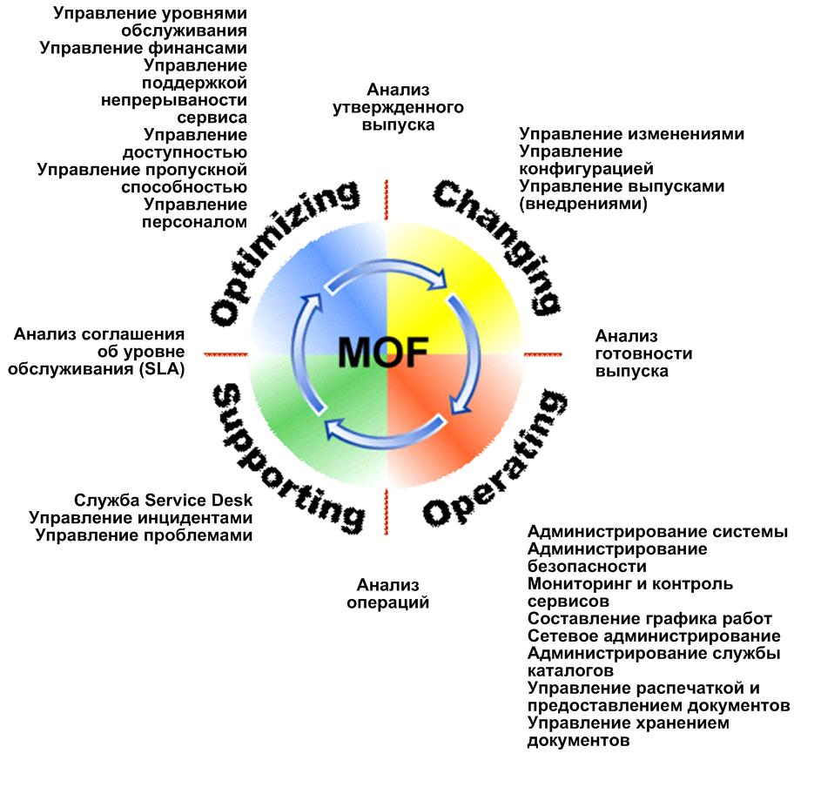
Рисунок 43: Модель процесса и базовые функции управления сервисами

На рис. 44 изображена Модель проектной группы в соответствии с MOF, наряду с некоторыми из многочисленных функциональных ролей и функциональных групп, которые могут существовать в организациях, занимающихся управлением сервисами. Эти функциональные роли и группы показаны с их отображением в ролевых кластерах, к которым они могли бы принадлежать.

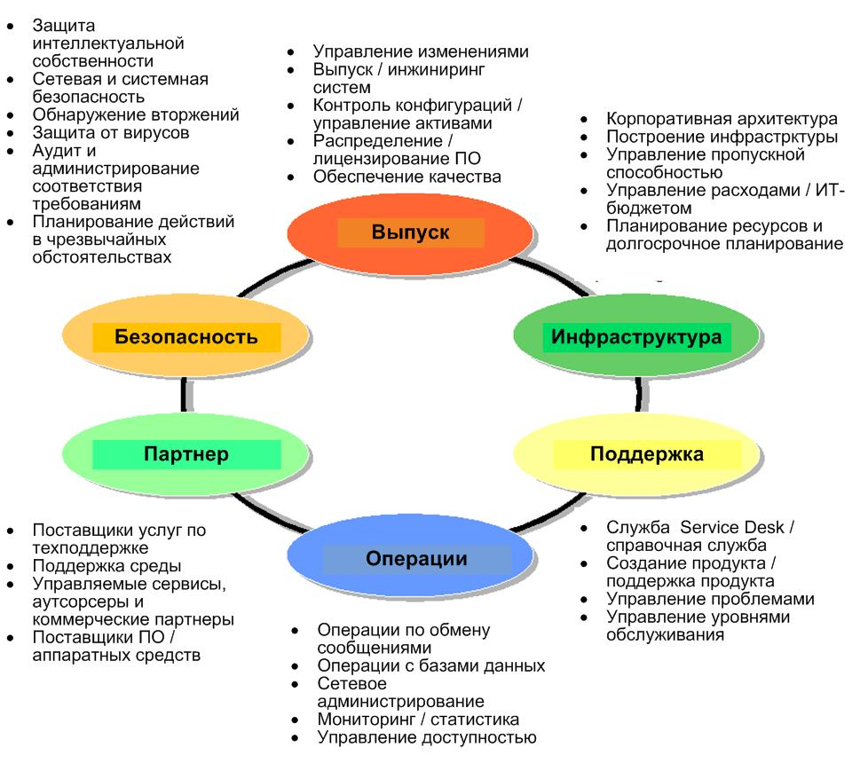
Рисунок 44: Модель проектной группы и примеры функциональных ролей / групп

Архитектура управления

Краткий обзор
Многие организации сегодня понимают, что информационная технология сама по себе должна восприниматься как предоставляемый с ее помощью бизнес-сервис. Это понимание заставило их начать выделение необходимых ресурсов на внедрение таких специфических сервисов, как сервисы базы данных, обмена сообщениями и службы каталогов, которые предоставляются в соответствии с бизнес-целями. Когда организация начинает придерживаться принципов, изложенных в «Библиотеке ИТ-инфраструктуры» (IT Infrastructure Library, ITIL), ИТ-подразделения становятся ответственными за согласование и достижение поставленных целей в области поддержки бизнес-функций с использованием соглашений об уровне обслуживания (Service Level Agreements, SLAs). Другие процессы, такие как обеспечение качества услуг и производительности и планирование пропускной способности, вытекают из содержания названных соглашений. Выполнение всех этих процессов поддерживается соответствующими операционными сервисами, инструментами управления и интерфейсами.
Централизация ресурсов управления сетями и приложениями, а также совершенствование функций и процессов, выходящих за организационные рамки непосредственно ИТ-структуры, теперь рассматриваются как средство достижения ИТ-группами целей, зафиксированных в соглашениях об уровне обслуживания, с учетом вопросов управления расходами и их снижения. Часто эти управленческие функции формируются для достижения максимальной эффективности в таких областях, как обеспечение безопасности и достаточного уровня производительности, системного мониторинга, хранения и восстановления данных и сетевого управления.

Вопросы построения архитектуры системы управления
Цель групп, отвечающих за поддержку ИТ-операций, – достижение высокого качества обслуживания при разумных затратах. «Качество обслуживания» не абсолютная величина. Организациям следует сочетать результаты оценочного анализа со здравым смыслом при определении требований к качеству обслуживания (и соответствующих эталонных показателей), а также учитывать структуру расходов, которая необходима для финансирования усилий по поддержанию заданного уровня. Как правило, чем выше требования к качеству обслуживания, тем выше и расходы.
Существует много – порой достаточно противоречивых – требований и посылок, которые следует проанализировать при планировании архитектуры управления. Выгоды от использования общего набора инструментальных средств, упреждающего мониторинга или механизмов, обеспечивающих высокую доступность ИТ-систем, должны быть тщательно сопоставлены с любыми «оппозиционными» факторами, характерными для ИТ-среды каждой конкретной организации. Следует произвести взвешенный отбор требований и «приспособить» их к существующим потребностям. Такой отбор должен осуществляться на основе анализа того, что действительно необходимо данной организации в том, что касается специальных знаний, взаимодействия, способности к поддержке определенных ИТ-решений и прочих «скрытых» затрат, связанных с внедрением и эксплуатацией ИТ-продуктов.
Применение стандартизированного общего набора инструментов, отвечающих требованиям ИТ-среды и поставленным бизнес-целям, – важный шаг в области управления совокупной стоимостью владения как аппаратными, так и программными средствами. Использование общего набора инструментов позволит снизить расходы, которые связаны с необходимостью получения специальных знаний и найма персонала для обслуживания того или иного инструмента или оборудования.
Построение архитектуры управления, которая способна обеспечить мониторинг и выполнять упреждающие действия в сетевой среде часто может оказаться важной целью при рассмотрении вопросов соответствия показателям, зафиксированным в соглашении об уровне обслуживания. Упреждающее отслеживание состояния сети, своевременное реагирование на перебои в работе и сокращение времени перебоев позволит увеличить операционную эффективность, повысить уровень предоставляемых услуг и снизить затраты. Например, если поддерживать необходимые данные на централизованной основе, будет проще рассчитать среднее время наработки на отказ (mean time between failures, MTBF) по каждому типу оборудования. Можно использовать эту информацию для составления более точных прогнозов касательно режима работы оборудования. Располагая данными для мониторинга статистики по оборудованию, можно, к примеру, выяснить, что считающееся эффективным средство действительно является или не является таковым и стоит или не стоит тех денег, которые тратятся на его эксплуатацию.
В ходе построения системы нужно создать управленческую архитектуру для обеспечения высокой готовности ИТ-решения в смысле наличия необходимых инструментов управления и требуемых данных. Можно обеспечить необходимую избыточность систем путем использования технологий кластеризации и восстановления работоспособности. Если ваша работа предусматривает взаимодействие с удаленными офисами, вам будет нужно обеспечить доступность резервных соединений. Это позволит гарантировать соблюдение требований по времени безотказной работы применительно к доступу к данным и сервисам, оговоренному в соглашении об уровне обслуживания.
Эффективная архитектура управления также должна быть масштабируемой. Масштабируемость обеспечивает простоту, с которой компьютер, сервис или приложение могут быть расширены или «сжаты», при сохранении требуемого уровня надежности и производительности. По мере роста количества пользователей вашей системы вам может потребоваться добавить новые серверы или увеличить вычислительную мощность существующих, чтобы ваша система продолжала справляться с увеличившейся нагрузкой. Или вы можете захотеть разбить крупную серверную система на несколько менее крупных – и более специализированных – серверов.
Также следует рассмотреть вопрос, каким образом данные и знания, полученные из сети и по результатам ИТ-операций, будут интегрированы, и каким образом будет обеспечена их доступность. Сотрудники подразделений информационно-справочного обслуживания и технической поддержки должны обладать необходимыми базовыми знаниями и поддерживать их в актуальном состоянии, чтобы ваша организация была способна соответствовать требованиям, прописанным в соглашении об уровне обслуживания. Общая инфраструктура отчетности позволит вам упростить процесс создания требуемых отчетов и свести к минимуму дублирование составления одних и тех отчетных документов.

Выгоды от применения архитектуры управления
Хорошо спроектированная архитектура управления обладает целым рядом преимуществ, в числе которых:
- консолидация инструментальных ресурсов. Выявление избыточных и неэффективных инструментов и применение вместо них комплексного пакета инструментальных средств, соответствующих как ИТ-, так и бизнес-требованиям, позволяет результативно управлять совокупной стоимостью владения ИТ-продуктом в вашей организации;
- эффективное применение отдельных компонентов пакета инструментов. Внедрение пакета или известного набора инструментальных средств дает вам возможность получить выгоду от использования индивидуальных инструментов и их совместного применения благодаря их функциональной совместимости;
- использование единой управленческой архитектуры. Внедрение архитектуры управления с «гарантированным будущим» позволит вам и в дальнейшем соответствовать требованиям роста вашего бизнеса. Этот подход дает возможность за счет адаптивности решения легко расширять систему по мере увеличения объемов операций.
- получение консолидированной информации в масштабе всей организации. Возможность просмотра информации по управлению компьютерами в масштабе всей организации ведет к ускорению обработки ответов и повышению уровня предоставляемых услуг. Единственная – и притом «неприглядная» альтернатива такому подходу – решение, зависимое от аппаратуры в каждой автономной точке сбора информации, что влечет за собой создание целых «гор» устаревших данных, не отражающих общую актуальную информационную картину;
- адаптивность управленческой архитектуры. Быстро меняющиеся бизнес-требования вызовут необходимость внесения изменений в операционную модель. Гибкая управленческая архитектура позволит вам быстро и эффективно адаптировать существующую операционную модель – централизованную, распределенную или совместного использования – для соответствия новым требованиям;
- использование общей системы отчетности и оповещения. Наличие такой системы дает возможность генерировать требуемые отчеты и уведомления с сохранением непротиворечивости данных;
- взаимодействие систем. Использование инструментов архитектуры управления в их совокупности или подключение, по мере необходимости, дополнительных инструментальных средств обеспечивает получение весомой выгоды. Если применяемые вами инструменты интегрированы так, что события и предупреждения, поступающие из вашей системы мониторинга, автоматически передаются в вашу систему управления инцидентами, вы сможете повысить уровень обслуживания ваших клиентов.

Составные части архитектуры управления
Тремя основными составляющими любой организации являются ее сотрудники (людские ресурсы), осуществляемые организацией виды деятельности (процессы) и используемые ею инструменты (технология), которые помогают выполнять эти виды деятельности. Для совместной работы, направленной на достижение общих целей снижения расходов и повышения качества обслуживания, требуется наличие необходимых людских ресурсов и применение эффективных процессов и технологии.

Людские ресурсы
Как ключевой элемент структуры для достижения поставленных целей служащие организации управляют отдельными компонентами технологических сервисов, выполняют операционные процессы и предоставляют выходящие за рамки чисто технической поддержки управленческие услуги в соответствии с операционными соглашениями об уровне обслуживания (Operating Level Agreements, OLAs), которые заключаются с внутренним ИТ-подразделением организации. В архитектуре управления предусматривается определение административных ролей и ролей для управления сервисами.
Сотрудники организации должны разбираться в технологиях, которые они используют в своей работе, и в операционных процедурах, применяемых для поддержки этих технологий. Операционное руководство «Microsoft Operations Framework» («MOF») содержит определение стратегий для эффективного выполнения операционных процессов в рамках определенного вида деятельности или проекта и описывает подход к их выполнению на основе Модели проектной группы (MOF Team Model). Эта модель основана на идее, что сотрудники организации могут выполнять одну или несколько ролей.
ИТ-роли определяются внутри кластеров, которые называются «профессиональные ролевые кластеры» (occupation clusters) и представляют собой объединенные в группы рабочие функции в составе отдельной рабочей роли. Определение и распределение ролей помогает выявить и отделить административные функции для каждого конкретного сервиса. Это дает возможность усилить контроль распределения административных прав среди персонала организации. Роли очень конкретизированы, что обеспечивает более высокий уровень безопасности и отделение управленческих функций по каждому сервису. Более подробные сведения о Модели проектной группы содержатся в документе «MOF Team Model for Operations», опубликованном по адресу: http://www.microsoft.com/solutions/msm/techinfo/default.asp, а также на домашней странице учебных материалов корпорации Microsoft (TechNet): http://www.microsoft.com/technet/default.asp.

Операционные процессы
Все организации применяют операционные методы и процедуры того или иного типа. Наличие четко прописанных операционных процессов позволяет совершать соответствующие операции, соблюдая их непротиворечивость и нужную последовательность. В некоторых организациях такие процессы жестко структурированы, в других – менее формализованы. Многие организации в разных странах мира для реализации своих операционных моделей используют идеи, изложенные в спецификациях «Библиотеки ИТ-инфраструктуры» (IT Infrastructure Library, ITIL) – широко признанном отраслевом стандарте. Информация о нем доступна по адресу: http://www.itil.co.uk/.
Поскольку идеи и понятия, содержащиеся в ITIL, предназначены для использования всеми организациями, требуются определенные усилия, чтобы адаптировать их к потребностям конкретной организации. С целью оказания поддержки в ходе реализации информационно-технологических сред, ориентированных на использование ИТ-решений Microsoft, корпорации Microsoft разработала операционное руководство «Microsoft Operations Framework» («MOF»), которое основано на концепциях ITIL, при этом и MOF, и ITIL предлагают структурированный – и одновременно гибкий – подход. MOF решает вопросы использования людских ресурсов, операционных процессов и технологии применительно к комплексным, распределенным и разнородным ИТ-средам, с основным акцентом на те, что ориентированы на ИТ-продукты Microsoft.
Центральный элемент архитектуры управления в MOF – Модель процесса (MOF Process Model), в которую входят четыре квадранта: «Изменения» (Changing), «Операции» (Operating), «Поддержка» (Supporting) и «Оптимизация» (Optimizing). У каждого из них своя специфическая «миссия», относящаяся к конкретным аспектам и этапам жизненного цикла ИТ.
Каждый квадрант также содержит функции управления сервисами (Service Management Functions, SMFs). К примеру, в квадрант «Изменения» включены функции «Управление изменениями» и «Управление конфигурациями». Подробная информация о видах операционной деятельности, которые осуществляются в рамках каждой из функций управления сервисами, содержится в документе «MOF Process Model for Operations», который опубликован по адресу: http://www.microsoft.com/solutions/msm/techinfo/default.asp, а также на домашней странице учебных материалов корпорации Microsoft (TechNet): http://www.microsoft.com/technet/default.asp.
MOF рекомендует последовательное завершение анализа операционной эффективности по каждому квадранту и соответствующим функциям управления сервисами. Создание Модели процесса заканчивается после включения в соответствующую документацию следующей аналитики: «Анализ готовности к выпуску» (Release Readiness Review), «Анализ операций» (Operations Review), «Анализ соглашения об уровне обслуживания» (Service Level Agreement Review) и «Анализ утвержденного выпуска» (Release Approved Review). На момент завершения Анализа утвержденного выпуска будет готов план операций для развертывания решения в производственной среде.
Таблица 1: Цель сервиса и анализ каждого квадранта

Наименование квадранта | Цель сервиса | Область анализа
Изменения | Внедрение новых сервисных решений, технологий, систем, приложений, аппаратных средств и процессов | Степень готовности к выпуску
Операции | Эффективное и экономичное выполнение ежедневных задач | Операции
Поддержка | Быстрое разрешение инцидентов и проблем и быстрая обработка запросов | Соглашение об уровне обслуживания
Оптимизация | Внесение изменений для оптимизации структуры расходов, производительности, пропускной способности для обеспечения доступности ИТ-сервисов | Утвержденный выпуск

Технология
Многие организации перешли на использование модели доставки клиентам «сервисов», а не инструментов или технологий. Действительно, для клиентов ценность определяется реальными выгодами, получаемыми от практического применения определенной технологии, а не от технологии как таковой. В таблице 2 приведено несколько примеров архитектуры управления согласно документу «Решения Microsoft по управлению» (Microsoft Solutions for Management, MSM), который может послужить основой для создания технологической архитектуры управления. Дальнейшая информация о некоторых из этих сервисов приведена в разделе «Архитектура управления согласно MSM».

Таблица 2: Содержание сервисов в технологической архитектуре управления

Наименование сервиса | Технологии, используемые для предоставления сервиса | Содержание сервиса, предоставляемого в рамках технологической архитектуры управления
Мониторинг и контроль сервисов | Мониторинг и генерирование предупреждений, сетевое управление, управление устройствами | Мониторинг сетей, компьютеров, устройств и приложений для обеспечения возможности генерирования предупреждений и ответов в автоматизированном режиме. Данный сервис – важная часть процессов отслеживания, оповещения и обработки ответов.
Служба каталогов | ПО Службы каталогов | Хранение информационных записей о пользователях, компьютерах и других ресурсах. Управление авторизацией и аутентификацией. Репликация и разбиение необходимых данных с целью обеспечения их доступности пользователям в безопасном режиме.
Управление изменениями | База данных управления изменениями | Отслеживание изменений в ПО, аппаратных средствах, процессах и устройствах. Обеспечение соответствия организационным процессам при принятии изменений.
Управление конфигурациями | ПО управления системой, технологии обеспечения безопасности, управления конфигурациями | Документирование политик управления конфигурациями и проверка конфигураций системы, инструментов поддержки безопасности и программного обеспечения.
Управление инцидентами | ПО Справочной службы | Отслеживание инцидентов с момента их возникновения до разрешения. ПО для мониторинга проблем используется, прежде всего, для управления взаимодействиями между службой поддержки и клиентами.
Библиотека DSL (Definitive software library) | Файловый сервер с репликацией | Поддержание хранилища данных по используемому ПО. DSL обеспечивает контроль версий и распределение ПО внутри организации.
Развертывание «заплат» | ПО для «заплат», модулей исправлений и их развертывания | Установка обновлений на компьютеры и в приложения для поддержания их в актуальном состоянии. Автоматическое развертывание «заплат» и ведение каталога текущего состояния применительно к их установке.
Развертывание серверов и рабочих станций | ПО для создания и копирование образов диска / автоматического развертывания | Развертывание новых серверов и рабочих станций. Оказание помощи в автоматизации и обеспечении непротиворечивости и последовательности процесса установки серверов и рабочих станций.
Удаленное администрирование | Удаленное консольное ПО и инструментальные средства для удаленного администрирования | Обеспечение управленческого контроля системы или доступа к ней через консоль для удаленного администрирования. Данный сервис включает в себя применение внутренних инструментов управления на платформах Microsoft, таких как Microsoft Management Console (MMC) и Terminal Services, а также платы Server Management Card, которая применяется для управления исключительными ситуациями, когда внутреннее управление недоступно.
Отладка и установление приоритетов | Отладочное ПО и инструменты поддержки | Применение названного ПО и инструментов для отладки, поиска и устранения неполадок в «проблемных» компьютерах и приложениях.

Логический дизайн архитектуры масштаба предприятия
Обсуждаемая здесь архитектура управления основана на эталонной системной архитектуре Microsoft Systems Architecture (MSA).
Существует три возможных варианта решения по построению архитектуры управления: централизованная, распределенная или совместно используемая. Эти варианты не являются взаимоисключающими, и в большинстве организаций реализованы комбинированные решения, при этом основное внимание при их реализации уделялось тому, чтобы спроектированный набор инструментов максимально соответствовал определенной модели применения.

Централизованная архитектура управления
Централизованная архитектура управления позволяет осуществлять управление из одной центральной точки. Из трех вышеперечисленных вариантов, применение данного варианта сулит наибольшие выгоды, но и ставит целый ряд проблем.
Согласно данным опубликованного аналитической компанией META Group отчета «Централизация функции центра управления» (Centralizing the Command Center Function), в настоящее время 30 процентов из числа крупнейших 500 организаций из списка Global 2000 Enterprises используют централизованную архитектуру для обеспечения работы своих центров управления. Согласно этому отчету, экономические условия заставят ускорить разработку и консолидацию операционных инструментов и групп инструментов, и к 2006 году 60 процентов из 500 крупнейших в мире организаций завершат переход на использование централизованной архитектуры управления. На рис. 45 изображена схема централизованной архитектуры управления.

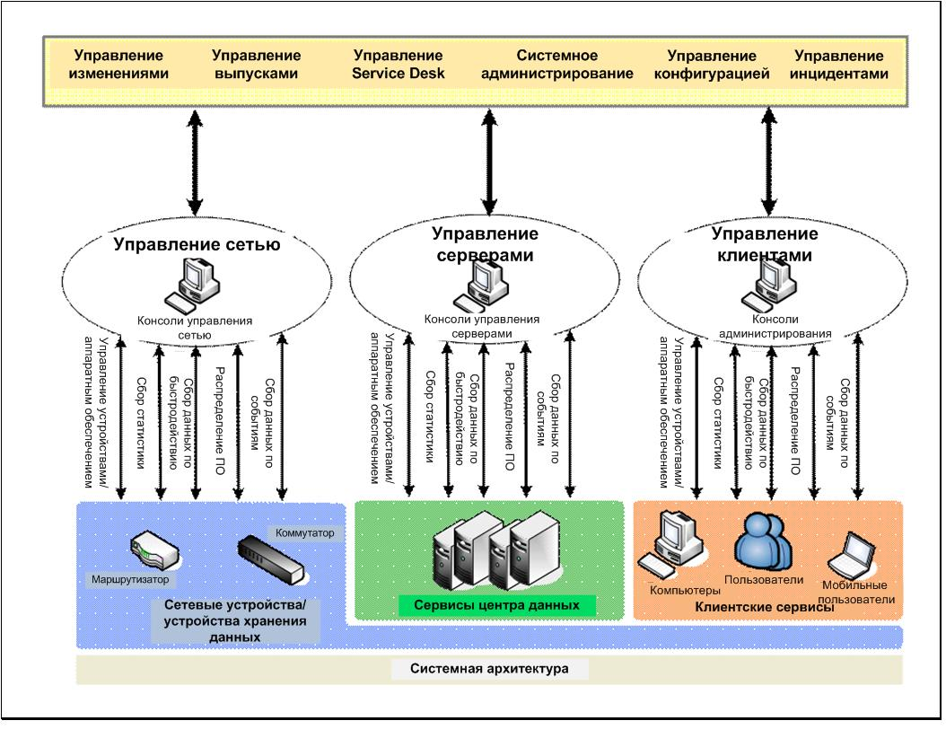
Рисунок 45: Централизованная архитектура управления

Эта архитектура, помимо того, что централизована на физическом уровне, отличается высокой степенью консолидации инструментальных средств управления, что позволяет сократить количество инструментов, используемых для выполнения каждой конкретной управленческой функции. Консолидация инструментальных ресурсов обеспечивает высокий уровень централизованного контроля таких ИТ-сервисов, как управление изменениями, управление выпусками (внедрениями), управление службой Service Desk, управление инцидентами, а также метриками (количественными данными) отчетности и хранением данных.
Для сокращения количества применяемых инструментов управления должны быть использованы технологии, которые предоставляют широкую поддержку существующих программных и аппаратных платформ. Для успешной консолидации инструментальных средств управления необходимо, чтобы они были способны к расширяемости по мере роста и усложнения деятельности конкретной организации, при этом обеспечивая поддержку централизованной модели.
Централизованная архитектура управления позволяет ИТ-организации сконцентрировать свои умения, знания и ресурсы в операционных центрах компетенции высокого класса. Эти центры были названы «C-COE» («Command Centers of Excellence» – «центры управления и совершенствования»), являясь объединением NOC (Network Operations Center – центра сетевых операций) и SOC (Systems Operations Center – центра системных операций).
У централизованной модели есть как свои преимущества, так и недостатки. И существующие недостатки зачастую являются причиной настороженного отношения к ней со стороны лиц, ответственных за принятие решений, что снижает скорость распространения данной модели в ИТ-организациях. Тем не менее, представители отрасли начинают осознавать те выгоды, которые могут быть получены от применения комплексных централизованных инструментов управления.

Преимущества
У централизованной модели следующие преимущества:
- обеспечивается получение консолидированной информации об операциях и степени эффективности предоставляемых сервисов через центральные консоли, а также централизованной отчетности;
- обеспечивается непротиворечивость и согласованность принимаемых решений в масштабе всей организации;
- можно разрабатывать и вести учет соглашений об уровне обслуживания применительно к сервисам в масштабе всей организации;
- возможна оценка операционного риска и принятие решений по его минимизации на уровне всей организации;
- сокращаются операционные расходы за счет консолидации инструментов управления и персонала техподдержки в операционных центрах.

Недостатки
У централизованной модели имеются следующие недостатки:
- многие из предоставляемых организацией сервисов являются ИТ-продуктами от разных поставщиков. Поэтому трудно обеспечить взаимодействие инструментов управления и технологий;
- хотя такие службы, как, например, мониторинг сервисов, легко централизуются, быстрые ответы на запросы, получаемые местным персоналом техподдержки, должны координироваться центральным процессом управления инцидентами;
- политические и профессиональные структуры внутри организации могут противиться новшествам в силу неприятия изменений и нежелания потери независимости в том, что касается управления их системами. Большинство сотрудников местных подразделений технической поддержки предпочитают находиться под контролем их регионального центра и не желают переходить в подчинение центральной инстанции;
- В случае аварийных ситуаций архитектура управления не обладает высоким уровнем восстанавливаемости после отказа, а в некоторых исключительных случаях – может стать недоступной для использования.

Распределенная архитектура управления
Выраженная региональная направленность организации может служить ключевым фактором в пользу принятия решения о реализации распределенной архитектуры управления, обобщенная схема которой изображена на рис. 46.

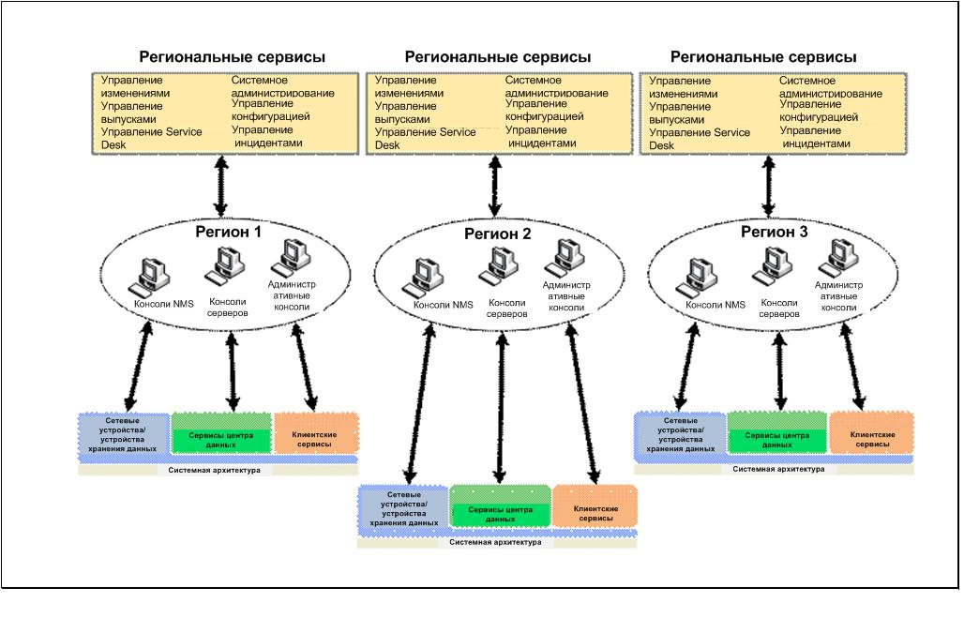
Рисунок 46: Распределенная архитектура управления

В этой модели представлены те же сервисы, что и в модели централизованной архитектуры управления. Различие между двумя моделями – в уровне консолидации управленческих процессов организации. В распределенной модели бизнес-подразделения или географически распределенные бизнес-структуры обеспечивают предоставление сервисов управления и выполнение соответствующих процессов в составе своих организаций. Эта модель отражает существующее положение вещей: большинство организаций до сих пор все еще пользуется распределенными технологическими архитектурами управления.
На рис. 46 показано, что сервисы управления сетью, серверами и клиентскими приложениями представлены в рамках каждой из организаций, поскольку в них применяются схожие требования в области управления.

Преимущества
У распределенной модели следующие преимущества:
- она помогает отразить и поддерживать существующее организационное деление;
- операционные группы могут свободно управлять своими ИТ-средами;
- меньше зависимость от возможных инфраструктурных сетевых и коммуникационных сбоев, которые могут прервать функционирование в нормальном режиме централизованной инфраструктуры управления;
- отдельные бизнес-подразделения могут сами определять и использовать операционные процедуры, процессы и технологии;
- эта модель предусматривает менее сложную реализацию передовых решений по поддержке компьютеров и пользователей в бизнес-подразделении;
- «барьеры» между группами управления в обладающих высокой степенью независимости бизнес-подразделениях могут помочь обеспечить необходимое разделение функций и безопасность в важных областях деятельности организации;
- данная модель обеспечивает более высокую избыточность в операционных центрах, снижая зависимость от единого C-COE (Command Centers of Excellence – центр управления и совершенствования) в процессе управления сервисами;
- операции могут консолидироваться или передаваться из одного подразделения в другое;
- упрощается возможность реализации стратегии управления в условиях разных часовых поясов. Эта стратегия позволяет осуществлять управление через географически распределенные центры, чьи часы работы совпадают с часами работы обслуживаемых клиентов.

Недостатки
У распределенной модели имеются следующие недостатки:
- раздельное поддержание хранилищ управленческих данных и инструментов затрудняет оценку качества предоставляемых сервисов в рамках операционного управления на уровне всей организации;
- неспособность оценить уровень качества сервисов значительно усложняет определение положений соглашения об уровне обслуживания и его исполнение;
- затруднено определение и использование общих операционных процессов и процедур;
- существует тенденция избыточного роста количества инструментов и сервисов из-за того, что их интеграция существенно осложнена.

Совместно используемая архитектура управления
Набор гибких вариантов управления составляет основу совместно используемой архитектуры управления, схема которой изображена на рис. 47.

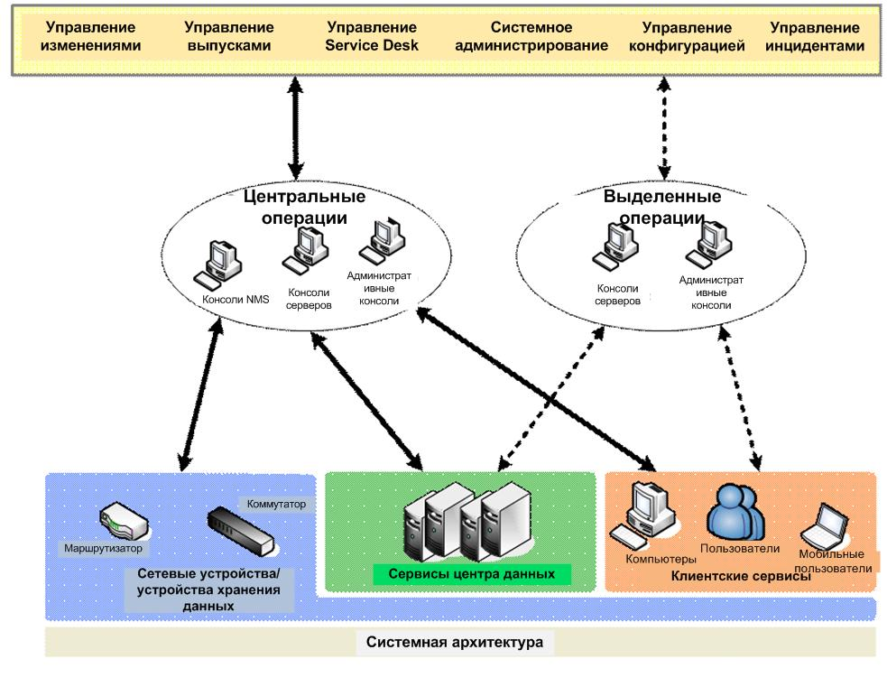
Рисунок 47: Совместно используемая архитектура управления

В совместно используемой архитектуре управления ориентированный на определенный продукт сервис или сервис управления местного уровня может обратиться к другому сервису управления путем передачи ему данных о событиях, включая сигналы о наступлении незапланированных событий. Например, местная система мониторинга собирает сгенерированные сетевыми устройствами данные о событиях и предупреждения. Затем она передает их Консолидатору (Consolidator), который осуществляет операционное управление приложениями.

Преимущества
У совместно используемой архитектуры следующие преимущества:
- полностью не зависимое бизнес-подразделение может существенно сократить операционные расходы за счет использования определенной части архитектуры управления другого бизнес-подразделения;
- в особых ситуациях может потребоваться применение особых инструментов управления, процессов и специальных знаний. Расходы сокращаются благодаря возможности использовать в таких ситуациях архитектуру управления всей организации.

Недостатки
Совместно используемая архитектура управления имеет следующие недостатки:
- требуется поддержание некоторых независимых сервисов и процессов управления;
- необходимо выделение ресурсов для обеспечения согласованности таких сервисов и процессов с остальными;
- недостижим «эффект масштаба» (то есть отсутствует возможность снижения затрат за счет увеличения объема обрабатываемых данных), который может быть достигнут при централизованном управлении.

Вне зависимости от типа модели архитектуры управления, есть целый ряд ключевых факторов, которые следует учитывать при выборе наиболее подходящей архитектуры, а именно: возможность консолидации инструментов, требования по обеспечению безопасности, масштабируемость и доступность.

Архитектура управления согласно MSM
Главное в обеспечении прочной и эффективной инфраструктуры управления – проектирование и реализация такой технологической архитектуры, которая в наибольшей степени сочетается с вашей ИТ-средой. При проектировании инфраструктуры управления следует учитывать целый ряд аспектов. На состав и содержание окончательного решения будут влиять такие факторы и условия, как наиболее подходящая модель управления (централизованная или нет), количество управляемых сайтов и серверов, скорость передачи между сайтами, специфические бизнес-требования и потребности каждой конкретной организации.
В этом разделе описываются лучшие примеры проектирования архитектуры для различных технологий управления и продуктов Microsoft, которые могут оказаться наиболее подходящими для вашей ИТ-среды. Здесь обсуждаются различные сервисы архитектуры управления согласно документу «MSM» («Microsoft Solutions for Management» – «Решения Microsoft по управлению»), который может послужить основой для создания архитектуры управления, например системы мониторинга и контроля сервисов как ее основного компонента.
MSM-архитектура представляет собой структуру, которая состоит из трех организационных уровней: управляемых узлов нижнего уровня, инструментов управления и отчетности среднего уровня и инструментов управления и отчетности верхнего уровня.

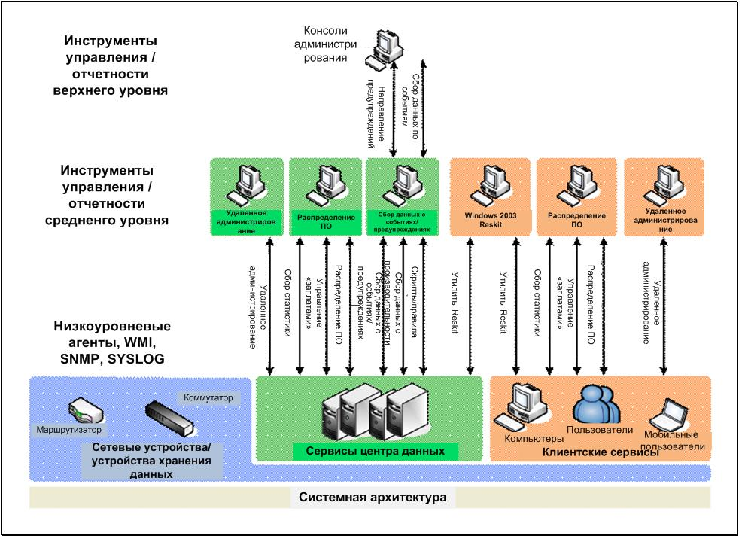
Рисунок 48: Три уровня MSM-архитектуры

Мониторинг и контроль сервисов
Мониторинг и контроль сервисов – ключевой компонент всей архитектуры управления. Цель его применения – отслеживание всего цикла предоставления электронных медицинских сервисов для обнаружения и предотвращения возникновения инцидентов, а также сбор данных, которые используются другими функциями управления сервисами для оптимизации ИТ-сервисов.
Все организации, которые в своей работе полагаются на ИТ, столкнутся с необходимостью разрешения инцидентов, которые влияют или могут повлиять на их работу в нормальном режиме. ИТ-подразделение организации отвечает за обеспечение доступности инфраструктуры, которая поддерживает предоставление бизнес-сервисов и других услуг, оказываемых на основе бизнес-сервисов, в соответствии с заключенными соглашениями об уровне обслуживания. По мере усиления зависимости деятельности организаций от ИТ-инфраструктуры, для эффективного предоставления услуг потребителям крайне важной становится способность прогнозировать и быстро и успешно разрешать инциденты, возникающие внутри ИТ-инфраструктуры. Благодаря осуществлению процессов мониторинга и контроля сервисов становится возможным отслеживать состояние «здоровья» каждого конкретного сервиса и своевременно прогнозировать возможные инциденты и быстро реагировать на реальные инциденты, тем самым сводя к минимуму их негативное влияние на работу организации.
Мониторинг сам по себе мало что значит без возможности осуществления соответствующего контроля или – по крайней мере – выполнения функции оповещения о произошедших инцидентах и совершения необходимых действий для решения возникших проблем. Контроль может осуществляться «по факту» (то есть тогда, когда происходит тот или иной инцидент) или упреждающе (когда потенциальные перебои в доставке сервисов прогнозируются до момента их возникновения).
Наряду со сбором данных, которые используются другими функциями управления сервисами для оптимизации результатов обслуживания и предотвращения перебоев в предоставлении услуг, средство мониторинга и контроля также снабжает названные инструменты управления данными, которые позволяют им «по факту» или упреждающе сделать то же самое, то есть предоставить необходимые данные средству мониторинга и контроля (можно сказать, что они действуют на «взаимообразной» основе). Для выполнения этой задачи архитектура управления выдает основные данные по компонентам, сервисам и тенденциям изменения производительности, которые могут «запустить» исполнение правил и совершение соответствующих действий в автоматизированном режиме.
За счет выполнения таких действий средство мониторинга и контроля поддерживает процесс предоставления ИТ-сервисов путем отслеживания полного цикла их доставки и проверки их соответствия соглашению об уровне обслуживания (SLA) или иным оговоренным или прогнозируемым требованиям. Мониторинг также осуществляется в отношении операционных соглашений об уровне обслуживания (Operating Level Agreements, OLAs), которые заключаются с внутренним ИТ-подразделением организации, а также в отношении контрактов с третьими сторонами, которые подписываются в тех случаях, когда необходимо обеспечить выполнение требований SLA с участием третьих сторон.
Каждый процесс, согласно MOF, выигрывает от применения соответствующей функции мониторинга и контроля, потому что ее выполнение необходимо для постоянного совершенствования каждого процесса. Это особенно относится к квадранту «Операции» в Модели процесса, описанной в MOF: содержащиеся в этом квадранте функции управление сервисами тесно взаимосвязаны.

Инструменты администрирования
В этом подразделе содержится информация об инструментах администрирования, которые могут применяться для управления серверами.

Средство операционного управления для компьютерных систем Microsoft Operations Manager (MOM) 2005

Инструменты мониторинга / функциональность
В число свойств и возможностей MOM 2005 входят:
- безопасность,
- быстрота и легкость развертывания,
- низкие требования к пропускной способности,
- эффективная диагностика проблем,
- поддержка больших объемов данных и их фильтрация,
- гибкая, надежная и безопасная система составления отчетности,
- высокая доступность,
- хорошая масштабируемость,
- высокий уровень интеграции.

Мониторинг соответствия соглашениям об уровне обслуживания с помощью MOM 2005
Средство операционного управления MOM 2005 также позволяет выполнять некоторые из функций мониторинга соответствия соглашению об уровне обслуживания (SLA). Путем настройки взаимосвязей событий (Events) и уровня их серьезности (Severity) с заданным временем отклика по SLA (SLA Response Time) и состоянием событий (Evеnts State) операторы MOM могут задавать приоритеты, выделяя те вопросы, которые требуют наиболее срочных ответов, а также знают время, когда такие ответы нужно давать. Помимо этого, могут составляться отчеты о том, как обрабатываются события и обрабатываются ли они в соответствии с соглашением об уровне обслуживания, настроенном в MOM 2005. Это средство операционного управления помогает ИТ-подразделениям измерять и отслеживать уровень соответствие требованиям, изложенным в SLA, и, в конечном счете, соблюдать их. Кроме того, может быть осуществлена эскалация важных событий, то есть перевод серьезных проблем на следующий уровень поддержки и обслуживания.

Управление «заплатами»

Средство Windows Server Update Service (WSUS)
Требование к управлению серверами состоит в обеспечении работы всех управляемых серверов с установленными на них самыми последними «заплатами» безопасности и программными «заплатами», включая все необходимые модули исправлений (hotfixes) и пакеты обновлений (service packs). Новое средство WSUS – идеальное решение для выполнения названных требований. SMS 2003 (Microsoft Systems Management Server) – еще один эффективный инструмент, который способен помочь выполнить эти требования, но он в большей степени предназначен для поддержки корпоративных настольных решений. А средство WSUS создано специально для обслуживания серверных решений масштаба предприятия. По этой и другим причинам рекомендуется использовать именно WSUS. Ниже перечислены некоторые из преимуществ, связанные с его применением:
- централизованный контроль,
- еженедельное составление отчетности,
- гибкие опции настройки.

Рекомендуемая конфигурация MOM
Вследствие специфического характера ИТ-решения для здравоохранения состав и содержание WSUS для его применения в рамках медицинской информационной системы может быть относительно простым по сравнению с другими ИТ-средами, которые WSUS в состоянии поддерживать. Благодаря использованию понятия «Группа компьютеров» (Computer Groups) WSUS позволяет администратору «нацеливать» загрузку данных на серверы определенных типов, и этот элемент автоматизации способствует повышению эффективности процесса.

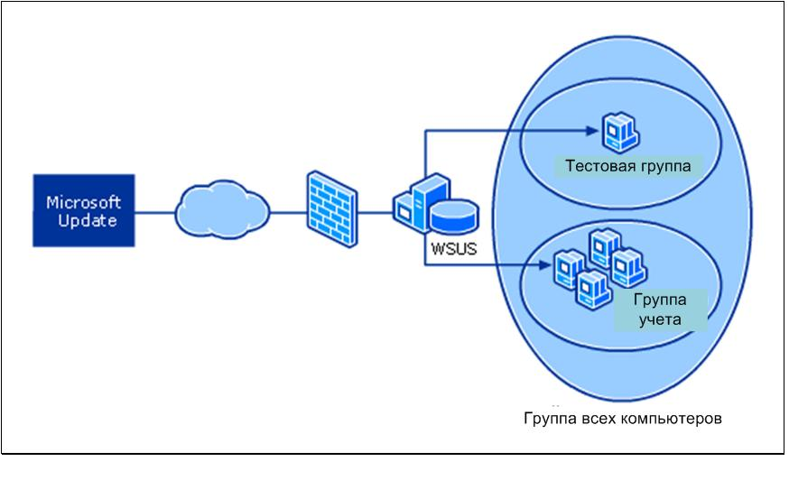
Рисунок 49: Использование средства Windows Server Update Service

Взаимодействие с другими системами
По причине различной специфики и многочисленности систем и приложений, входящих в ИТ-среду, система управления или ИТ-решение, предназначенные для осуществления функции управления, во многих случаях должны быть способны работать в условиях разнородной ИТ-среды. MOM 2005 предоставляет такую возможность, позволяя взаимодействовать с другими системами управления или платформами с использованием технологии МОМ Microsoft Connector Framework. Эта технология генерирует так называемый «коннектор» (Connector). Этот коннектор подключается в промежуточную контрольную структуру MCF, а также к другой системе / приложению. Коннектор затем обеспечивает генерирование и двустороннюю передачу предупреждений (сигналов о наступлении незапланированных событий) и тикетов (сообщений о результате выполнения какого-либо действия). Большинство таких коннекторов было разработано сторонними поставщиками. Поэтому иногда их применение связано с дополнительными расходами.
Можно создать коннектор с помощью набора инструментальных средств SDK (MOM 2005 Software Development Kit), предоставляющий библиотеку классов (MOM Class Library). Если заказчики пользуются собственным приложением или системой, они могут самостоятельно разработать необходимые им коннекторы.

Дополнительные информационные ресурсы
- «Руководство по архитектуре управления», версия 2.0 (Management Architecture Guide: Version 2.0) http://www.microsoft.com/technet/itsolutions/cits/mo/winsrvmg/mgmtarch/2003/mgarc031.mspx
- Операционное руководство «Microsoft Operations Framework» («MOF») http://www.microsoft.com/technet/itsolutions/cits/mo/mof/default.mspx
- «Введение в сервисы управления инфраструктурой» (Introduction to Infrastructure Management Services) http://www.microsoft.com/technet/itsolutions/wssra/raguide/InfrastructureManagementServices/default.mspx
- «Лучшие примеры обеспечения управляемости платформ» (Platform Manageability Best Practices) http://www.microsoft.com/hk/enterprise/reducecosts/efficiency/manageability/default.mspx
- «Библиотека ИТ-инфраструктуры» (IT Infrastructure Library, ITIL) www.ITIL.co.uk

Документ, из которого взят этот рисунок, опубликован по адресу: http://msdn.microsoft.com/library/en-us/dnpag/html/scalenet.asp

